**Ana Prada – Tu vestido**

SOL RE SOL RE SOL RE SOL RE

Hoy te pusiste tu vestido, el prohibido,

SOL RE SOL RE SOL RE SOL RE

Vos inconsciente, tan decente, desmedida

SOL MIm RE DO

Tu figura se la lleva la calle,

MIm RE SOL

de ese farol, en la esquina te espero,

RE SOL RE SOL RE SOL

desmedida, inconsciente, sin alivio,

DO SIm7

Te doy mi nombre verdadero,

DO RE SIm7

te prometo el mundo entero,

DO SIm7 RE

te juro me ahueco, te dejo seguir,

SOL RE SOL RE SOL RE SOL RE

Hoy te pusiste tu vestido, el prohibido,

SOL RE SOL RE SOL RE SOL RE SOL

Vos inconsciente, tan decente, desmedida

MIm RE DO MIm

Con cada movimiento despeinas las frases,

MIm RE SOL

se escuchan lo rumores pero no les haces caso,

RE SOL RE SOL RE SOL

detenida un instante, sin medida

DO SIm7

Te doy mi nombre verdadero

DO RE SIm7

Te prometo mi consuelo

DO SIm7 RE

te juro me ahueco te dejo seguir

SOL RE SOL RE SOL RE SOL

Hoy te pusiste tu vestido el prohibido

**Rodrigo – Me extrañarás**

Am Dm G C

Me extrañaras, como el jardín extraña el verde primavera

F Dm

Como se extrañan esas noches sin estrellas

M7 Am

Me extrañaras amor, ya lo veras…

Me extrañaras, como el jardín extraña el verde primavera

Como se extrañan esas noches sin estrellas

Me extrañaras amor, ya lo veras…

Me extrañaras, como el otoño extraña esas hojas secas

Como se extrañan esas mañanas eternas

De amor, sexo y pasión en mi habitación.

Me extrañaras amor, cuando en las noches te haga falta mi perfume

Cuando se esconda el sol detrás de una nube

Cuando comprendas la adicción que nos consume

Arriba tu calor, calor que quema poco a poco como el fuego

Es tan hermoso sentir lo que yo siento

Por qué te llevo tan adentro de mi pecho.

Me extrañaras, como el jardín extraña el verde primavera

Como se extrañan esas noches sin estrellas

Me extrañaras amor, ya lo veras…

Me extrañaras, como el otoño extraña esas hojas secas

Como se extrañan esas mañanas eternas

De amor, sexo y pasión en mi habitación.

Me extrañaras amor, cuando en las noches te haga falta mi perfume

Cuando se esconda el sol detrás de una nube

Cuando comprendas la adicción que nos consume

Arriba tu calor, calor que quema poco a poco como el fuego

Es tan hermoso sentir lo que yo siento

Soy navegante y tu cuerpo mar adentro.

**Chichi Peralta - Procura**

INTRO LAb REb LAb MIb

FAm REb LAb MIb

SIbm DOm SIbm MIb LAb

LAb DOm MIb

Procura seducirme muy despacio

LAb REb MIb

Y no reparo de todo lo que en el acto te haré

LAb DOm FAm

Procura caminarme ya como ola del mar

REb hMib LAb

Y te aseguro que me hundo para siempre en tu rodar

SIbm DOm FAm

Quizás convenga que te alejes

REb MIb

quizás me domina la tentación

SIbm DOm FAm

De imaginar que estoy tan cerca de ti

REb MIb

tan cerca sin poder resistir

LAb REb LAb MIb

Procura coquetearme más y no reparo de lo que te haré

FAm REb LAb MIb

Procura ser parte de mí y te aseguro que me hundo en ti

FAm REb LAb MIb

Procura no mirarme más y no sabrás de qué te perderás

SIbm DOm SIbm MIb

Es un dilema del que tú ni yo podemos escapar

Procura coquetearme más y no reparo de lo que te haré

Procura ser parte de mí y te aseguro que me hundo en ti

Procura no mirarme más y no sabrás de qué te perderás

Es un dilema del que tú ni yo podemos escapar

SOLO LAb REb LAb MIb FAm REb LAb MIb

Procura coquetearme más y no reparo de lo que te haré

Procura ser parte de mí y te aseguro que me hundo en ti

Procura no mirarme más y no sabrás de qué te perderás

Es un dilema del que tú ni yo podemos escapar

SOLO LAb REb LAb MIb x 2

LAb REb LAb MIb

Procura, mujer, que se aceleren mis latidos, procura mujer

Procura, mujer y te aseguro que me hundo en ti, procura mujer

Procura, mujer, mi corazón se acelera

Procura, mujer porque tu día te llega

Procura, mujer, sabes que hay luna llena

Procura, mujer, que se aceleren mis latidos

Procura, mujer, ir acercando tus labios

Procura, mujer, coquetearme despacio

Procura, mujer, que yo caiga en tus brazos

Procura mujer, y te aseguro que me hundo en ti

Procura, mujer

SOLO LAb REb LAb MIb x 6

Procura, mujer...

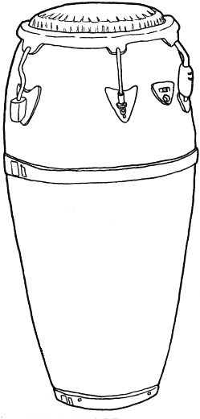

**Radiohead – Creep**

G

When you were here before

B

Couldn't look you in the eyes

C

You look like an angel

Cm

Your skin makes me cry

G

You float like a feather

B

In a beautiful weather

C

I wish I was special

Cm

You're so fucking special

G

But I'm a creep

B

I'm a wierdo

 C

What the hell am I doin' here

Cm

I don't belong here

I don't care if it hurts

I wanna have control

I wanna perfect body

I want a perfect soul

I want you to notice

When I'm not around

You're so fuckin' special

I wish I was special....

oooh... she's running away....she's running...run..run...run..ruuuuun

Whatever makes you happy

Whatever you want

You're so fucking special

Wish I was special...

**Fede Comin y Elena Bugedo - Mira cómo tiemblo**   
  
C# F# C#

Yo que subí el Himalaya en dos horas montado de un gran caracol   
 F# C#

y lo bajé al trotecito silbando bajito así como si nada   
yo que he toreado en “las Ventas” cuatro dinosaurios al rayo del sol   
y por la noche nos fuimos borrachos perdidos los cinco de fiesta   
A#m G# F# C#

yo que bajé al infierno en bicicleta

A#m G# F# G#   
yo que bailé con el diablo un rock and roll. 

Yo que fui reina de Egipto y en leche de cabra solía bañarme,   
Yo que he emigrado a la luna y bailado desnuda en medio de Plutón

Yo que he sido Dulcinea y los trovadores solían cantarme,   
Que te ofrecí la manzana y en una semana te di el corazón.   
Yo, que bordé una bandera en Granada,   
Yo, que besé a Peter Pan, en el balcón...   
  
C#

Mira como tiemblo dentro de tu abrazo   
F#

y húmedo de vos a la intemperie   
C#

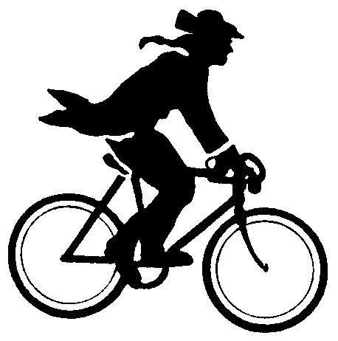me derribo y pierdo todo lo ganado   
F#

tan pequeño voy de mi canción... a tu beso.

Yo que de un salto al vacío llegué sin rasparme al centro de la tierra  
y en la mitad del camino crucé a Julio Verne cansado de andar.   
Yo que en la cancha de boca enseñé a Maradona a jugar con la izquierda  
yo que de ojitos cerrados vencí a Bonavena en el Luna Park.   
Yo que inventé la palabra fortaleza,   
yo que escapé nadando de alcatraz.   
  
Yo que no soy sexo débil y juro por Dios que tampoco costilla,   
Yo la octava maravilla y la madre tierra que te vio nacer.   
Yo que viví en el Parnaso y llegado el ocaso crucé a la otra orilla.   
Yo que he inventado la suerte y como Gloria Fuertes no quise crecer.   
Yo, que volé y fui luna en tu ventana.   
Yo que reiné favorita en el harén.   
  
Mira como tiemblo dentro de tu abrazo   
y húmedo de vos a la intemperie   
me derribo y pierdo todo lo ganado   
tan pequeño voy de mi canción... a tu beso.   
  
Yo que me voy por las noches a cantar baladas en los cementerios   
siempre hay algún que otro muerto que me hace un corito y se pone a

/bailar   
yo que pescando en el río atrapé una ballena con un Pinocho dentro   
yo que sin polvo de estrellas volé a los confines de Nunca Jamás.   
Yo, que dicté a Moisés los mandamientos   
Yo que burlé las leyes del azar.   
  
Mira como tiemblo dentro de tu abrazo   
y húmedo de vos a la intemperie   
me derribo y pierdo todo lo ganado   
tan pequeño voy de mi canción... a tu beso.

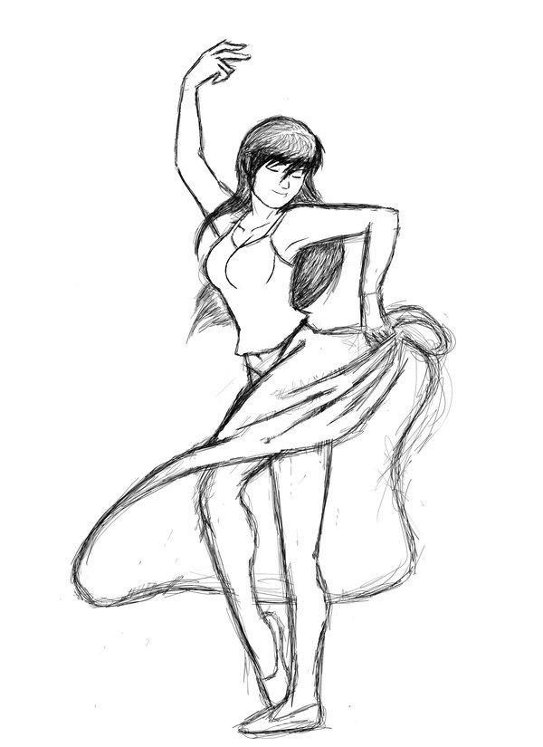**El Roockie – Sigue bailando**

D

Sigue bailando mi amor

A Bm

Tu sabes que a mi me gusto tu dancing tu cuerpo

A

Me diste un nuevo aliento

D A Bm

Dejame probar un poco de tu alegre corazón

A

Porque el mío esta triste, de tanta traicion

D A Bm

Hoy bebi mucho tequila y la vida sigue en mi

A D

Ya no siento el castigo mirandote a ti

Sigue bailando…

Dejame comerme todo ese alegro corazón

Porque el mio esta seco de llanto y dolor

Gracias a una bella chica que se fue como llego

Pero viendote a ti ya no siento dolor

Sigue bailando…

Si la lluvia llega en tierra para hacer crecer la flor

No es justo que en mi se muera mi amor.

Hoy me siento un desquiciado lleno de pena y dolor

Y la ironia es que bailo al compas de mi amor

Coro

**Doris - Asvets Utzberg**

Cm7-Fm7-Ddim7-G7 x2

Cm7 Fm7

Esta noche vas a caer

Ddim7

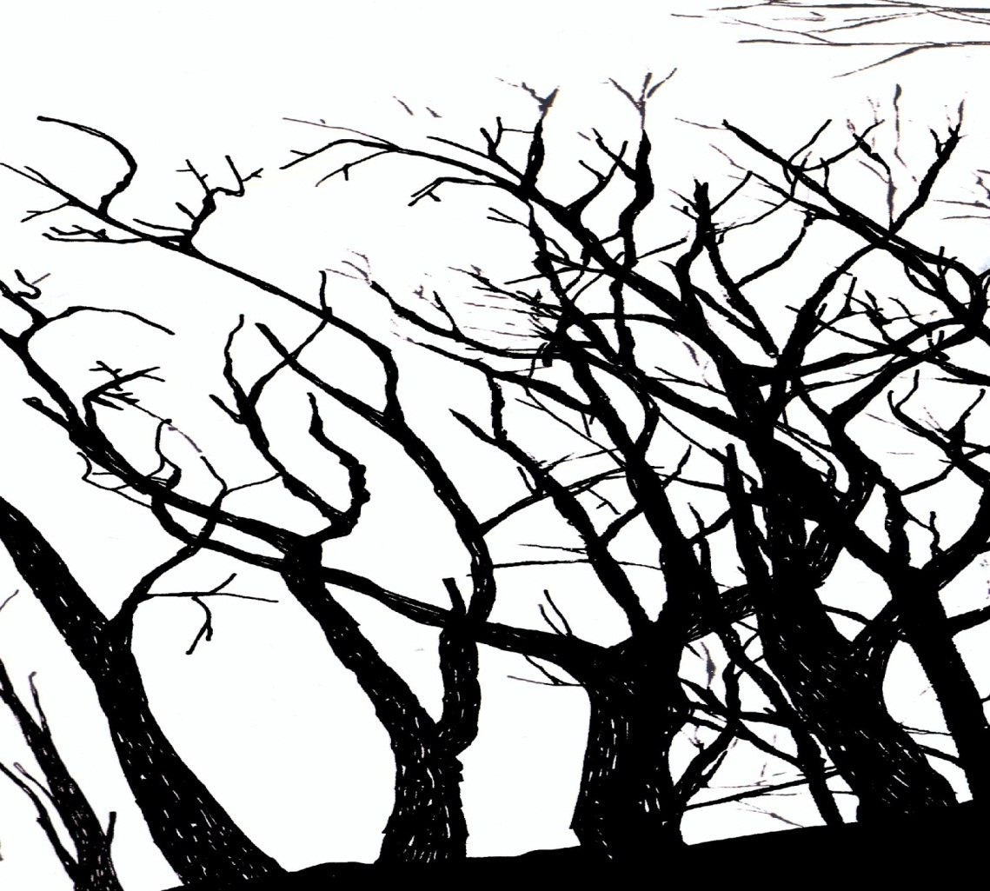 No vas a agarrarte aunque quieras

G7 Cm7

Vas a caer

Esta noche…

D#m7 G#7 C#maj7

Vas A caer

Ddim7 G7 Cm7 x2

Vas a caer

D#m7 G#7 C#maj7

Vas A caer

Ddim7 G7 Cm7 x2

Vas a caer

**Daniel Poli – Renueva la faz de la tierra**

Am G

En el banco de una plaza, Fernando se echa a dormir

F Am E7

todavía es muy temprano para regresar a casa

Am G

despeinado y mal vestido, no llega a los once años

F Am E7

por unas monedas limpia parabrisas de los autos

Am G

Si logra dormir él soñara con un mundo diferente

F Am E7

donde su papá esté en casa, donde no haya tanta gente

C G

que le de vuelta la cara, que lo ignore y que le mienta

F Am

un mundo donde su mamá también pueda ser feliz

G Am

Espíritu Santo, Espíritu Santo

G Am

renueva la faz de la tierra [BIS]

En su escuela, José Luis trafica droga a bajo precio

consiguiendo poco a poco algunos clientes nuevos

mientras en las playas de Cancún un narco toma sol

con su pobre porcentaje José paga su adicción

Y que su familia no se entere y piense que todo anda muy bien

no tiene con quién hablar, no tiene nada en que creer

cuando su papá toma de más, él se tiene que esconder

cuando se pone violento, se la agarra con él

Espíritu Santo....

En el palacio de gobierno se tejen oscuras tramas

demasiadas, demasiadas manos, demasiado es lo que sacan

y la gente ya no tiene ni ganas de protestar

se fueron acostumbrando a sobrevivir sin pan

Mientras los señores jueces miraban hacia otro lado

hubo una mano bondadosa que los llenó de regalos

y hasta parece mentira que la única esperanza

sea ganar en un concurso de televisión

Espíritu Santo...

Mientras cerraba la puerta de su Iglesia el padre Juan

piensa: ¿por qué cada vez viene menos gente acá?

Yendo solo a su cocina a comer en soledad

recordando viejos tiempos, el tiempo se pasará

Le enseñaron a buscar todas las explicaciones

quiénes fueron los culpables, cuáles fueron las razones

aferrándose a una oveja que quedaba en su rebaño

en lugar de ir a buscar noventa y nueve perdidas

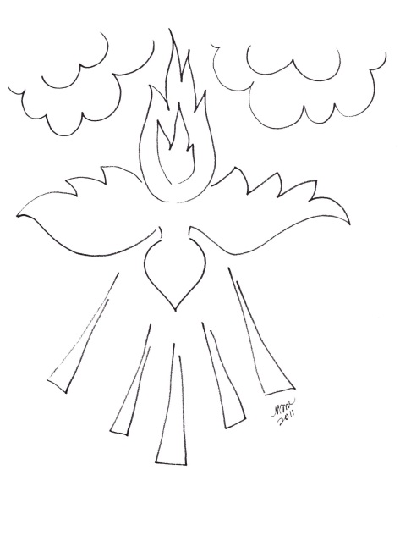Espíritu Santo....

**Queen – The Miracle**

Cm Ab

Every drop of rain that falls in Sahara Desert says it all

Bb

It's a miracle

Eb

All God's creations great and small

Cm

The Golden Gate and the Taj Mahal

G

That's a miracle

Fm

Test tube babies being born

Ab

Mothers, fathers dead and gone

Bb

It's a miracle

Eb Db Ab

We're having a miracle on earth

Eb Db B

Mother nature does it all for us

Gb

The wonders of this world go on

Ab

The hanging Gardens of Babylon

Gb

Captain Cook and Cain and Able

Ab

Jimi Hendrix to the Tower of Babel

Ebm Ab Ebm Ab Bbm7

It's a miracle it's a miracle it's a miracle

Ab

It's a miracle

Db Eb Ab Gb

The one thing we're all waiting for is peace on earth - an end

to war

Db Bbm Ab Fm Gb Fm Gb Bbm

It's a miracle we need - the miracle

Ab Gb Fm Gb Fm Gb Db

The miracle we're all waiting for today

If every leaf on every tree could tell a story that would be a

miracle

If every child on every street had clothes to wear and food to

eat

That's a miracle

If all God's people could be free to live in perfect harmony

It's a miracle

We're having a miracle on earth

Mother nature does it all for us

Open hearts and surgery

(wonders of this world go on)

Sunday mornings with a cup of tea

Super powers always fighting

But Mona Lisa just keeps on smiling

It's a miracle it's a miracle it's a miracle

Eb Db Ab Eb Db B

Gb Ab Gb Ab

(wonders of this world go on)

Gb Ab Gb Ab Bbm7

It's a miracle it's a miracle it's a miracle

Ab

It's a miracle

The one thing…

That time will come one day you'll see when we can all be

friends

Db Eb Ab Gb

That time will come one day you'll see when we can all be

friends

That time will come one day you'll see when we can all be

friends

That time will come one day you'll see when we can all be

friends

**Jens Lekman - Julie**

A (4x)

D A D A E

D A D A E

oh Julie, meet me by the vending machine

D A D A E

oh Julie, I'm gonna buy you a wedding ring

A D A

eating french fries by the dock of the bay

A E A

lots of ketchup and mayonnaise

A D A

you said this town's too big for our hearts

A E A

you can't tell where it ends or starts

D A D A E

oh Julie, the future could be so bright

D A D A E

oh Julie, the ticket inspector's out of sight

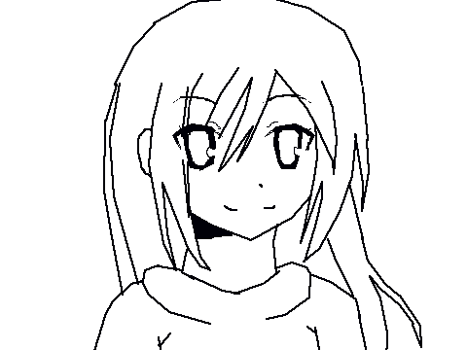(samma ackord som tidigare)

What will you do when you graduate

if you stay here you'll suffocate

and all your friends are movin' to London

while the cherry trees are still in blossom

oh Julie

oh hold me, hold me through the sweet hereafter

being with you can be very fatal

somehow we forget to pray for the angels

then the angels make sure that our hearts are devoured

make us jump from the Eiffel Tower

oh Julie, you know that I ain't for hire

but you can have me, you can trade me for your cigarette lighter

C#m Bm

take a step from the humdrum

C#m Bm

tearing down the Colluseum

C#m Bm

they said we'd hit the bottom

Bm C#m D E

but the cherry trees are still in blossom

D A D A E

Julie, you know that I ain't for hire

D A D A E

but you can have me, you can trade me for your cigarette lighter

D A D A A Asus2 A E A

oh Julie

**León Gieco – La navidad de Luis**

C F G Am x3

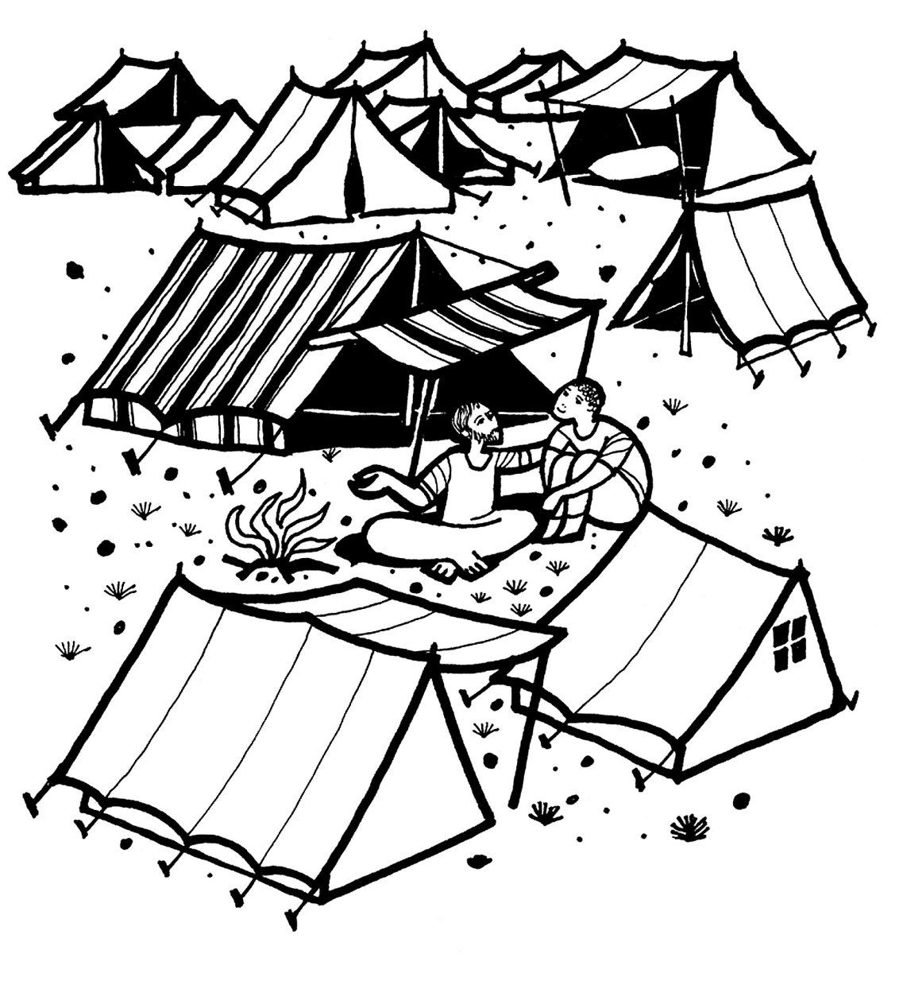C F G C

C F G Am

Toma Luis, mañana es Navidad

C F G Am

un pan dulce y un poco de vino

D G

ya que no puedes comprar

Toma Luis, llévalo a tu casa

y podrás junto con tu padre

la Navidad festejar

Mañana no vengas a trabajar

que el pueblo estará de fiesta

y no habrá tristezas

Señora, gracias por lo que me da

pero yo no puedo esto llevar

porque mi vida no es de Navidad

Señora, cree que mi pobreza

llegará al final comiendo pan

el día de Navidad

Mi padre me dará algo mejor

me dirá que Jesús es como yo

y entonces así podré seguir...

F C G C F C G C

Viviendo,Viviendo, Viviendo,Viviendo

F C G C F C G C

Viviendo,Viviendo,Viviendo, Viviendo...

**El Cuarteto de Nos – Canción de Amor**

E F F# G

Aunque hable de resaca

E F F# G

de pichí y de hacerse caca,

C

y aunque ahora esté cenando

Em

y en la sopa vomintando,

C

a pesar del mal olor,

D G

ésta es una canción de amor.

Aunque las chicas no suspiren

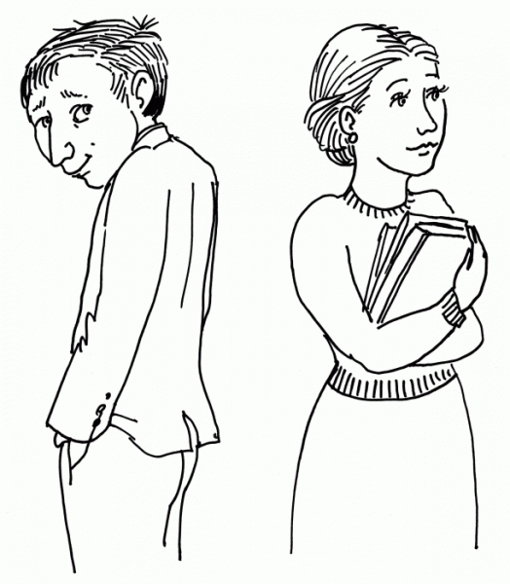y cuando canto no deliren,

aunque no me tiren flores

ni me den sus direcciones,

aunque yo no sea un señor,

ésta es una canción de amor.

Em C D G

Aunque no hable de una traición

ni que por nadie sufra mi corazón;

C D G

sigue siendo una canción de amor (x3)

Aunque hable de mi muerte

y de un transexual sin suerte,

aunque hable de mi entierro,

mi velorio y mi destierro,

aunque acabe en el cajón

ésta es una canción de amor.

Aunque pronuncie yo en lugar de "io"

y nadie diga que soy un triunfador

sigue siendo una canción de amor (x3)

Aunque te parezca relajada

y no la cante tu empleada

aunque la toque el Cuarteto

y no cuente ni un secreto

aunque se ahogue en el alcohol

ésta es una canción de amor.

Aunque no haiga ninguna ilusión

y que mañana sea igual que hoy

sigue siendo una canción de amor (x5)

**El Cuarteto de Nos – Fui Yo**

E

Yo maté a Kennedy pero fue de rebote

en realidad le disparé a la Jacqueline

A

me pasé un poco de la raya en las pastillas

E

que le di para clavarme a la Marliyn.

C B

Y como Dios no me escuchaba decidí matar al Papa

A# A

pero me ganó de mano un turco hereje pedazo de papanata.

E

Maté a Gardel porque el tipo desafinaba

y a Lennon porque Imagine era una idiotez

A

reventé el Challenger porque adentro viajaba

E

una maestra que yo odiaba en mi niñez.

C B

Y repodrido en plena dictadura yo resulté ser el Kia

A# A

que escribió “milicos putos” en la página del diario El Día.

A B E C#m

No busquen más, el culpable fui yo

A C* B

siento causar tanta desilusión.

E

Como tapaba la vista a mi residencia

a las dos torres gemelas se la di

A

odio la caridad y la beneficencia

E

por eso corté el freno del auto de Lady Di

C B

Y maté a Gandhi porque me pegó una vez en una orgía

A#

y a Martin Luther King

A

porque tenía la poronga más grande que la mía

A B E C#m

No busquen más, el culpable fui yo

A C* B

siento causar tanta desilusión.

C B A# A

A B E C#m

No busquen más, el culpable fui yo

A C* E F#

siento causar tanta desilusión.

A B E C#m

No busquen más, el culpable fui yo

A C* B

siento causar tanta desilusión.

Recuerden: “C*” se pisa en el tercer traste como un “B”.

**Daniel Melingo – Sin Luna**

G Bm C D

Una noche sin luna en el cielo

G Bm C D

en tus brazos senti el consuelo

B7 C D

Era eterno el momento que yo guarde

G Bm C D

una noche sin luna en el cielo

Muda brisa abrio tu ventana

como un niño entrega te di mi amor

el cariño sincero, que tu me dabas

como un blanco respiro, volvi a vivir

G Bm C D

G Bm C D

G Bm C D

Una noche sin luna en el cielo

G Bm C D

en tus brazos senti el consuelo

B7 C D

Era eterno el momento que yo guarde

G Bm C D

una noche sin luna en el cielo

Muda brisa abrio tu ventana

como un niño entrega te di mi amor

el cariño sincero, que tú me dabas

como un blanco respiro, volvi a vivir

G Bm C D

una noche sin luna en el cielo

G Bm C D

una noche sin luna en el cielo

G Bm C D

**Daniel Melingo – Muleta de Borracho**

Intro: Am - E7 x2 Am

F# -Bm -G#- C#m7 Dm C#m -Bm -F#m -Bm -

F#mm G#m C#7

Am

Tengo una piedra en el zapato y me molesta

E7

Tengo un piedra no me deja caminar

La gente pasa ni siquiera me saluda

Am

Hasta me empujan y se rien al pasar.-

Am

Voy por las calles más oscuras de este barrio

E7

Voy por las calles sin un alma alrededor

Me estoy cayendo de mi cuerpo temblequeante

E7 G

Me estoy cayendo sin tener donde caer.-

F# Bm

La vida del que toma es así

G# C#7

Nunca con quien hablar,

D C#m Bm F#m

Siempre solo y triste, sucio y flaco

Bm F#m G# C#7

Sucio y flaco en el zaguán.-

**Sebastián Monk – El niño**

D G A7 D

El niño vuelve a casa con dos chichones

D G A7 D

El niño vuelve a casa con dos chichones

B7 A7 D

El medico amenaza dar inyecciones

D G A7 D

Lailaalilailailala dar inyecciones

D

B-Pregunta la abuela

“Habrá que internarlo será una secuela

tendrá convulsiones”

D G A7 D

Su madre pa´ curarlo le hace canciones

A-El niño está muy triste que descontento

El niño está muy triste que descontento

El medico insiste con los fomentos

Lailalailailailalaila con los fomentos

Sugieren los tios

“Mejor abrigarlo que no tome frio

cuidarlo del viento”

Su madre pa curarlo le cuenta un cuento

El niño ha amanecido con pesadillas

El medico ha ido por las pastillas

Lailailailailailaila por las pastillas

“si fue algún fantasma que vino a asustarlo

poner cataplasma pisarle papilla”

Su madre pa´ curarlo le hace cosquillas

El niño en bicicleta se tuerce un hueso

El niño en bicicleta se tuerce un hueso

El medico receta ponerle un yeso

Trailalailalailalaila ponerle un yeso

El parroco ordena

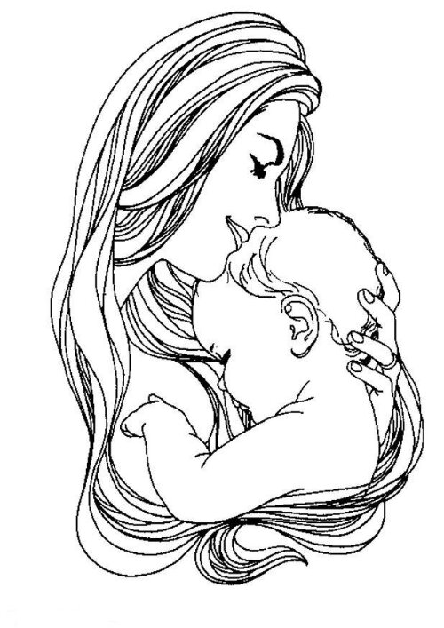Vuelta a bautizarlo y se trepa la pena

dobleguen los rezos

Su madre pa curarlo ..lo come a besos

repite

**Silvio Rodriguez – La Familia, la propiedad privada y el amor**

Introducción: FA#m - SI (4 veces)

FA#m SI

El derrumbe de un sueño

LA

algo hallado pasando

RE DO#7

resultabas ser tú.

FA#m SI

Una esponja sin dueño

LA

un silbido buscando

RE DO#7

resultaba ser yo

FA#m LA

Cuando se hallan dos balas

SI

sobre un campo de guerra

SOL#m DO#7

algo debe ocurrir

Do#7/Re

que prediga el Amor

DO#7

de cabeza hacia el suelo

Do#7/Re

una nube vendrá

DO#7

o estampidas de tiempo

Do#7/Re

los ojos tendrán.

DO#7

Fue preciso algo siempre

y no fue porque

RE MI FA#m-LA-SI-LA

Tú tenías lazos blancos en la piel

RE MI FA#m-LA-SI-LA

tú, tenías precio puesto desde ayer

RE MI FA#m-LA-SI-LA

tú, valías cuatro cuños de la ley

RE MI RE MI

tú sentada sobre el miedo, sentada sobre el miedo

RE MI FA#m - SI - FA#m - SI

sentada sobre el miedo de correr

FA# LA#m SOL#m SI DO# MI

Una buena muchacha de casa decente no puede salir

LA DO#m SIm

que diría la gente el domingo en la misa

MI

si saben de ti

SOL#m SIm

que dirían los amigos

Do#7/Re

los viejos vecinos

DO#7

que vienen aquí

Do#7/Re

Qué dirían las ventanas,

DO#7

tu madre y su hermana

Do#7/Re DO#7

y todos los siglos de colonialismo español

Do#7/Re DO#7

que no en valde te han hecho cobarde qué diría

RE MI FA#m-LA-SI-LA

Dios sin amas sin la Iglesia y sin la ley

Dios, a quien ya te entregaste en comunión

Dios, que hace eternas las almas de los niños

FA#m-LA-SI-LA

que destrozarán las bombas y el napalm

FA# LA#m

El derrumbe de un sueño

SOL#m SI DO# MI

algo hallado pasando

resultaba ser tú

Una esponja sin dueño un silbido buscando

resultabas ser yo

Busca amor con anillos

y papeles firmados

y cuando dejes de amar

ten presentes los niños

no dejes tu esposo

ni una buena casa

y si no se resisten

serruchen los bienes

que tienes derecho también

porque

tú tenías lazos blancos en la piel

tú, tenías precio puesto desde ayer

tú, valías cuatro cuños de la ley

tú sentada sobre el miedo, sentada sobre el miedo

sentada sobre el miedo de correr

**Silvio Rodriguez – Resumen de Noticias**

Introducción:

D A Bm F#m Em A4/7 A7 D

D A Bm F#m

A) He estado al alcance de todos los bolsillos

G F#m Em (A4/7) A7

porque no cuesta nada mirarse para adentro

D A Bm F#m

he estado al alcance de todas las manos

G F#m Em (A4/7) A7

que han querido tocar mi mano amigamente

D A Bm F#m

B) Pero ¡pobre de mi! no he estado con los presos

G F#m Em A7

de su propia cabeza acomodada

D A Bm F#m

no he estado en los que ríen con solo media risa

G F#m Em A7

los delimitadores de las primaveras

A) No he estado en los archivos ni en las papelerías

y se me archiva en copias y no en originales.

No he estado en los mercados grandes de la palabra,

pero he dicho lo mío a tiempo y sonriente.

B) No he estado enumerando las manchas en el sol

pues sé que en una sola mancha cabe el mundo.

He procurado ser un gran mortificado

G F#m E4 B4/7

para, si mortifico, no vayan a acusarme.

E B C#m G#m

C) Aunque se dice que me sobran enemigos

A G#m F#m B4/7 A

todo el mundo me escucha bien quedo cuando canto

E B C#m G#m

yo he preferido hablar de cosas imposbiles

A G#m F#m B4/7 A

porque de lo posible se sabe demasiado.

C) He preferido el polvo así, sencillamente

pues la palabra amor aún me suena hueco

he preferido un golpe así, de vez en cuando

porque la inmunidad me carcome los huesos.

C) Agradezco la participación de todos

los que colaboraron con esta melodía

se debe subrayar la importante tarea

de los perseguidores de cualquier nacimiento.

C) Si alguien que me escucha se viera retratado

sépase que se hace con ese destino

cualquier reclamación, que sea sin membrete

A G#m F#m B7 E B

buenas noches, amigos y enemigos.

C#m G#m A G#m F#m B4/7 E4 E

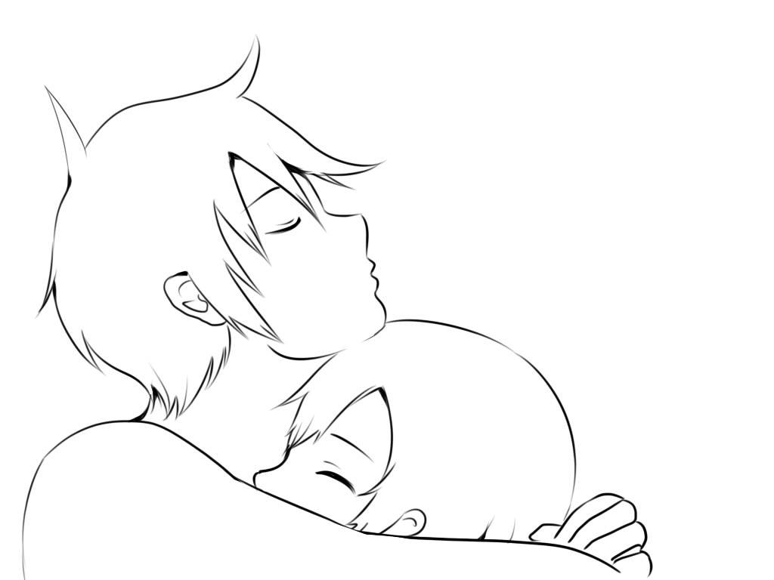**Silvio Rodriguez – Leyenda de los dos amantes**

1) E C#m

Como tiernas babosas de la campiña

A F#m

ella y él se enroscaron húmedamente,

B7

húmedamente

E C#m

y él dejó de ser hombre, como ella niña,

A F#m

para ser uno sólo completamente.

B7

Completamente

2) C#m G#m

Desde todos los puntos que los juntaban

D C#7 F#m G#m A

se saborearon tanto y con tal delicia,

Am E/G# D/F# C#7

que las horas de vida que les quedaban

F#m B7 E B7

decidieron pasarlas en la caricia.

2)

A menos de un suspiro del tibio abrazo

el resto de la historia se debatía

en átomos, galaxias y otros acasos

que encontraron certeza justo aquel día.

1)

Y se hicieron leyenda los dos amantes

enroscados eterna y húmedamente.

húmedamente

Nada pudo tocarlos detrás de guantes.

Sólo pueden saberlo los igualmente.

B7

Los iguamente

E

Los iguamente

**Silvio Rodríguez - Quiero cantarte un beso**

Intro: Em [VI-0.IV-2.III-0]

Em D/F#

A) Quiero cantarte un beso,

Em D/F#

mas todo se confunde

Em D/F#

entre un millón de huesos

A A9 A

y derrumbes.

G Bm-A-G

Así que el beso huye

G Bm-A-G

con ojos de reproche,

G Bm-G

mientras la sangre fluye

A A4 A

por las noches.

A) La muerte se ha regado

por toda la pradera.

A aquel que la ha sembrado

¿qué le espera?

Dicen que el responsable

nunca ha gastado cuernos,

sino un traje impecable

en los infiernos.

Em D/F#

B) Y vuelve la necesidad

G Bm

de repasarme dónde estoy,

A D/F#

si existe o no la humanidad

G D/F# Em A-Em-A-Em

y si se ha visto hoy.

A) LA esfera agonizando

todos los días explota

y nadie está mirando

que está rota.

Treinta y cinco mil niños

mataron ese día.

La tele no hizo un guiño; todavía.

B) Y vuelve la necesidad

de repasarme dónde estoy,

si existe o no la humanidad

G D/F# Em C-A

y si se ha visto hoy.

A) Grandes ilusionistas

con hazañas de alarde,

dicen que son altruistas

los cobardes.

Mientras el poderoso

más ordena y más traga

y el pequeño ripioso; siempre paga.

B) Y vuelve la necesidad

de repasarme dónde estoy,

si existe o no la humanidad

G D/F# Em C-A

y si se ha visto hoy.

A) Creí que nadie estaba,

que nada respondía,

pero el amor velaba

todavía.

Y el viejo centinela,

en medio del desierto,

prendió infinitas velas; por los muertos.

B) Y vuelve la necesidad

de repasarme dónde estoy,

si existe o no la humanidad

G D/F# Em A-Em

y si se ha visto hoy.

B) Y vuelve la necesidad

de repasarme dónde estoy,

si existe o no la humanidad

G D/F# Em C-A-C-A-C-A

y si se ha visto hoy.

C A

Quiero cantarte un beso,

C A

mas todo se confunde

C A

entre un millón de huesos

C A

y derrumbes.

C A

Así que el beso huye

C A

con ojos de reproche,

C A

mientras la sangre fluye

C A

por las noches.

C

La muerte se ha regado

A

por toda la pradera.

C A

A aquel que la ha sembrado

C A

¿qué le espera?

C

Dicen que el responsable

A

nunca ha gastado cuernos,

C A

sino un traje impecable

C

en los infiernos.

**Silvio Rodriguez – Santiago de Chile**

Intro: REm(IV-0·0·2·3 III-0·2·3)

REm5-(III-2·2·0 IV-3)LA4(IV-0·2)

(III-2)LA·REm·REm5+·REm·REm5+·REm

REm5 REm REm5+·REm

A)Allí ame a una mujer terrible

LA#

llorando por el humo siempre eterno

FA (REm) LAm

de aquella ciudad acorralada

REm REm9·REm

por símbolos de invierno

A)Allí aprendí a quitar con piel el frío

y echar luego mi cuerpo a la llovizna

en manos de la niebla pura y blanca

en calles del enigma

REm REm9 REm

B)Eso no está muerto

REm9 REm

no me lo mataron

REm9 REm

ni con la distancia

FA/RE RE#/RE REm

ni con el vil soldado.

REm9 LA#

Eso no está muerto

REm9·LA#

no me lo mataron

SOL

ni con la distancia

REm REm5 LA4·LA·REm

ni con el vil soldado.

REm9·REm·FA/RE·RE#/RE·REm

(Intro)

A) Allí entre los cerros tuve amigos

que entre bombas de humo eran hermanos

allí yo tuve más de cuatro cosas

que siempre he deseado.

A)Allí nuestra canción se hizo pequeña

entre la multitud desesperada

un poderoso canto de la tierra

era quien más cantaba.

B)Eso no está muerto...

A)Hasta allí me siguió como una sombra

el rostro del que ya no se veía

y en el odio me susurro la muerte

que y aparecería.

A)Allí yo tuve un odio, una vergüenza

niños mendigos de la madrugada

y el deseo de cambiar cada puerta

por un saco de balas.

B)Eso no está muerto...

**Silvio Rodriguez – Causas y Azares**

LA MI FA#m

A)Cuando Pedro salió a su ventana

RE MI LA MI

no sabía, mi amor, no sabía

LA MI FA#m

que la luz de esa clara mañana

RE MI LA

era luz de su ultimo día.



RE MI LA RE

B)Y las causas lo fueron cercando

MI RE FA#m·MI

cotidianas, invisibles

RE MI LA RE

y el azar se le iba enredando

MI RE FA#m

poderoso, envencible

RE MI FA#m

E-he-e, e-he-e,

MI FA#m RE MI·LA·FA#m

hey-he-he-he-eee

MI RE FA#m

hey-he-eee

A)Cuando Juan regresaba a su lecho

no sabía, oh, alma querida

que en la noche lluviosa y sin techo

lo esperaba el amor de su vida.

B)Y las causas lo fueron cercando...

A)Cuando acabe este verso que canto

yo no sé, yo no sé, madre mía

si me espera la paz o el espanto

si el ahora o el todavía.

B)Pues las causas me andan cercando

cotidianas, invisibles

y el azar se me viene enredando

poderoso, invencible.

**Silvio Rodriguez – Nuestro Tema**

Intro DO RE* MIm FA7 SOL4 (bis)

DO (VI-0.3)

Nuestro tema esta

DO (VI-0-3 .V-0)

cantando con arena

LAm [VI-0.3] LAm (VI- 0.3 V-3)

espuma y aves del amanecer

FAm (V-3 VI-1)

nuestro tema esta

REm (IV-0 V-0)

listo para ser

REm7 MIm

brisa de las alas

RE7 MIm

migratorias

FAm

nuestro tema

MIm REm7

es para ver llover.

(REm7 II-0.1.0.1)SOL4

(SOL II-0.1.0.1)

Nuestro tema esta

desnudo en un balcón

fotografiando espigas

de la mar

nuestro tema esta

viéndonos juntar

besos a las seis

de la mañana

nuestro tema es

para recordar.

(REm7 II-0.1.0.1)SOL4

(SOL II-0.1.0.1)

SOL SOL4 DO(VI-O-3 V-O)

Nuestro tema de amor

REm(IV-0 V-0) MIm(VI-O V-3 VI-1)FA

tiene quebrantos

(V-3 VI-1)MIm(VI-O-1 V-0 IV-O)Rem

pero su empeño

(IV-0 V-0)MIm(IV-3 VI-0-1 ) SOL4

Sana el dolor.

B) Nuestro tema de amor

nos cuesta tanto

que ya es un sueño

y una canción.

A) Nuestro tema esta

en un solo de piano

y en el labio

mas abrasador

nuestro tema esta

en el corredor

de un hotel

que se ha quedado solo

nuestro tema

es humedad de amor

**Silvio Rodriguez – Camelot**

LA MIm Re/Fa SOL

Al borde de una laguna, tres brujas montan caldero

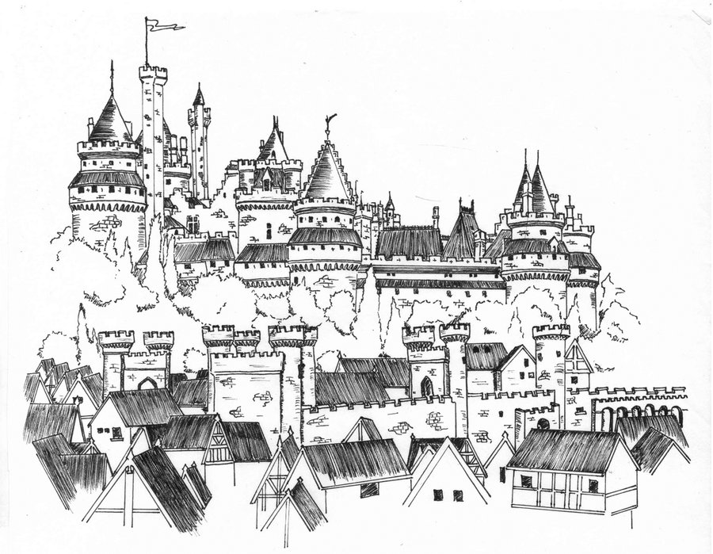 SIm7 RE LA

y baten un mundo espeso.

MIm Re/Fa SOL

Una le pone la luna, otra sangre de cordero

SIm7 MI

y otra los últimos besos.

LA MI SOL RE SIm7

De Camelot vuelan señales en los dragones y los cuernos,

FAm DO#m SOL SIm7 MI

y hay un silencio de animales mientras se anuncian los infiernos.

LA MI SOL RE SIm7

El odio al otro es nuestra suerte, la sangre ajena es nuestra viña.

FAm DO#m SOL SIm7 MI

Cuando profanen y den muerte seremos aves de rapiña.

LA MIm Re/Fa SOL

Dos contrahechos del norte y un enano de alcahuete,

SIm7 RE LA

sádicos abominables,

LA MIm Re/Fa SOL

reclutan tribus y cortes para gestión de grilletes

SIm7 MI

y corazones de sable.

LA MI SOL RE SIm7

Y una vez más, como tragedia, ronda el olor a carne rota

FAm DO#m SOL SIm7 MI

de calabozo, de Edad Media donde callaban al ilota.

LA MI SOL RE SIm7

Y una vez más, contra el impulso de besar y abrazar a gentes,

FAm DO#m SOL SIm7 MI LA

ceder al último recurso de ojo por ojo y diente a diente.

**Silvio Rodriguez – Sinuhé**

Intro

Re7/6 Do Lam Lam/Fa# Si7 (V-1-2-4)

Mim [B-III-II-I-I-2] Sim [III] Do Lam

LAm/FA# SI7 (V-1-2-4)

MIm RE7/6

A) Tomando en cuenta la santa inocencia,

SOL DO LAm/FA# SI7

voy a cantarle a la vieja Bagdad,

MIm RE7/6

donde mis sueños bebieron esencias

SOL DO SOL DO

y donde en noches de luminiscencia

SOL LAm LAm/FA# SI7

de niño zarpaba siguiendo a Simbad.

DO LA7

B) Algo debiera hechizar portaviones,

SOL SIm MI

alguien debiera apretar un botón

LAm DOm

que reciclara metralla en razones

SOL# FAm RE SI7

y poderío en conmiseración.

MIm SIm

C) Qué solo está Sinuhé

DO LAm LAm/FA# SI7

de amor y de fe.

MIm SIm

Qué solo está Sinuhé.

DO LAm LAm/FA# SI7

Qué tal sigue usted?.

Intermedio:

MIm7 MIm6 MIm5 MIm DO LAm LAm/FA# SI7

MIm7 MIm6 MIm5 MIm DO LAm LAm/FA# SI7

A) Bajo las ruinas vagan inquilinos

de las leyendas que fueron maná.

Pasa la sombra infeliz de Aladino

sin una lámpara para el camino

y sin el secreto de Alí-Babá.

B) Algo debiera embrujar los misiles,

alguien debiera hacer estallar

el hongo de los derechos civiles

de los fantasmas que pueblan Bagdad.

C) Qué solo está Sinuhé

de amor y de fe.

Qué solo está Sinuhé.

Qué tal sigue usted?.

Intermedio

A) Ahora es escoria el papel sorprendente

de Sherezada en su lecho nupcial.

La orden de fuego la dio un disidente

de la cultura, la carne, la mente,

el sueño y la vida que no sea virtual.

B) Mil y una noche para la malicia,

mil y una noche de intimidación,

mil y una noche de fuego y codicia,

mil y una noche sin dios ni perdón.

C) Qué solo está Sinuhé

de amor y de fe.

Qué solo está Sinuhé.

Qué tal sigue usted?.

Final:

MIm7 MIm6 MIm5 MIm DO LAm LAm/FA# SI7

MIm7 MIm6 MIm5 MIm DO LAm RE SOL

**Luis Eduardo Aute – Esta noche**

A Bm7/A C#m7/A Bm7/A X2

A)

A Bm7/A A Bm7/A

Que sepulten la utopía,

D E

dame clases de poesía

D A Bm7/A C#m7/A Bm7/A

con tu cuerpo esta noche.

B)

A Bm7/A A Bm7/A

Que incineren los glaciares...

D E

Voy a hundirme en los mares

D Bm E

de tu cuerpo esta noche..esta noche

D

Ante tanta pesadilla,

A

haz, amiga, que reencuentre

F#m D

el sentido de los sueños

Bm E

en tu vientre esta noche.

A)

Que se apunten sus misiles,

quiero guerras inciviles

con tu cuerpo esta noche;

B)

que construyan su futuro...

no levantes ningún muro

en tu cuerpo esta noche...esta noche

Ante tanta pesadilla,

haz, amiga, que reencuentre

el sentido de los sueños

en tu vientre esta noche.

A)

Que combatan Dios y Ciencia,

sólo admito la violencia

de tu cuerpo esta noche;

B)

que se pudra tanta mierda

di que quieres que me pierda

por tu cuerpo esta noche...esta noche

Ante tanta pesadilla,

haz, amiga, que reencuentre

el sentido de los sueños

en tu vientre esta noche.

A)

Que sepulten la utopía,

dame clases de poesía

con tu cuerpo esta noche..esta noche

**Luis Eduardo Aute – Pasaba por aquí**

B add9

La hora fue, sin duda,

Ebm

lo que me hizo subir

C#m

al ver aun encendida

B add9 F# B add9

la luz en la ventana de David.

F#

No pienses que te espío,

B add9

no llego a ser tan ruin;

G#m

es torpe que tu creas

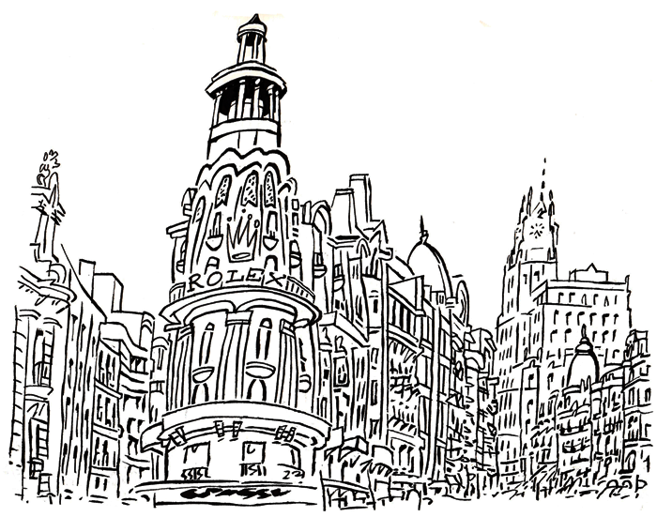 C#m

que quiero sorprenderte en un desliz.

F#

Y bien, que tontería,

B add9 G#m G#m-F#-E

no soy nada sutil,

F# B add9

si yo solo pasaba, pasaba por aquí,

G#m

pasaba por aquí,

C#m

ningún teléfono cerca

F#

y no lo pude resistir,

B add9

pasaba por aquí.

Que esperas que te cuente,

hay poco que decir,

tal vez me vaya un tiempo

no aguanto este coñazo de Madrid.

Te veo muy distinta,

es nuevo ese carmin,

estas mucho más guapa,

será que te embellece ser feliz;

que cosas se me ocurren,

todo esto es tan pueril,

si yo solo pasaba, pasaba por aquí, pasaba por aquí....



**Luis Eduardo Aute – Imán de Mujer**

RE FA# SOL

Hoy tengo un día de esos en que mandaría todo a hacer puñetas,

MI LA

incluso firmaría con placer el acta de mi rendición...

SOL MI LA

diría adiós a todo eso como Graves o incluso en plan asceta

SOL MI LA

me subiría a una columna en el desierto como San Simón.

RE FA# SOL

O, como Onetti, acaso intentaría no dejar jamás el lecho

MI LA

O pillaría el primer vuelo al Himalaya para hacerme Zen...

SOL MI LA

pero maldita sea como dar el salto de lo dicho al hecho,

SI LA

contigo ahí desnuda repitiéndome amor mío ven, ven, ven.....

RE LA SOL LA SI

Solo por ti sigo aquí, imán de mujer, imán de mujer..........

LA SI LA

Me voy a perder pero sin salir de ti.

RE FA# SOL

Que el mundo fue y será una porquería ya lo dijo Enrique Santos

MI LA

y hoy tengo un día de esos en que sufro toda esa poesía cruel,

SOL MI LA

aunque me temo que yo mismo soy quien me produzco más espanto

SOL MI LA

al verme comprendiendo las razones de Cain matando Abel.

RE FA# SOL

Me fugaría a Transilvania para convertirme en un vampiro

MI LA

para no ver tras el espejo al bicho infame que dice ser yo

SOL MI LA

Pero me abrazas y aun sabiendo que mis brazos son un mal retiro,

SI LA

me tiro a tus infiernos donde habita el diablo que te re creó..

**Luis Eduardo Aute – Imaginación**

E G7 C B

A)

E G#

Yo quise imaginarme

C#m Bm E

como tú en tu canción,

A

un mundo sin fronteras,

Am7 - C

sin patrias ni banderas,

E G#m

un pueblo sin nación.

A

Yo quise imaginarme

Am7 - C

la Gran Revolución

E G#m

quien derribara el muro

C#m Bm - E

que levantó el más puro

A

derecho de admisión.

F#m

Pero ya lo ves,

B

mi querido y John,

E C#m C B

B)

E

nada es lo que es,

C#m

todo es sinrazón,

E

todo está al revés,

C#m

nada es corazón.

F#m

Han pasado los años,

B

los gozos y los daños

E

pero tu canción

G#m

sigue viva ahí,

Bm E A

nada pudo el F.B.I.,

C

sigue cantando

B

sólo creo en mi

E

imaginación

C#m

sólo creo en mi

C B

imaginación

A)

Yo quise imaginarme,

como tú en tu canción,

que aún queda la inocencia

de creer en la existencia

de un dios sin religión.

Yo quise imaginarme

infiel a la lección

que afirma que la vida

es sólo un viaje de ida

a ninguna estación.

A)

Yo quise imaginarme,

como tú en tu canción,

extintas la avaricia,

el hambre, la codicia,

LA guerra y LA Abmición.

Yo quise imaginarme

en paz, sin posesión,

sin látigo ni dueño,

tan sólo atado al sueño

que soñó tu razón.

**Luis Eduardo Aute – El resto es humo**

Puede que esto de vivir   
consista en disfrazarse de veleta y de girar   
según qué viento   
  
y de celebrar el triunfo   
de las estrategias sobre la caducidad   
del sentimiento   
  
y de coronar las cumbres   
más resplandecientes donde el águila   
es experta en alpinismo   
  
y de especular con el honor   
como la causa justa más preciada   
del mejor cinismo...   
  
Calma, corazón, calma, corazón, sabes bien   
que la única razón que aún asumo   
es la improcedente sinrazón   
de amar y amar y amar...   
y sólo amar,   
el resto es humo.   
  
Déjales que invadan   
los vacíos que dejaron los santones   
preocupada que ocupaban los altares,   
  
que defiendan la casualidad   
como principio frente a la causalidad   
de los azares,   
  
que se lleguen las barrigas   
con el fruto que comieron, insaciablemente,   
en otros huertos...   
  
que levanten podios a sí mismos   
sobre el mármol que sepulta   
su currículum de muertos   
  
Míralos matarse con las armas   
más sutiles con el fin de hacerse   
con una medalla,   
  
que persistan en su empeño   
de pensar que sólo con fortuna y con poder   
darán la talla,   
  
que fabriquen aspas de molino   
que defiendan al gigante   
contra el aire del ensueño,   
  
que produzcan monstruos pertrechados   
de razones que jamás admitan   
que la vida es sueño.



**Luis Eduardo Aute – Sin tu latido**

A E

Hay algunos que dicen

D A

que todos los caminos conducen a Roma,

E

y es verdad porque el mío

D A

me lleva cada noche al hueco que te nombra,

E

y le hablo y le suelto

D A

una sonrisa, una blasfemía y dos derrotas.

E

luego apago tus ojos

D A

y duermo con tú nombre besando mi boca.

Bm

¡Ay amor mío!

C#m A A4 A

que terriblemente absurdo es estar vivo

sin el alma de tu cuerpo

Bm D A

sin tu latido, sin tu latido.

A E

Que el final de esta historia

D A

enésima autobiografía de un fracaso

E

no te sirva de ejemplo

A

hay quien afirma que el amor es un milagro,

E

que no hay mal que lo cure

D A

pero tampoco bien que le dure cien años

E

eso casi lo salva

D A

lo malo son las noches que mojan mi mano.

Bm

¡Ay amor mío! . . . etc.

A E

Aunque todo ya es nada

D A

no sé porque te escondes y huyes de mi encuentro

E

por saber de tú vida

D A

no creo que vulnere ningún mandamiento,

E

tan terrible es el odio

D A

que ni te atreves a mostrarme tú desprecio

E

pero no me hagas caso

D A

lo que me pasa es que este mundo no lo entiendo.

¡Ay amor mío! . . . (3 Veces)

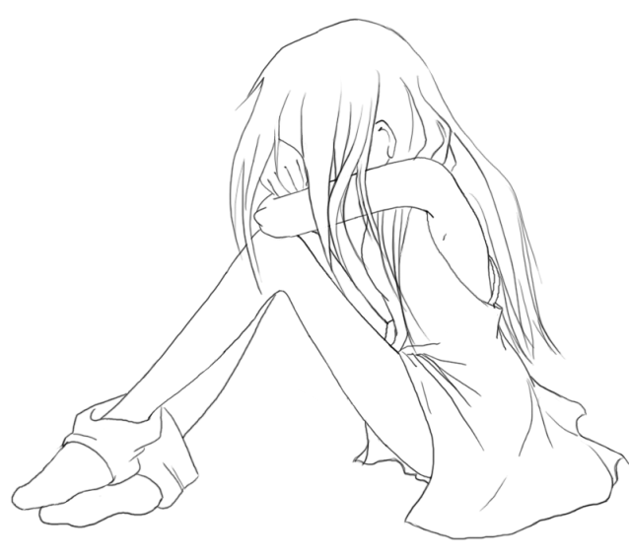

**Luis Eduardo Aute – Una de dos**

LA RE

No sabes el dilema que me crea

MI LA

pasar de todo y no decir ni mú,

RE

por eso estoy aquí maldita sea

MI LA

plantando cara como harías tu.

RE LA

Lo que sucede es que me he enamorado,

RE

como el perfecto estúpido que soy,

LA

de la mujer que tienes a tu lado,

FA# SIm

encájame el directo que te doy,

MI LA

encájame el directo que te doy.

RE

Una de dos,

LA

o me llevo a esa mujer

o entre los tres nos organizamos,

MI7 LA

si puede ser.

No creas que te estoy hablando en broma

aunque es encantador verte reír

porque estas cosas hay quien se las toma

a navajazos o como un faquir.

Que aquí no hay ni Desdémonas ni Otelos

ni dramas mexicanos de Buñuel,

recuerda que ese rollo de los celos

llevó a Caín a aquello con Abel,

llevó a Caín a aquello con Abel.

Una de dos…

De qué me sirve andarme con rodeos,

a ti no puedo hacerte luz de gas.

Esas maneras son para los feos

de espíritu y algunas cosa más.

Que esa mujer me quiera no es tan raro

si piensas que a ti te quiere también;

lo más terrible es que lo ve muy claro,

pretende no perderse ningún tren,

pretende no perderse ningún tren.

Una de dos…

RE

Una de dos,

LA

o me llevo a esa mujer

SIm

o te la cambio por dos de quince,

MI7 LA

si puede ser.

O entre los cinco nos organizamos…

O entre los dos nos organizamos… no pudo ser.

**Luis Eduardo Aute – De alguna manera**

A

De alguna manera

tendré que olvidarte,

por mucho que quiera

E

no es fácil, ya sabes,

F#m

me faltan las fuerzas,

D E

ha sido muy tarde,

F#m D

y nada más, y nada más,

E F#m E

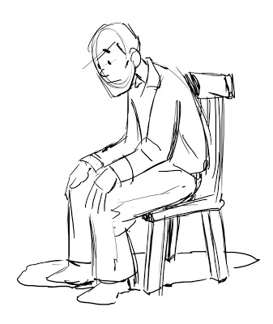 apenas nada más.

Las noches te acercan

y enredas el aire,

mis labios se secan

e intento besarte,

qué fría es la cera

de un beso de nadie

y nada más, y nada más,

apenas nada más.

Las horas de piedra

parecen cansarse

y el tiempo se peina

con gesto de amante,

de alguna manera

tendré que olvidarte

y nada más, y nada más,

apenas nada más.

**Luis Eduardo Aute – Hemingway delira**

Intro: REm DO SOL LA

REm DO SOL LA

A LA deriva LA noche...

REm DO SOL LA

la selva invade el lanchón,

REm DO SOL LA

la luna, bola de sangre,

REm DO SOL LA

la devoró el tiburó-on,

REm DO SOL LA

las olas vuelan tiñosas

REm DO SOL LA

rizadas por un ciclón,

REm DO REm REm-DO-SIb

'Pilar' navega sin rumbo

LA REm-DO-LA

bajo un diluvio de ron...

REm-DO-LA

son...

REm-DO-SOL-LA REm-DO-SOL-LA

En el Caribe

REm DO SOL LA

Se vive como se escribe, Caribe

REm-DO-SOL-LA REm-DO-SOL-LA

En el Caribe

REm DO SOL LA

Se escribe como se vive…

REm DO REm REm-DO-SIb

Bajo la noche guajira

LA REm REm-DO-SIb

Hemingway delira

LA REm-DO-SOL-LA

Hemingway delira.

Una sirena picúa

se proa de mascarón,

una bandera, a jirones,

lleva pintado el blasón:

'Cabeza de cocodrilo

y cuerpo de Camarón...'

Gregorio, el viejo marino,

aún sigue siendo el patrón...son...

En el Caribe…

Una langosta mulata

anda buscando el timón,

y llora una viuda negra

sobre la tripulación...

Lejana, 'Finca Vigia'

sufre una alucinación...

Ernest, el aventurero,

se bate contra el Dragón.

En el Caribe…

En el Caribe…

**Alfedo Casero - Cacho**

intro: G,C G,D,Dsus4

G,C G,D,G-C-G

G C

Cacho pegó un buen camión

G D

es de un tano de San Justo,

G C

Cacho empezó sin dormir,ese día,

G D G C G

con envases a Bahía.

Me encanta este camión

un bruto Scania al fin se me dio

después de caranchar oncecatorces

la taba de la vida de este lado se posó.

Cacho, paró en Pringles viniendo de vuelta

como hubo poco gasto le quedó una moneda

parrilla, un toque de tinto y las ganas

de ver el piringundín

cerca de la tacuarita,

D

por la tres

G-C-G

a la altura de Atalaya.

G C

Arrimando en el playón,

G D

si hay camiones hay confianza,

G

taquéo de atrás el semi,

C

taquéo de atrás el semi,

D G-C-G

por que me quedó en bajada.

G C

Y entró… Y la vio

G D

tan frágil que pensó que era mentira

G C G D

como un dibujo un día el diablo, se olvidó

G C G

como un alma castigada, que espera desesperada la piedad de un hombre joven

G C G

y ahí nomás, Cacho la manoteó.

G C C G C

La miró a los ojos, pidiéndole una seña.

G C G

y ella mostraba sorda, su risa y su dolor

C G D

pero algo en el fondo estallo en mil pedazos

C G

cuando se miraron y ella lo besó.

G C G C

Y Cacho sintió, que el cielo se le abría,

G C G D

sintió tanta ternura o algo le patinó

G C G C

la agarró de la mano y cagándose a piñas

G C G D

la sacó del tugurio, hasta que apareció...

G C G C

un pelado con un treintaidós y un viejo con una barreta

G C G D

y dando la espalda al camión lo colocó al del bufoso

G

se desquitó con el viejo

G C

y se choreó la barreta.

G C G C

Cacho toca el cielo con las manos

G C G C

arrancó la pendeja de su vida

G C G D

vuelve en tiempo y vacío disfruta como un rey

G C

la maquinita [X4]

G C

Me encanta este camión

G D-D7

un bruto Scania al fin se me dio

G C

después de caranchar oncecatorces

G D G-C-G

la taba de la vida de este lado se posó.

G C

y si el corazón manda no manda la cabeza

G D

la suerte no existe si no te movés por ella

G C

la vida te da todo si uno espera

G C D

El que sabe tomar la decisión exacta el que se la juega

G-C-G

es el que se la lleva.

G C G

La piba ya le dió una beba se prende a la teta que es una ternera

D

el tano lo tomó efectivo

G C

tienen un dúplex en Piedrabuena

G

y Cacho por fín

y Cacho por fín

G C G C

y Cacho por fín se compró un chivo [X4]

**Alfredo Casero – Marcha del Dr. Vaporeso**

Somos hombres aguerridos y la fuerza  
que destilan nuestros músculos de ébano  
satisfacen los deseos del insigne  
Vaporeso, Vaporeso, Vaporeso.  
  
Hombre probo que entregó toda su vida  
a este brazo de la armada celestial  
instruyendo un grupo de valientes hombres  
que navegan pecho a frente contra el mal.  
  
Recibimos palos, piedras, salivazos  
cachos de ladrillos y lanchas a motor  
y si un día nos tiraban con un piano  
lo paramos de pechito ¡si señor!  
  
Claro que es una forma figurativa,  
y que un piano nunca nos van a tirar,  
una vez nos tiraron con una moto,  
la barajamos y la pusimos a andar  
  
Vaporeso, Vaporeso, Vaporeso  
son tus hombres que sin decir ni mú  
se culean entre ellos y disfrutan  
de esta fuente de la eterna juventud

**La Oreja de Van Gogh – Rosas**

1) A Bm

En un día de esos en que suelo pensar

F#m C#

“hoy va ser el día menos pensado”

D A

nos hemos cruzado, has decidido mirar

E D A A-E

a los ojitos azules que ahora van a tu lado.

A Bm

Desde el momento en el que te conocí

F#m C#

resumiendo con prisas, tiempo de silencio.

D A

Te juro que a nadie le he vuelto a decir

E D A A-E

que tenemos el récord del mundo en querernos

2) F#m A

Por eso esperaba con la carita empapada

C#m D E A

que llegaras con rosas con mil rosas para mi

E

por que ya sabes que me encantan esas cosas

D A E

que no importa si es muy tonto soy así.

2) Y aun me parece mentira que se escape mi vida

imaginando que vuelves a pasarte por aquí

donde los viernes cada tarde como siempre

D E A

la esperanza dice: quieta , hoy quizá así

Puente: A-C#m-D-A-E

1) Escapando una noche de un bostezo de sol

me pediste que te diera un beso.

Con lo baratos que salen mi amor

¿que te cuesta callarme con uno de esos?

1) Pasaron seis meses y me dijiste adiós

un placer coincidir en esta vida

ahi me quedé, en una mano el corazón

y la otra excusas que ni tu entendías.

Por eso esperaba…

Y aun me parece mentira…

F#m C#m

Y es que empiezo a pensar

D

que el amor verdadero

G A

es tan solo el primero

F#m C#m

Y es que empiezo a sospechar

D E A

que los demás son solo para olvidar.

Por eso esperaba…

Y aun me parece mentira…

**Andrés Calamaro – Estadio Azteca**

Em C

Prendido, a tu botella vacía

G

Esa que antes, siempre tuvo gusto a nada

Em C

Apretando los dedos, agarrandomé

G B7 Em G Em C G B7 Em

Dándole mi vida, a ese paraavalanchas.

Em C G B7

Cuando era niño, y conocí el Estadio Azteca

Em C

Me quedé duro, me aplastó ver al gigante

G B7

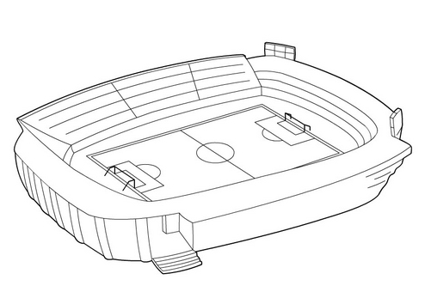 De grande me volvió a pasar lo mismo

Em G Em C G B7 Em

Pero ya estaba duro mucho antes.

C G

Dicen que hay, dicen que hay

B7 Em

Un mundo de tentaciones

C G

También hay caramelos

B7 Em

Con forma de corazones.

C G

Dicen que hay bueno malo,

B7 Em

Dicen que hay más o menos

C G

Dicen que hay algo que tener

B7 Em G Em C G

Y no muchos tenemos,

B7 Em G Em C G B7 Em

Y no muchos tenemos.

C

Prendido a tu botella vacía

G

Esa que antes siempre tuvo gusto a nada.

(Em C G B7) repite

**Andrés Calamaro – Crimenes Perfectos**

INTRO: A E F# D Bm E

A E F#m

Sentiste alguna vez lo que es

D Bm E

Tener el corazón roto,

A E F#m

Sentiste a los asuntos pendientes volver,

D Bm E

Hasta volverte muy loco.

D

Si resulta que sí

E

Si podrás entender

A F#m

Lo que me pasa a mí esta noche

D

Ella no va volver

E A F#m

Y la pena me empieza a crecer, adentro

D E A

La moneda cayo por el lado de la soledad

F#m Bm E

Y el dolor

A E F# E D

Todo lo que termina, termina mal

Bm E

Poco a poco

A E F# E D

Y si no termina se contamina mal

Bm E

Y eso se cubre de polvo

D

Me parece que soy

E

de la quinta

A F#m

Que vio el mundial setenta y ocho

E A

Me toco crecer viendo a mí alrededor

F#m

Paranoia y dolor

D E A

La moneda cayo por el lado de la soledad

F#m

otra vez

A F#m Bm E

No me lastimes con tus crímenes perfectos

A F#m Bm E

Mientras la gente indiferente sé de cuenta

F G C

De vez en cuando solamente sale afuera la

E

Peor manera

D

Si resulta que sí

E

Si podrás entender

A F#m

Lo que me pasa a mí esta noche

D

Ella no va volver

E A F#m

Y la pena me empieza a crecer, adentro

D E A

La moneda cayo por el lado de la soledad

F#m Bm E

Y el dolor

D E A

La moneda cayo por el lado de la soledad

F#m

otra vez

D E A

La moneda cayo por el lado de la soledad

**Andrés Calamaro – La parte de adelante**

LAm7 RE

soy vulnerable a tu lado más amable

SIm7 MIm

soy carcelero de tu lado más grosero

LAm7 RE

soy el soldado de tu lado más malvado

SIm7 MI

y el arquitecto de tus lados incorrectos

soy propietario de tu lado más caliente

soy dirigente de tu parte más urgente

soy artesano de tu lado más humano

y el comandante de tu parte de adelante

soy inocente de tu lado más culpable

pero el culpable de tu lado más caliente

soy el custodio de tus ráfagas de odio

el comandante de tu parte de adelante

perdiendo imagen a tu lado estoy mi vida

mañana será un nuevo punto de partida

soy vagabundo de tu lado más profundo

por un segundo de tu cuerpo doy el mundo

que más quisiera que pasar la vida entera

como estudiante el día de la primavera

siempre viajando en un asiento de primera

el comandante de tu balsa de madera [X2]

LAm7 RE

Aaa.....hhh

SIm7 MIm

Aaa.....hhh

LAm7 RE

soy el soldado de tu lado malvado

SIm7 MI

el comandante de tu parte de adelante

LAm7 RE

Aaa.....hhh

SIm7 MIm

Aaa.....hhh

LAm7 RE

SIm7 MI

Perdiendo imagen…

Que más quisiera… [X2]

LAm7 RE

Aaa.....hhh

SIm7 MIm

Aaa.....hhh

LAm7 RE

soy el soldado de tu lado malvado

SIm7 MI

y el comandante de tu parte de adelante

LAm7 RE

Aaa.....hhh

SIm7 MIm

Aaa.....hhh

LAm7 RE

soy el soldado de tu lado malvado

SIm7 MI

y el, comandante ...

sólo estoy sólo y estoy buscando es a

alguien que me está esperando

que me entienda y si no me entiende

alguien que me comprende

alguien a quien recordar de memoria

cuando estoy de viaje

cuando estoy muy lejos y

soy un vagabundo y camino

bastante alrededor del mundo

pero quiero volver a mi casa

a alguna casa

para encontrar a esa princesa

vampira que respira

que respira y me mira

**Babasónicos – El loco**

LA DO#m

Soy víctima de un dios

FA#m

frágil, temperamental

FA#m

que en ves de rezar

DO#m

por mi

SIm

se fue a bailar

LA

se fue a la disco de un lugar

DO#m

quizo mi disfraz

FA#m

vivir como un mortal

FA#m DO#m

como no logro, matarme

SIm LA-LA7

me regalo, una visión particular.

RE REm

Volutas de humo

FA#m SIm

titilo a su encuentro

SOL LA

siento el fulgor

RE REsus-RE

y quiero entrar.

LA DO#m

Soy víctima de un dios

FA#m

díscolo y muy singular

FA#m

que a su antojo fiel

DO#m SIm

me arrebato a mi mujer

LA

y la interno en un lupanar

DO#m

que él administro

FA#m

como chulo, un gran señor

FA#m DO#m

y llego hasta el fin, de confundir

SIm LA-LA7

su impunidad, se creyó omnisciente

RE REm

Volutas de humo

FA#m SIm

titilo a su encuentro

SOL LA

siento el fulgor

RE REsus-RE

y quiero entrar.

LA DO LA DO

LA DO LA

Lo regalado es mío y se acabo

DO

no lo devuelvo

LA DO LA

lo regalado es mío y se acabo

DO

no lo devuelvo

LA DO LA

lo regalado es mío y se acabo

DO

no lo devuelvo

LA DO#m

Soy víctima de un dios

FA#m

frágil, temperamental

FA#m

que en vez de rezar

DO#m

por mi

SIm

se fue a bailar

LA

a la disco de un lugar.

**Willy Polvorón – La Bicicleta**

C F

La bicicleta esta guardada,

G C

hace mucho, mucho tiempo.

C F

desde que ella se marchó,

G C

nunca la saque, la abandoné.

Yo la llevaba en el caño,

y se reía, y me reía.

pasamos por lo de Titi,

a tomar un helado.

Desde que ella se marchó,

nunca la saque, la abandone.

desde que ella se marchó,

nunca la saque, la abandone.

Señor bicicletero arreglela,

emparchela, que quiero andar, como ayer.

señor bicicletero arreglela,

emparchela, que quiero andar, como ayer.

La bicicleta esta guardada,

hace mucho, mucho tiempo.

desde que ella se marchó,

nunca la saque, la abandone.

juntos soliamos andar,

por la avenida Rivadavia

Desde que ella se marchó,

nunca la saque, la abandone.

Desde que ella se marchó,

nunca la saque, la abandone.

señor bicicletero...

**Willy Polvorón – El Timbre**

Am Em

Cuando toque el timbre de tu casa,  
G C

no contestaba nadie.  
E Am

Entonces, patie la puerta  
 E Am

y quien salió, salió tu madre.  
  
Que te pasa, nene que te pasa!  
Señora, vine a buscar a su hija,  
ella tiene que ser feliz,  
ella tiene que ser feliz.  
  
Piense que usted también tuvo 15 años  
Piense que a usted también le pico  
Yo la vine a buscar,  
para ir a bailar,  
quiero salir con ella.  
  
No la cuide.. Señora, no la cuide!  
Usted ya hizo su campaña!  
Dejen que los demas sean feliz!  
  
  
Porque, me toco vivir aqui.  
Porque, en este pais represor.  
Porque, tanta represion.  
Porque, tanta represion!  
  
  
No la cuide, Señora, no la cuide!  
Usted ya hizo su campaña!  
Dejen que los demás sean feliz!

**Willy Polvorón – La Canción del Polvorón**

G C

Los vagos, la pasan yendo y viniendo  
 D G  
Muchos de ellos son mis amigos  
 G C

La gente los saca a patadas  
D G  
Y vamos donde quiera que ellos vayan  
 G C

Especialmente cuando no invitan  
  
A tomar el mate.  
  
  
 G

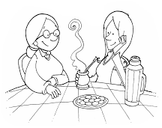Cuando me invitan a tomar el mate   
 C  
yo llevo polvorón  
 D G  
polvorón, yo llevo polvorón.  
  
  
  
La vida es una realidad  
Que vamos a cambiar   
La gente nos persigue sin cesar  
Especialmente cuando  
Sus hijas nos invitan  
A tomar el mate.  
  
  
Cuando me invitan a tomar el mate   
yo llevo polvorón  
polvorón, yo llevo polvorón.

**Mercedes Sosa – Sube, Sube**

SOL DO RE DO SOL

Sube, sube, sube bandera del amor, pequeño corazón

DO RE

Y brilla como el sol, y canta como el mar.

SOL DO RE DO SOL

Sube, sube, sube bandera del amor, pequeño corazón

DO RE

Y brilla como el sol, y canta como el mar.

SOL MIm

Canta como el viento, leñador del trigo,

DO RE

Canta como el rio, canta pueblo mio.

DO SOL

Si... Los pueblos que cantan siempre tendran futuro.

Sube, sube…

SOL MIm

Canta por las voces de los que soñaron,

DO RE SOL

Canta por las bocas de los que lloraron... Canta!

SOL MIm

Dame tu esperanza, america india,

DO RE

Dame tu sonrrisa america negra!

SOL MIm

Dame tu poema, america nueva,

DO RE

America nueva, America nueva.

Sube, sube…

SOL MIm

Canta por los bellos, por los que se han ido,

DO RE SOL

Canta por mañana, canta buen amigo... Canta!

SOL SOL

Canta...! Cantaa...!!

**Mercedes Sosa – Razón de vivir**

Transporte en el primer traste

Am Am/G Dm E7

Para decidir si sigo poniendo esta sangre en tierra

Am Am/G B° E7

Este corazón que bate su parche sol y tinieblas.

Am Am/G Dm E7

Para continuar caminando al sol por estos desiertos

Am Am/G F E7

Para recalcar que estoy vivo en medio de tantos muertos.

C G G7 Am

Para decidir, para continuar, para recalcar y considerar

Am/G F E7

Solo me hace falta que estés aquí con tus ojos claros

Am Am/G B° E7 Am Am/G F

Ay, fogata de amor y guía

E7 Am

Razón de vivir mi vida.

Para aligerar este duro peso de nuestros dias

Esta soledad que llevamos todos, islas perdidas

Para descartar esta sensacion de perderlo todo

Para analizar por donde seguir y elegir el modo

Para aligerar, para descartar, para analizar y considerar

Solo me hace falta . . .

Para combinar lo bello y la luz sin perder distancia

Para estar con vos sin perder el angel de la nostalgia

Para descubrir que la vida va sin pedirnos nada

Y considerar que todo es hermoso y no cuesta nada.

Para combinar, para estar con vos, para descubrir y considerar

Solo me hace falta . . .

**Mercedes Sosa – Soy pan, soy paz, soy más**

Emaj7 F#m7 Emaj7

Yo so-o-oy, yo so-o-oy, yo so-o-oy

soy agua, playa, cielo, casa, planta,

F#m7

soy mar, Atlántico, viento y América,

Emaj7

soy un montón de cosas santas

F#m7

mezcladas con cosas humanas

Am Emaj7

como te explico . . . cosas mundanas.

Emaj7

Fui niño, cuna , teta, techo, manta,

más miedo, cuco, grito, llanto, raza,

F#m7

después mezclaron las palabras

Cmajj7

o se escapaban las miradas

Am Emaj7

algo pasó . . . no entendí nada.

A

Vamos, decime, contame

Emaj7

todo lo que a vos te está pasando ahora,

F#m7 Emaj7

porque sino cuando está el alma sóla llora

F#m7 Emaj7

hay que sacarlo todo afuera, como la primavera

F#m7 Emaj7

nadie quiere que adentro algo se muera

F#m7

hablar mirándose a los ojos

Emaj7

sacar lo que se puede afuera

F#m7 Emaj7

para que adentro nazcan cosas nuevas.

EMAj7

Soy, pan, soy paz, soy más, soy el que está por acá

F#m7

no quiero más de lo que me puedas dar, uuuuuuh

Emaj7

hoy se te da, hoy se te quita,

F#m7 Am

igual que con la margarita . . . igual al mar,

EMAj7

igual la vida, la vida, la vida, la vida . . .

A

Vamos, decime, contame

Emaj7

todo lo que a vos te está pasando ahora,

F#m7 Emaj7

porque sino cuando está el alma sóla llora

F#m7 Emaj7

hay que sacarlo todo afuera, como la primavera

F#m7 Emaj7

nadie quiere que adentro algo se muera

F#m7

hablar mirándose a los ojos

Emaj7

sacar lo que se puede afuera

F#m7 Emaj7

para que adentro nazcan cosas nuevas. (BIS)

Emaj7

cosas nuevas, nuevas, nuevas . . . nuevas

**Mercedes Sosa – Agitando Pañuelos**

Am A7 Dm

Te vi, no olvidaré

G C E

Un carnaval guitarra bombo y violín

Am E

Agitando pañuelos te vi

Dm Am E Am

Cadencia al bailar, airoso perfil

Me fui, diciendo adiós

Y en ese adiós quedo enredado un querer

Agitando pañuelos me fui

Que lindo añorar la zamba de ayer

Am F

Yo me iré, tu vendrás

Dm G7 A7 E

Yo te llevaré mi rancho se alegrara

Am E

Agitando pañuelos me iré

Dm Am E Am

Y en mí vivirá aquel carnaval

Am E

Agitando pañuelos me iré

Dm Am E Am

Cantando esta zamba repiqueteadita

Volví y te encontré

Toda mi voz le dio a la copla un cantar

Agitando pañuelos volví

Sintiendo también mi pecho agitao

Bailé, hasta el final

Engüalichao bailé hasta el amanecer

Agitando pañuelos bailé

Qué lindo es bailar la zamba de ayer

**Mercedes Sosa – Balderrama**

Introducción: MIm LA SOL LA SOL SI7 MIm

MIm* RE* SOL* LA* SOL* SI7* MIm* SI7* MIm*

MIm RE

A)Orillitas del canal

RE7 La7/Si SOL SI7

cuando llega la mañana

MIm FA#7

sale cantando la noche

SI7 MIm RE

desde lo del balderrama

SOL LA SOL

sale cantando la noche

LA SOL SI7 MIm SI7

desde lo del balderrama

A)Adentro puro temblar

el bombo con la baguala

y se alborota quemado

dele chispear la guitarra

MIm LA

B)Lucero solito

RE7 SOL SI7

brote del alma

MIm FA#7

Donde iremos a parar

SI7 MIm

si se apaga balderrama

Introducción

A)Si uno se pone a cantar

un cochero lo acompaña

y en cada vaso de vino

tiembla el lucero del alba

A)Zamba del amanecer

arrullo de balderrama

llora por la medianoche

canta por la madrugada

B) Lucero solito…

**Mercedes Sosa – Celador de sueños**

Intro:A B D E A -- 2 veces

A F#m E A

Celador de los sueños dejame entrar

A D E A

celador que levantas las manos para bailar

A F#m E A

hay chinita no llores vamo pa`l icho cruz

A D E A

donde esta la alegria para hacerte reir

C#7 F#m E A A7

no me digas que no, no me digas que no

A7 D E A

celador de sueños haceme bailar

C#7 F#m E A

negro haceme bailar, negro haceme bailar

A7 D E A

celador de sueños haceme cantar

C#7 F#m E A

negro haceme cantar, negro haceme cantar

B7 E

celador de sueños

Intro.

celador que levantas las almas para cantar

y aunqu sea muy tarde siempre quiere coplear

hay chinita no llores vamo pal nicho cruz

donde esta la alegria para hacerte reir

no me digas q no, no me digas q no

celador de sueños haceme bailar

negro haceme bailar, negro haceme bailar

celador de sueños haceme cantar

negro haceme cantar, negro haceme cantar.

celador de sueños haceme bailar

negro haceme bailar, negro haceme bailar

celador de sueños

**Mercedes Sosa – De fiesta en fiesta**

Intro E Inter : C7 - Fm

Fm G#

Dejenló a mi corazón

Bb G#

que siga contento y nada más

Bb G#

dejenló que cante alegre

C7 Fm

no quiero que tenga algún pesar.

De fiesta en fiesta andará

y hermano será del carnaval

con un grito bien salvaje

que tiembla en los montes del supay.

Que vea salir el sol

maduro y caliente en el tunal

y a los pájaros que trinan

dan ganas de echarle un achalay.

Alegrate corazón

Esto te lo puedo asegurar

Mientras quede un santiagueño

La chacarera no morirá.-

Todo es fiesta para mí

después de la lluvia contemplar

y el color del horizonte

no sé que pintor podrá pintar.

La primavera traerá

la flor amarilla del chañar

y el zumbar de las abejas

que van trabajando su panal.

Sombra del algarrobal

comienza la tierra a florecer

Tata Dios ha de regarla

cerquita ya del amanecer.

Alegrate corazón…

**Mercedes Sosa – Entré a mi pago sin golpear**

Intro E Inter: B7 - Em

C

Fue mucho mi penar

D7 G

andando lejos del pago

A

tanto correr pa'

G

llegar a ningún lado

B7 Em

si estaba donde nací

B7 Em

lo que buscaba por ahí.-

Es oro la amistad

que no se compra ni vende

solo se da

cuando en el pecho se siente

no es algo que se ha de usar

cuando te sirva y nada más.-

Así es como se dan

en la amistad mis paisanos

sus manos son

pan cacho y mate cebado

y la flor de la humildad

suele su rancho perfumar.-

La vida me han prestao

y tengo que devolverla

cuando el creador

me llame para la entrega

que mis huesos, piel y sal

abonen mi suelo natal.-

La luna es un terrón

que alumbra con luz prestada

solo el cantor

que canta coplas del alma

le estalla en el corazón

el sol que trepa por su voz.-

Cantor para cantar

si nada dicen tus versos

Ay! para qué

vas a callar al silencio

si es el silencio un cantor

lleno de duendes en la voz.-

Mi pueblo es un cantor

que canta la chacarera

no ha de cantar

lo que muy dentro no sienta

cuando lo quiera escuchar

entre a mi pago sin golpear.

La vida me han prestao ...

**Mercedes Sosa – Gracias a la vida**

Am Dm E Am

Gracias A LA vida que me ha dado tanto

Dm G C C7

me dio dos luceros que cuando los abro

A# F

perfecto distingo lo negro del blanco

E Am

y en alto cielo su fondo estrellado

Dm E Am

y en las multitudes al hombre que yo amo.

Am Dm E Am

Gracias A LA vida que me ha dado tanto

Dm G C C7

me ha dado el cielo que en todo su ancho

A# F

graba noche y dia grillos y canarios

E Am

martillos, turbinas, ladridos, chubascos

Dm E Am

y la voz tan tierna de mi bien amado.

Gracias a la vida que me ha dado tanto

me ha dado el sonido y el abecedario

con el las palabras que pienso y declaro

madre, amigo, hermano y luz alumbrando

la ruta del alma del que estoy amando.

Gracias a la vida que me ha dado tanto

me ha dado la marcha de mis pies cansados

con ellos anduve ciudades y charcos,

playa y desiertos, montañas y llanos

y la casa tuya, tu calle y tu patio.

Gracias a la vida que me ha dado tanto

me dio el corazon que agita su marco

cuando miro el fruto del cerebro humano,

cuando miro al bueno tan lejos del malo,

cuando miro el fondo de tus ojos claros.

Gracias a la vida que me ha dado tanto

me ha dado la risa y me ha dado el llanto

asi yo distingo dicha de quebranto,

los dos materiales que forman mi canto

Dm E Am

y el canto de ustedes que es el mismo canto,

Dm E Am

y el canto de todos que es mi propio canto.

Dm E Am

Gracias a la vi-ii-da.

**Mercedes Sosa – Juana Azurduy**

Am (E7) Am C Am

Juana Azurduy flor del alto Peru

C (D) C (G) Am

No hay otro capitan más valiente que tu

Am (E7) Am C Am

Oigo tu voz mas alla de jujuy

C (D) C (G) Am

Y tu galope audaz Doña Juana Azurduy

D Am D7 G

Me enamora la patria en agaz

Em A7 B7

Desvelada recorro su faz

Am Em Bm

El español, no pasara

Em Bm E7

Con mujeres tendra que pelear

Am (E7) Am C Am

Juana Azurduy flor del alto Peru

C (D) C (G) Am

No hay otro capitan mas valiente que tu

Am (E7) Am C Am

Truena el cañon, prestame tu fusil

C (D) C (G) Am

Que la revolucion viene oliendo a jazmin

Am (E7) Am C Am

Tierra del sol en el alto Perú

C (D) C (G) Am

El eco nombra aun a Tupac Amaru

D Am D7 G

Tierra en armas que se hace mujer

Em A7 B7

Amazona de la libertad

Am Em Bm

Quiero formar en tu escuadrón

Em Bm E7

Y al clarín de tu voz atacar

Am (E7) Am C Am

Truena el cañón, préstame tu fusil

C (D) C (G) Am

Que la revolución viene oliendo a jazmín

**Mercedes Sosa – La pomeña**

E F#m/9

Eulogia Tapia en La Poma

B7 E7

al aire da su ternura

Bm E7 A

si pasa sobre la arena

F#m B7 E7

y va pisando la luna.

G#m7(b5) C#7/b9 F#m

Si pasa sobre la arena

B7 E

y va pisando la luna.

La cara se le enharina

la sombra se le enarena

cantando y desencantando

se le entreveran las penas

Cantando y desencantando

se le entreveran las penas

E D C7

El sauce de tu casa

G#m7(b5)C#7 F#m

te esta llorando

A D7/9 G#m C#7

por que te roban Eulogia

F#m B7 E

carnavaleando.

G#m7(b5) C#7 F#m

Por que te roban Eulogia

Am B7 E

carnavaleando.

El trigo que va cortando

madura por su cintura

mirando flores de alfalfa Bis

sus ojos negros se azulan.

Viene en un caballo blanco

la caja en sus manos tiembla

y cuando se hunde en la nocheBis

es una dalia morena.

**Mercedes Sosa – Luna Tucumana**

Intro: Gm Dm A7 Dm A7 Dm

A7 Dm

Yo no le canto a la luna

A7 Dm

porque alumbra nada mas

Gm Dm

le canto porque ella sabe

A7 Dm

de mi largo caminar. (BIS)

A7 Dm

Ay lunita tucumana

A7 Dm

tamborcito calchaquí

Gm Dm

compañera de los gauchos

A7 Dm

en la senda del tafí. (BIS)

C7 F

Perdido en las cerrasones

C7 F7 D7

quien sabe vidita por donde andaré

Gm Dm

más cuando salga la luna

A7 Dm

cantaré, cantaré

Gm Dm

a mi Tucumán querido

A7 Dm

cantaré, cantaré, cantaré.

A7 Dm

Con esperanza o con pena

A7 Dm

en los campos de Acherse

Gm Dm

yo he visto a la luna buena

A7 Dm

besando el cañaveral. (BIS)

A7 Dm

En algo nos parecemos

A7 Dm

luna de la soledad

Gm Dm

yo voy andando y cantando

A7 Dm

que es mi modo de alumbrar. (BIS)

C7 F

Perdido en las cerrasones

C7 F7 D7

quien sabe vidita por donde andaré

Gm Dm

más cuando salga la luna

A7 Dm

cantaré, cantaré

Gm Dm

a mi Tucumán querido

A7 Dm

cantaré, cantaré, cantaré.

**Peteco Carabajal – Las manos de mi madre**

SOL RE

Las manos de mi madre

DO SOL

parecen pájaros en el aire

FA

historias de cocina

DO

entre sus alas heridas

SOL

de hambre.

Las manos de mi madre

saben que ocurre

por las mañanas

cuando amasa la vida

hornos de barro

pan de esperanza.

SOL RE

Las manos de mi madre

DO SOL

llegan al patio desde temprano

FA

todo se vuelve fiesta

DO

cuando ellas vuelan

SOL

junto a otros pájaros

RE#

junto a los pájaros

MIm

que aman la vida

DO SIm

y la construyen con el trabajo

RE DO

arde la leña, harina y barro

lo cotidiano

MIm RE

se vuelve mágico, se vuelve mágico

Las manos de mi madre

me representan un cielo abierto

y un recuerdo añorado

trapos calientes en los inviernos.

Ellas se brindan cálidas

nobles, sinceras, limpias de todo

cómo serán las manos

del que las mueve

gracias al odio

**Peteco Carabajal – Desde el puente carretero**

D D7 G

Si pasas por mi provincia

D

Con tu familia viajero

A7

Veras que lindo es el río

D

Desde el Puente Carretero.

Es cuna de mil recuerdos

De amores y de nostalgias

Corazón entrelazado

Entre Santiago y La Banda.

Será el Puente Carretero

Que va cortando caminos

Para llegar a los brazos

Donde me espera un cariño.

Encontrarás en mi tierra

Cantores de salamanca

Para que nunca te olvides

Aromas a Santiago manta.

Por nada olvides viajero

Lo que sienten mis paisanos

Seguro te han de querer

Como se quiere a un hermano.

Y cuando llega la noche

Te pasas mirando el río

Seguro que algún dorado

Se besa con el rocío.

Coplitas que van naciendo

De mi corazón travieso

Me hacen cosquilla en el alma

Cuando se agranda el silencio.

Encontrarás en mi tierra

Cantores de salamanca

Para que nunca te olvides

Aromas a Santiago manta.

**Peteco Carabajal – Entra a mi hogar**

DO MI7 LA

Abre la puerta y entra a mi hogar

FA

Amigo mio que hay un lugar

RE7 SOL

deja un momento de caminar.

Sientate un rato a descansar REPITE ACORDES

toma mi vino y come mi pan

tenemos tiempo de conversar.

MI7 LA MI7 LA

Que hay alegría en mi corazón

DO

con tu presencia me traes el sol

SOL7 DO

manos sencillas, manos de amor

tienden la mesa y le dan calor

RE

al pan caliente sobre el mantel

SOL7

el vino bueno y un gusto a miel

DO

habra en mi casa mientras estés.

DO SOL7 DO

Que felicidad amigo mío

DO7 FA

tenerte conmigo y recordar

DO

hacer que florezcan pecho adentro

SOL7 DO

Ardiente capullos de amistad.

Toma mi guitarra y dulcemente

cantame con ella una canción

que quiero guardar en mi memoria

el grato recuerdo de tu voz.

**Ismael Serrano - México Insurgente**

C G F C

1:En el estado de chiapas muy cerca de Guatemala

Dm G C

las masas de campesinos se han levantado en armas.

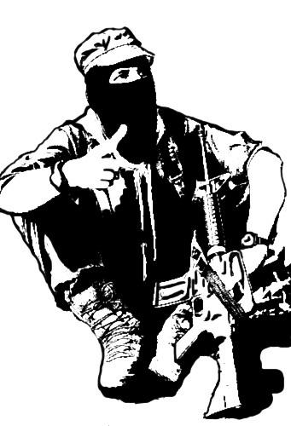 C C C C G* A* B* C*

1: El subcomandante marcos se llama aquel que les manda

y lucha junto a los indios para liberar la patria.

C C C C G* A* B* C*

1: Los milicos le persiguen y quisieran que acabara

como aquel héroe del pueblo comandante Che Guevara.

C C C C G* A* B* C*

1: El primer día de enero bajaron de las montañas

Dm C C7

guerrilleros zapatistas para lanzar sus proclamas.

F G Am Em

Piden tierra y libertad como Emiliano Zapata,

F G Am Em

y a lomos de su caballo toda américa cabalga

F G Am Em

Los hijos de mil derrotas y su sangre derramada

F G Am Em F G

van a reescribir la historia y han empezado por chiapas.

1:Piden tierra y libertad como emiliano zapata

y declaran este estado zona revolucionaria.

C C C C G* A* B* C*

1: Mejor que morirse de hambre es pelear con dignidad

y que sirva cada bala para defender la paz.

C C C C G* A* B* C*

1: Vivan los héroes de chiapas y el subcomandante marcos,

que vivan villa y zapata y que caigan los tiranos,

que vivan villa y zapata y que caigan los tiranos.

**Starsailor - In The Crossfire**

C F

I Don’t See Myself When I Look In The Mirror

F

I See Who I Should Be

C F

I Don’t See Myself When I Look In Your Eye

F

Thank God For That.

C,F X4

C F

I Don’t See Myself When I Look Cross the River

F

I See Where I Should Be

C F

I Don’t See Myself When I Look From the Sky

F

Thank God For That.

C

I Hear Them Screaming On the Radio

F C

Its Getting Louder In The Crossfire

C

Trying To Find Some Hope

F

From The Ashes Of Their Broken Home.

C F

I Don’t See Myself When They Fail To Deliver

F

I See What I Should Be

C F

I Don’t See Myself When I Look At The Flag

F

Thank god For That.

C

I Hear Them Screaming On The Radio

F C

Its Getting Louder In The Crossfire

F

Trying To Find Some Hope

G F

Our Day Will Come, We’ll Find The Sun

G F

And The Fire

G F

We Testify, The Love We Give

G F (Pause)

On One Desire

C

I Hear Them Screaming On The Radio

F C

Its Getting Louder In The Crossfire

F

Trying To Find Some Hope

C

I Hear Them Screaming On The Radio

F C

Its Getting Louder In The Crossfire

C

Trying To Find Some Hope

F

From The Ashes Of Their Broken Home.

C

I Don’t See Myself When I Look In The Mirror

**Luis María Pescetti – Angelina**

E E7 A

Angelina era mi novia, mi amada, mi primor,

F#7 B7

era la luz de mis ojos el temblor del pantalón,

E E7 A Am/C

una tarde de paseo yendo a la orilla del río

E C#7 F#7 B7 E

entre tanto salto y baile Angelina se cayó.

a-2----4-----6-- E

Glub, glub, glub, bye, bye, bye, bye, Angelina,

A B7 E

Glub, glub, bye, bye, bye, glub, glub, bye, bye, bye,

a-2----4-----6-- E

Glub, glub, glub, bye, bye, bye, bye Angelina

A B7 E

Glub, glub, bye, glub, glub bye, bye, bye.

E7 A

Se cayó con tanta gracia con donaire y elegancia,

F#7 B7

cada gesto de '¡auxilio!' era algo digno de ver,

E E7 A Am7/C

prendado por su belleza quedé absorto sin reacción,

E C#7 F#7 B7 E B7

no quise interrumpir esa sublime visión.

E E7 A

Dejé de ver su cintura, su mentón, sus claros ojos

F#7 B7

y su pelo largo y güero cuando el agua la tapó,

E E7 A Am/C

observé cómo se hundía dando gritos de '¡socorro!',

E C#7 F#7 B7 E

yo decía: '¡Angelina, no te asustes que es peor!'.

Glub, glub, glub...

Angelina se hundía y volvía a salir

y la gente enfurecida me defendía a mí,

el señor acá sufriendo y usted que no hace nada

por salvarse señorita, el amor así no se paga.

Angelina que gritaba sin que la pudiera oír

no entiendo qué me dices no sé que quieres decir

no comprendo esas señas tan extrañas con los brazos

Angelina te lo ruego, sé más clara por favor.

Glub, glub, glub, ...

E E7 A

Mi amada finalmente se hundió y ya no salió

F#7 B7

la gente gritó '¡traidora! abandonó a su amor'.

E E7 A Am/C

Angelina, no me importa lo que la chusma me diga,

E C#7 F#7 B7 E B7

yo sé que no fue adrede porque bien que me querías.

Glub, glub, glub...

**Violeta Parra (Letra de L.M.P.) - La petaquita**

A

Tengo una petaquita

E7

para ir guardando

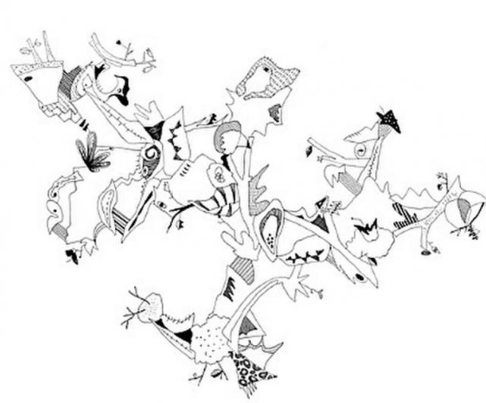las penas y pesares

A

que me vas dando.

A7 D

/Pero algún día

A7

pero algún día

E7

abro la petaquita

A

y la hallo vacía/.

Todas las niñas tienen

en el vestido

un letrero que dice

Busco marido.

Pero algún día…

Todos los chicos tienen

en el sombrero

un letrero que dice

casarme quiero.

**Luis María Pescetti – Al Agua Patos**

E A E

El que quiera nadar un rato

A

Como un pato

E

Como un pez

E A B7 E

Que se saque los zapatos como yo me los saqué

Coro:

A

Al agua pato pato

E

Sin los zapato pato

B7

Al agua pato pato

E

Y al agua pez (X2)

E A E

El que quiera nadar un rato

A

Como un pato

E

Como un pez

E A B7 E

Tiene que mover los brazos y al mismo tiempo los pies

Coro:

A

Al agua pato pato

E

Sin los zapato pato

B7

Al agua pato pato

E

Y al agua pez (X2)

E A E

Un poquito panza abajo

A E B7 E

Y otro poco panza al sol

E A

Cada cual a su manera

E B7 E

Goza de la nataci…ón

Coro:

A

Al agua pato pato

E

Sin los zapato pato

B7

Al agua pato pato

E

Y al agua pez (X2)

**Luis María Pescetti – Verde, verde**

E A B7 E

Verde, verde es todo lo que tengo,

A B7 E

verde, verde tengo todo yo,

A B7 E

porque yo amo todo lo que es verde,

A B7 E

porque mi padre es un leñador.

E A B7 E

Blanco, blanco es todo lo que tengo,

A B7 E

blanco, blanco tengo todo yo,

A B7 E

porque yo amo todo lo que es blanco,

A B7 E

porque mi padre panadero es.

A

Paco guarda las pocas copas

B7 E

que poco a poco Pepe sacó,

A

Paco guarda las pocas copas

B7 E

que poco a poco Pepe sacó.

E A B7 E

Negro, negro es todo lo que tengo,

A B7 E

negro, negro tengo todo yo,

A B7 E

porque yo amo todo lo que es negro,

A B7 E

porque mi padre es deshollinador.

Paco guarda...

E A B7 E

Rojo, rojo es todo lo que tengo,

A B7 E

rojo, rojo tengo todo yo,

A B7 E

porque yo amo todo lo que es rojo,

A B7 E

porque mi padre bombero es.

Paco guarda...

E A B7 E

Verde, blanco, rojo y amarillo,

A B7 E

en mi casa tiene el campo en flor,

A B7 E

porque yo amo todos los colores,

A B7 E

porque mi padre es un gran pintor.

Paco guarda...

A B7 E

Porque yo amo todos los colores,

A B7 E

porque mi padre es un gran pintor.

**Luis María Pescetti – El Campamento**

A F#7 Bm

Hola mamá te estoy hablando de muy lejos,

E A

Ya llegué al campamento

E

No me hables que es muy caro por favor.

A C#m7 F#m

Si, si ya sé que quieres preguntarme cosas

D A B7 E

pero oye un minutito que esto cuesta un dineral.

A F#7 Bm

Durante el viaje no moví ni una pierna

E A E

El camión estaba lleno de salvajes animales como yo

A C#7 F#m

Fuimos cantando a los gritos todo el tiempo

D A Bm7 A

Y quizá fuera por eso que el chofer se suicidó

C#7 F#m

Esto es bien padre, no hay horario y comemos

B7 E

Porquerías con las manos en cacharros sin lavar,

A C#7 F#m

El director del campamento está ligando

D A B7 A

A una chava profesora que es casada yo lo sé

C#7 F#m

Nunca me baño y la casa de campaña huele a peste

B7 E

Que los moscos se mueren al entrar,

A C#7 F#m

Mis pantalones ya se paran y caminan

D A B7 A

y si vieras mis calzones son como un arma nuclear

A F#7 Bm

El comedor del campamento está negro

E A E

Y los cacharros tienen grasa de otros grupos

E

que pasaron por ahí.

A C#7 F#m

Pero los baños eso si que es sorprendente

D A B7 E

Uno siente de repente que si entra va a morir

A F#7 Bm

La enfermería tiene alcohol y merthiolate

E A E A-E

Muchas gasas y algodones y también un bisturí.

A C#7 F#m

Esto es muy útil por que aquí hay perros salvajes,

D A B7 A

Y animales peligrosos que nos suelen atacar.

C#7 F#m

Como te digo estoy bien padre, paso frío,

B7 E

Toda mi ropa esta húmeda y perdí mi sleeping bag

A C#7 F#m

Las excursiones son geniales y es probable

D A B7 A

Que si encuentran al perdido regresemos pronto allá

A

¡chau, mamá!

**Luis María Pescetti – Me va a nacer un hermanito**

DOm SOL7 DOm SOL7

Me va a nacer un hermani...to

DOm SOL7 DOm SOL7 DOm SOL7

que conten...to que estoy.

DOm SOL7 DOm SOL7

Ya no estaré mas solo en ca....sa

DOm SOL7 MIb

ahora compartiré todo con él...

SOL7

como mis papás, por ejemplo.

Me va a nacer un hermanito

qué contento que estoy.

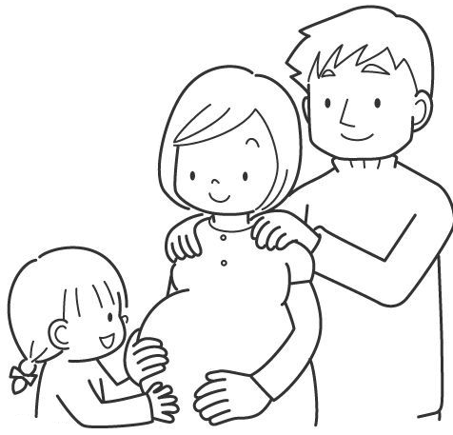 DOm SOL7 DOm SOL7

En casa hay un solo cuarto

DOm SOL7 MIb

y a mí me daba miedo dormir solo.

FAm DOm

Y ahora mis papás me dijeron

SOL7

que no voy a tener más miedo

DOm SOL7 DOm SOL7 DOm SOL7

porque viene un hermanito a hacerme compañia...

DOm SOL7

y a usar mis juguetes.

Me va a nacer un hermanito

qué contento que estoy.

Yo casi no tenía miedo,

total que no era para tanto,

al fin, no era tan feo dormir solo.

Pregunté si, más o menos, va a nacer de mi edad,

me dijeron que no. ¡Va a haber que esperar!

Me va a nacer un hermanito...qué contento que estoy.

**Violeta Parra – Volver a los 17**

Intro: Bm

Volver a los 17

D

después de vivir un siglo,

Bm

es como descifrar signos

D

sin ser sabio competente.

Em

Volver a ser de repente

A

tan frágil como un segundo,

Em

volver a sentir profundo

A

como un niño frente a Dios.

G A

Eso es lo que siento yo

F# F#7 Bm

en este instante fecundo.

A D

Se va enredando, enredando

A D

como en el muro la hiedra,

A D

y va brotando, brotando

A D

como el musguito en la piedra,

A F#7

como el musguito en la piedra,

Bm

sí, sí, sí.

Mi paso a retrocedido

cuando el de ustedes avanza

el arco de las alianzas

ha penetrado en mi nido

Con todo su colorido

se ha paseado por mis venas

y hasta las duras cadenas

con que nos ata el destino

Es como un diamante fino

que alumbra mi alma serena

A D

Se va enredando…

Bm

Lo que puede el sentimiento

D

no lo ha podido el saber,

Bm

ni el más claro proceder

D

ni el más ancho pensamiento.

Em

Todo lo cambia el momento

A

cual mago condescendiente,

Em

nos aleja dulcemente

A

de rencores y violencia.

Em A

Sólo el amor con su ciencia

F#7 Bm

nos vuelve tan inocentes.

A D

Se va enredando…

El amor es torbellino

de pureza original,

hasta el feroz animal

susurra su dulce trino.

Detiene a los peregrinos,

libera a los prisioneros,

el amor con sus esmeros

al viejo lo vuelve niño,

y al malo sólo el cariño

lo vuelve puro y sincero.

A D

Se va enredando…

De par en par la ventana

se abrio como por encanto

entro el amor con su manto

como una tibia mañana

Al son de su bella diana

hizo brotar el jasmin

volando cual serafin

al cielo le puso aretes

Y mis años en diecisiete

los convirtio el querubin

A D

Se va enredando, enredando

A D

como en el muro la hiedra,

A D

y va brotando, brotando

A D

como el musguito en la piedra,

A F#7

como el musguito en la piedra,

Bm

sí, sí, sí.

**Frank Sinatra – All of me**

Intro: C Cm G G/F# E7 C D G Bm Am7 D7

G B7

All of me, why not take all of me?

Em B Bm5-/7 E7

Can't you see, I'm no good without you

C B7 Em B

Take my arms. I want to lose them

A A7 D9 D7

Take my lips. I'll never use them

G B7

Your good bye left me with eyes that cry

Em B+ Bm7/5- E7

And I know I'm no good without you

C Cm G G/F# E7

You took the part that once was my heart

C D D7 G A7 Am7 G

So why not take all of me?

**Frank Sinatra – Strangers in the night**

G

Strangers in the night, exchanging glances.

wond'ring in the night, what were the chances,

Em Am

we'd be sharing love, before the night was through.

Something in your eyes was so inviting,

Am7

something in your smile was so exciting,

D G

something in my heart told me I must have you.

Bm

Strangers in the night, two lonely people, we were

E

strangers in the night, up to the moment when we

C Am

said our first "Hello", little did we know,

G Em

Love was just a glance away,

Am D7

a warm embracing dance away.

G

And ever since that night we've been together,

lovers at first sight, in love forever,

Am D7 G

it turned out so right for strangers in the night.

**Frank Sinatra – New York, New York**

D

Start spreading the news

Em7 A7

I'm leaving today

D

I want to be a part of it

Em7 A7

New york, new york

D

These vagabond shoes,

Em7 A7

Are longing to stray

D

Right through the very heart of it

Am7 D7

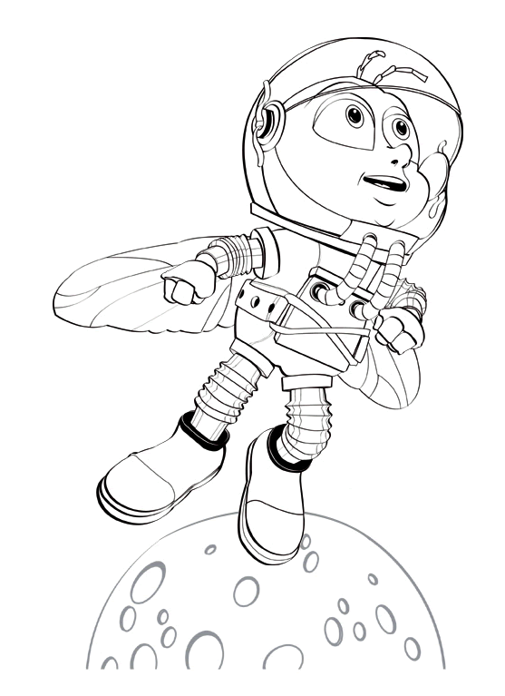 New york, New York

G7+ Gm7

I want to wake up in a city,

D

that doesnt sleep

F#m

And find I'm king of the hill

B7 Em A7

Top of the heap

D

These little town blues,

Em7 A7

Are melting away

D

I'm gonna make a brand new start of it

Am7 D7

In old New York

G7+

If I can make it there

Gm7 D

I'll make it anywhere

B7 Em7

It's up to you

F#m7 Em7 A7 (D D7+ D D6) Em7 Em6 A7/4 A7 D

New York, New York

**Frank Sinatra - Fly me to the moon**

Am7 Dm7 G7 Cmaj7

Fly me to the moon, let me play amounst the stars,

F7 Bm7/b5 E7/b9 Am7

Let me see what spring is like on jupiter and mars,

A7/b9 Dm7 G9 G7/b9 Cm9 Am7

In other words, hold my hand!

Am9 Dm7 G7 Fdim7 Cmaj7 Bm7 E7

In other words, darling kiss me!

Am7 Dm7 G7 Cmaj7

Fill my heart with song, and let me sing forever more

F7 Bm7/b5 E7/b9 Am7

you are all I long for all I worship & adore

A7/b9 Dm7 G9 G7 Em7/b5

In other words, please be true!

A7/b9 Dm7 Dm7/C G7/b9 C6 Bm7 E7

In other words I love you

A7/b9 Dm7 G7 G7/b9 C6 Bb6 B6 C6/9

In other words I love You!

[**Juan Rosasco en Banda**](http://acordes.lacuerda.net/juan_rosasco_en_banda/) **-** [**Hipnosis**](http://acordes.lacuerda.net/juan_rosasco_en_banda/hipnosis)

A

Hoy vi al hombre en su miseria más cruel,

B/A

La de matar por matar,

D A A9

Hay un niño en el cajón de mi mesada que no quiere ni ver.

A

Hoy vi al rayo desplegando su luz,

B/A

Vi la lluvia sobre el mar,

D A A9

Hay un mundo en el cajón de tu mesada pero igual te perdes.

F#m E

Es que queres comprarlo todo y te encontras que no,

D

Que casi nada compra el oro,

B7 A E

Que casi todo esta en el sol, esta en el sol.

Bm D F#m

Se detiene el reloj si se acaba el amor,

E C#m

Y no hay nada peor que la desesperanza,

D B7

Porque nada te alcanza, pero es todo ilusión,

A E Esus4

Porque nunca se acaba el amor.

A

Hoy vi al hombre en su miseria más cruel,

B/A

La de tarar por tarar,

D A A9

Hay un libro en el cajón de mi mesada que no quiere ni ver.

A

Primavera abrió la flor y al pasar,

B/A

Colores nuevos despertó,

D A A9

La mañana se dibuja en tu ventana pero igual te perdes.

F#m E

La televisión declara, la muerte viaja en tren,

D

Y vos no te moves de casa,

B7 A E

Que locos estamos, ya sabes, ya sabes.

Bm D F#m

Se detiene el reloj si se acaba el amor…

**Abel Pintos – Tu voz**

INTRO: RE LA SOL LA

RE LA SOL LA

 Por una gota de tu voz

RE LA SOL LA

En el desierto de mi corazón

RE LA SOL LA

Por encontrarte una vez más

RE SOL LA

Abro el cielo de par en par

SIm SOL LA

Para vivir, respirar y ser feliz

FA#m SIm SOL LA

Necesario es para mi, empaparme de tu voz

SIm SOL LA

Volaré cuando el día llegué al fin

FA#m SIm SOL LA

Y en la luna me verás escribiendo esta canción que dice

RE LA SOL LA

Por una gota de tu voz

RE LA SOL LA

En el desierto de mi corazón

RE LA SOL LA

Por encontrarte una vez más

RE SOL LA

Abro el cielo de par en par

INTRO

Por una gota de tu voz…

SIm SOL LA

Contemplar de tus ojos el color

FA#m SIm

De tus labios la humedad

SOL LA

De tu luz el resplandor

SIm SOL LA

Al pensar que estaré de frente a ti

FA#m SIm

Apagando mi ansiedad

SOL LA

Voy cantando esta canción que dice

Por una gota de tu voz…

**Canciones Populares – Las canciones del Jardín**

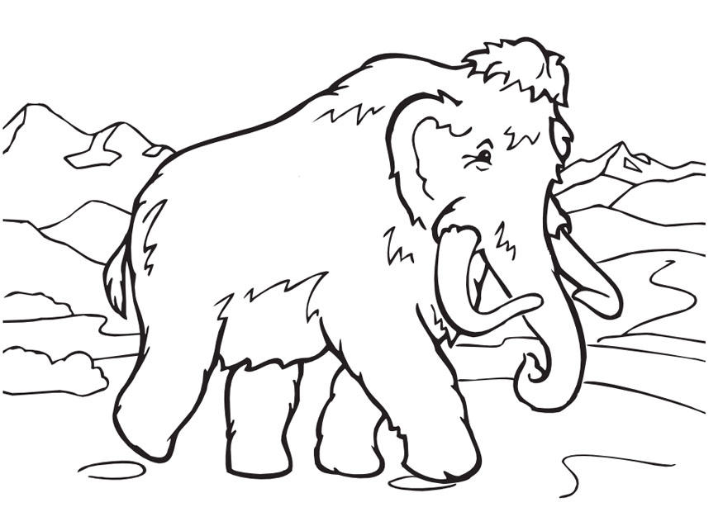

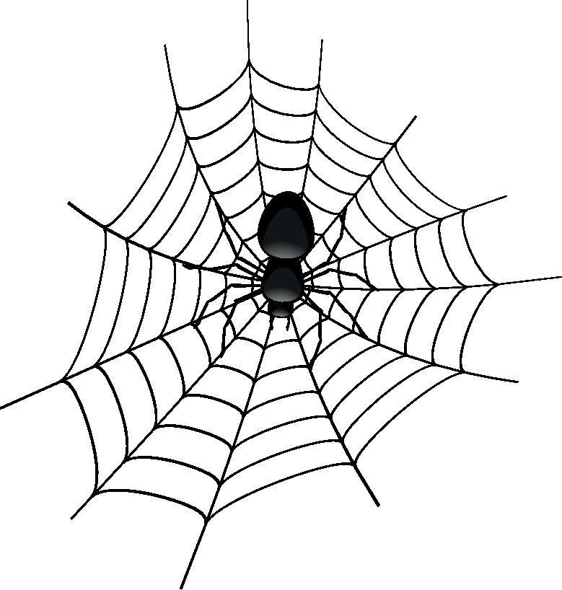Yo tengo un tallarín, un tallarín   
Que se mueve por aquí y por allí   
Todo pegoteado   
Con un poco de aceite   
Con un poco de sal   
Y te lo comes tú   
  
Un mamut chiquitito quería volar   
Movía las orejas pero no podía avanzar   
Con un pájaro maestro se puso a aprender   
Y pronto las orejas comenzó a mover   
Volar, el mamut pudo volar   
Junto a las aves estar y desde arriba ver el mar   
El mar, el mar, el mar, el mar   
  
Un cocodrilo se metió en la cueva   
De pronto asomó la cabeza   
Miró para un lado y al otro   
Y que pasó? Y que pasó?   
  
Que un cocodrilo se metió en la cueva   
De pronto asomó la cabeza   
Miró a un lado y al otro   
Y que pasó? Y que pasó?   
Se sorprendió uohhhhhh!!!!   
  
Wintzy. Wintzy araña   
Subió su telaraña   
Vino la lluvia y se la llevó   
Y wintzy, wintzy araña   
Otra vez subió   
  
Una viborita larga y finita   
Se pasea por mi balcón   
Tiene en la cabeza una campanita   
Y en la cola un caracol   
Todas las mañanas viene a la ventana   
Que yo tengo en mi jardín   
Es larga y finita como una bananita   
Y de nombre le puse Plin.

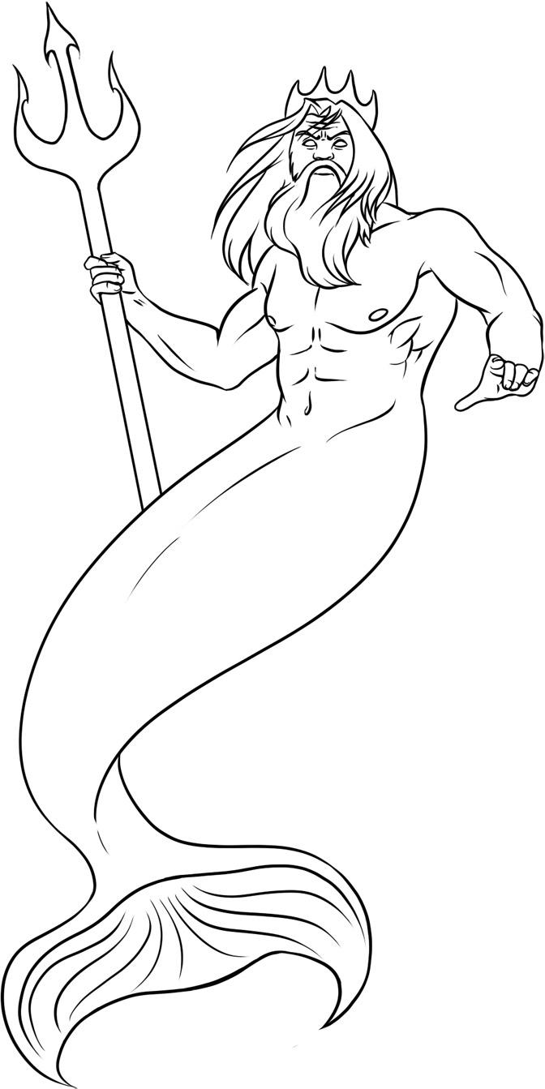

**Queen – Lily of the Valley**

C G7 Am (add G bass)

I am forever searching high and low

Am Dm

But why does every body tell me no?

(Dm) G C Dm7 G

Neptune of the seas, an answer for me please

C Dm7 G Am Dm Am Dm

The lily of the valley doesn't know

(Dm) A7/C#m C#dim Dm

I lie in wait with open eyes

(Dm) C7 F

I carry on through stormy skies

(F) C C7 C

I follow every course, my kingdom for a horse

F C/E Dm C G

But each time I grow old

C Dm7 G C Dm7 G

Serpent of the Nile, relieve me for a while

C F G Am7 G C

cast me from your spell and let me go

Messenger from seven seas has flown

To tell the king of Rhye he's lost his throne

Wars will never cease, is there time enough for peace?

The lily of the valley doesn't know

**Rush – Tom Sawyer**

E

A modern-day warrior

Mean mean stride,

Today's Tom Sawyer

E E E D E A E C

Mean mean pride.

E E

Though his mind is not for rent,

E D

Don't put him down as arrogant.

E A

His reserve, a quiet defense,

E C C G A

Riding out the day's events.

C G A E E E D E A C B A G F# E

The ri_ver

E F# G A E C B A

E F# G A

And what you say about his company

E C B A

Is what you say about society.

E F# G A

Catch the mist, catch the myth

E C B A E F# G A E C B A B

Catch the mystery, catch the drift.

B

The world is, the world is,

A G B

Love and life are deep,

A G A E

Maybe as his eyes are wide.

E

Today's Tom Sawyer,

He gets high on you,

And the space he invades

He gets by on you.

(Solo) E

E E E D E A E C

E E

No, his mind is not for rent

E D

To any god or government.

E A

Always hopeful, yet discontent,

E C C G A

He knows changes aren't permanent,

C G A E E E D E A C B A G F# E

But change is.

E F# G A E C B A

E F# G A

And what you say about his company

E C B A

Is what you say about society.

E F# G A

Catch the witness, catch the wit

E C B A E F# G A E C B A B

Catch the spirit, catch the spit.

B

The world is, the world is,

A G B

Love and life are deep,

A G A E

Maybe as his eyes are wide.

E

Exit the warrior,

Today's Tom Sawyer,

He gets high on you,

And the energy you trade,

He gets right on to the friction of the day.

E F# E F# E F# E F# E F# E F# E F# E F# E F#...

**Rush – Spirit of Radio**

Intro: E (E A)x4 E Bsus G#m A A-B E Bsus G#m A C#m-B

E Bsus4 G#m A A-B

Begin the day with a friendly voice, a companion unobtrusive

E Bsus4 G#m A A-B E Bsus G#m A C#m-B

Plays that song that's so elusive, and the magic music makes your morning mood

E Bsus4 G#m A A-B

Off on your way, hit the open road, there is magic at your fingers

E Bsus4 G#m A A - B E Bsus G#m A A-B E

For the Spirit ever lingers, undemanding contact in your happy solitude

E D/F# E/G# D/F# E

Invisible airwaves crackle with life, bright antenna bristle with the energy

E D/F# E/G# D/F# E

Emotional feedback on timeless wavelength, bearing a gift beyond price, almost free

E Bsus G#m A A-B

All this machinery making modern music, can still be open-hearted

E Bsus G#m A A-B

Not so coldly charted, it's really just a question, of your honesty, yeah, your honesty

E Bsus G#m A A-B

One likes to believe in the freedom of music

E Bsus G#m A A-B E B G#m A A-B E

But glittering prizes and endless compromises, shatter the illusion of integrity

E D/F# E/G# D/F# E

Invisible airwaves crackle with life, bright antenna bristle with the energy

E D/F# E/G# D/F# E

Emotional feedback on timeless wavelength, bearing a gift beyond price, almost free

Solo: (E D/F# E/G# D/F# E) x2 (E Bsus G#m A A-B) x2 E (E A) x4 E A B

E A B E A B E (E A)x2 E A B

For the words of the prophets were written on the studio wall, concert hall

E A B E A E A E A

And echoes with the sounds of salesmen, of salesmen, of salesmen

Solo: (E A) x8 E

Note: for the Bsus and G#m, leave the b and e strings open (Bsus4 and G#m(add#5))

**Rush - Tears**

[Riff 1]

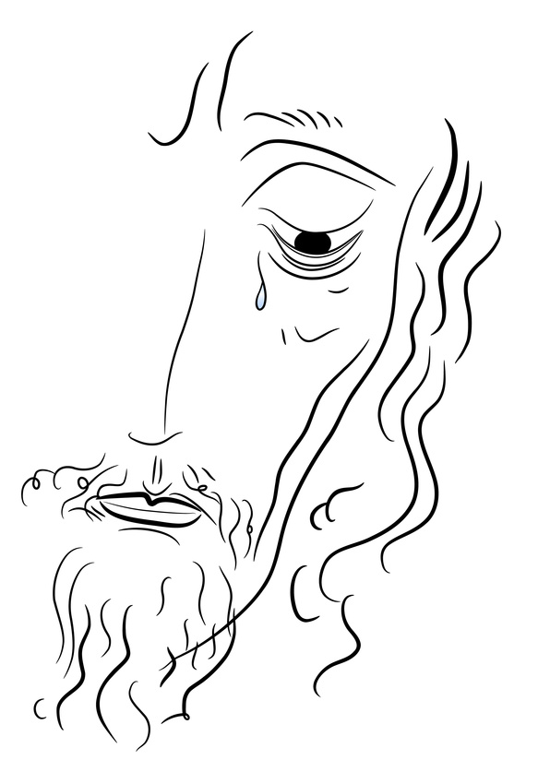

All of the seasons and all of the days

All of the reasons why I felt this way

[Riff 2]

So long, so long.

[Riff 1]

Then lost in that feeling, I looked in your eyes

I noticed emotion and that you had cried

[Riff 2]

For me, I can see.

Dm CaddD C G A Asus4 A

What would touch me deep--er? Tears that fall from eyes that only cry?

Dm CaddD C G A*

Would it touch you deep---er than tears that fall from eyes that know why?

[Riff 1] x2

[Riff 2]

[Riff 1] x2

A lifetime of questions, tears on your cheek

I tasted the answers and my body was weak

[Riff 2]

For you, the truth.

Dm CaddD C G A Asus4 A

What would touch me deep--er? Tears that fall from eyes that only cry?

Dm CaddD C G A*

Would it touch you deep---er than tears that fall from eyes that know why?

[Riff 1] x2

[Riff 3] x1

[Riff 1] x2

**Scorpions – Still Loving You**

Em D C B7 2x

Em

Time, it needs time

To win back your love again.

F# B

I will be there, I will be there.

Em

Love, only love

Can bring back your love someday.

F# B

I will be there, I will be there.

Em D C B7

Em

Fight, babe, I'll fight

To win back your love again.

F# B

I will be there, I will be there.

Em

Love, only love

Can break down the walls someday.

F# B

I will be there, I will be there.

Em C

If we'd go again

G D

All the way from the start.

Em C

I would try to change

G D

The things that killed our love.

Em Am B

Your pride has build a wall, so strong

Em

That I can't get through.

C

Is there really no chance

D

To start once again?

Em

I'm loving you.

Em D C B7

Em

Try, baby try

To trust in my love again.

F# B

I will be there, I will be there.

Em

Love, only love

Just shouldn't be thrown away.

F# B

I will be there, I will be there.

Em C

I would try to change

G D

The things that killed our love.

Em Am B

Yes I've hurt your pride, and I know

Em

What you've been through.

C

You should give me a chance

D

This can't be the end.

Em C G D

I'm still loving you

Em

I'm still loving you,

D

I need your love.

Em C G D

I'm still loving you.

Em C G D

Still loving you, baby...

**Nirvana – Lithium**

E5 G#5 C#5

I'm so happy

A5 C5 D5 B5

'Cause today I've found my friends

D5 E5

They're in my head

G#5 C#5

I'm so ugly

A5 C5 D5 B5

But that's okay, 'cause so are you

D5 E5

We broke our mirrors

Sunday morning

Is everyday for all I care

And I'm not scared

Light my candles

In a daze 'cause I've found God

E5 G#5 C#5 A5 C5 D5 B5 D5 (Yeah)

I'm so lonely

But that's okay I shaved my head

And I'm not sad

And just maybe

I'm to blame for all I've heard

But I'm not sure

I'm so excited

I can't wait to meet you there

But I don't care

I'm so horny

But that's okay, my will is good

E5 G#5 C#5 A5 C5 D5 B5 D5 (Yeah)

Ponte:

A5 C5 A5 C5 A5

I like it, I'm not gonna crack

C5 A5 C5 A5

I miss you, I'm not gonna crack

C5 A5 C5 A5

I love you, I'm not gonna crack

C5 A5 C5 A5

I killed you, I'm not gonna crack

I like it, I'm not gonna crack

I miss you, I'm not gonna crack

I love you, I'm not gonna crack

I killed you, I'm not gonna crack

I'm so happy…

E5 G#5 C#5 A5 C5 D5 B5 D5 (Yeah)

A5 C5 A5 C5 A5

I like it, I'm not gonna crack

C5 A5 C5 A5

I miss you, I'm not gonna crack

C5 A5 C5 A5

I love you, I'm not gonna crack

C5 A5 C5 A5

I killed you, I'm not gonna crack

C5 A5 C5 A5

I like it, I'm not gonna crack

C5 A5 C5 A5

I miss you, I'm not gonna crack

C5 A5 C5 A5

I love you, I'm not gonna crack

C5 A5 C5 D5 B5

I killed you, I'm not gonna crack

( E5 )

**Nirvana – The man who sold the world**

[Intro] G# C#m E C#m

G#

We passed upon the stairs

C#m

we spoke Of was and when

G#

Although I wasn't there

E

He said I was his friend

B

Which came as some surprise

G#

I spoke into his eyes

C#m

I thought you died alone

A long long time ago

B E

Oh no, not me

C E

We never lost control

B E

You're face to face

C G#

With the man who sold the world

[Solo 1] G# C#m E C#m

I laughed and shook his hand

And made my way back home

I searched from form and land

for years and years I roamed

I gazed the gazeless stare

At all the millions hills

I must have died alone

A long long time ago

Who knows, not me

We never lost control

You're face to face

With the man who sold the world

[Solo 1 - Variação] G# C#m

B E

Who knows, not me

C E

We never lost control

B E

You're face to face

C

With the man who sold the world

[Solo 1 - Variação 2] G# C#m E C#m

[Solo 2] G# C#m E C#m (2x)

G# C#m E

**Nirvana – Smells like Teen Spirit**

E, A, G, C (x4)

E, A, G, C (x2)

E A G

Load up on guns

C E

Bring your friends

A G

It's fun to lose

C E

And to pretend

A G

She's overboard

C E

Myself assured

A G C E

I know I know a dirty word

E A G C

Hello, hello, hello, how low (x4)

E

With the lights out

A G

It's less dangerous

C E

Here we are now

A G

Entertain us

C E

I feel stupid

A G

And contagious

C E

Here we are now

A G

Entertain us

C E

A milato

A G

An albino

C E

A misquito

A G

My libido

C

Yeah

**Moris – El Oso**

G Em

Yo vivía en el bosque muy contento

C D

Caminaba, caminaba sin cesar

G Em

las mañanas y las tardes eran mías

C D

a la noche me tiraba a descansar.

G Em

Pero un día vino el hombre con sus jaulas

C D

me encerró y me llevo a la ciudad

G Em

en el circo me enseñaron las piruetas

C D

y yo así perdí mi amada libertad.

G Em

Confórmate, me decía un tigre viejo

C D

nunca el techo y la comida han de faltar

G Em

solo exigen que hagamos las piruetas

C D

que a los chicos podamos alegrar.

G Em

Han pasado cuatro anos de esta vida

C D

con el circo recorrí el mundo así

G Em

pero nunca pude olvidarme de todo

C D

de mis bosques, de mis tardes, ni de mi

Bm Em

En un pueblito alejado

C D

alguien no cerro el candado

Bm Em

Era una noche sin luna

C D

y yo deje la ciudad.

G Em

Ahora piso yo el suelo de mi bosque

C D

otra vez el verde de la libertad

G Em

estoy viejo, pero las tardes son mías

C D

vuelvo al bosque, estoy contento de verdad.

**Ricardo Soule – Presente**

Introduccion : C - Gm Amm Emm Fm Cm Fm G

C G Am Em

Todo concluye al fin nada puede escapar

F C F G

Todo tiene un final todo termina

C G Am Em

Tengo que comprender no es eterna la vida

F C F G

El llanto en la risa alli termina

C G Am Em

Creía que el amor no tenía medida

F C F G

o dejas de querer , tal vez otra mujer

C G Am

Y olvide aquello que una vez pensaba que nunca acabaria,

Em F C G

nunca acabaría , pero sin embargo terminó

C G Am

Todo me demuestra que al final de cuentas termino cada día

Em F C G

empiezo cada día , creyendo en mañana, fracasó hoy

No puedo yo entender , si es así la verdad

de que vale ganar, si después perderé

Inútil es pelear, no puedo detenerlo

lo que hoy empecé, no será eterno

Creía que el amor no tenía medida

o dejas de querer , tal vez otra mujer

y olvide aquello que una vez pensaba que nunca acabaria

nunca acabaría , pero sin embargo terminó

Todo me demuestra que al final de cuentas termino cada día

empiezo cada día , creyendo en mañana fracasó hoy.

C Am F G C G Am Em

Cuánta verdad , hay en vivir , solamente ........... ,

F G

el momento en que estás

C G Am Em F C G

¡Si! el presente...... el presente y nada más

Todo me demuestra que al final de cuentas termino cada día

empiezo cada día , creyendo el mañana fracasó

**Tango Feroz – El Amor es más fuerte**

A D/A A

Pueden robarte el corazon

D/A A

cagarte a tiros en Moron

D E

pueden lavarte la cabeza

Esus4 E

por nada

La escuela nunca me enseñó

que al mundo lo han partido en dos

mientras los sueños se desangran,

por nada

A E F#m D

Pero el amor es mas fuerte,

A E A (E-Esus4-E)

pero el amor es mas fuerte

Pero el amor es mas fuerte

pero el amor es mas fuerte

(A A2 Asus4 A2) X2

A G/A D/A A

Cuanto podran disimu - lar

G/A D/A A

la guerra en tiempo de paz

D E

si aqui los muertos siguen vivos

Pueden jurar que no es verdad

el viejo sueño de volar

pueden guardarte en una jaula

por nada

Pero el amor...

Pedrito escribe sin parar

que el mundo está por estallar

y los demas en la oficina

por nada

Pueden robarte...

Pero el amor...

Con (A G/A D/A)

Mas fuerte no, no, no...

Riff:

-----------------

-----------------

-----------------

-----------------

-----5------7----

-7------0--------

-----------------

-----------------

-----------------

-----------------

------5----------

---7-----0-3-0---

**Moris – Me gusta ese tajo**

Em (blues)

Me gusta ese tajo , que ayer conocí

A5 Em

Me gusta ese tajo , que ayer conocí

B5 A5 Em

Ella me calienta , la quiero invitar a dormir

Em N.C Em-G5-Em-A5-Em

Con sus bellas piernas ella me hace pensar

N.C

Debo destruir la mierda de mi gran ciudad

Em (blues)

Me gusta ese tajo , que ayer conocí

B5 A5 Em

Ella me calienta , la quiero invitar a dormir

Guitar Solo

Em (blues)

Me gusta ese tajo , que ayer conocí

A5 Em

Me gusta ese tajo , que ayer conocí

B5 A5 Em

Ella me calienta , la quiero invitar a dormir

**Armandinho - Outra noite que se vai**

G7+ Em7

E outra noite que se vai

G7+ Em7

E eu não tô correndo atrás

G7+ Em7

Quanto tempo já passou

G7+ Em7

E a gente não se falou

C

Quanta coisa a gente faz

Cm

E depois quer voltar atrás

G7+ Em7

Outra noite que você

G7+ Em7

Passa e finge que nem vê

G7+ Em7

Não esconde o teu rancor

G7+ Em7

Quer tentar me enlouquecer

C

Quanta coisa a gente faz

Cm

E depois quer voltar atrás

G Bm

Então me diz alguma coisa

C

Bate aqui de madrugada

Cm

Pra lembrar daquele tempo

G Bm

Pra sempre um só por um momento

C

Me dá um beijo na boca

Cm

E depois me leva pra tua casa

G7+ Em7

Perguntou por mim que eu sei

G7+ Em7

Olha por mim vai tudo bem

G7+ Em7

Disse que me viu passar por ai

G7+ Em7

E que eu não tava muito bem

C

Quanta coisa a gente faz

Cm

E depois quer voltar atrás

G7 Bm

Então me diz alguma coisa

C

Toco um marley na viola

Cm

Pra lembrar daquele tempo

G Bm

Pra sempre um só por um momento

C

Me dá um beijo na boca

Cm G7+

E depois me leva pra tua casa

( G7+ Em7 G7+ Em7 ) (2x) C Cm

G7+ Em7

Perguntou por mim que eu sei

G7+ Em7

Olha por mim vai tudo bem

G7+ Em7

Disse que me viu passar por ai

G7+ Em7

E que eu não tava muito bem

C

Quanta coisa a gente faz

Cm

E depois quer voltar atrás

G Bm

Então me diz alguma coisa

C

Toco um marley na viola

Cm

Pra lembrar daquele tempo

G Bm

Pra sempre um só por um momento

C

Me da um beijo na boca

Cm

E depois me leva pra tua casa

G Bm

Então me diz alguma coisa

C

Bate aqui de madrugada

Cm

Pra lembrar daquele tempo

G Bm

Pra sempre um só por um momento

C

Me dá um beijo na boca

Cm G7+

E depois me leva pra tua casa

( G Em7 Em7+ Em7 C Cm ) (2x)

**Gustavo Cerati - Crimen**

E

C D

La espera me agotó

G#m A

no sé nada de vos

F#m B

dejaste tanto en mi

E

C D

En llamas me acosté

G#m A

en un lento degradé

F#m B

supe que te perdí

F#m B

Que otra cosa puedo hacer

C#m C6 B6

sin olvido moriré

F#m G#m

y otro crimen quedará

F#m

otro crimen quedará

E

sin resolver

C D

Una rápida traición

G#m A

salimos del amor

F#m B

tal vez me lo busqué

E

C D

Mi ego va a estallar

G#m A

ahí donde no estás

F#m B

los celos otra vez

F#m A B

Que otra cosa puedo hacer

C#m C6 C#m

sin olvido moriré

F#

y otro crimen quedará

A

otro crimen quedará

E

sin resolver

E A B

Uh uh uh uh uh uh uh [x2]

E/G# A B

Uh uh uh uh uh uh uh

C#m C6 C#m

Uh uh uh uh uh uh uh

E A B

No lo sé.

E

¿Cuánto falta?

A B

No lo sé.

E/G#

Si es muy tarde,

A B

No lo sé.

C#m

Si no olvido,

C6 C#m

Moriré.

F# A

¿Qué otra cosa puedo hacer?

F# A

¿Qué otra cosa puedo hacer?

F# A F# A

Ahora sé lo que es perder.

F#m G#m

Y otro crimen quedará…

F#m E

Oh, otro crimen quedará sin resolver.

**Enanitos Verdes – Lamento Boliviano**

MIm

Me quieren agitar, me incitan a gritar

SIm

soy como una roca, palabras no me tocan

LAm7

adentro hay un volcán que pronto va a estallar

MIm SI7

yo quiero estar tranquilo.

MIm

Es mi situación, una desolación

SIm

soy como un lamento, lamento boliviano

LAm7

que un día empezó y no va a terminar

MIm SI7

ya nadie hace daño.

MIm SIm

uoh,yoh,yoh,yoh,oh,oh

LAm7 MIm-SI7

eh,eh,eh,eh,yeh

MIm SIm

Y yo estoy aquí borracho y loco

LAm7 min-SI7

y mi corazón idiota siempre brillara

MIm SIm

y yo te amaré, te amaré por siempre

LAm7

nena no te quedes en la cama

MIm SI7

que los viajantes se van a atrasar

MIm-SIm-LAm7-MIm-SI7

MIm-SIm-LAm7-MIm-SI7

MIm SIm

uoh,yoh,yoh,yoh,oh,oh

LAm7 MIm-SI7

eh,eh,eh,eh,yeh

MIm SIm

Y yo estoy aquí borracho y loco

LAm7 min-SI7

y mi corazón idiota siempre brillara

MIm SIm

y yo te amaré, te amaré por siempre

LAm7

nena no te quedes en la cama

MIm SI7

que los viajantes se van a atrasar

MIm SIm

Y yo estoy aquí borracho y loco

LAm7 min-SI7

y mi corazón idiota siempre brillara

MIm SIm

y yo te amaré, te amaré por siempre

LAm7

nena no te quedes en la cama no no

MIm SI7

que los viajantes se van a atrasar

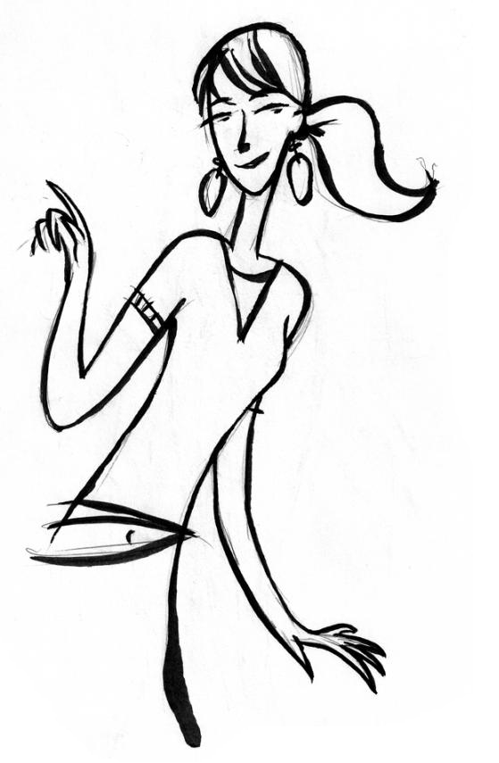**Andrés Calamaro – Flaca**

G B7

Flaca, no me claves

Em C

tus puñales, por la espalda

G D

tan profundo, no me duelen

G D

no me hacen mal.

G B7

Lejos, en el centro

Em C

de la tierra, las raíces

G D

del amor, donde estaban

G D

quedarán.

G B7

Entre no me olvides me dejé nuestros abriles

Em C

olvidados, en el fonde del placard

G D

en el cuarto de invitados, eran tiempos dorados

G D

un pasado mejor.

G B7

Aunque casi me equivoco y te digo poco a poco

Em C

no me mientas, no me digas la verdad

G D

no te quedes callada, no levantes la voz

G D

ni me pidas perdón.

G B7

Aunque casi te confieso yo también he sido un

Em C

perro compañero, un perro ideal

G D

que aprendió a ladrar y a volver al hogar

G D

para poder comer.

**Los Pericos – Casi nunca lo ves**

LA MI RE

no hay lugar que no busques

LA MI RE

ser la estrella principal

LA MI RE

holliwood queda solo en la L.A

LA MI RE

perdiste la humildad

para ser especial

LA

y entre la gente

MI

sonriedo vas

cuanta anestecia

SIm

que te mandas

quedaste en cuatro

DO#m

a la idiotez

garganta profunda.

cuando la excusa es lo glamour

vas olvidando este lado al sur

abri los ojos de una vez

no estamos a oscuras.

LA MI RE

todo llega y así estas

LA MI RE

mendigando por ahí

LA MI RE

nada entendes siempre estas en otra.

LA MI RE

que te puedo decir:

podes ya no existir.

LA

y la ignorancia

MI

es tu perro fiel

SIm

cada minuto que te perdes

DO#m

es un ladrillo en la pared

dejandote solo.

LA MI

cuando la excusa es solo glamour

SIm

vas olvidando este lado al sur

DO#m

abri los ojs de una vez

no estamos a oscuras.

LA MI RE

nada entendes siempre estas en otra

LA MI RE

que te puedo decir:

podes ya no existir.

LA

y entre la gente

MI

sonriedo vas

cuanta anestecia

SIm

que te mandas

quedaste en cuatro

DO#m

a la idiotez

garganta profunda.

LA MI

cuando la excusa es solo glamour

SIm

vas olvidando este lado al sur

DO#m

abri los ojos de una vez

no estamos a oscuras.

LA MI

ahh casi nunca lo ves

RE

ahh casi nunca lo ves

FA#m

ahh casi nunca lo ves... X2

**Los Pericos – Hace lo que quieras**

D

Ya no sé cuánto te dura ese bajon,

A D

hace lo que quieras, hace lo que quieras.

D

Ya no sé cómo te aguanta el corazón

A D D

hace lo que quieras, hace lo que quieras.

G D

Tu brillo puede ser insoportable

G D A

y seguirte hasta el final no es saludable.

D

Cada vez que te da el freak

G

quedás pegado ahi

D A D

rebotando en la vidriera.

D

Yo te digo que vas de mal en peor

A D

hace lo que quieras, hace lo que quieras.

D

Sos más parecido a un duro maniquí

A D

hace lo que quieras, hace lo que quieras.

G A Bm - G A D x2

G D

Tu brillo puede ser insoportable

G D A

y seguirte hasta el final no es saludable.

D

Cada vez que te da el freak

G

quedás pegado ahi

D A D

rebotando en la vidriera.

D

Ya perdiste la cuenta del día de hoy

A D

hace lo que quieras, hace lo que quieras.

D

Ya no se como te aguanta el corazon

A D

hace lo que quieras, hace lo que quieras

G A Bm - G A D x2

**Los Pericos – Mucha experiencia**

G Am C

ella no me quiere a su lado

G

tiene algo que esconder

Am C

lo que ella quiere es un payaso

G

Alguien que sea su relajo

por eso yo digo asi

Coro

G C Am

Mucha experiencia para que me oiga este relajo

G

Mucha experiencia para bailar su rock&roll

C Am

Mucha experiencia para que me oiga este relajo

G

No es mi orgullo, vanidad

Lo que ella odia de mi

casarme con ella reuse

tal para cual, ella solia decir

pensar que yo fuese su relajo

**Los Pericos – Runaway**

Intro: D-A-E-F#- (Bis)

D A E F#m D

Cuidame bien, pues lo mio es serio

A E F#m

Quiero que estes, a mi lado esta vez

D A E F#m

Voy a fumar, mientras te espero

D A E F#m

Voy a formar, un espacio mejor

Coro:

D A E Bm D

Run, run, run, runaway, away

A E Bm

Run, run, run, runaway, away

D A E F#m

Voy a escribir con nubes tu nombre

D A E F#m

Voy a soñar, con tu caracol

D A E F#m

Voy a pedir, que nunca te vallas

D A E F#m

Y quiero escuchar, mas palabras de amor

Coro...

D A E F#m

Cuidame bien, que siempre me pierdo

D A E F#m

Quiero que estes, a mi lado esta vez

D A E F#m

Voy a tomar, tu mano en mi mano

D A E F#m

Para formar un espacio mejor

Coro...

**Los Pericos – Pupilas Lejanas**

D#

Tiempo al tiempo

Bb Cm G#

Tengo que esperar

D# Bb Cm G#

Es la idea, y suele condenar

D# Bb Cm

Tu mirada vuelve a penetrar

G#

Mis pupilas lejanas

D# Bb Cm G#

A ver si todo acaba aquí.

D# Bb Cm G#

Uhh, no me dejes morir así

D# Bb Cm G#

Uhh, no me dejes caer en la trampa

D# Bb Cm G#

Veo tu sombra contra la pared

D# Bb Cm G#

Donde estoy a donde es mi lugar

D# Bb Cm G#

Paredon me vienes a buscar

D# Bb Cm G#

Tu venganza me alcanza

D# Bb Cm G#

A ver si todo acaba aquí

D# Bb Cm G#

Uhh, no me dejes morir así

D# Bb Cm G#

Uhh, no me dejes caer en la trampa

D# Bb

Sé que ya todo se ha dicho

Cm G#

Que mi andar ya no es igual

D# Bb

Que mis penas son tu condena

Cm G#

Que mis ojos son la frialdad.

D# Bb

Sé que has que has dado justo en mi pecho

Cm G#

Munición a voluntad

D# Bb

Déjame salir de este encierro

Cm G#

No soy tu hombre ni tu verdad.

D# Bb Cm G#

Uhh, no me dejes morir así

D# Bb Cm G#

Uhh, no me dejes caer en la trampa

D#

Tiempo al tiempo

Bb Cm G#

Tengo que esperar

D# Bb Cm G#

Es la idea, y suele condenar

D# Bb Cm

Tu mirada vuelve a penetrar

G#

Mis pupilas lejanas

D# Bb Cm G#

A ver si todo acaba aquí.

D# Bb Cm G#

Uhh, no me dejes morir así

D# Bb Cm G#

Uhh, no me dejes caer en la trampa

**Los Pericos – Salmo a Bob Marley**

intro: A A A A D E A

A

Del norte hasta el sur

D A

un salmo a Bob Marley.

A

Del este al oeste

D E A

saludo a tu bandera.

Get up stand up

no woman no cry

them belly full but we hungry

simbolo de unión.

En cada pecho una planta

una redencion,

en cada voz que te canta

crece una pasion.

intro



Del norte hasta el sur

un salmo a Bob Marley.

Cueste lo que cueste

encuentro a tu bandera.

Buffalo soldier

wake up and live

natty dreadlock

so much trouble in the world.

Del norte hasta el sur

un salmo a Bob Marley. x2

Del este al oeste

saludo a tu bandera.

Easy skanking

rebel music

mystic morning

Kaya, satify my soul.

**Los Pericos – Sin cadenas**

Cm - D# - Fm - G

Cm D# Fm G

Sin cadenas sobre los pies me puse a andar,

Cm D# Fm G

Hace tiempo quise encontrar el camino,

Cm D# Fm G

Nada escapa, nada muere, nadie olvida, eso lo sé,

Cm D# Fm G

Nada escapa, nada muere, nadie olvida, eso lo sé

Navegante sin rumbo fui y naufragué,

Cada calle, cada rincón fui conociendo,

Y he perdido, he ganado Y he sabido defenderme bien,

Y he perdido, he ganado Y he sabido defenderme bien.

G# Gm G#

Contengo la respiración (Contengo la respiración)

G# LA#/SIb Gm Cm

Es un dia tan claro (tan claro)

Cm Gm

En busca de historias felices

G# LA#/SIb G

Felices seran el dia en que pise firme

Soy mi luz el norte y el sur, mi gran hogar

Soy el margen de este lugar, un mapa ardiente

Nada escapa, nada muere, nadie olvida, eso lo se

Nada escapa, nada muere, nadie olvida, eso lo se

Bajo un arbol vi atardecer y fui feliz

A escondidas te vi llorar, se fue tu vida

Contengo la respiración ...

Sin cadenas sobre los pies ...

Sin cadenas sobre los pies ...

**Los Pericos – Torito**

INTRO: [LA SOL]

LA

Vengan a ver, al nuevo Rey, nuevo Rey

LA

No hubo otro igual, al parecer, mejor que él

LA SOL

Lo llaman Tori, Tori, Torito, Torito

Va a ir al matadero

LA SOL

Tori, Tori, Torito, Torito

Va ir al matadero

Siempre soño con ser leal, ser leal

Nunca restó su dignidad, dignidad

Lo llaman Tori....

FA#m RE SOL FA#m

Vida dura por la que pasa él

RE SOL FA#m

No disimula los golpes dejan marcas

RE SOL FA#m

Va a ir al matadero,

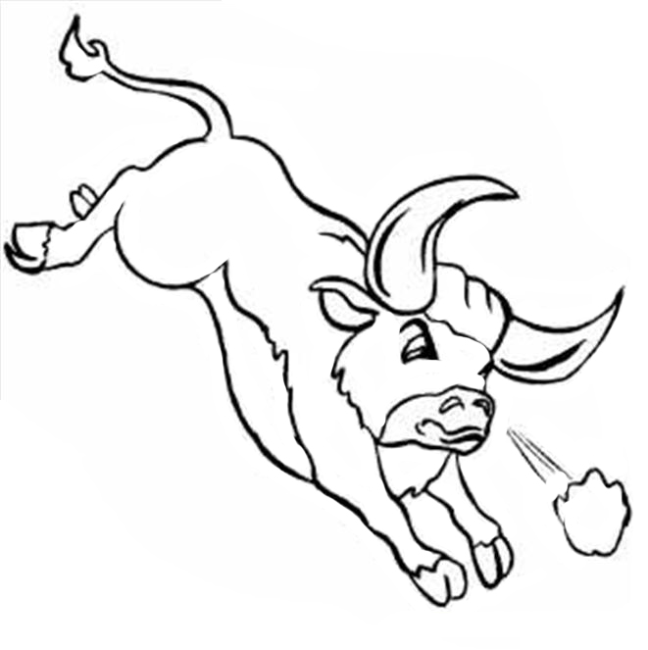RE SOL

Va a ir al matadero

Vengan a ver, al nuevo Rey, nuevo Rey

No hay un rival en la ciudad, mejor que él

Lo llaman Tori.....

Vida dura por la que pasa él

**Los Pericos – Voy caminando lento**

intro: E__A_DD_A

estribillo:

A D A E

Voy! no, y sin apuro, uoou! voy caminando lento

A D A E A ADDA

Uoo! no, ya no me apures, uouu! voy caminadolento hoy

E

y asi va mejor me cabe el calor,

AADDA

que bueno el color, que le da tu cara al sol

E

despacio voy bien, de lo mejor

AADDA

despacio voy bien, en todo lo que hago yo

(estrib)

Siento mis pies flotar y flotar

que bien que me cae, cuando salgo a caminar.

Quedamos asi, aquivos y yo, parados los dos

hasta que aparezca el sol, el sol.

**Los Pericos – Waiting for your love**

D# A#

I Am waiting for your love,

G# A#

leasing faces in my room

D# A#

I Am waiting for your love

G# A#

like looking at the moon, oh, oh

Gm Cm

Oh, emotional

Gm Cm

Devotional.

G#

give me a greatest love,

A#

something there is in heaven,

G#

sometime I just can't hide,

A# D#

why come we live together now

D# A#

I Am waiting for your love,

G# A#

we are playing silly game,

D# A#

I Am waiting for your love,

G# A#

let me standing in the rain, rain, rain

Gm Cm

rain, emotional

Gm Cm

Devotional.

G#

give me a greatest love,

A#

something there is in heaven,

G#

sometime I just can't hide,

A# D#

why come we live together now

Solo:

Gm Cm

Oh, emotional

Gm Cm

Devotional.

G#

give me a greatest love,

A#

something there is in heaven,

G#

sometime I just can't hide,

A# D#

why come we live together now

D# A#

I Am waiting for your love

G#

I Am waiting for your love

A# D#

I Am waiting for your love oh oh oh

D# A#

I Am waiting for your love

G#

I Am waiting for your love

A# D#

I Am waiting for your love oh oh oh

**Ramones – Beat on the brat**

Verse 1:

B5 (PM)

Beat on the brat, beat on the brat

Beat on the brat with a baseball bat

E5 F#5 B5 (PM)

Oh yeah, oh yeah, oh

Beat on the brat, beat on the brat

Beat on the brat with a baseball bat

E5 F#5 B5 (PM)

Oh yeah, oh yeah, oh

E5 F#5 B5 (PM)

Oh yeah, oh yeah, oh

Chorus:

A5 F#5

A5 F#5 B5

What can you do

E2 B5

What can you do

E2 B5

With a brat like that always on your back

A5

What can you lose

F#5 B5

What can you do

E2 B5

With a brat like that always on your back

A5 F#5 A5 F#5

What can you lose Lose

Play intro again

Verse2: Play like verse 1

Beat on the brat

Beat on the brat

Beat on the brat with a baseball bat

Oh yeah, oh yeah, oh

Beat on the brat

Beat on the brat

Beat on the brat with a baseball bat

Oh yeah, oh yeah, oh

Oh yeah, oh yeah, oh

Chorus: Play like previous chorus

What can you do

What can you do

With a brat like that always on your back

What can you lose

What can you do

What can you do

With a brat like that always on your back

What can you lose lose

Play the Intro to end it.

# Ramones – Blitzkrieg Bop

A D E

Theyre formin in a straight line

A D E

Theyre goin through a tight wind

A D

The kids are losin their minds

E A D A

Blitzkrieg bop

D

Hey ho lets go

A D A

Shoot em in the back now

D

What they want I dont kno

B D E

Theyre all reved up and ready to go

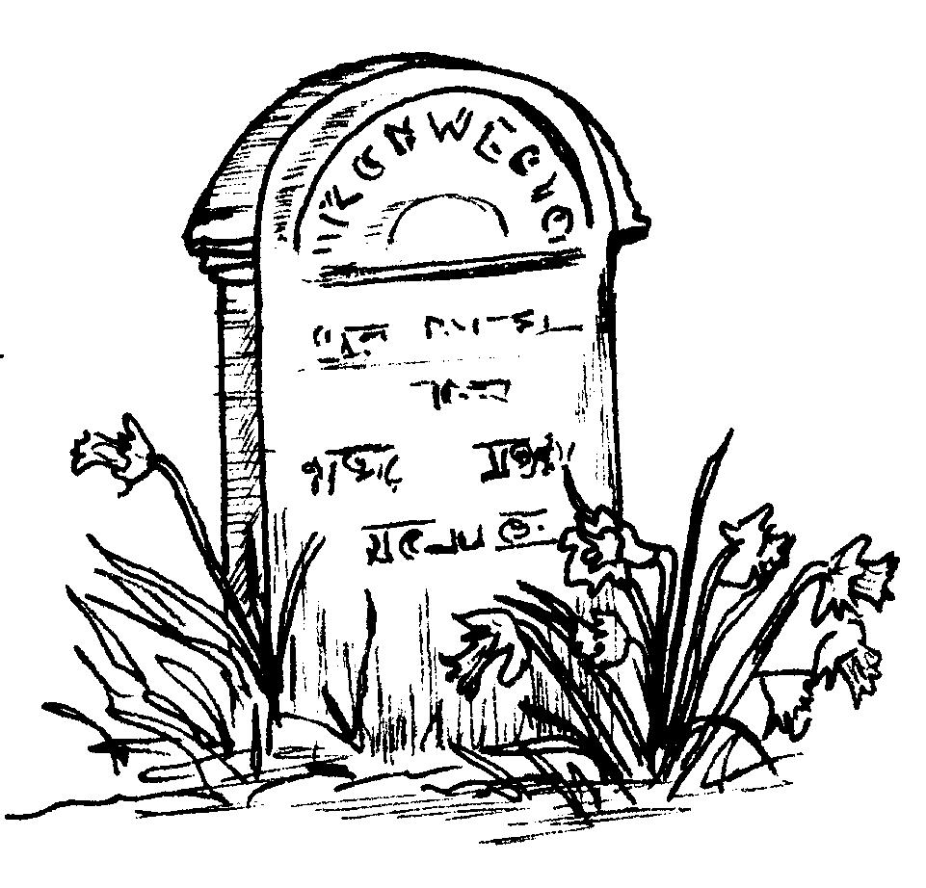

**Ramones – Pet Sematary**

Dm Am F

Under the arc of a weather stain boards,

Dm Am F

Ancient goblins, and warlords,

Dm Am F

Come out of the ground, not making a sound,

Dm Am F

The smell of death is all around,

C Dm C

Dm B Flat

And the night when the cold wind blows, No one cares, nobody knows.

Dm C F B Flat

I don't want to be buried in a Pet Sematary,

Dm/F C B Flat

I don't want to live my life again.

Dm C F B Flat

I don't want to be buried in a Pet Sematary,

Dm/F C B Flat

I don't want to live my life again.

Follow Victor to the sacred place,

This ain't a dream, I can't escape,

Molars and fangs, the clicking of bones,

Spirits moaning among the tombstones,

And the night, when the moon is bright,

Someone cries, something ain't right.

CHORUS

The moon is full, the air is still,

All of a sudden I feel a chill,

Victor is grinning, flesh rotting away,

Skeletons dancee, I curse this day,

And the night when the wolves cry out,

Listen close and you can hear me shout.

I don't want to be buried in a Pet Sematary,

I don't want to live my life again.

I don't want to be buried in a Pet Sematary,

I don't want to live my life again, oh no, oh no

I don't want to live my life again, oh no, oh oh,

I don't want to live my life again, oh no no no

I don't want to live my life again, oh oh

**Ramones – I wanna be seadated**

[intro]

E x2

[verse]

E A E

Twenty, twenty, twenty four hours to go, I wanna be sedated

E A E

Nothin' to do, no where to go, oh, I wanna be sedated

[chorus]

B E

Just get me to the airport, put me on a plane

B E

Hurry, hurry, hurry, before I go insane

B E

I can't control my fingers, I can't control my brain

A B E

Oh no, oh, oh, oh, oh

[verse]

E A E

Twenty, twenty, twenty four hours to go, I wanna be sedated

E A E

Nothin' to do, no where to go, oh, I wanna be sedated

[chorus]

B E

Just put me in a wheelchair, get me on a plane

B E

Hurry, hurry, hurry, before I go insane

B E

I can't control my fingers, I can't control my brain

A B

Oh no, oh, oh, oh, oh

[solo]

E A B E x2

[bridge]

E

[verse]

F# B F#

Twenty, twenty, twenty four hours to go, I wanna be sedated

F# B F#

Nothin' to do, no where to go, oh, I wanna be sedated

[chorus]

C# F#

Just put me in a wheelchair, get me to the show

C# F#

Hurry, hurry, hurry, before I go loco

C# F#

I can't control my fingers, I can't control my toes

B C# F#

Oh no, oh, oh, oh, oh

[verse]

F# B F#

Twenty, twenty, twenty four hours to go, I wanna be sedated

F# B F#

Nothin' to do, no where to go, oh, I wanna be sedated

[chorus]

C# F#

Just put me in a wheelchair, get me to the show

C# F#

Hurry, hurry, hurry, before I go loco

C# F#

I can't control my fingers, I can't control my toes

B C#

Oh no, oh, oh, oh, oh

[outro]

F# B C# F#

Bamp bamp, ba bamp, ba bamp bamp, ba bamp, I wanna be sedated

F# B C# F#

Bamp bamp, ba bamp, ba bamp bamp, ba bamp, I wanna be sedated

F# B C# F#

Bamp bamp, ba bamp, ba bamp bamp, ba bamp, I wanna be sedated

F# B C# F#

Bamp bamp, ba bamp, ba bamp bamp, ba bamp, I wanna be sedated

**Ramones – Poison Heart**

Intro: C#m B C#m B C#m B A

C#m E C#m E

No one ever thought this one would survive.

C#m E A B

Helpless child, gonna walk a drum beat behind.

C#m E C#m E

Lock you in a dream, never let you go,

C#m E A B

never let you laugh or smile, not you.

A B C#m A

Well, I just want to walk right out of this world,

B C#m

'cause everybody has a poison heart.

A B C#m A

I just want to walk right out of this world,

B C#m

'cause everybody has a poison heart.

C#m B C#m B

C#m E C#m E

Making friends with a homeless torn up man,

C# E A B

he just kind of smiles, it really shakes me up.

C#m E C#m E

There's danger on every corner but I'm okay,

C#m E A B

walking down the street trying to forget yesterday.

Well, I just want to walk right out of this world,

'cause everybody has a poison heart.

I just want to walk right out of this world,

'cause everybody has a poison heart,

B C#m B C#m B A

a poison heart, a poison heart, a poison heart.

Solo: E A E A

C#m E C# E

You know that life really takes its toll

C#m E A B

and a poet's gut reaction is to search his very soul.

C#m E C#m E

So much damn confusion before my eyes,

C#m E A B

but nothing seems to phase me and this one still survives.

I just want to walk right out of this world,

'cause everybody has a poison heart.

I just want to walk right out of this world,

'cause everybody has a poison heart,

Well, I just want to walk right out of this world,

'cause everybody has a poison heart.

B C#m B C#m B C#m B

a poison heart, a poison heart, a poison heart.

C#m B C#m B A B C#m

a poison heart, a poison heart, a poison heart.

**Ramones – Today your love, tomorrow the world**

[ CGE (4x) DE (4x) ]

C G E

I'm a shock trooper in a stupor yes I am.

C G E

I'm a Nazi schatze y'know I fight for fatherland.

I'm a schock trooper...

D E

Little German boy

D E

Being pushed around

D E

Little German boy

D E

In a German town.

eins-zwei-drei-vier

A D E

Today your love, tomorrow the world. (5x)

**Ramones – The KKK take my baby away**

G#

She went away for the holidays

F

Said she's going to L.A.

A#

But she never got there, she never got there

D#

She never got there, they say

She went away ...

G#

The KKK took my baby away

C# D#

They took her away, away from me

The KKK took my baby away...

G#

G#

Now I don't know where my baby can be

C# D#

They took her from me, they took her from me

I don't know where my baby can be...

C# D#

Ring me, ring me, ring me up the president

And find out Where my baby went

Ring me, ring me, ring me up the FBI

A# D#

And find out if my baby's alive, yeah, yeah, yeah

G#

C# D#

Oh-oh-oh-oh-oh-oh

G#

C# D#

Oh-oh-oh-oh-oh-oh

[ from this point in "Pleasant Dreams" it goes up a full tone: ]

[ A# G C F and A# D# F - in "Loco Live" it remains the same ]

She went away ...

She went away ...

The KKK took my baby away...

The KKK took my baby away...

The KKK took my baby away...

The KKK took my baby away

They took my girl, they took my baby away



**Ramones – Spiderman**

G

Spider-man, Spider-man Does whatever a spider can

C G

Spins a web any size Catches thieves just like flies

D C G

Look out, here comes the Spider-man

G

Is he strong? Listen Bud He's got radioactive blood

C G

Can he swing from a thread ? Take a look overhead

D C G

Hey, there! There goes the Spider-man

Bb F C G

In the chill of the night At the scene of a crime

Bb F C D

Like a streak of light He arrives just in time

G

Spider-man, Spider-man Friendly neighborhood, Spider-man

C G

Wealth and fame, he's ignore Action is his reward

D C G

Look out, here comes the Spider-man

Solo:

G C G D C G x 2 (same as verse)

Bb F C G

In the chill of the night At the scene of a crime

Bb F C D

Like a streak of light He arrives just in time

G

Spider-man, Spider-man Friendly neighborhood, Spider-man

C G

Wealth and fame, he's ignored Action is his reward

D C G

To him, life's a great big bang up

C G

Whenever there's a hang up

C G

You'll find the Spiderman!

**Ramones – Somebody put something in my drink**

Intro: A F G E X2 G

A F G

Another night out on the street, stopping for my usual seat, oh bartender please

A F G

Dacqari tonic's my favorite drink, I don't like anything colored pink, that just stinks, it's not for me

A F G E

It feels like somebody put something, somebody put something in my drink

A F G E

Somebody put something, somebody put something...

A F G

Blurred vision and dirty thoughts, feel out of place, very distraught, feel somethings coming on yeah

A F G

Kick the jukebox, slam the floor, drink, drink, drink, drink some more I can't think hey what's in that drink

Chorus:

A F G E

It feels like somebody put something, somebody put something in my drink

A F G E

Somebody put something, somebody put something in my drink

A F G E

Somebody put something, somebody put something in my drink

A F G E G E G E G E A F G A F G

Somebody put something, in my drink, in my drink, in my drink, in my drink

A F G

So you think it's funny, a college prank, goin' insane for something to drink, feel a little dry oh

A F G

I couldn't care what you think o'me, cos somebody put somethin in my drink, I can't think hey give me a drink

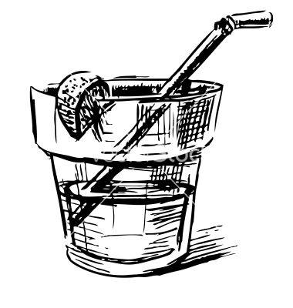

A F G E

It feels like somebody put something, somebody put something in my drink

A F G E

Somebody put something, somebody put something in my drink

A F G E

Somebody put something, somebody put something in my drink

A F G E

Somebody put something, somebody put something in my drink

A F G E

Somebody put something, somebody put something in my drink

A F G E

Somebody put something, somebody put something in my drink

A F G E

Somebody put something, somebody put something in my drink

(to fade)

**Árbol – Trenes, camiones y tractores**

D5 (Todo en palm mute)

Trenes camiones y tractores

tanta fuerza, tanta fuerza

trenes camiones y tractores

tanta fuerza, tanta fuerza

trenes camiones y tractores

tanta fuerza, tanta fuerza

G5

me empujan me empujan me empujan

me arrastran me arrastran me arrastran

D5

por el cielo, por el suelo

D5 (Alarguen el palm mute ahora)

Trenes camiones y tractores,

bicicletas y peatones

barcos aviones submarinos

toneladas de cemento

G5

avanzan avanzan muy lento

me arrastran me frenan me siento

D5

y yo pienso...

D (El acorde entero)

que aunque estes despeinada me gustas igual

B

aunque estes en pijama y sin maquillar

G

aunque estes enojada por lo que pasó

A

aunque ya no te vea me gustas igual

D5 (Vuelve al palm mute)

Trenes y camiones estan quietos estancados

A#5 D5

en carriles atascados escapando a ningun lado

A#5 D5

o tratando de pasarse de costado

A#5 D5

esperando a q la luz se ponga verde

C5 D5

y yo pienso que ojala q el asfalto se haga pasto

C#5 D5

porque la gente se inquieta cuando esta quieta

C#5 D5

y su mente empieza a pensar en el agua en el fuego en la casa

en la cuota del cole del nene

G5 D5

y yo espero mientras pienso

G

Que aunque estes despeinada me gustas igual

Em

aunque estes en pijama y sin maquillar

C

aunque estes enojada por lo que pasó

D

aunque ya no te vea me gustas igual

C

aunque valga la pena me decis que no

G

que no vale la pena pedirte perdón

C

pero tengo tu foto y pienso con dolor

D

que aunque ya no te vea me gustas igual

C (Aca pueden tocar los acordes enteros o en palm mute)

cuando escucho los ruidos de la casa

G

la cuchara que choca con la taza

C

la heladera respira todavía

D

ya no estas pero me gustas iguaaal

C (Vuelve al acorde entero)

Trenes camiones y tractores

G

barcos aviones y peatones

C

me empujan me empujan me empujan

me arrastran hasta tu casa

G

y yo pienso, todo el tiempo

que aunque estes despeinada me gustas igual

Em

aunque estes en pijama y sin maquillar

C

aunque estes enojada por lo que pasó

D

aunque ya no te vea me gustas iguaaaal

C

Trenes camiones y tractores

G

barcos aviones y peatones

C

me empujan me empujan me empujan

me arrastran hasta tu casa

G

y yo pienso

que aunque estes despeinada me gustas igual

Em

aunque estes en pijama y sin maquillar

C

aunque llegue y no estes yo te voy a esperar

D [Outro]

porque aunque ya no te vea siempre me vas a gustar asi

**Árbol – Pequeños sueños**

E B/d# C#m B A

Siempre soñé con tener anginas en mi cama

nunca papá me beso y me dijo “hasta mañana”

quise tener una bici que me lleve a todos lados

A E/G# F#m E A

me gustaría decirte tantas cosas…

E A E

dreams… little dreams,

A

pequeños sueños...

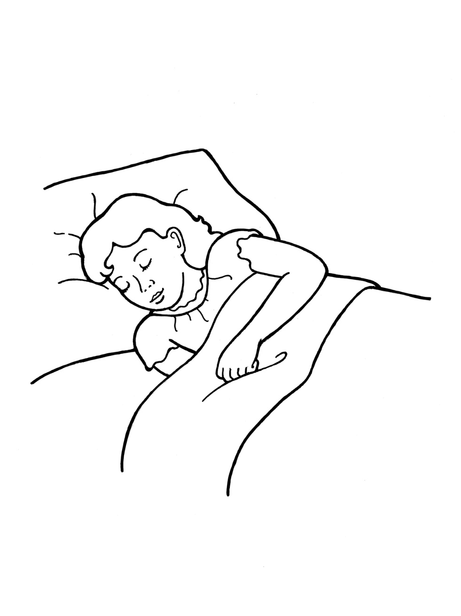

E B/d# C#m B A

siempre mi abuela me pidió que yo vaya a visitarla

nunca cerré bien los ojos cuando estaba bajo el agua

quise esta tarde encontrarte caminando hasta mi casa,

A E/G# F#m E A

me gustaría decirte tantas cosas…

E A E

dreams… little dreams,

A

pequeños sueños...

E E/F# E/G# A

nubes, son, solo sueños, son,

B E E/F# E/G# A B

solo nubes, son, solo sueños…

viven de sus sueños, que son nubes ,

que son agua, que el sol hizo volar…

sueños hechos humo que a la noche bailan

sobre el cielo de la ciudad…

sueños que te ayudan a empezar el dia

sueños que iluminan como soles que te pueden quemar

E

cada loco con su sueño,

A

cada perro con su dueño,

E

yo no quiero tener miedo,

A E/G# A

yo solo quiero soñar… pequeños sueños…

dreams, little dreams…

pequeños sueñooooosssss

**Árbol – El Fantasma**

G D/F#

salgo volando por la ventana

Em C

y tantos dias quedan atras

G D/F#

ya no me duelen todas las cosas

Em C

que ayer me podian molestar

son cajones que se cierran para que nadie los vea

son palabras que no puedo decir

pero ya no me importa porque nada me toca

y no hay nada vivo dentro de mi

floto en el aire desde esta tarde

cuando mi cabeza exploto

ahora el piso es de nubes y me asomo cada tanto

a espiarte desde donde estoy

G D/F# Em C

y veo... y vuelo...

G D/F# Em C

y veo... y vuelo...

el barrio se ilumina y la noche se hace dia

brilla como un arbol de navidad

y estoy alto muy alto y las luces de los autos

que se frenan cada tanto y vuelven a arrancar

y veo, a la gente corriendo

como una coreografia sin fin

y huelo como en una avioneta

el olor a fugazeta que cocina mama

y me acuerdo de aquel dia en que decias

si pudieras ser un pajaro, que harias?

ahora que floto y no siento lo que toco

y la gente no me ve pasar

voy a aprovechar para ir a buscarte

y contarte como es todo por aca

algunas mañanas pasa la abuela Yolanda

y nos vamos juntos a pasear

y te manda saludos el marido de Pocha

que me juega al ajedrez y no le puedo ganar

y dale para adelante con el pibe de a la vuelta

que a la tarde te paso a visitar

yo te sigo esperando porque nada me apura

y algun dia todos vienen para aca

y veo... y vuelo...

y veo... y vuelo...

Bb F/A Gm Eb

y veo (y veo) y vuelo (y vuelo)

Bb F/A Gm Eb

y lloro (y lloro) un poco (un poco)

**Deluxe – Los jóvenes mueren antes de tiempo**

E5 F#5 G5 A5

Que... ...voy a espe-

E5 F#5 G5 A5

-rar........................

E5 F#5 G5 A5

de... ...una ciu-

E5 F#5 G5 A5

-dad...

Am D

Donde el invierno es como un convento

G Am

y los jovenes mueren antes de tiempo

G Am C

y los jovenes mueren antes de tiempo oh......

Que puedo decir

de este lugar

Donde los sueños se tiñen de negro

los jovenes mueren antes de tiempo

los jovenes mueren antes de tiempo

y los jovenes mueren antes de tiempo oh

C D C (Cad9 opcional)

E5 F#5 G5 A5

No

no voy a volver

No

ya no me veras

Am D

Donde el invierno es como un convento

Am D

los jovenes mueren antes de tiempo

Am D

Donde el invierno es como un convento

G

los jovenes mueren

G Am

los jovenes mueren antes de tiempo

G Am

los jovenes mueren antes de tiempo

G Am C D C C

y los jovenes mueren antes de tiempo oh

G Am

los jovenes mueren antes de tiempo

G Am

los jovenes mueren antes de tiempo

G Am C D C D C CCCCC Em

y los jovenes mueren antes de tiempo oh

**Deluxe – Que no**

Intro: Cuatro compases en F#m

F#m E

Ya se / que no es / exactamente loque debería de ser

Bm F#m E

pero me río al pensar / que crees que voy a ceder

F#m E

Se que es / mas fácil / quedarme sentado / esperar que pase el dolor

Bm

que oír en la radio mi voz

D

decirle a la gente que no

A

no intentes hacerme cambiar

E

no me pidas ese favor

Bm A

siento decirte que no queno queno queno,

Bm A

que no que no que no que no

D E

queno queno queno

(-GUITARRA-)

Cuatro compases en F#m

F#m E

Ya se / que quizá / no es el momento ni es el lugar ideal

Bm F#m E

pero dejarlo pasar / sería un triste final

F#m E

Ya se / que piensas / que es algo extraño que no puede durar mas

Bm

pero al final tu caerás

D

puede que yo ya no esté

A

no intentes hacerme cambiar

E

no me pidas ese favor

Bm A

siento decirte que no queno queno queno,

Bm A

que no que no que no que no

D E

queno queno queno

D E

Siento decir que no

(-GUITARRA-SOLO-)

F#m - E - Bm - D

D A

no intentes hacerme cambiar

E

no me pidas ese favor

Bm A

siento decirte que no queno queno queno,

Bm A

que no que no que no que no

D E

queno queno queno

E A

no intentes hacerme cambiar

E

no me pidas ese favor

Bm A

siento decirte que no queno queno queno,

Bm A

que no que no que no que no

Bm A

que no que no que no que no

Bm A

que no que no que no que no

D E

queno queno queno

D E

Siento decir que no

(-GUITARRA-)

Cuatro compases en F#m

**LCD Soundsystem – Daft Punk is playing at my house**

Intro:

Ha-Oh!

A D C

A D C

Verse 1:

A D C

Well, Daft Punk is playing at my house, my house

I'll show you the ropes kid, show you the ropes

I got a bus and a trailer at my house, my house

I'll show you the ropes kid, show you the ropes

I bought 15 cases for my house, my house

All the furniture is in the garage

A D C

Well, Daft Punk is playing at my house, my house

You've got to set them up kid, set them up

You've got to set 'em up, ooh ooh yeah

You've got to set 'em up, ooh ooh yeah

You've got to set them up, set them up

A D C

Well, Daft Punk is playing at my house, my house

I've waited 7 years and 15 days

There's every kid for miles at my house, my house

And the neighbors can't call the police

There's a fist fight brewin' at my house, my house

Because the jocks can't get in the door

A D C

When Daft Punk is playing at my house, my house

You've got to set them up kid, set them up

You've got to set 'em up, ooh ooh yeah

You've got to set 'em up, ooh ooh yeah

You've got to set them up, set them up

You've got to set 'em up, ooh ooh yeah

You've got to set 'em up, ooh ooh yeah

You've got to set them up, set them up

A D C

Well, everybody's lined up at my house, my house

And Sara's girlfriend is working the door

Got everybody's PA at my house, my house

All the robots descend from the bus

There's a freakout brewin' at my house, my house

In the basement

A D C

'Cause Daft Punk is playing at my house, my house

You've got to set them up kid, set them up

You've got to set 'em up, ooh ooh yeah

You've got to set 'em up, ooh ooh yeah

You've got to set them up, set them up

You've got to set 'em up, ooh ooh yeah

You've got to set 'em up, ooh ooh yeah

You've got to set them up, set them up

A D C

And never, never let them go

No never, never, never let them go

Oh, never, never, never let them go

Let 'em go

Never, never, never let them go

Oh never, never, never let them go

Never, never, never let them go

Let them go

A D C

A D C

Downtown

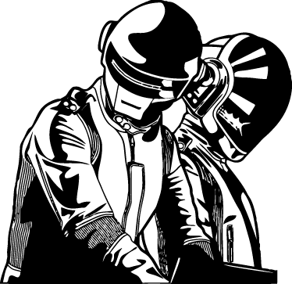A D C

(till end)

**Jaime Roos – Brindis por Pierrot**

Dm Dm7 Dm7 Dm6 Am Am9-/D

No lo vieron a Molina que no pisa más el bar

Gm7 C7 F7 Dm7

Dónde está la Gran Muñeca que no trilla el boulevard

A? Dm7 A Dm Dm7 Dm7 Dm6

Esta noche es de recuerdos, este brindis por Pierrot

E7 Em5- A7

Volverás Mario Benitez con tu Línea Maginot.

Qué será de los porteños ocupando el Liberaij

Qué dira la nueva ola empapada de champagne

Esta noche es de recuerdos, este brindis por La Unión

Ahí estás Martíncorena escuchando esta canción.

Dm Dm7 Dm7 Dm6

Me voy....

Am Am9-/D Gm7

Como se han ido tantos que el recuerdo disfrazó de santos

C7 F D7

y su historia se ha vuelto ilusión

Gm7 A7 Dm Dm7 Dm7 Dm6

Descubro el dejo de amargura

Bsdim Gm7 Dm/F E7 A7

que ni la mejor partirura le pudo marcar a mi voz

Se van

Como se han ido tantos

Carnaval les regaló su manto y su estampa se vuelve canción

Se han ido soplando candilejas

esta noche no tengo ni quejas

Sin embargo el que llora soy yo

No se acuerdan de la Bruta

Con pianito en su lugar

No me olvido más del Ñato

imitando a Dogomar

Esta noche es de recuerdos

Este brindis por Pierrot

quedan pocos Sabaleros

Aguantando el mostrador

Te estoy viendo a vos, Benítez

En las páginas del Ring

Ni que hablar de un Picho López

Recostado en un casin

Esta noche es de recuerdos

Este brindis por Zelmar

No lo vieron a Molina

Que no pisa más el bar

Me voy...

Me voy, me vivo yendo

Esta noche me hizo vista el tiempo

En las copas me dieron changüí

Me llevo como un capricho burdo

La esperanza escondida en el zurdo

que el Diablo se apiade de mí

Se van...

Se van, se siguen yendo

Cuesta abajo los sacude el viento

Como hojas de un sueño otoñal

Levanto mi vaso por las dudas

A veces la suerte me ayuda

Nadie golpea el zaguán

Dm A7 Dm D7

Oigan al payaso que canta

Gm D7 Gm

Cuántas penas en su garganta

A7

Junto a su copa de licor

Dm Dm7

Solo...

Dm7 Dm6 Bsdim

Esta noche no tengo ni tumba

Gm7 Dm/F E A7

sin embargo el que canta soy yo

Miren al Pierrot Callejero

de la noche fiel compañero

En su mejilla un lagrimón

Brilla

Le ha tocado pasarse la vida

A solas con su corazón...

**Julieta Venegas – Eres para mí**

Bm D

Eres para mi

E E

me lo ha dicho el viento

Bm D

eres para mi

E E

lo oigo todo el tiempo.

Bm D

Eres para mi

E E

me lo ha dicho el viento

Bm D E

eres para mí...

Bm

La sombra que pasa

A

la luz que me abraza

E

tus ojos mirándome

Bm A

la calle que canta su canto de diario

E

el mundo moviéndose.

G

Yo sé que tienes miedo

A G

y no es un buen momento para ti

A

y para esto que nos viene sucediendo

pero...

Eres para mi…

Bm A

El espejo que da su reflejo en todo

E

lo pinta tal como es

Bm A

mi cuerpo que no tiene peso

E

si escucho tu voz, llamándome.

G

Yo sé que tienes miedo

A G

y no es un buen momento para ti

A

y para esto que nos viene sucediendo

pero...

Bm

Temes...

D

sentir más de la cuenta

E E

el corazón es un músculo, si no late revienta

Bm

extraño...

D E E

mirarte de lejos de hacernos los tontos parecemos tan viejos

Bm

tiempo...

D

¿quieres más tiempo?

E E

mírame la piel,¿no ves acaso lo que siento?

Bm D

tú eres para mi yo soy para ti

E E

el viento me lo dijo con un soplo suavesito

G

Yo sé que tienes miedo

A G

y no es un buen momento para ti

A

y para esto que nos viene sucediendo

pero...

Eres para mi…

**Julieta Venegas – Limón y Sal**

INTRO: / E / F# / G#m / F# / B / % / C# / % /

/ E / F# / G#m / F# / C# / % / - / - /

/ B / F# / E / % /

Tengo que confesar que a veces

/ F# / % / B / F# /

no me gusta tu forma de ser,

/ B / F# / E / % /

luego te me desapareces

/ F# / % / B / F# /

y no entiendo muy bien por qué.

/ B / F# / E / % /

No dices nada romántico

/ F# / % / B / F# /

cuando llega el atardecer,

/ B / F# / E / % /

te pones de un humor extraño

/ F# / % / B / % /

con cada luna llena al mes.

/ E / F# / G#m / % /

Pero a todo lo demás

/ F# / % / B / % /

le gana lo bueno que me das.

/ E / F# / G#m / % /

Sólo tenerte cerca,

/ F# / % / B / F# /

siento que vuelvo a empezar.

ESTRIBILLO:

/ B / F# / G#m /

Yo te quiero con limón y sal,

/ D#m / E /

yo te quiero tal y como estás,

/ % / F# / % /

no hace falta cambiarte nada.

/ B / F# / G#m /

Yo te quiero si vienes o si vas,

/ D#m / E /

si subes y bajas y no estás

/ % / F# / % /

seguro de lo que sientes.

PUENTE: / E / F# / G#m / F# / B / % / C# / % /

/ E / F# / G#m / F# / C# / % / F# / % /

/ B / F# / E / % /

Tengo que confesarte ahora,

/ F# / % / B / F# /

nunca creí en la felicidad.

/ B / F# / E / % /

A veces algo se le parece,

/ F# / % / B / % /

pero es pura casualidad.

/ E / F# / G#m / % /

Luego me vengo a encontrar

/ F# / % / B / % /

con tus ojos, me dan algo más.

/ E / F# / G#m / % /

Sólo tenerte cerca,

/ F# / % / B / F# /

siento que vuelvo a empezar.

ESTRIBILLO x 2

PUENTE: / B / F# / G#m / D#m / E / % / F# / % /

/ E / F# / G#m / F# / B / % / C# / % /

/ E / F# / G#m / % /

Sólo tenerte cerca,

/ F# / - / B /

siento que vuelvo a empezar.

**Chichi Peralta – Limón con Sal**

INTRO:G-C-D)X 4

G C D G C D G

yo nunca imagine que era el final

G C D G C D Em

cuando esa tarde gris nos encontramos

C

pero venia con su mar..su decicion de eliminar,

Am B7 Em

la ilusion que yo vivi a su lado

C D G

dios mio como has estado

INTRO

disparos sin mediar una palabra

no pude nisiquiera reaccionar

y cuando pude ir a buscar

yo nunca pude encontrar

pero busco la cura de este mal

G C

sal con limon

D G

limon con sal

G C

sal con limon

D G

limon con sal

G C

sal con limon

D G

limon con sal

G C

sal con limon

D G

limon con sal

no se como e podido yo vivir

como la sigo amando apesar

de provocarme este sufrir

de haberme herido ella asi

pero busco la cura de este mal

sal con limon

limon con sal

sal con limon

limon con sal

sal con limon

limon con sal

sal con limon

limon con sal

no se como e podido yo vivir

como la siga amando apesar

de provocarme este sufrir

de haberme herido ella asi

pero busco la cura de este mal

sal con limon

limon con sal

sal con limon

limon con sal

sal con limon

limon con sal

sal con limon

limon con sal

Ilusión que yo vivi a su lado

**Mimi Maura – Yo no lloro más**

C F G

Yo no lloro más

C

y si se quiere ir

F G

que se vaya

C F G

Si te quieres ir, pues vete

C F G

a quedarte no te obligo

C F G

mas piensalo bien mulato

C F G

sufrir sera tu castigo

Yo no lloro más…

Por tu amor llore bastante

llore pa llenar un rio

pero de hoy en adelante

de lo amores me rio

Yo no lloro más…

Yo quiero mientras me quieren

y si me olvidan me olvido

que yo no tengo la culpa

de ser como siempre he sido

Yo no lloro más…

Que te casaste con otra

hoy me lo dijo un amigo

se feliz y que no sufras

lo que sufri yo contigo

Yo no lloro más…

**Pedro y Pablo – Donde va la gente cuando llueve**

G F#m

Una lluvia cae lentamente

Em A D D7

y te lloras las mejillas al reír

G F#m

dentro del oscuro mediodía

Em B7

moretones amplios hunden el sol

C G D Ebº

árboles en llanto lavan el alquitrán

Em B7

donde van los hombres, corren sin ver

C G D Ebº Em F#

buscan una casa donde secar su piel.

G F# Am D

Dónde va la gente cuando llueve

G F# Am D

siempre hay un lugar donde parar.

Tierna mujercita sumergida

en las aguas de mi brazo torrencial

beso mucha lluvia en tu sonrisa

hay un arco iris tierno y precoz

en el abanico de tu pestaña gris

ves aquellos hombres corren sin ver

buscan una casa donde cambiar su piel.

Dónde va la gente...

G D

Dónde van, dónde van

Em B7

dónde van, dónde van...

Donde la señora de arpillera

donde el chico del harapo y arrabal

donde los profetas de botella

una chimenea fuma su paz

sobre la terraza que ellos jamás podrán

vamos a la lluvia niña de sol

ves que todos corren

pero no todos van.

**Barón Rojo – Concierto para ellos**

INTRO:

MIm RE MIm RE

4-------------------------------------4-5-7-4-----/

5--7-5-7-5---------------5...-7-5-7-5---------5---/x 2

6----------7--6--5--3--0------------------------7-/

MIm

Otra vez aquí, sintonízanos,

RE

ven y enrrollate dice un locutor

LA DO

Y en la noche suena el heavy rock.

MIm

Después de un café vuelves a fumar

RE

Luego AC/DC tocarán

LA DO

Las campanas negras del infierno

MIm SOL LA SI

En cada concierto de rocanrol --4---------------------------

--5--------5---------5--------

--6----- 7---7--5--7---5--7---

MIm SOL LA SI

Las campanas doblan por Bob Scott--4------------------------

--5-----5---------5--------

--6-- 7----7--5--7--5--7---

MIm

Por Janis, Lennon, Allman, Hendrix

SOL LA SI

Bolan, Bonham, Brian y Moon

MIm

Por Janis, Lennon, Allman, Hendrix

SOL LA SI

Bolan, Bonham, Brian y Moon

(Luego sigue todo igual)

Sientes un rumor de un oscuro mar

Duerme alrededor la ciudad

Las sirenas lloran cuídate, no te dejes atrapar.

Pides escuchar tal o cual canción

Whitesnake o Rainbow siempre rock

Las guitarras hablan para ti

En cada concierto de rocanrol

Las campanas doblan por Bob Scott

Por Janis, Lennon, Allman, Hendrix

Bolan, Bonham, Brian y Moon

Por Janis, Lennon, Allman, Hendrix

Bolan, Bonham, Brian y Moon

Solo guitarrero (MI-, RE, LA, DO, varias veces)

MIm SOL LA SI

En cada concierto de rocanrol....

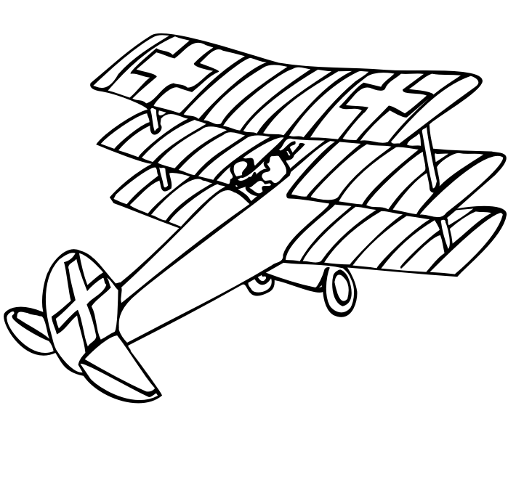

**Barón Rojo – Satanico Plan**

MI SOL MI LA

Suelo concebir

MI SOL MI MI

el satánico plan

MI SOL MI LA

de tocar mi guitarra

MI SOL MI MI

a volumen brutal.

Inexorablemente

la gente de ciencias

piensa que es un ataque

contra la convivencia.

RE DO LA

Yo no sé pronunciar un discurso

RE DO LA

ni tampoco ser persona formal.

RE DO LA

Yo acostumbro a estar en la carretera

RE DO LA

casi al margen de la justicia estatal.

Con el Rock & Roll

puedo desencajas

comeduras de coco

que me oprimen sin más.

Mi expresión es así

porque puedo decir

que me encuentro a mí mismo

cuando estoy ante ti.

Yo no sé pronunciar un discurso

ni tampoco ser persona formal.

Yo acostumbro a estar en la carretera

casi al margen de la justicia estatal.

Suelo concebir

el satánico plan

de tocar mi guitarra

a volumen brutal.

Mi expresión es así

porque puedo decir

que me encuentro a mí mismo

cuando estoy ante ti.

Yo no sé pronunciar un discurso

ni tampoco ser persona formal.

Yo acostumbro a estar en la carretera

casi al margen de la justicia estatal.

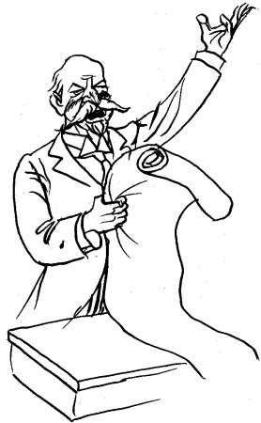

**Attaque 77 – Resistiré**

F#m Bm

Cuando pierda todas las partidas

E A

cuando duerma con la soledad C#7

F#m Bm

cuando se me cierren las salidas

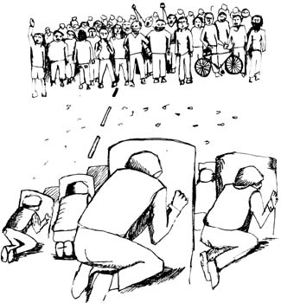C#7 F#m

y la noche no me deje en paz.

F#m Bm

Cuando sienta miedo del silencio

E A

cuando cueste mantenerse en pie C#7

F#m Bm

cuando se rebelen los recuerdos

C#7 F#m

y me pongan contra la pared.

F#m Bm

Resistiré erguido frente a todos

E A C#7

me volveré de hierro para endurecer la piel

F#m C#7

y aunque los vientos de la vida soplen fuerte

soy como el junco que se dobla

F#m

pero siempre sigue en pie.

F#m Bm

Resistiré para seguir viviendo

E A C#7

soportaré los golpes y jamás me rendiré

F#m C#7

y aunque los sueños se me rompan en pedazos

soy como el junco que se dobla

F#m

pero siempre sigue en pie.

F#m C#7

Resistiré, resistiré...

**Rescate - ¿Cuándo volverá?**

Intro (E;G;A;E)

E G A E G

Yeih nada que perder nada que ganar

A E

nada es para siempre

E G A E G

Yeih nada por aquí nada por allá

A E

nada entre la gente

E G A E G

Yeih Bush esta en reunión todos por la paz

A E

todos por el mundo

E G A E G

Yeih Juan ya lo soñió y en revelación

A E

Habla muy profundo

(C;G;D;A)

Ohhhhh... Sueño muy profundo

(C;G;D;A)

ohhhhh...

C G D A C G D

Todo pasa nada queda, El no pasará

C G D A C G D

No lo esperas esta noche, Cuando volvera? Intro (E;G;A;E)

Ahhhh... Ahhhhh...

Ey comprade la cosa esta que arde

Le dijo Sadán a sus amigos

Ey abuela la bomba esta en la escuela

y el niño que no entiende su castigo No!

Ohhhhh...

C G D A C G D

Todo pasa nada queda, El no pasará

C G D A C G D

No lo esperas esta noche, Cuando volvera?

C G D A C G D

Un planeta que mareado de tanto girar

C G D A C G D

Pide a gritos que lo salve, Cuando Vovera?

Cuando Volvera? Cuando Volvera?

**Rescate – Llena de Sol**

SOL

Sobran las palabras, sobran las espinas,

FA DO

Cuando son tus ojos llenos de sol, llenos de sol.

SOL

Puede ser de noche, puede haber corridas.

FA DO

Pero están tus ojos llenos de sol, llenos de sol.

RE LAm

Cuna de campeones, que no tienen gloria.

RE LAm DO SOL

Por tener razones que no saben donde ir.

SOL FA

Esta vez esa voz que me nombra, esta vez no siento el dolor.

SOL FA DO

Esta vez tu mirada me asombra. Llena de sol. Llena de sol.

SOL FA

Esta vez esa voz que me nombra, esta vez no siento el dolor.

SOL FA DO SOL

Esta vez tu mirada me asombra. Llena de sol. Quiero tu amor.

SOL

Fue una noche larga, más de una semana.

FA DO

Y encontré tus ojos llenos de sol, llenos de sol.

RE LAm

Cuna de campeones, que no tienen gloria.

RE LAm

Por tener razones de cambiar la historia.

RE LAm DO SOL

Por perder cordura y saber a donde ir.

SOL FA

Esta vez esa voz que me nombra, Esta vez no siento el dolor.

SOL FA DO

Esta vez tu mirada me asombra. Llena de sol. Llena de sol.

SOL FA

Esta vez esa voz que me nombra, Esta vez no siento el dolor.

SOL FA DO FA DO SOL

Esta vez tu mirada me asombra. Quiero tu amor. Lleno de Sol.

**Rescate – No es cuestión de suerte**

Am E Am E Am

La última carta jugué, y del otro lado fue el as

E Am E

Que determinó que perdí la partida... y moriré

Am E Am E Am

Ruleta que decidirá si es cielo o infierno el final

E Am

Dijimos, "Juguemos al Rojo" y allí se escuchó:

E

"Negro el 22"

Am E Am E

No es así, No es cuestión de suerte. No, no

Am E Am E

Corazón, No es cuestión de suerte

Coro:

Dm G Dm G

Esa noche me jugué todo lo que conseguí

Dm G Dm G

El amor que tanto amé, como aposté lo perdí

Dm G Dm G

No es mi noche medité, y la esperanza se va

Dm G Fm E

Casi pierdo la razón cuando me dicen

(el verso 2 y 3 es lo mismo que el verso 1)

Verso 2:

Corazón, no es cuestión de suerte

La verdad, no es cuestión de suerte

Decisión por la vida o muerte.

Esa cruz, no es cuestión de suerte

No es cuestión de suerte, no es cuestión de...

(Am-E en el solo break)

(Guitar solo break)

Verso 3:

La última carta jugué, y del otro lado fue el as

Que determinó que perdí mi partida... y moriré

Y te diré: "Querida, y así se vá la vida"

"Ganas y pierdes, vives y mueres, y así se va"

(Despues que haces el coro otra vez hace el puente)

Puente:

(Am-E en todo el puente)

"Tu corazón! Tu corazón!"

Final:

Am E

No es cuestión de suerte

Am E

No es cuestión de suerte

Am E Am-E

No es cuestión de suerte ,no es cuestión de...

No es cuestión de suerte!

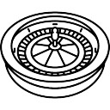

**Rescate – Se suele Reir**

MIm LA DO

Se suele reir. Me suele mirar

SOL RE MIm

Me suele decir las cosas que siento

MIm LA DO

Y suele volar. Y suele soñar,

SOL RE MIm

hacerme parte del sueño

MIm LA DO

Profundo mirar, desnudo interior

SOL RE MIm

El molde de todas mis emociones

MIm LA DO

Que puede dejar crecer el amor

SOL RE MIm

Que suele inspirar canciones

MIm LA DO-DO7

Se suele reir y suele llorar

SOL RE MIm

A tu lado, el mundo me ha parado

SOL RE DO

A tu lado, me quedo quieto

DO SOL RE MIm

Tu conoces mi canción

DO SOL RE MIm

Cuando vuelvo, cuando voy

DO SOL RE MIm

Vuelvo y siento claridad

MIm LA DO

Se suele reir. Me suele mirar

SOL RE MIm

Me suele decir las cosas que quiero

Y suele volar. Y suele soñar,

profundo mirar, desnudo interior

El molde de todas mis emociones

Que puede dejar crecer el amor

A tu lado, lugar que Dios me ha dado

A tu lado, camino lento

Tu conoces mi canción

Cuando vuelvo, cuando voy

Vuelvo y siento claridad

Profundo mirar

El molde de todas mis emociones

Que puede dejar crecer el amor

Que puede inspirar canciones

Se suele reir, me suele mirar

Alivia el dolor de tanta herida

Su mano esta ahí no se parará

Batallas ganadas y otras perdidas

Se suele reir, me suele mirar

Me suele decir las cosas que quiero

Y suele volar. Y suele soñar, hacerme parte del sueño

Tu conoces bien

Tu me conoces

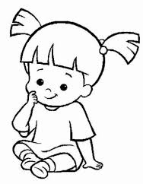

**Rescate – Vean**

INTRO: D-A-C-G.......

D D A C G

El zamarreo me produce una sana fricción...

D D A C G

El codazo fue certero, esta vez dolió...

D D A C G

¡Hey forasteros!, ¿Tienen algo para dar?

D D A C G

No tenés idea man, a quien acabás de chocar.

A Bb G

No para la locura, alguien lo va entender, el velo cae.

CORO:

D G Bb

Vean, vean lo que pocos pueden ver.

D G Bb

Vean, vean, ese muro puede caer.

D G Bb

Vean, vean, este loco puede hablar.

D G D A C G

Vean, vean, ese paralítico saltar.

D D A C G

¿Quién fue? ¿Quién vio? ¿Quién ha hecho esto?

D D A C G

Dicen fueron esos dos, pero falta el resto.

D D A C G

A este tipo le conviene que no te levantes.

D D A C G

Este zamarreo me está gustando más que antes.

A Bb G

No para la locura, alguien lo va entender, la urgencia no me apura.

__CORO__

D A G Bb X2

D A G Bb

No tengo plata, ni oro, pero lo que tengo te doy.//

__CORO__

FINAL:

G D A C G X2 E

Ese paralitico saltar.....

**Eurythmics - Sweet dreams**

Capo 3

Am F E

Sweet dreams are made of this

Am F E

Who am I to disagree?

Am F E

Travel the world and the seven seas

Am F E

Everybody's looking for something

Am F E

Some of them want to use you

Am F E

Some of them want to get used by you

Am F E

Some of them want to abuse you

Am F E

Some of them want to be abused

Brigde: Dm / F E / Dm / F / Dm / F E /

Repeat Verse 1

Repeat Brigde

Am

Hold your head up, movin' on

D

Keep your head up, movin' on

Am

Hold your head up, movin' on

D

Keep your head up, movin' on

Am

Hold your head up, movin' on

D

Keep your head up, movin' on

Am / F E/ x4

Am F E

Some of them want to use you

Am F E

Some of them want to get used by you

Am F E

Some of them want to abuse you

Am F E

Some of them want to be abused

Brigde: Dm / F E / Dm / F / Dm / F E /

Am F E

Sweet dreams are made of this

Am F E

Who am I to disagree?

Am F E

Travel the world and the seven seas

Am F E

Everybody's looking for something

N.C.

Sweet dreams are made of this

Who am I to disagree?

Travel the world and the seven seas

Everybody's looking for something

Am F E

Sweet dreams are made of this

Am F E

Who am I to disagree?

Am F E

Travel the world and the seven seas

Am F E

Everybody's looking for something

**Deep Purple – Smoke on the water**

Riff: A C D A C Eb A C D C A 6x

Am

We all came out to montreux

C D Am

On the lake geneva shoreline

Am

To make records with a mobile

C D Am

We didn't have much time

Am

Frank zappa and the mothers

C D_________ repeat D'chord on "Around"!

Were at the best place around

Am

But some stupid with a flare gun

C D Am

Burned the place to the ground

D F Am C Am

Smoke on the water, fire in the sky

D F

Smoke on the water...

RIFF 2X

They burned down the gambling house

It died with an awful sound

Funky claude was running in and out

Pulling kids out the ground

When it all was over

We had to find another place

But swiss time was running out

It seemed that we would lose the race

Smoke on the water, fire in the sky

We ended up at the grand hotel

It was empty cold and bare

But with the rolling truck stones thing just outside

Making our music there

With a few red lights and a few old beds

We make a place to sweat

No matter what we get out of this

I know we'll never forget

Smoke on the water, fire in the sky

**Michael Jackson – Billie Jean**

intro: F#m

F#m

She was more like a beauty queen from a movie scene

Bm

I said don`t mind but what do you mean,I am the one

F#m

Who will dance on the floor in the round

Bm

She said I am the one

F#m

Who will dance on the floor in the round?

She told me her name was Billie Jean as she caused a scene.

Then ev`ry head turned with eyes that dreamed

Bm

Of being the one,

F#m

Who will dance on the floor in the round

D F#m

People always told me, be careful what you do.

D F#m

And don`t go around breaking young girls' hearts

D F#m

And mother always told me, be careful who you love,

D C#(7)

And be careful what you do, `cause the lie becomes the truth, hey

F#m

Billie Jean is not my lover,

Bm

She's just a girl who claims that I am the one

F#m

But the kid is not my son

Bm

She says I am the one,

F#m

But the kid is not my son

For forty days and forty nights, law was on her side

But who can stand when she`s in demand,

Her scemes and plans

`Cause we danced on the floor in the round.

So take my strong advice: Just remember to always think twice

She told my baby we danced till three, and she looked at me,

Then showed a photo. My baby cried.

His eyes were like mine.

Can we dance on the floor in the round?

People always told me, be careful what you do.

And don`t go around breaking young girls' hearts.

But you came and stood right by me, just a smell of sweet perfume.

This happened much too soon. She called me to her room, hey

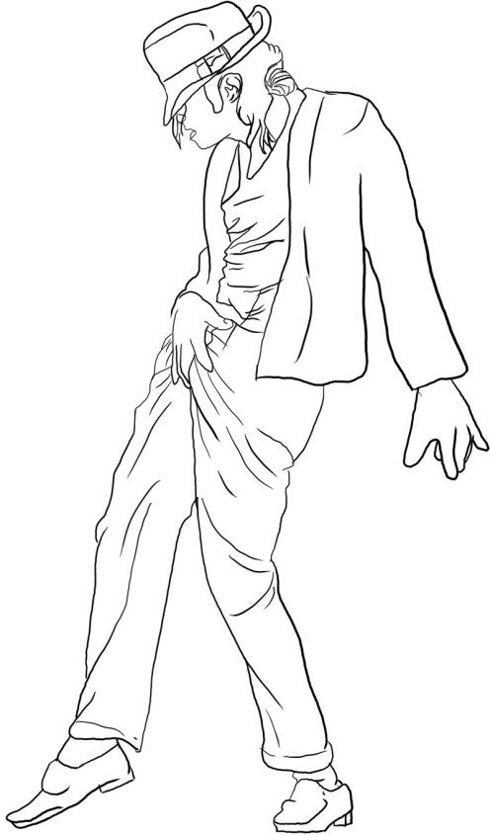

**Virus – Imagenes Paganas**

LAm FA SOL

Vengo agotado de cantar en la niebla.

LAm FA SOL

Por la autopista junto al mar hay gitanos.

LAm FA SOL

Van celebrando un ritual ignorando.

LAm FA SOL

Mis propias luces ya no están espejismo

CORO

DO FA DO FA

Remolino mezclan los besos y la ausencia.

DO FA DO FA

Imágenes paganas se desnudarán en sueños.

ESTROFA

En el espejo reflejos viajero.

Un apagón sentimental la ruta pasa.

Vuelve el deseo y la ansiedad de este cuerpo

mi boca quiere pronunciar el silencio.

CORO

Remolino mezclan los besos y la ausencia.

Imagenes paganas se desnudaran en sueños.

LAm FA SOL Dos.

LAm FA SOL Tres.

LAm FA SOL Cuatro.

LAm FA SOL Cinco.

LAm FA SOL Seis.

LAm FA SOL Siete.

CORO

Remolino mezclan los besos y la ausencia.

Imágenes paganas se desnudaran en sueños.

Remolino mezclan los besos y la ausencia.

Imágenes paganas se desnudaran en sueños.

**Virus – Me encuentro solo**

Intro: F - C - G

F

cuando el sol no está

C

y la tarde cae al fin,

quiero olvidar los momentos

F F7

que en la rampla pase

Bb F

tu me besabas y me decias

C F Bb F

siempre te amaré, siempre serás mi amor...

Dm

me encuentro solo,sin un amor

C

me encuentro solo,en la rampla estoy

Dm

me encuentro solo, todos tienen su amor

C

me encuentro solo, ya no se que hacer

Dm

me encuentro solo, solo

no podré encontrar jamas dos que se amen

pues mi corazon mucho ah de sufrir

tu me recordaras que me querias,

me juraste que de mi siempre serias

me encuentro solo, sin un amor

me encuentro solo, bajo la rampla estoy

me encuentro solo, todos tiene su amor

me encuentro solo, ya no se que hacer

me encuentro solo, solo

tu me besabas....

**Virus – Pronta Entrega**

F Am/ Dm D

Recordando tu expresión

Gm Am/C C

Vuelvo a desear

F Am/ Dm D

Esas noches de calor

Gm Am/C C

Llenas de ansiedad

Bb C F Dm

Sofocado por el sueño y la presión

Bb C Dm

Busco un cuerpo para amar

Bb C F Dm

La distancia va perdiendo su espesor

Bb C Dm Mb

Pronta entrega por favor

Bb Gm Am

Me puedo estimular, con música y alcohol,

Bb C

Pero me exito más,

Dm Am

cuando es con vos,

Am Bb C

Siento todo irreal

C Dm Am

cuando es con vos,

Am Bb C

Siento todo irreal

Sofocado por el…

**Virus – Wadu Wadu**

LAm FA LAm

Me estás pasando, tu horrible depresión

LAm FA LAm FA

estás muy tensa.. perdiste la razón

LAm FA LAm FA

Los días pasan.. y seguís siempre igual

LAm FA LAm FA

voy a sacarte.. del nivel en que estás.

DO FA DO FA DO

Este sábado a la noche te paso a buscar

FA DO FA DO

a bailar el Wadu-Wadu que te va a gustar

FA DO FA DO

te prometo invitarte muchas veces más

FA DO FA

todo el tiempo Wadu-Wadu para re-relajar.

**Virus – Hay que salir del agujero interior**

C Bb C Bb C Bb C

Hay que salir del agujero interior

F G C Bb C Bb C Bb C

largar la piña en otra direccion

F G

no nace falta ser un ser superior

C Bb C Bb C

todo depende de la transpiracion

F G C Bb C Bb C Bb C

poner el cuerpo y el bocho en accion

D Bm

A la vida hay que hacerle el amor

B Bm

sin drama, locura y pasion

D Bm

jugar con la imaginacion

D Bm A

sin tener que pedir perdon.

Hay...

A LA vida…

F G C Bb C Bb C Bb C

Hay que salir del agujero interior.

**Virus – Amor descartable**

A.-REm LAm DO

encontrarte en algun lugar

REm LAm DO

aunque estemos distantes

REm LAm DO

tantos odios para curar

REm LAm DO

tanto amor descartable

A.-escucharte a mi lado hablar

aunque estemos distantes

este mundo tan poco sensual

que no pudo aliviarme

SOLm LA#

vos sos mi obsesion

DO LAm

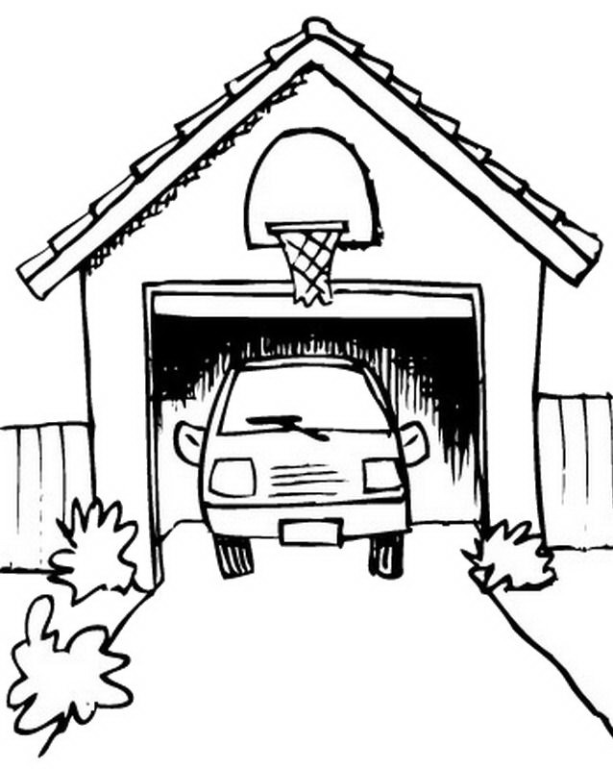 quisiera atraparte

SOLm LA#

vos sos mi destruccion

DO LAm FA

no quiero dejar de pensar

LA# FA

tengo que ordenar

LA# FA

esta confusion

LA# FA

quiero estar libre

LA# FA

para un nuevo amor

**Virus – En mi garage**

Intro: (LA RE LA)

LA RE SI MI)x2

LA RE LA

Dando vueltas todo el tiempo por mi garage

LA RE SI MI

Necesito una herramienta en especial

LA RE LA

Hubo un cortocircuito en mi motor

LA RE SI

Ni siquiera me funciona el encendedor.

LA SI

Hace tanto tiempo que estoy así

RE FA

Dando vueltas sin parar

LA FA LA RE DO

Necesito una herramienta en especial

LA RE FA LA RE DO

Necesito una herramienta en especial.

(LA RE DO)x2

LA RE

Dando vueltas todo el tiempo por mi garage

Necesito un sentimiento en especial

Ya no quiero tener esta sensacion

Tan sumido dentro de mi depresion.

Hace tanto tiempo que estoy así...

(LA RE DO)x2

LA FA FA LA

Necesito un sentimiento en especial

SOL LA FA SOL LA

Mi ga-rage, es es-pe-cial x3

SOL LA

Mi ga-rage.

**Dúo Karma – Sol como ninguno**

Ab7M                    Fm7

  Si pudiera navegarte,

Ab7M                    Fm7

  si pudiera descifrar tu voz.

Db7M               Ab7M

  Cuánta felicidad

Db7M                             Bbm7

  quedarme en tu caudal.

Ab6(9)      Ab6(9)

Fm                              Ab6

Desataste la pureza de tu gesto

                       Bbm7        Ab7M

 y me sedujo tu         virtud.

Fm                                           Ab6

Sé que siempre serás sol como ninguno

                          Bbm7  Ab7M

en medio de la multitud.

Ab7M                    Fm7

Ab7M                    Fm7

Db7M              Ab7M

  Cuánta felicidad

Db7M                             Bbm7

  quedarme en tu caudal.

Fm                                        Ab6

Cuando tu alegría de montaña

                                  Bbm7  Ab7M

me adivina ya no hay vendaval

Fm                                   Ab6

y descubro la escritura de tu gesto

                          Bbm7   Ab7M

que es mi música       vital.

Ab7M                    Fm7

  Si pudiera navegarte,

Ab7M                    Fm7

  si pudiera descifrar tu voz.

Db7M               Ab7M

  Cuánta felicidad

Db7M                             Bbm7

  quedarme en tu caudal.

Ab7M*         Db7M*

Ab7M*         Db7M*

Ab6(9)

**Dúo Karma – Al Nacer**

A6 Bm F#m7 Bm E7(9)

A6 Bm F#m7 Bm E7(9)

A6 Bm F#m7 Bm E7(9)

Al nacer

A6 Bm F#m7 Bm E7(9)

mundo entero huele a árboles.

A6 Bm F#m7 Bm E7(9)

Al nacer

A6 Bm F#m7 Bm E7(9)

vida tiene música que darte.

A6 Bm F#m7 Bm E7(9)

A6 Bm F#m7 Bm E7(9)

A6 Bm F#m7 Bm E7(9)

Al nacer

A6 Bm F#m7 Bm E7(9)

infinito es el misterio.

A6 Bm F#m7 Bm E7(9)

Al nacer

A6 Bm F#m7 Bm E7(9)

nos cobija el universo.

A6 Bm F#m7 Bm E7(9)

A6 Bm F#m7 Bm E7(9)

A6 F#m7

La yerba buena te vio nacer,

Bm E7(9)

te vio nacer.

A6 Bm F#m7

Barullo del viento te vio nacer,

Bm E7(9)

te vio nacer.

A6 Bm F#m7

La mariposita te vio nacer,

Bm E7(9)

te vio nacer.

A6 Bm F#m7

Todo el firmamento te vio nacer,

Bm E7(9)

te vio nacer.

A6 Bm F#m7 Bm E7(9)

A6 Bm F#m7 Bm E7(9)

A6 F#m7

La tierra mojada te vio nacer,

Bm E7(9)

te vio nacer.

A6 Bm F#m7

Canción de los peces te vio nacer,

Bm E7(9)

te vio nacer.

A6 Bm F#m7

El cauce del río te vio nacer,

Bm E7(9)

te vio nacer.

A6 Bm F#m7

La luna en silencio te vio nacer,

Bm E7(9)

te vio nacer.

A6 Bm F#m7

Raíz de la ceiba te vio nacer,

Bm E7(9)

te vio nacer.

A6 Bm F#m7

El polen viajero te vio nacer,

Bm E7(9)

te vio nacer.

A6 Bm F#m7

El agua fresquita te vio nacer,

Bm E7(9)

te vio nacer.

A6 Bm F#m7

Montaña en el cielo te vio nacer,

Bm E7(9)

te vio nacer.

A6 Bm F#m7

Cocuyito manso de la luz buena a ti

Bm E7(9)

te vio nacer.

A6 Bm F#m7 Bm E7(9)

Caracol que sabes de mis secretos a ti te vio nacer.

A6 Bm F#m7 Bm E7(9)

La lluvia con su columpio que te espabila a ti te vio nacer.

A6 Bm F#m7 Bm E7(9)

El río que te seduce, te seduce te vio nacer.

A6 Bm F#m7 Bm E7(9)

A6 Bm F#m7 Bm E7(9)

Que raíz de la ceiba te de sabiduría

pa´escuchar canción de los peces,

que te de luz pa´l camino, pa´crecer.

El agua fresquita… el polen viajero… la tierra mojada.

**Dúo Karma – La Añoranza**

Intro:

A  Dm9  A  E7

A             Dm9

    No sé cómo olvidar primavera,

A6              E7

   llenó de flores toda la acera.

F                   E

   Y el sol jugando en las pieles nuevas.

F          F11aum   E                                          E/F#          A

   Y sé                      que esta luz no es la misma de ayer.

Inter:

A  Dm9  A  E7

A                 Dm9

   Se fue la hora del cuaderno abierto.

A                 E7                E7(9)/G#

   Quedó la risa y el andar  travieso.

F                   E

   Ya ves, el tiempo no se está quieto.

F                  E                                  E/F#

   Ya sé,  a veces duele crecer.

Inter:

D7M   C#m7   Bm7   F#m9

D7M   C#m7   Bsus 4

A                       Dm9

   Y el mar siguió siéndonos tan grande.

A                    E7                          E7(9)/G#

   Sabor de azúcar y almendras por la tarde.

F                      E                     D7/E     E7*

   Guardé el cuento para dormir-------se

F                     F11aum        E                      E/F#        A

   que borró              el miedo y los días grises de ayer.

Inter:

A  Dm9  A  E7

A                 Dm9

   Se fue la hora del cuaderno abierto.

A                 E7                E7(9)/G#

   Quedó la risa y el andar  travieso.

F                    E

   Ya ves,  el tiempo no se está quieto.

F                  E

   Ya sé,  a veces duele crecer.

D7M     C#7        F#m           F#m/G#

   La añoranza    vuela como ave

D7M    C#7      F#m     F#m/G#

   tiene la libertad del aire.

**Dúo Karma – Del Camino, lo que vi**

        D                              Am

Te cuento del camino lo que ví.

        D                              Am

Te cuento del camino lo que vi

            D                             Am

Yo te cuento del camino lo que ví,

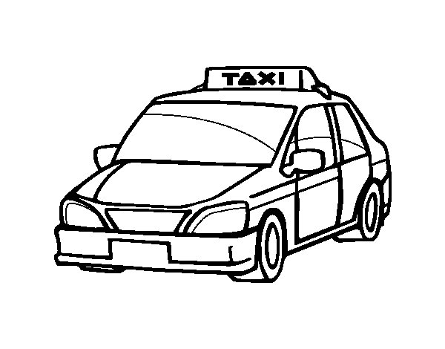          D           Am

lo que ví.

    D        D

El taxi, el taxi.

       D            D

La fuente, la fuente.

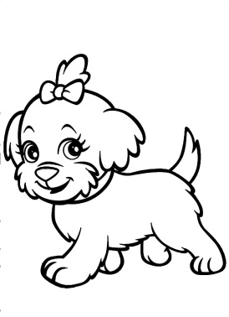

      D              D

Los perros, los perros,

      D               D

Los charcos, los charcos.

      D                 D

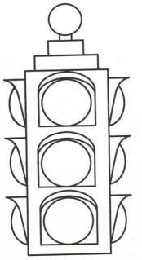Semáforo, semáforo.

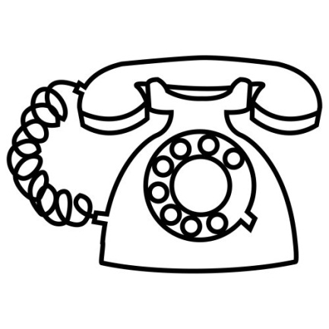    D         D   Am

Vecino, vecino

-¡¿ Qué tal,  cómo le va?!

estribillo

    D       D

Farola, farola.

      D            D

Mosquito, mosquito,

   D          D

Estatua, estatua.

    D           D

Bufanda, bufanda.

    D          D

Teléfono, teléfono.

    D          D

El grillo, el grillo.

estribillo

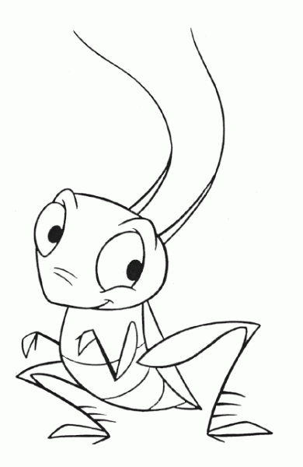

**Duo Karma – Que será para enamorar**

Intro: C

C Am

Papalote para volar.

Am

Chocolate para endulzar.

C Am

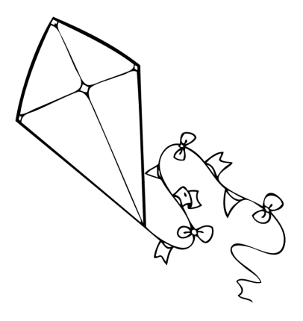Cueva oscura para alumbrar.

Am

Los amigos para abrazar.

Dm

¿Qué será para enamorar?

Dm

¿Qué será para enamorar?

inter: Am Am C C Am Am C Dm C Dm C

C Am

Todo el mar para navegar.

Am

El paraguas para escampar.

C Am

Una hamaca para soñar.

Am C

Y los libros para viajar.

estribillo

C Am

Barrilete para volar.

Am

Chocolate para endulzar.

C Am

Cueva oscura para alumbrar.

Am

Los amigos para abrazar.

estribillo

Am

Todo el mar para navegar.

Am

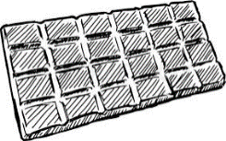El paraguas para escampar.

C Am

Una hamaca para soñar.

Am C

Y los libros para viajar.

estribillo 2 veces

C G C

**Duo Karma – Big Ben**

C6 (9) C6 (9)/G C6 (9) C6 (9)10

Big Ben Big Ben

C6 (9) C6 (9)/G C6 (9) C6 (9)/G

Big Ben Big Ben C6 (9) C6 (9)/G C6 (9) C6 (9)16

Big Ben Big Ben C6 (9) C6 (9)/G C6 (9) 0,7(9)

Big Ben Big

C6 (9) C6 (9)/G C6 (9) C6 (9)/G

A la una vi la luna.

C6 (9) C6 (9)/G C6 (9) C6 (9)16

A las dos sembré el arroz.

Dm7 Dm7 /A Dm7 Dm7 /A

A las tres ya no hay estrés.

Dm7 Dm7 /A Dm7 Dm7 /A

A las cuatro abre el teatro.

G7 G710 G7 G71D

A las cinco ornitorrinco.

G7 G7(9.)11

A las seis ¿Pero, qué queréis?

C6 (9) C6 (9)/G C6 (9) C6 (9)/G

A las siete bailo un motete.

C6 (9) C6 (9)/G C6 (9) C6 (9)/G

A las ocho, un son jarocho.

Dm7 Dm7 /A Dm7 Dm7 /A

A las nueve casi nunca llueve.

Dm7 Dm7 /A Dm7 Dm7 /A

A las diez descanso los pies.

G7 G71D G7 G710

A las once llega Montse.

G7 G7/D G7

A las doce no se tose.

estribillo

* Motete: Género coral nacido en la edad media y que evolucionó hasta el barraco.
* Son jarocho: Expresión musical de la cultura Jarocha de México ubicada principalmente en los estados de Tabasco, Oaxaca y Veracruz. Se caracteriza por el zapateado en la tarima que hacen los bailadores y la alternancia de letra y estribillo. Con formas rítmica que denotan su herencia afro.

**Duo Karma – Troque le troque**

G G G

G G F

Troque la lengua le troque la lengua le Troque

G G F

Troque la lengua le troque la lengua le Troque

Am D7 G F

Por donde toque al globo terráqueo la lengua le troque

Am D7 G F

Por donde toque al globo terráqueo la lengua le troque



G G

Oidé tití eiyé, didé titi eiyé.

G G

Oído tití eiyé, didé titi eiyé.

Am D7 G

Kamakún Tokán tokán.

Am D7 G

Kamakún Tokán tokán.

* Didé tití eiyé: En yoruba (lengua hablada en Nigeria): Los pájaros se levantan y cantan.
* Kamakún: En yoruba: Felicidad
* Tokán tokán: En yoruba: De todo corazón. También se dice Okán Okán o Kokán Kokán.

**Duo Karma – Canto de Ida y vuelta**

A6 Bm6

Carretera del regreso

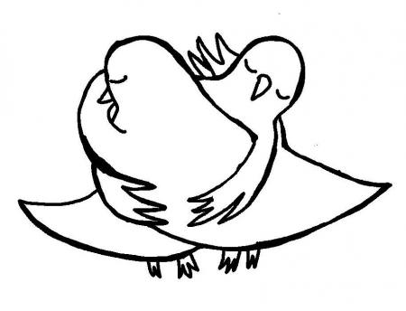E7(9) Bm6 E7(9)

que sea de doble vía.

A6 Bm6

Para ir y que haya vuelta,

E7(9) Bm6 E7(9)

para volver a la ida.

A6 Bm6

Carretera del regreso

E7(9) Bm6 E7(9)

que sea de doble via.

A6 Bm6

Para ir y que haya vuelta,

E7(9) Bm6 E7(9)

para volver a la ida.

D7+ C#m7 Bm6

Que de ida y vuelta tenga

Bm6 E7(9)

abrazo

A6

de bienvenida.

**Luis Pescetti – Primer acto (cha cha cha)**

1er. acto: Un toro recibe una carta

E7 A

2do. acto: El toro lee la carta.

. E7 A

3er. acto: El toro se entera de todo.

. F#7 B7

¿Qué es?: La carta delatora.

B7

Cha cha cha,

F#m B7

Sube y baja el telón,

. F#m B7

cha cha cha,

. F#m B7

Que siga la función, cha cha cha.

. E F#m G#m C#7

Sube y baja el telón, cha cha cha.

. F#m B7 F#m B7

Sube el telón.

. E

1er.: Un japonés tomando tilo.  
2do.: El japonés sigue tomando tilo.  
3er. acto: Corre hacia el baño.

¿Qué es?: Le salió el tilo por la culata.

1er. : Mira el calentador (calefón) desde el costado.  
2do. : Mira el calentador desde el otro costado.  
3er. : Mira el calentador desde abajo.

¿Qué es?: ¿Y dónde está el piloto?

1er. acto: Un señor vendiendo tortas.  
2do. : El señor sigue vendiendo tortas.  
3er. acto: Ahora vende sándwiches.

¿Qué es?: Es el ex-tortista.

1er. : Una mujer, un señor y un griego.  
2do. : Una mujer, un señor y un griego.  
3er. : Una mujer, un señor y un griego.

¿Qué es?: Sobra el griego.

1er. acto: Un llavero sin llaves.  
2do. acto: Un llavero sin llaves.  
3er. acto: Un llavero sin llaves.

¿Qué es?: El llavero solitario.

1er. acto : Juan llega a la casa, le pega a la madre,  
va al fondo y acaricia un perro.  
2do. acto: Juan llega a la casa, le pega a los tíos,  
va al fondo y acaricia un perro.  
3er. acto: Juan llega a la casa, le pega al abuelo,  
va al fondo y acaricia un perro.

¿Qué es?: En el fondo era bueno.

1er. acto: Yo  
2do. acto: Yo  
3er. acto: Yo… (etc)  
7mo. acto: Yooooooooooooo

¿Qué es?: Las siete maravillas del mundo

1er. acto: una bolsa de yeso al maaar.  
2do. : una bolsa de yeso al maaaaaar.  
3er. : una bolsa de yeso al maaaaaaaar.

¿Qué es?: La Marsellesa .

1er. acto: Un pelo en la cama.  
2do. acto: Un pelo en la cama.  
3er. acto: Un pelo en la cama.

¿Qué es?: El bello durmiente.

1er. : La familia Díaz pasa en avión.  
2do. acto: la familia Díaz pasa en avión.  
3er. acto: la familia Díaz pasa en avión.

¿Qué es?: Los días pasan volando.

1er. acto: Un chofer se siente mal.  
2do. acto: El chofer consulta al doctor.  
3er. acto: El facultativo diagnostica.

¿Qué es?: Es un mal pasajero.

1er. acto: Te hacen un regalo.  
2do. acto: Una visita inesperada.  
3er. acto: Una monja en una cárcel.

¿Qué es?: ¡Sorpresa! ¡Sorpresa!

1er. acto: Sube y baja el palito.  
2do. acto: Sube y baja el palito.  
3er. acto: Sube y baja el palito.

¿Qué es?: Se robaron el telón.

1er. acto: una carrera de peces.  
2do. los peces nadan velozmente.  
3er. uno llega último.

¿Qué es?: El del fin.

1er. : Un tipo se cae al rio y se queda negro.  
2do. : Otro tipo se cae al mismo rio y tambien se queda negro.  
3er. : Otro tipo se cae al mismo rio y tambien se queda negro.

¿Qué es?: Rio deja Neiro.

1er. acto: Un ganso llama a una gansa.  
2do. acto: Un ganso llama a una gansa.  
3er. acto: Un ganso llama a una gansa.

¿Qué es?: ¡Venganza, venganza!

1er. acto: Ñi ñi ñi ñi ñi ñiiii ñi.  
2do. acto: Ñi ñi ñi ñi ñi ñiiii ñi.  
3er. acto: Ñi ñi ñi ñi ñi ñiiii ñi.  
¿Qué es?: Ñi ñi ñi ñi ñi ñiiii ñi.

**Canticuenticos – Quiero para mi**

Am

Una sombrilla de color

F G7 C

Quiero para mí.

Am C

para las tardes de calor

F E7 Am

Quiero, quiero, claro que sí.

Una palita playera

Quiero para mí.

para jugar en la arena.

Quiero, quiero, claro que sí.

Una veloz bicicleta

Quiero para mí.

para ganar la carrera.

Quiero, quiero, claro que sí.

F C

Más que eso quiero pedir

F C

y es que no sea todo para mí.

Am C

Sólo lo disfrutaré de verdad

F E7 Am

si lo puedo compartir

F E7 Am

Quiero, quiero, claro que sí,

F E7 Am

Quiero, quiero, claro que sí.

Instrumental:

| F | C | F | C |

| Am | C | F E7 | Am |Am

Una sombrilla de color

F G7 C

Quiero para mí.

Am C

para las tardes de calor

F E7 Am

Quiero, quiero, claro que sí.

Y si te pega fuerte el sol

Quiero para mí.

tengo lugar para los dos.

Quiero, quiero, claro que sí.

Una palita playera

Quiero para mí

para jugar en la arena

Quiero, quiero, claro que sí.

Si ya tenés una idea

Quiero para mí

tengo las manos dispuestas

Quiero, quiero, claro que sí.

F C

Más que eso quiero pedir

F C

y es que no sea todo para mí

Am C

sólo lo disfrutaré de verdad

F E7 Am

si lo puedo compartir.

F E7 Am

Quiero, quiero, claro que sí

F E7 Am

quiero, quiero, claro que sí

Am

Una veloz bicicleta

para ganar la carrera,

pero si te cuesta avanzar

conmigo te puedo llevar.

Más que eso quiero pedir…

**Canticuenticos – El Maboretá**

A E7

Les voy a contar.... de un mamboretá

A

que pasó confiado por la puerta del hormiguero.

A6 E7

Una hormiga dijo “Yo lo vi primero”

A

y de la patita hasta la entrada lo llevó.

A E7

Que susto se dio.... el mamboretá.

A

Preocupado tira, tira, tira de la patita,

A6 E7

pero en la otra punta hay tantas hormigas,

A

que viene en su ayuda la bonita panambí.

A B7 E7

Con la panambí.... el mamboretá

A

preocupado tira, tira, tira de la patita

A6 E7

pero en la otra punta hay tantas hormigas,

A

que viene en su ayuda el gracioso kururú.

A A B7

Con el kururú, con la panambí....

E7

el mamboretá

A

preocupado tira, tira, tira de la patita

A6 E7

pero en la otra punta hay tantas hormigas,

A

que viene en su ayuda el valiente yacaré.

A A

Con el yacaré, con el kururú,

A B7 E7

con la panambí.... el mamboretá

preocupado tira, tira, tira de la patita

pero en la otra punta hay tantas hormigas,

que viene en su ayuda el tranquilo ñurumí.

A A A

Con el ñurumí, con el yacaré, con el kururú,

A B7 E7

con la panambí.... el mamboretá

preocupado tira, tira, tira de la patita.

Cuando el ñurumí ve que son hormigas,

se relame y dice - ¡¡¡Hora de desayunar!!!

A B7 E7

Les voy a contar... de un mamboretá

A

que pasó confiado por la puerta del hormiguero,

A6 E7

con el ñurumí, como compañero

A

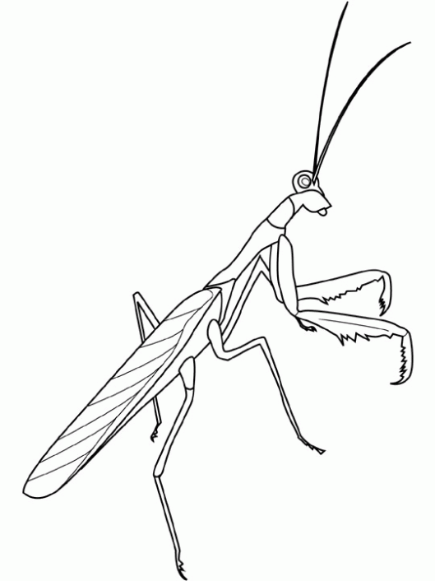pero las hormigas no salieron ni a mirar.

**Canticuenticos – El mounstro de la laguna**

Fm

Al monstruo de la laguna....

EbM Fm

le gusta bailar la cumbia....

Fm

Se empieza a mover seguro

EbM Fm

de a poquito y sin apuro.

Fm

El monstruo de la laguna

EbM Fm

empieza a mover la panza,

Fm Fm

para un lado y para el otro,

EbM Fm

parece una calabaza.

EbM BbM

Mueve la panza..... pero no le alcanza!

El monstruo de la laguna

empieza a mover las manos,

para un lado y para el otro

como si fueran gusanos.

EbM....Fm Eb BbM

Mueve las manos, mueve la panza..... pero no le alcanza!

El monstruo de la laguna

empieza a mover los hombros,

para un lado y para el otro

poniendo cara de asombro.

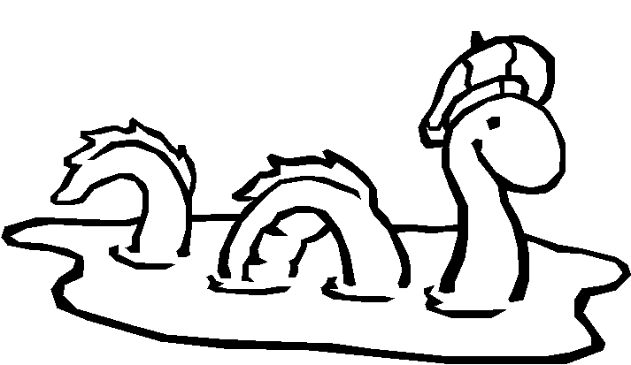EbM Fm EbM Fm

Mueve los hombros, mueve las manos,

EbM BbM

mueve la panza.....pero no le alcanza!

El monstruo de la laguna

empieza con la cadera.

Para un lado y para el otro

pesado se bambolea.

EbM Fm EbM Fm EbM Fm

Mueve la cadera, mueve los hombros, mueve las manos,

EbM BbM

mueve la panza..... pero no le alcanza!

El monstruo de la laguna

empieza a mover los pies,

para un lado y para el otro

del derecho y del revés.

EbM Fm EbM Fm EbM Fm

Mueve los pies, mueve la cadera, mueve los hombros,

EbM Fm EbM BbM

mueve las manos, mueve la panza..... pero no le alcanza!

El monstruo de la laguna

se para con la cabeza

con las patas para arriba

¡Mirá que broma traviesa!

EbM Fm EbM Fm EbM

Mueve la cabeza, mueve los pies, mueve la cadera,

Fm EbM Fm EbM Fm EbM

mueve los hombros, mueve las manos, mueve la panza.....

Fm

Hasta que se cansa!

**Canticuenticos – Nada en su lugar**

G C D7 G C D7

Qué va`hacer!

G C D7 G C D7

Tenemos que jugar para crecer

G C D7 G C D7

Qué verdad!

G C D7 G C D7

Para jugar hay que desordenar....

G C

Ey!

D7 G C

Vamos a jugar,

D7 G C

que no quede nada,

D7 G C D7

nada en su lugar!

Ey, ey, ey,

vamos a jugar,

que no quede nada,

D7 G

nada en su lugar!

C D7 G

Las sillas en filita

C D7 G

jugando a ser un tren.

La carpa de los indios

con cara de mantel.

Haciendo remolinos,

timón sin timonel,

naufraga en la bañera

un barco de papel.

Qué va`hacer!

Tenemos que jugar para crecer

Qué verdad!

Para jugar hay que desordenar....

Ey!

Vamos a jugar,

que no quede nada,

nada en su lugar!

Ey, ey, ey,

vamos a jugar,

que no quede nada,

nada en su lugar!

Las tizas de colores

prometen diversión,

el piso entusiasmado

se vuelve pizarrón.

Debajo de la mesa

trabaja un inventor,

en un experimento

que tiene mal olor.

Ey!

Vamos a jugar,

que no quede nada,

nada en su lugar!

Ey, ey, ey,

vamos a jugar,

que no quede nada,

nada en su lugar!

**Canción popular - Había un Sapo**

LA - MI

Había un sapo, sapo, sapo

Que nadaba en río, río, río

Con un traje verde, verde, verde

Tiritaba de frío, frío, frío

La señora sapa, sapa, sapa

A mí me contó, me contó

Que un amigo mío, mío, mío

Manejaba un avión

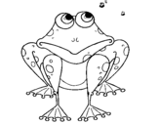

**Canción Popular – La Bola**

Oi! Oi! Oi! Mira aquella bola,   
la bola, que rebota en la cabeza de ese niño   
¿Quién es ese niño?   
Ese niño es mi vecino   
¿Dónde vive?   
En aquella casa.   
¿Dónde está la casa?   
La casa esta esta en la calle.   
¿Dónde esta la calle?   
En la ciudad   
¿Dónde es la ciudad?   
Entre las montañas   
¿Cuales montañas?   
Montañas de los andes.   
¿Y donde estan los andes?   
En América del sur continente Américano   
bañado por dos mares en tierras del centro   
de todo el planeta.   
  
¿Y cómo es un planeta?   
Un planeta es una bola   
que rebota en el cielo..

**Kevin Johansen - Desde que te perdí**

Modo 1:

Em7 Bsus(9)

Las cosas no andaban bien,

Cmaj 7/B

nada me salía,

Bsus(9)

mi vida era un túnel sin salida, pero...

A

Desde que te perdí

Abm7

se están enamorando todas de mí

F#m7

y hasta algunas me quieren convencer

B6 E

que con ellas podría ser feliz.

Modo 2:

A

Desde que te perdí, las puertas

Abm7

se me abren de par en par,

F#m7

se me abrió hasta la puerta de Alcalá

A6/F# D6/F# B7sus E

y yo aprovecho cada oportunidad.

Modo 3:

G

Desde que te perdí,

nunca tuve tal libertad,

Em

desde que te perdí,

A6/F#

no me importa nada de ná...

Modo 1:

Desde que te perdí

la vida me sonríe sin cesar,

tengo trabajo y mucha estabilidad

y hasta he trepado en la escala social.

Modo 2:

De ágape en ágape,

princesas me sonríen de cuando en vez,

me dicen el Hugh Hefner Aragonés,

seguro que no sabes ni quién es... seguro

Modo 3:

Desde que te perdí hago lo que me da la gana

Desde que te perdí ya no tengo ganas de nada...

Modo 1:

Desde que te perdí

tomamos unas cañas por ahí,

me dices que no es lo mismo ya sin mí,

que ahora también eres mucho más feliz...

Bm7

Desde que te perdí,

B6 E

desde que me perdiste

G

desde que me perdí,

Bm7

desde que te perdiste...

A Abm7 F#m7 B6 E

lailalalalalalalalaila,

A Abm7 F#m7 B6 B6

lalalailalalala desde que te perdí.

**Roger Taylor – Happiness?**

[intro] Am F C Em G

[verse] Am F

There's just one thing, that we all crave, from the cradle, to the grave

C Em G

A state of grace, or state of mind, a point in space, or point in time

Am F

In times of peace, in times of war, the self same goal, that we yearn for

C Em G G7

Some have it all, but still have less, what we all need is happiness.

[chorus?]

Bb F

Happiness is what you need, happiness is all around

Eb Gm F Eb

It's not easy to define it, it can't easily be found

Eb F Eb F

It can't easily be found, you know that it's true.

[w/ verse prog.]

'Cos happiness, just cant be bought, such purity, more precious still than gold,

And happiness can't just be taught, when you're young or if you're old

No matter how, how hard you try, in your own lifetime, all through the years

With every up, must come a down, enjoy the sadness, and the tears

Am

of happiness.

**Roger Taylor – Nazis 1994**

Gm

they're saying now it never happened

Dm7

they're saying now it never happened

Gm

they're saying now it never happened

Dm7

they're saying now it never happened

Eb

they're saying now it never happened

Gm

they're saying now it never happened

Ab

they're saying now it never happened

Cm/G G

they're saying now it never happened

G5

we gotta stop these stinking nazis

[bridge]

G5

and they say that it didn't happen

what the nazis did to the jews

if they think they've a second coming

then we got different views

we gotta stop these stinking nazis

[w/ verse prog]

they say now it didn't happen

they say now it didn't happen

they say now it didn't happen

they say now it didn't happen

we gotta stop these stinking nazis

[w/ bridge prog.]

what the world needs is more nazis

like it needs a hole in the head

our future is not safe at all

til this disease is dead

we gotta stop these stinking nazis

[w/ verse prog.]

they're saying now it never happened

they're saying now it never happened

they're saying now it never happened

they're saying now it never happened

we gotta stop these stinking nazis

yeah!

**Roger Taylor – Revelation**

[intro] G5

[verse]

G C

i went to the ukraine they don't have much to eat

Am G

no sugar on the table but the people stay sweet

G C

i've been to the third world they've got nothing but hope

Am G

through the starving and dying sometimes somehow they cope

Am C G

it was a revelation - a revelation - a revelation to me

G C

i've been to the u.s. promised land of the free

Am G

with the workless and homeless begging on every street

Am C G

it was a revelation - a revelation - a revelation to me

D G Em A

revelation, it was a revelation

G C

and right here in europe far as can be seen

Am G

butter mountains and wine lakes that much food it's obscene

G C

now you can label me stupid or naive with this song

Am G

but when children are starving i know what's right and what's wrong

Am C G

it was a revelation - a revelation - a revelation to me

D G Em A F C Am G

revelation, it was a revelation, revelation, it was a re - - velation

F C

it was a revelation, a revelation to me.

**Roger Taylor – Yo had to be there**

Intro: Dm/A Am C/G G Bb/F F C Bb

Dm/A Am

the sweetest moments that i ever had

C/G G

the most magic memories that i recall

Bb/F F

(when the man came out and complained in the hall)

C Bb

when i met you, when i met you

'you had to be there'

(with same progression)

the darkest hour that i ever lived

and the longest fall that i ever fell

and the sun went in and the night was hell

when you left me when you left me

'you had to be there'

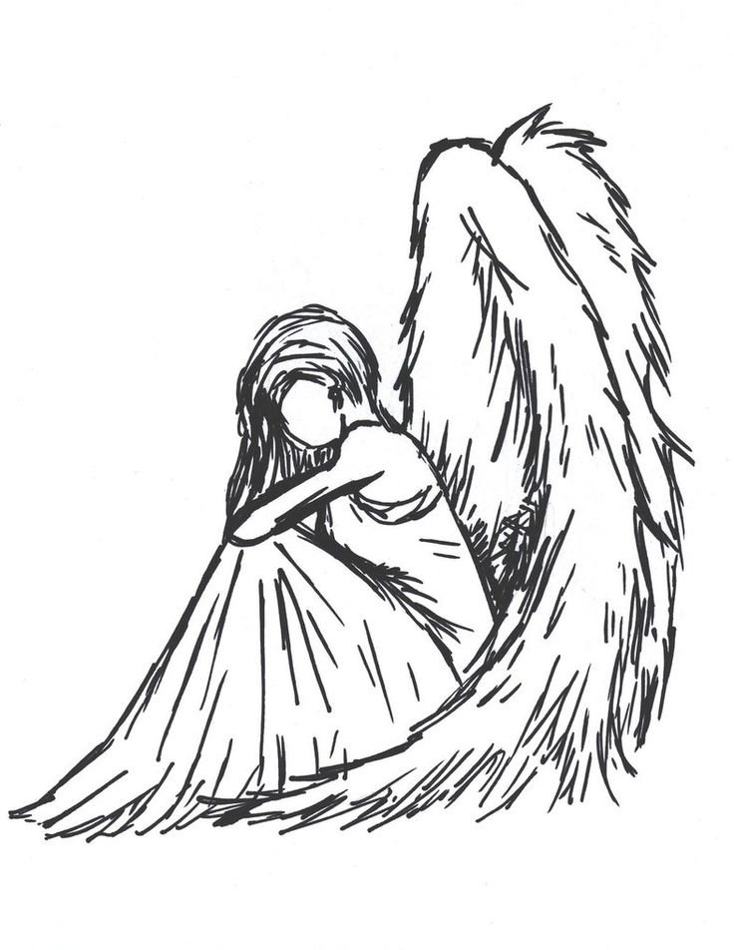

(guitar solo over intro progression)

(with verse progression)

the sweetest thoughts that i entertain

are of happy days that might come again

i don't know your face i don't know your name

'til we meet again..... hope we meet again

'you have to be there'

**Freddie Mercury – The Great Pretender**

Intro: G C G C

G C D G G7

Oh yes, I'm the Great Pretender,

C G G7

Pretending I'm doing well.

C D G C C #

My need is such, I pretend too much,

G C D G

I'm lonely but no one can tell

G C D G G7

Oh yes, I'm the great pretender,

C G G7

Adrift in a world of my own

C D G C C #

I play the game, but to my real shame

G C D G

You've left me to dream all alone.

C G

Too real is this feeling of make believe,

C G D

Too real when I feel what my heart can't conceal

G C C G G7

Oh yes, I'm the great pretender

C G G7

Just lauging and gay like a clown

C D G C C #

I seem to be, what I'm not, you see,

G D Bmin C C #

I'm wearing my heart like a crown,

G C D G

Pretending that you're still around

C G D D #

Too real when I fell what my heart can't conceal

(everything moves up 1/2 step)

G # C # C # G # G#7

Oh yes, I'm the great pretender

C# G# G#7

Just lauging and gay like a clown

C# D# G# C # C #

I seem to be, what I'm not, you see,

G# D # B#min C# D

I'm wearing my heart like a crown,

G# C#

Pretending that you're...

G# C# G#

Pretending that your're.... still around...

Outro: G# - C# - D#

**Freddie Mercury – Mr. Bad Guy**

Gm... Gsus4 G Gsus4b9 G F(maj7)... D Gm

Gm Eb/G Gm

Let's go chasing rainbows in the sky,

F

It's my invitation, Let's all take a trip on my ecstasy.

Bb Bbsus4/sus2 Bb Ab

I'm Mr Bad Guy, Yes I'm everybody's Mr Bad Guy

Cm /H /Bb /A

Can't you see I'm Mr Mercury

G7sus4 C F Gm

Oh, spread your wings and fly away with me.

Your big daddy's got no place to stay,

Bad communication,

I feel like the president of the USA.

Bb Ab

I'm Mr Bad Guy, Yes I'm everybody's Mr Bad Guy

Cm /H /Bb /A

Can't you see I'm Mr Mercury

G7sus4 C F

Oh, spread your wings and fly away with me.

Ab/Eb F

I'm Mr Bad Guy, they're all afraid of me

Cm /H /Bb /A /Ab

I can ruin peoples lives

/G Eb F Bb Bb6

Mr Bad Guy, they're all afraid of me

Eb Bb/D F5 F5/E Cm/Eb Csus2/D F5 F5/E

It's the only way to be, that's my destiny

Ab/Eb Db/F Bb7 C7sus4

Mr Bad Guy, Mr Bad Guy, Bad Guy.

F F7 F6 F+5 F Dm Dm/Bb Dm/A

It's the only way for me, it's my destiny

Cm Eb/Bb Cm Eb/Bb Dm7 C Dm7 C Bb/F F7no3

Bb Bbsus4 Bb Ab

I'm Mr Bad Guy, yes I'm everybody's Mr Bad Guy

Cm /H /Bb /A /Ab /G

Can't you see it is my destiny

Gm7 Cadd9 C9 F Gm...

Oh, spread your wings and fly away with me

**Queen – Headlong**

(D with some C-shapes)

And you're rushing headlong you've got a new goal, and you're rushing headlong

G D

out of control, and you think you're so strong, but there ain't no stoppin', no

C(5) G(5) D

there's nothing you can do about it , yeah!

Interlude:

E5,F5,G5,E5,F5,G5,E5,F5,D5, E5,F5,G5,E5,F5,G5,E5,F5,G5,E5,F5,G5 slide to D5

(D) C G/B

Hey,he used to be a man with a stick in his hand. Hoop diddy diddy, hoop diddy

C5 D5 C G/B

doo. She used to be a woman with a hot dog stand. Hoop diddy diddy,hoop diddy

A

doo. Now you got soup in your laundry bag. Now you got strings you're lose your

G(5) F#(5)

rag. You're gettin' in a fight then it ain't so groovy when you're screaming in

A(5) G5 F5 D5

the night, "Let me out of this cheap B-movie".

D

Headlong down the highway, and you're rushing headlong out of control and you

G D G(5) G D

think you're so strong, but there ain't no stoppin' and you can't stop rockin',

F(5) G(5) D(5)

and there's nothin' you can ,nothin' you can,nothin' you can do about it.

Interlude in D(5)

(D) C G/B

When a red hot man meets a white hot lady, hoop diddy diddy, hoop diddy doo.

C(5) D C

Soon the fire starts raging gets 'em more than half crazy, hoop diddy diddy,

G/B A

hoop diddy doo. Oh now they start freaking every way you turn. You can't start

G(5)

walking cause your feet got burned. It ain't no time to figure wrong from right,

F#(5) A(5) G5

cause reason's out the window. Better hold on tight, you're rushin...

G D G D G D

Headlong! Headlong, out of control, yeah you think you're so strong, but there

F5 G5 D5 F5 G5 D5 F5 G5 D5 F5 G5 D5 G5

ain't no stopping, and there's nothin' you,nothin' you,nothin' you can do about

F5 D5

it at all.

**Queen – Winter´s fall**

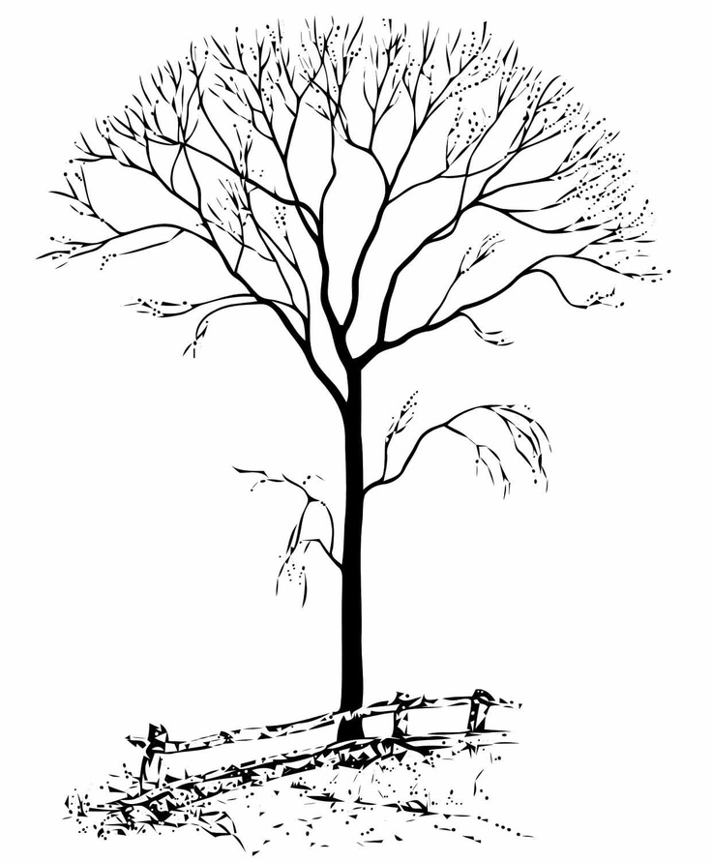

G G/B

It's Winter fall

Em G/D

Red Skies are gleaming

Am Am

Seagulls are flying over

Am

Swans are floatin' by

C/G

Smoking chimney tops

Gm

Am I dreaming?

Bb

Am I dreaming?

(verse 2 as above and then..............)

F

Dreaming............ so quiet and peaceful

Dm7

Dreaming............ tranquil and blissful

C

Dreaming............ there's a kind of magic in the air!

G

Dreaming............ what a truly magnificant view!

G/B

Dreaming............ a breathtaking scene

C/E Dm

And the dreams of the world in the palm of your hand

(and later on.............)

A F#m

It's all so beautiful like a landscape painting in the sky

Bm Bm7

Mountains are zooming higher

Bm D

Little girls cry. My world is spinning and spinning

Am C

It's unbelievable.... sends me reeling

Am C G

Am I dreaming? Am I dreaming? Oh it's bliss

**Jesús Adrián Romero – Ayer te vi**

Capo en 1er traste

Intro: D(add4) G D(add4) Em A

D(add4) G

Ayer te vi, fue más claro que la luna,

Em G

En mi no quedaron dudas, fue una clara aparición,

Em A

Me ha saltado el corazón, cuando te vi.

D(add4) G Em

Ayer te vi, después de buscarte tanto, antes de salir el sol,

G Em

Y pedirte que me dejes, ver tu rostro en oración,

A

Ayer te vi.

Coro:

G D Bm D

Te vi en un niño de la calle, sin un lugar para dormir,

G D Bm

Te vi en sus manos extendidas, pidiendo pan para vivir,

Em G

Te vi en sus ojos suplicantes y en su sonrisa titubeante,

A

Ayer te vi.

G D Bm D

Te vi en un cuarto de hospital, en soledad te vi llorar,

G D Bm

Te vi en el rostro atribulado, de un enfermo desahuciado,

Em G

Sin esperanza de vivir, cansado de tanto sufrir,

A (Antes del final se toca G)

Ayer te vi.

Final:

Bm G

Ayer te vi,

Bm G Bm G

Te disfrazas y te escondes de mi vista, pero ayer te vi, ayer te vi.

D(add4)

EADGBE

065040

**Jesús Adrián Romero – Como la brisa**

INTRO: F#m/A/Bm/D F#m/A/E

F#m D

Abro el corazón y las ventanas,

Bm

cuando empieza la mañana,

E

Por si quieres hoy venir.

F#m D

Eres como el viento que no avisa,

Bm

cuando sopla y trae la brisa,

E

Ven y sopla sobre mí.

Bm A/C# D A E/G#

Y mi corazón vuelve a latir, y se renueva, si estas aquí.

Bm A/C# D A E

Y mi corazón vela por ti, porque te espera, vuelve a venir.

Coro:

A Em D

Espíritu de Dios ven a mi vida, como lluvia que tardo,

A/C# Bm E

Y al desierto vida dio.

A Em D

Desciende sobre mí como la brisa, que destile sobre mí,

A/C# Bm

Tu poder en mi has fluir.

**Jesús Adrián Romero – Vuelve a llamar**

INTRO…. // G/B Em7 C2 D //

G/B C2

SI LLAMARAS OTRA VEZ SERIA DISTINTO

Em7 C2

NO COMO LA ULTIMA VEZ, YA NO SOY EL MISMO

G/B C2

SI LLAMARAS OTRA VEZ, YO TE ASEGURO

Em7 C2

MI CANSADO CORAZON QUIERE SER TUYO

D Em7

ABRIRIA SIN DUDAR A TI LA PUERTA

C2 [Dsus G/B D]

NO TE HARIA YO ESPERAR …

G/B D

NO TENGO FUERZAS

G/B

VUELVE A LLAMAR QUE LISTO ESTOY,

D

VUELVE A TOCAR MI CORAZON

Em7

ESE JARDIN DE INTIMIDAD,

C2

QUE SE MARCHITA SI NO ESTAS

G/B

VUELVE A LLAMAR QUE ATENTO ESTOY,

D

QUIERO ESCUCHAR TU DULCE VOZ

Em7

SERA UN SECRETO ENTRE LOS DOS,

C2

LA INTIMIDAD ENTRE TÚ Y YO

esto va en el coro final… D G/B C2

G/B C2

SI BUSCARAS OTRA VEZ MI COMPAÑIA

Em7 C2

TU AMISTAD SERIA MI PAN, DE CADA DIA

G/B C2

SI LLEGARAS OTRA VEZ HASTA MI PUERTA,

Em7 C2

NO TENDRIAS QUE AGUARDAR … UNA RESPUESTA

D Em7

SALTARIA MI CORAZON POR TU PRESENCIA

C2 [ Dsus G D ]

NO TE HARIA YO ESPERAR,

G/B D

NO TENGO FUERZAS

CORO… se repite 3veces

FINAL… // C2 G/B D// C2 G/B D C2

// C2 G/B D// C2 G/B D C2

**Jesús Adrián Romero – Si hubiera estado allí**

Intro:

Em7 - Cadd2 - Am7 - Em - Cadd2 - Am7 - Dsus

G D/F# Em

Si hubiera esto alli entre la multitud

Dsus C G/B Dsus

que tu muerte pidió, que te crucifricó

D/F# G D/F# Em

lo tengo que admitir, hubiera yo también

Dsus D Cadd2 Am7 Dsus

clavado en esa cruz, tus manos mi Jesús

D Em Dsus

si hubiera estado allí.

D/F# G D/F# Em7

Pensándolo más bien también yo estaba allí

Dsus D C G/B Dsus

yo fui el que te escupió y tu costado hirió

D/F# G D/F# Em7

Pensándolo más bien yo fui el que coronó

Dsus D C Am7 Dsus

de espinas y dolor tu frente buen señor

D Em7 Cadd2 Am7 Dsus

también yo estaba allí.

D/F# G D/F# Em7

Si hubiera estado allí al pie de aquella cruz

Dsus D C G/B Dsus

oyéndote clamar al padre en soledad

D/F# G D/F# Em7

lo tengo que admitir, te hubiera yo también

Dsus D C Am7 Dsus

dejado así morir mirandote sufrir

D Em7 Dsus

si hubiera estado allí.

D/F# G D/F# Em7

Pensándolo más bien también yo estaba allí

Dsus D C G/B Dsus

Yo fui el que te golpeó y de ti se burló

D/F# G D/F# Em7

pensándolo más bien yo fui el que te azotó

Dsus D C Am7 Dsus

yo fui el que lacero tu espalda mi señor

D Em

también yo estaba allí.

**Jesús Adrián Romero – Razones pa vivir**

Fm-C7/E-G#/D#-A#sus2/DyF

ESTROFA I

Fm C7

me has dado tanto que no se

G#

como expresar mi gratitud

A#sus2

por lo que has hecho tu por mi

Fm C7

me diste amor me diste paz

G#

tomaste de tu plenitud

A#sus2

para llenarme de tu luz

pre-coro:

C#/A# G# D#

mi corazon se a acostumbrado asi vivir

C#/A# G# D#-C#-D#sus4-D#

rodeado de tu bendicion en mi existir

coro:

G# A#m G#/C D#

tengo Razones pa'vivir

G#/D# Gm/D# Fm

tengo canciones pa escribir

C# D# G#-D#/G-Fm

tengo una voz y un corazon

D#/G G# D#

tengo un camino pa seguir

G# Fm

tengo un amor pa compartir

C# D#

tengo una voz y un corazon

Intro

Estrofa II:

Fm C7

me has inundado de tu amor

G#

de tu ternura y comprensión

A#sus2

de tu cuidado y tu calor

Fm C7

cada mañana puedo ver

G#

cuando respiro y miro el sol

A#sus2

que permaneces siempre fiel

C#/A# G# D#

mi corazon se a acostumbrado asi vivir

C#/A# G# D#-C#-D#sus4-D#

rodeado de tu bendicion en mi existir

Coro x 2

Solo por teclas:

A#-C-C#-F-F-C#-F/A#

C-F-F-C-F/G#

B-G-F-B-F/G

Acordes sin las quintas

C4-C

C-Fm-Gm-A#m-G#m-Gm

Fm-F#m-G#m-Bm-A-Gm

Sube el coro a A x2

FINAL:

F#m-E7-D-C#...POR TECLA:F#-G#-A-G#-F#-E-D-C#

F#m-E7-D-C#...POR TECLA:A-B-C#-D-C#-E-D-C#-B-A

F#m-E7-D-C#...POR TECLA:D-C#-B-A-G#-F#-D-C#-E-D-C# ACORDE:F#sus2-Fm/C#

**Jaime Roos – Amandote**

intro:E(s3)6

Algún día verás

Que me voy a morir

E#° F#m F#m7 B7.9

Amándote,amándote,amándote

F#7 B7.9

Algún día sabrás

F#7 B7.9

Lo que ha sido vivir

F#m7 F7.13 E(s1)6.7M/B

AmánDOte, AmánDOte, AmánDOte

E(s3)6

Algún día verás...

A

Y fue así que me dijo

Bb* Bb° G#m7

No te enamores de nadie

C#7[4- 3] F#m7*

No te enamores de nadie

B7[4- 3] Bm7 E7

No te enamores de nadie mi vida mi amor

A

Y fue así q le dijo

Bb* Bb° G#m7

No te enamores de nadie

C#7[4- 3] F#m7*

No te enamores de nadie

B7[4- 3] E9/G# B4.7/F#

No te enamores de nadie mi vida mi amor

Algún día verás

Q me voy a morir

AmánDOte,AmánDOte,AmánDOte

Algún día sabrás

Lo q ha sido vivir

F#m7 B7.9 G#m7

AmánDOte, AmánDOte, AmánDOte

C#m7[4-3] F#m7*

Amándote

B7[4- 3] Bm7 E7

Algún día verás que me voy a morir

A Bb* Bb°

Amándote,amándote

G#m7 C#m7[4-3] F#m7*

Amándote,amándo-te,amándote

B7[4-3] Bm7 E7

Amándote

A

Y fue así q me dijo

Bb* Bb° G#m7

No te enamores de nadie

C#m7[4- 3] F#m7*

No te enamores de nadie

B7[4- 3] Bm7 E7

No te enamores de nadie mi vida mi amor

(x4)

(solo)[A Bb* Bb° G#m7 C#m7[4-3]

F#m7* B7[4-3] Bm7 E7] (x4)

Y fue así q me dijo

No te enamores de nadie

No te enamores de nadie

No te enamores de nadie mi vida mi amor [x4]

Final: A Bb* Bb° G#m7 C#m7[4-3] F#m7*

B7[4-3] Bm7 E7 A Bb° G#m7 C#m7[4-3]

F#m7* B7[4-3] G#m7 C#m7[4-3]

F#m7* B7[4-3] F#/E E7

**Jaime Roos – Si me voy antes que vos**

A

Si me voy antes que vos

A

si te dejo en estas tierras

F#m A

no te asustes de la noche

A

que en la noche vivo yo.

A

Si me voy antes que vos

A

si es así que está dispuesto

F#m A

quiero que tus noticias

A

hablen del aire y del sol.

Bm D

Quiero que siempre recuerdes

Bm D

lo que dijimos un día

Bm D

que cada vez que te ríes

A

río contigo mi amor.

E A

Y no te olvides de algo

E A

que se adivina en la vida

A

y es que la vida misma

A

es un milagro de amor.

A

Si me voy antes que vos

A

y visito tu silencio

F#m A

no es para que estés triste

A

ni para ver tu dolor.

A

Quiero decirte mi amor

A

en estas torpes palabras

F#m A

que cada vez que llores

A

lo sabrá mi corazón.

E A

Y no nos encontraremos

E A

pues siempre estuve a tu lado

A

hacia dónde y hasta cuándo

A

esas son cosas de Dios.

E A

Y no nos encontraremos

E A

pues siempre estuve a tu lado

A

siempre aunque me vaya antes

A

es un milagro de amor.

**Jaime Roos – Vamo arriba la celeste**

INTRO: Am F7 B7 Esus4-E

Am F7

Como un cielo de verano

B7 Esus4 - E

Como el trueno de un tambor

Am F7

Con la cara del murguista

B7 Esus4 - E

Cuando baja del camión

Dm7 F/C G6

Asomando por el túnel

Dm7 F/C G6

Dominando la emoción

Am7 D7

A LA cancha LA celeste

F7

Al boliche de la esquina

E7 F7

Cerca del televisor

C9

Vamo'

Gsus4 - G A7

Vamo' arriba la celeste

Dm Gm/D Dm

Vamo'

Esus4 - E

Desde el Cerro a Bella Unión

Am

Vamo'

F

Como dice el Negro Jefe

Dm

Los de afuera son de palo

E7sus4 - E7

Que comience la función

Vamo'

Vamo' arriba la celeste

Vamo'

La de ayer y la de hoy

Vamo'

Los championes de los pibes

Los botines del '50

Rocanrol y bandoneón

Gsus4 G

Cuando juega Uruguay corren tres millones

Gm A7 Dm

Corren las agujas, corre el coraz¢n

E

Corre el mundo y gira el bal¢n

A

Corre el pingo de le ilusi¢n

Dm7 F F/C G7

Como un augurio de aquella canci¢n

Vamo' (Uruguayos campeones de América y del Mundo)

Vamo'

Hacha y tiza y mostrador

Vamo'

Que la historia est  cantando

Con el ritmo de La Teja

Con la fuerza de La Unión

Vamo'

Vamo' arriba la celeste

Vamo'

Con la pinta de un gorrión

Am - Asus4 - Am

Vamo'

F

Con linaje de rebelde

B7

Sin más gala que su vuelo

E4

Con destino de campeón

INTRO

Asomando por el túnel

Dominando la emoción

A LA cancha LA celeste

A las p ginas de gloria

Escalón por escalón

Vamo'

Vamo' arriba la celeste…

**Karamelo Santo – No Pares**

Me dieron ganas de bailar una mañana  
Me levanté puse la radio y empecé  
Estaba visto que el baile no era lo mio  
Me fui animando como pude con un pie  
  
Para un lado, para el otro  
Dando un paso para atrás,   
moviendo la cintura  
Girando en el lugar  
  
Seguí bailando y cuando quise darme cuenta  
Por la ventana se asomaban dos o tres  
Paré el bailongo porque me daba vergüenza  
Pero de afuera me gritaban NO PARES  
  
Se fue acercando mucha gente de a poquito  
Llegó el sodero, el barrendero, el cura, el juez  
La almacenera, el vendedor de cubanitos  
Cuatro viejitas y un perrito pekiness  
  
Para un lado, para el otro…  
  
Se vino gente de los barrios más remotos  
En tren en coche en patineta o sidecar  
Unos venían en bicicleta otros en moto  
Todos curiosos que querían verme bailar  
De la terraza se colgaba el hombre araña  
Llegó Di Caprio colgado del Titanic  
Arnaldo André tres pokemon el Rey de España   
Pluto Astroboy y el que vendía afeitabic

Para un lado, para el otro…

Y yo bailaba con tal gracia y tal soltura

Que me aplaudían John Travolta y Fred Aster

Cuando de pronto blusa blanca una hermosura

Entre la gente apareció María Esther

María Esther era la vecina de enfrente

La flor del barrio dueña de mi corazón

Pasó de largo y a mi baile indiferente

Dobló la esquina ni siquiera me miró

Desde aquel día me levanto a la mañana

Pongo la radio y bailo el paso que aprendí

Pero ahora bailo con la ventana cerrada

Porque está visto que el baile no es para mí

**El Cuarteto de Nos – No llora**

Intro: Em-C-G-D

Em

Cuando la nena quiera caminar, se eche a andar

C

y se caiga al tropezar,

G

se tiene que levantar porque así mejora,

D

la nena sigue avanzando, la nena no llora.

Cuando en el jardín otro chiquilín le saque un juguete,

la empuje, la tire del pelo y la apriete,

y ella no interprete esa actitud invasora,

la nena se defiende, la nena no llora.

Cuando se rían de ella por no actuar igual que otra gente,

por pensar diferente y ser abierta de mente,

y ellos desprecien lo que ella valora,

la nena los ignora, la nena no llora.

C Em

No sé si irán al viento estas palabras,

C Em B

pero yo he escuchado al viento hablar.

Em C G D

Cuando no tenga nadie cerca, y el dolor no la deje pensar,

Em C G D Em

y si no están mis ojos para buscar respuestas, no lloooooooora.

Cuando se equivoque, cuando con sus limitaciones se choque,

y la sofoquen,

ella asume los errores y se incorpora,

la nena de eso aprende, la nena no llora.

Cuando por amor le duela el corazón,

y una tentación le nuble la razón,

y descubra que no existe una persona salvadora,

la nena se hace fuerte, la nena no llora.

Cuando se desmorone, cuando la mejor amiga la traicione,

y se decepcione,

y sienta que una parte de su alma se evapora,

la nena sabrá si perdona, la nena no llora.

C Em

No sé si irán al viento estas palabras,

C Em B

pero yo he escuchado al viento hablar.

Em C G D

Cuando no tenga nadie cerca, y el dolor no la deje pensar,

Em C G D Em

y si no están mis ojos para buscar respuestas, no lloooooooora.

Cuando le propongan algo irregular,

cuando alguien con ella se quiera propasar,

ella no renuncia a los principios que atesora,

la nena no se calla, ni la nena llora.

Cuando sienta que no tiene fuerzas,

que se muere que nada tiene sentido y que nadie la quiere,

la nena piensa en papá cantándole el "No Llora",

la nena no se rinde, ni la nena llora

Em C G D

Cuando no tenga nadie cerca, y el dolor no la deje pensar,

Em C G D Em

y si no están mis ojos para buscar respuestas, no lloooooooora.

Em - C - G - D - B - Em (fin)

**Silvio Rodríguez - ¿A dónde van?**

Intro:

RE**·RE4·RE·RE**·RE4·RE·RE*·DO*·RE

RE*·DO*·RE·RE9·RE4(I-2·0 II-3)

RE9 SOL

Adonde van las palabras

RE RE9·RE4(I-2·0 II-3)

que no se quedaron

RE9 SOL

adonde van las miradas

RE

que un día partieron

MIm LA

acaso flotan eternas

RE (V-4) SIm

como prisioneras de un ventarrón

(V-0) SOL LA

o se acurrucan entre las rendijas

RE(V-4) SIm(V-0)

buscando calor.

SOL LA

Acaso ruedan entre los cristales

RE (V-4) SIm

cual gotas de lluvia que quieren pasar

(V-0) SOL LA

acaso nunca vuelven a ser algo?

RE·RE·RE9·RE4(I-2·0 II-3)

acaso se van

RE·RE·RE9·RE4(I-2·0 II-3)

y ¿a dónde van?

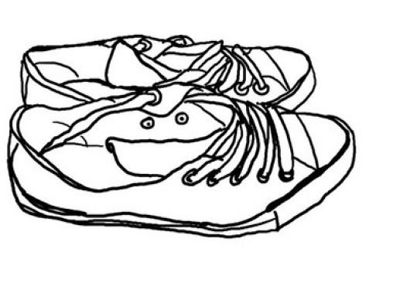 RE·RE·RE9·RE4(I-2·0 II-3)

¿a dónde van?

En que estarán convertidos

mis viejos zapatos

¿a donde fueron a dar

tantas hojas de un árbol?

¿por dónde están las angustias

que desde tus ojos rodaron por mí?

¿A dónde fueron mis palabras sucias

de sangre de abril?

¿A dónde van ahora mismo estos cuerpos

que pueden nunca dejar de alumbrar?

¿Acaso nunca

vuelven a ser algo?

¿acaso se van?

¿y a dónde van?

¿a dónde van?

¿A dónde va lo común

lo de todos los días

el descalzarse en la puerta

La mano amiga

¿a dónde va la sorpresa

casi cotidiana del atardecer?

¿a dónde va el mantel de las mesa

el café de ayer?

¿A dónde van los pequeños

terribles encantos que tiene el hogar?

¿Acaso nunca vuelven a ser algo?

¿Acaso se van?

¿Y a dónde van?

¿A dónde van?

**Cazuza – O tempo nao para**

Intro.: Em7

Em7

Disparo contra o sol

Am7

Sou forte, sou por acaso

D

Minha metralhadora cheia de mágoas

Em7

Eu sou um cara

Cansado de correr na direção contrária

Am7

Sem pódium de chegada

D

Ou beijo de namorada

Em7

Eu sou mais um cara

Mas se você achar que eu estou derrotado

Am7 D

Saiba que ainda estão rolando os dados

Em7

Porque o tempo, o tempo não pára

(Em7 Em)

Dias sim, dias não

Am7 D

Eu vou sobrevivendo sem um arranhão

Em7* (Em7* D Bm A G ou riff 2)

Da caridade de quem me detesta

G Am7

A tua piscina está cheia de ratos

D D#º

Suas idéias não correspondem aos fatos

C

O tempo não pára

G Am7

Eu vejo um futuro repetir o passado

D D#

Eu vejo um museu de grandes novidades

C D D#º Em7

O tempo não pára, não pára não, não pára

(Introdução)

Eu não tenho data pra comemorar

As vezes os meus dias são de par em par

Procurando agulhas no palheiro

Nas noites de frio é melhor nem nascer

Nas de calor, se escolhe: É matar ou morrer

E assim nos tornamos brasileiros

Em(abafado)

Te chamam de ladrão, de bicha, maconheiro

Am7

Transformam um país inteiro num puteiro

D Em7* (Em7* D Bm A G ou riff 2)

Pois assim se ganha mais dinheiro

G Am7

A tua piscina está cheia de ratos

D D#º

Suas idéias não correspondem aos fatos

C

O tempo não pára

G Am7

Eu vejo um futuro repetir o passado

D D#

Eu vejo um museu de grandes novidades

C D D#º Em7

O tempo não pára, não pára não, não pára

Solo:(G Am7 D D# C Em Am7 D C)

Em7

Dias sim, dias não

Am7

Eu vou sobrevivendo sem um arranhão

D Em7 (Em7 D Bm A G ou riff 2)

Da caridade de quem me detesta

G Am7

A tua piscina está cheia de ratos

D D#º

Suas idéias não correspondem aos fatos

C

O tempo não pára

G Am7

Eu vejo um futuro repetir o passado

D D#

Eu vejo um museu de grandes novidades C D D#º Em7

O tempo não pára, não pára não, não, não, não, não, não, não pára

**Coldplay – The Scientist**

Capo en 1ª casa

C#m A

Come up to meet you,

E

Tell you I'm sorry,

E9 C#m

You don't know how lovely you are

A

I had to find you,

E

Tell you I need you,

E9 C#m

Tell you I'll set you apart

A

Tell me your secrets

E

And ask me your questions,

E9 C#m

Oh, lets go back to the start

A

Running in circles,

E

coming up tails,

E9 A

heads on a science apart

A E

Nobody said it was easy,

E9 A

It's such a shame for us to part

E

Nobody said it was easy,

E7M F6 C

No one ever said it would be this hard

E

Oh take me back to the start

( E A E F7M )

( C#m A E E9 )

C#m A

I was just guessing

E

At numbers and figures,

E9

Pulling your puzzles apart

C#m A

Questions of science,

E

Science and progress,

E9 C#m

Do not speak as loud as my heart

A

Tell me you love me,

E

come back and haunt me,

E9 C#m

oh and I rush to the start

A

Running in circles,

E

Chasing tails,

F/E A

coming back as we are

E

Nobody said it was easy,

E9 A

It's such a shame for us to part

E

Nobody said it was easy,

E7M F6 C

No one ever said it would be this hard

E

I'm going back to the start

( E A E )

( C#m A E )

C#m A E

oh - ooo-oo-oo-oo-ooo

C#m A E

oh - ooo-oo-oo-oo-ooo

C#m A E

oh - ooo-oo-oo-oo-ooo

C#m A E

oh - ooo-oo-oo-oo-ooo

**Foo Fighters – Best of You**

D#5 C#5 C#m7

I've got another confession to make

A5(9)

I'm your fool

C#m7

Everyone's got their chains to break

A5(9)

Holding you

B4

Were you born to resist?

A5(9)

Or be abused?

C#m7

Is someone getting the best

B4 A5(9)

The best, the best, the best of you?

Is someone getting the best

The best, the best, the best of you?

C#m7 B4 A5(9)

Or are you gone and on to someone new?

I needed somewhere to hang my head

Without your noose

You gave me something that I didn't have

But had no use

I was too weak to give in

Too strong to lose

My heart is under arrest again

But I'll break loose

My head is giving me life or death

But I can't choose

B4

I swear I'll never give in

A5(9)

No, I refuse

Is someone getting the best

The best, the best, the best of you?

Is someone getting the best

The best, the best, the best of you?

Has someone taken your faith?

It's real, the pain you feel?

Your trust?

F#7(11)/C#

You must confess

Is someone getting the best

The best, the best, the best of you?

Has someone taken your faith?

It's real, the pain you feel?

A5(9) F#7(11)/C#

The life, the love you'd die to heal

C#m7

The hope that starts

B4

The broken heart

A5(9) F#7(11)/C#

Your trust, you must confess

Is someone getting the best

The best, the best, the best of you?

Is someone getting the best

The best, the best, the best of you?

C#m7

I've got another confession my friend.

A5(9)

I'm no fool.

C#m7

I'm getting tired of starting again,

A5(9)

somewhere new.

B4

Were you born to resist

A5(9)

or be abused?

B4

I swear I'll never give in.

A5(9)

I refuse.

Is someone getting the best

The best, the best, the best of you?

Is someone getting the best

The best, the best, the best of you?

Has someone taken your faith?

It's real, the pain you feel?

Your trust, you must confess

C#m7

Is someone getting the best

B4 A5(9) F#7(11)/C#

The best, the best, the best of you?

**Soundgarden - Black Hole Sun**

Capo 4

[Intro:]

E G D C#m C B

E G

In my eyes, indisposed,

D C#m

In disguises no one knows.

C B

Hides the face, lies the snake,

E F

The sun in my disgrace.

E G

Boiling heat, summer stench,

D C#m

Neath the black the sky looks dead.

C B

Call my name through the cream,

E F

And I'll hear you scream again.

C

Black hole sun,

B

Won't you come,

E D G

And wash away the rain.

C

Black hole sun,

B A B

Won't you come, won't you come, won't you come.

[Verse 2:]

E G

Stuttering, cold and damp,

D C#m

Steal the warm wind tired friend.

C B

Times are gone for honest men,

E F

And sometimes far too long for snakes.

E G

In my shoes, a walking sleep,

D C#m

And my youth I pray to keep.

C B

Heaven sent hell away,

E F

No one sings like you anymore.

[Chorus:]

C

Black hole sun,

B

Won't you come,

E D G

And wash away the rain.

C

Black hole sun,

B A B

Won't you come, won't you come.

C

Black hole sun,

B

Won't you come,

E D G

And wash away the rain.

C

Black hole sun,

B

Won't you come,

A G B

Won't you come (Black hole sun, Black hole sun).

A Em B

Won't you come (Black hole sun, Black hole sun).

A G B

Won't you come (Black hole sun, Black hole sun).

A Em B

Won't you come (Black hole sun, Black hole sun).

[Bridge:]

E G

Hang my head, drown my fear,

D C#m

Till you all just disappear.

[Chorus:]

C

Black hole sun,

B

Won't you come,

E D G

And wash away the rain.

C

Black hole sun,

B A B

Won't you come, won't you come.

C

Black hole sun,

B

Won't you come,

E D G

And wash away the rain.

C

Black hole sun,

B

Won't you come,

A G B

Won't you come (Black hole sun, Black hole sun).

A G B

Won't you come (Black hole sun, Black hole sun).

A G B

Won't you come (Black hole sun, Black hole sun).

A G B

Won't you come (Black hole sun, Black hole sun).

A G B

Won't you come (Black hole sun, Black hole sun).

A G B

Won't you come (Black hole sun, Black hole sun).

A G B

Won't you come,

A Em B E D E

Won't you come.

**Magdalena Fleitas – Barrilete de Colores**

Barrilete de colores   
Que se mece que se ofrece   
Que se escapa con el viento   
Y que está en cada momento.   
  
Suspendido como ola   
En el aire con su cola   
Y que gira, viene y va   
Me saluda a mi al pasar   
  
Vuela, vuela barrilete de colores   
Se la vida, se la música y amores   
Regalame un poquitito de aire fresco   
Y que siembre en mi alma luz y flores.   
  
Para volar un barrilete   
Que gira y gira   
Barrilete de colores.



**Magdalena Fleitas – La Vicuñita**

Intro: D - A - Bm - D - A - Bm

G - A - Bm - G - A - Bm

D A Bm

Del cerro yo vengo con mi vicuñita

D A Bm

Del cerro yo vengo con mi vicuñita

G A Bm

Cantando y bailando para mi cholita

G A Bm

Cantando y bailando para mi cholita

Yo soy vicuñita y vengo de la Puna

Yo soy vicuñita y vengo de la Puna

Vengo escapando de los cazadores

Vengo escapando de los cazadores

Intro: D - A - Bm - D - A - Bm

G - A - Bm - G - A - Bm

Ay guei vicuñita rishpi japi sonka

Ay guei vicuñita rishpi japi sonka

Rishpi japi pagapiña numa sonka

Rishpi japi pagapiña numa sonka

Malhaya la hora de ser vicuñita

Malhaya la hora de ser vicuñita

Todos me persiguen por mi lana fina

Todos me persiguen por mi lana fina

**Perota Chingó – Rie Chinito**

A

e |------0----------------0-------

B |--2---2--2--0-----2----2---0---

G |--2------2--2--2--2--------2---

D |----2----------------2---------

A |--0------0--0-----0--------0---

E |-------------------------------

A Bm

Ríe chinito, se ríe y yo lloro porque el chino ríe sin mí.

A Bm

Ríe en la noche, y achina los ojos morochos más lindos que vi.

D A

Sopla las cañas, sube la montaña mañana quizás bajará.

Bm D

Se hace de día, el sol lo encandila, los vientos descansa

y el chino se amansa.

A Bm

Ríe chinito, se ríe y yo lloro porque el chino ríe sin mí.

A Bm

Ríe en la noche, y achina los ojos morochos más lindos que vi.

D A

Sopla las cañas, sube la montaña; mañana quizás bajará.

Bm D

Mira la luna, mi niña y se acuna, que es larga la noche

y claro el camino.

A Bm D

Mi despedacito de río hasta donde bajaras.

A D

Mi despedacito de río...

A Bm

e |------0--------------------0--------------------------------------------

B |-2----2---2---0-------2----2---2---0---2-----2--2--2------2---2---2---2-

G |-2--------2---2---2---2--------2---2---4-----4--4--2------2---2---2---2-

D |----2--------------------2-------------4---4-----------4----------------

A |-0--------0---0-------0--------0---0---2--------2--2------2---2---2---2-

E |------------------------------------------------------------------------

A Bm

Ríe chinito, se ríe y yo lloro porque el chino ríe sin mi.

A Bm

Ríe en la noche, y achina los ojos morochos mas lindos que vi.

D A

Sopla las cañas, sube la montaña mañana quizás bajará.

Bm D

Mira la luna, mi niña y se acuna, que es larga la noche

y claro el camino.

A Bm D

Mi despedacito de río hasta donde bajaras.

A D

Mi despedacito de río...

A Bm D

Mi despedacito de río hasta donde bajaras.

A D

Mi despedacito de río.

e |------0----------------0-------0--

B |--2---2--2--0-----2----2---0---2--

G |--2------2--2--2--2--------2---2--

D |----2----------------2---------2--

A |--0------0--0-----0--------0---0--

E |----------------------------------

**Silvio Rodriguez – Fusil contra Fusil**

Intro: MIm RE DO SIm DO LA FA

MIm SOL LAm SIm·DO

A)El silencio del monte va

SOL LA RE

preparando su adiós

MIm SOL LAm SIm DO

la palabra que se dirá

SOL LA RE

in memoriam será la explosión.

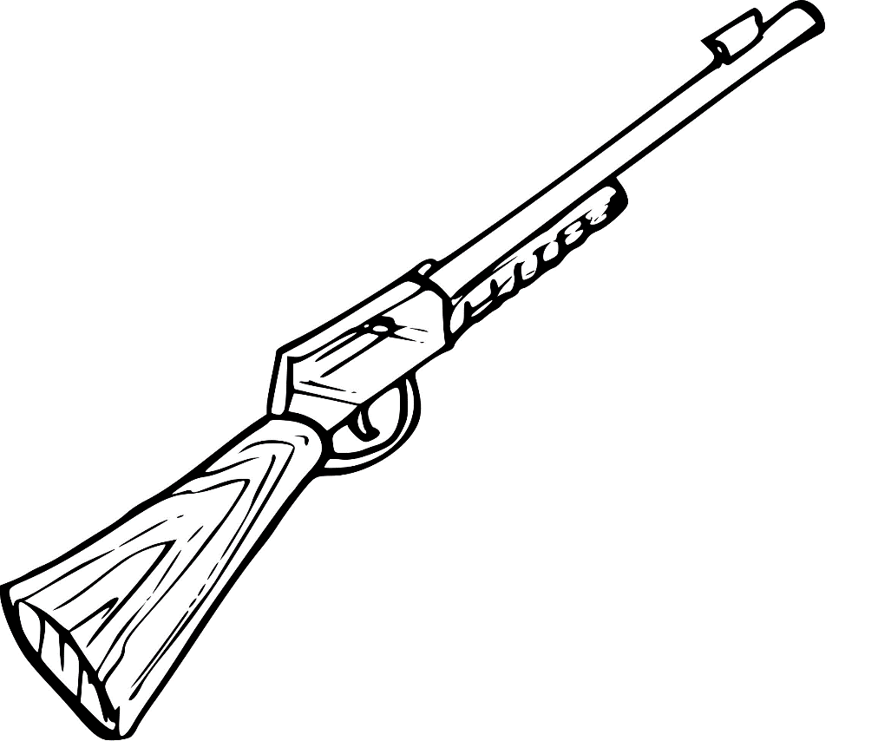 MIm RE MIm

B)Se perdió el nombre de este siglo allí

RE MIm

su nombre y su apellido son:

RE MI

fusil contra fusil.

SOL LA SOL

C)Se quebró la cascara del viento al sur

LA SOL

y sobre la primera cruz

LA DO MI

despierta la verdad.

(MIm SOL RE LA SIm DO SOL RE LA RE)

A)Todo el mundo tercero va

a enterrar su dolor

con granizo de plomo harán

su agujero de honor, su canción.

B)Dejaran el cuerpo de la vida allí

su nombre y su apellido son:

fusil contra fusil

cantaran su luto de hombre y de animal

y en vez de lágrimas echar

con plomo lloraran

MIm RE MIm

Alzara al hombre de la tumba al sol

RE MIm

y el nombre se repartirán

RE MIm

fusil contra fusil

RE MIm

fusil contra fusil

RE DO MI

fusil contra fusil

## Laid Back - Sunshine Reggae

Intro: [G](http://www.guitaretab.com/l/laid-back/342285.html), [Bm](http://www.guitaretab.com/l/laid-back/342285.html), [Em](http://www.guitaretab.com/l/laid-back/342285.html), [Am](http://www.guitaretab.com/l/laid-back/342285.html) (2x)

[G](http://www.guitaretab.com/l/laid-back/342285.html) [Bm](http://www.guitaretab.com/l/laid-back/342285.html)

Gimme gimme, gimme just a little smile

[Em](http://www.guitaretab.com/l/laid-back/342285.html) [Am](http://www.guitaretab.com/l/laid-back/342285.html)

That's all I ask of you

[G](http://www.guitaretab.com/l/laid-back/342285.html) [Bm](http://www.guitaretab.com/l/laid-back/342285.html)

Gimme gimme; gimme just a little smile

[Em](http://www.guitaretab.com/l/laid-back/342285.html) [Am](http://www.guitaretab.com/l/laid-back/342285.html)

We got a message for you

[G](http://www.guitaretab.com/l/laid-back/342285.html) [Bm](http://www.guitaretab.com/l/laid-back/342285.html)

Sunshine sunshine reggae

[Em](http://www.guitaretab.com/l/laid-back/342285.html) [Am](http://www.guitaretab.com/l/laid-back/342285.html)

Don't worry don't hurry take it easy

Intro: [G](http://www.guitaretab.com/l/laid-back/342285.html), [Bm](http://www.guitaretab.com/l/laid-back/342285.html), [Em](http://www.guitaretab.com/l/laid-back/342285.html), [Am](http://www.guitaretab.com/l/laid-back/342285.html) (2x)

[G](http://www.guitaretab.com/l/laid-back/342285.html) [Bm](http://www.guitaretab.com/l/laid-back/342285.html)

Sunshine sunshine reggae

[Em](http://www.guitaretab.com/l/laid-back/342285.html) [Am](http://www.guitaretab.com/l/laid-back/342285.html)

Let the good vibes get a lot stronger

[Em](http://www.guitaretab.com/l/laid-back/342285.html) [Bm](http://www.guitaretab.com/l/laid-back/342285.html)

Gimme gimme; gimme just a little smile

[Em](http://www.guitaretab.com/l/laid-back/342285.html) [Am](http://www.guitaretab.com/l/laid-back/342285.html)

That's all I ask of you (is that too much?)

[G](http://www.guitaretab.com/l/laid-back/342285.html) [Bm](http://www.guitaretab.com/l/laid-back/342285.html)

Gimme gimme; gimme just a little smile

[Em](http://www.guitaretab.com/l/laid-back/342285.html) [Am](http://www.guitaretab.com/l/laid-back/342285.html)

We got a message for you

[G](http://www.guitaretab.com/l/laid-back/342285.html) [Bm](http://www.guitaretab.com/l/laid-back/342285.html)

(Join the)sunshine sunshine reggae

[Em](http://www.guitaretab.com/l/laid-back/342285.html) [Am](http://www.guitaretab.com/l/laid-back/342285.html)

Let the good vibes get a lot stronger

[G](http://www.guitaretab.com/l/laid-back/342285.html) [Bm](http://www.guitaretab.com/l/laid-back/342285.html)

Sunshine sunshine reggae

[Em](http://www.guitaretab.com/l/laid-back/342285.html) [Am](http://www.guitaretab.com/l/laid-back/342285.html)

Don't worry don't hurry take it easy

[G](http://www.guitaretab.com/l/laid-back/342285.html) [Bm](http://www.guitaretab.com/l/laid-back/342285.html)

Sunshine sunshine reggae

[Em](http://www.guitaretab.com/l/laid-back/342285.html) [Am](http://www.guitaretab.com/l/laid-back/342285.html)

Let the good vibes get a lot stronger

[Bm](http://www.guitaretab.com/l/laid-back/342285.html)

Get a lot stronger

[Em](http://www.guitaretab.com/l/laid-back/342285.html) [Am](http://www.guitaretab.com/l/laid-back/342285.html)

Let the good vibes get a lot stronger (5 x)

Outro: ([G](http://www.guitaretab.com/l/laid-back/342285.html))

**Mariana Baggio – Los Piratas**

Rem La7

Los piratas van a buscar

Rem La7

por aquí y por allá,

Solm Rem

un tesoro que es de oro

La7 Rem

y es difícil de encontrar.

Rem La7

Porque un barco que se hundió

Rem La7

escondido lo dejó,

Solm Rem

pero tengan mucho cuidado

La7 Rem

que anda cerca el tiburón.



**Mariana Baggio – Calabaza asada**

Mim Sim

Mañana habrá calabaza asada,

Mim

mañana habrá calabaza.

Mim Sim

Mañana habrá calabaza asada,

Mim

mañana habrá calabaza.

Mim Si7

Para agrandar la panza

Mim

a la vaca Clara,

Mim

habrá papa, batata,

Si7 Mim

habrá albahaca barata.

Interludio: Mim Re Do Si7

Para la cabra habrá

tantas castañas,

nada la va a parar

hasta acabarlas.

Avanzará hasta la casa

cansada la bataraza,

masas, pasas manyará

nada más, pasar la tranca.

Nadará la rana

hasta alcanzar la parranda,

hará gárgaras saladas

para sanar la garganta.

**Mariana Baggio - Los exploradores**

Los exploradores van por la selva  
buscando cocodrilos, tigres y culebras,  
van con cuidado mirando muy bien,  
no saben por dónde pueden aparecer.

De golpe se escucha un sonido muy fuerte,  
igual no les importa porque son valientes.  
Aunque pensándolo un poco mejor,  
mejor que se escondan que viene un león.

De golpe se escucha un sonido muy suave,  
igual no les importa porque parece un ave.  
Aunque pensándolo más en caliente,  
mejor que se escondan que es una serpiente.

**Fito Paez – Fue Amor**

C/E FAdd9 G7sus4

Yo podría haberlo hecho mejor,

C/E FAdd9 G7sus4

vos podías acercarte a mí.

C/E FAdd9 G7sus4

Yo intuía que esto, mi amor,

C/E FAdd9 G7sus4

se rompía y esto es siempre así.

La verdad es que todo fue

tan extraño, tan extraño al fin.

Vos buscando el polvo de Dios,

yo bebía para irme de aquí.

C C7/9/E F E7 Am7 D7 G7sus4

Cada vez que pienso en vos, fue amor, fue amor.

Inter: [C/E FAdd9 G7sus4] x 4

Todo el mundo me habla de vos

y no puedo dejar de reír,

lo que haces y adónde vas

de tu depto, siempre a Prix D'Ami.

No está bien romper un corazón

deja vú de lo que va a venir.

Vos querías verme feliz,

yo quería verte revivir.

Cada vez q pienso en vos... x 2

Inter: [C/E FAdd9 G7sus4] x 4

Estos días que corren, mi amor,

es aquí que nos tocó vivir.

Enredados en los cables de ENTEL

de algún sueño vamos a salir.

Como siempre vuelvo a ensayar

y los pibes siempre están ahí.

Hay un boomerang en la city, mi amor,

todo vuelve, como vos decís.

Cada vez que pienso en vos... x 2

Fin: [Fmaj7 Fm6]

[Ab7-G7-Ebmaj7-D7-C#maj7-G7]

[C G/B Am7 C/G Fm G7sus4-G7] X n

**Fito Páez – A rodar mi vida**

A A7/C# D Dsus4-D

Se me hacía tarde ya me iba,

A B7 E Esus4-E7

siempre se hace tarde en la ciudad.

A A7/C# D Dsus4-D

Cuando me di cuenta estaba vivo,

A E A E7

vivo para siempre de verdad.

Hoy compré revistas en el metro

no pensaba en nada, nada más.

Y caí que al fin esto es un juego,

todo empieza siempre una vez más.

A A7/C# D Dsus4-D

Y a rodar, y a rodar, y a rodar, y a rodar mi vida.

A B7 E Esus4-E7

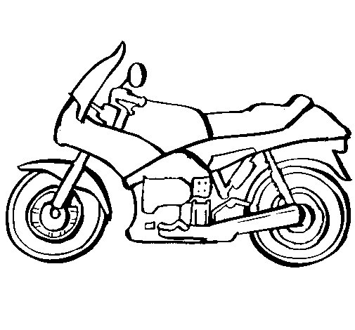Y a rodar, y a rodar, y a rodar, y a rodar mi amor.

A A7/C# D Dsus4-D

Yo no sé dónde va, yo no sé dónde va mi vida,

A E A E7

yo no sé dónde va pero tampoco creo que sepas vos.

D7 A7 D7 A7

Quiero salir, Quiero vivir,

D7 C#7 F#m D#º

y quiero dejar una suerte de señal.

D6 Dm6 Aadd9/C# F#m

Si un corazón triste pudo ver la luz,

D6 Dm6 Aadd9/C# F#m

si hice más liviano el peso de tu cruz,

D6 C#7 F#m D#º

nada más me importa en esta vida, uh.

D E A

Chau, hasta maña- na.

Intermedio: [A A7/C# D Dsus4-D]

[A B7 E Esus4-E7]

[A A7/C# D Dsus4-D]

[A E A E7]

Y a rodar...

Quiero salir...

D6 Dm6 Aadd9/C# F#m

Si un corazón triste pudo ver la luz,

D6 Dm6 Aadd9/C# F#m

si hice más liviano el peso de tu cruz,

D6 C#7 F#m D#º

nadie tiene a nadie, yo te tengo aun

D E F#m D#°

dentro de mi al- ma,

D E F#m D#°

siento que me am mas,

D E A

chau, hasta maña- na.

Fin: [A7 A7-Ab7-] [G7 G7-Ab7-] X2

[A7 A7-Ab7-] [G7 G7-Ab7-] X3 shana shanana

[A7 A7-Ab7-] [G7]

[D E A]

Chau hasta maña-na...

**Fito Páez – Bello Abril**

Capo en 4º Espacio

Intro con acordes de estribillo...

G B7/E B7/Eb

Dios Santo que bello abril

Em Em/D C

Dios Santo que bello abril

G/D D2 D Dsus4 D D2 D C G/B Am7 G

Dios Santo que bello abril sos vos.

Em B7/Eb

Nos pasan tantas cosas en la vida

C/E Eº

que si aparece el sol hay que dejarlo pasar

G/D D2 D Dsus4 D D2 D C G/B Am7 G D

abril otra vez para que no tengamos soledad

Dios Santo que bello abril

Dios Santo que bello abrir

Dios santo que bello abril sos vos

G D/F#

Y las violetas que coronan tu tristeza

Dm/F C/E

y las guirnaldas de tu inmensa soledad

Bbº

sos tan hermosa que jamás

G/B

vas a dejar de brillar asi

A7/sus4 A7 Dsus4 D

aqui o alla, aqui o alla.

Bbº G/B

Sos parecida a los planetas que se mueven or ahí

A7/sus4 A7 Dsus4 D

que no podes parar ya nunca de girar

Dios Santo que bello abril

Dios Santo que bello abril

Bb A7 D7

Dios Santo que bello abril, que bello abril, que bello abril

C G/B Am7 G

para que no tengamos soledad

C G/B Am7 G

para que no tengamos nunca más soledad.

**Fito Páez – Brillante sobre el mic**

C G/B Am Am7/G F G C

Ha------ ay recuerdos que no voy a borrar,

F E Am D7 Gsus4 G

personas que no voy a olvidar, u-- uh.

C G/B Am Am7/G F G C

Ha----- ay aromas que me quiero llevar,

F E Am D7 Gsus4 G

silencios que prefiero callar, u--- h.

C G/B Am Am/G F G C

Son do----- os, las caras de la luna son dos,

F G C Gsus4 G

prefiero que sigamos mi amor, presos de este sol.

C G/B Am Am/G F G C G/B Am Am/G F G

Deja---------- ar, ama----------- ar,

C G/B Am Am/G F G D7 G

llora---------- ar, el tiempo nos ayuda a olvidar.

Y allá, el tiempo que me lleva hacia allá,

el tiempo es un efecto fugaz, uh.

Y hay ,hay cosas qe no voy a olvidar

F E Am D7

la noche que dejaste de actuar

Gsus4 G C G/B Am Am7/G

só-- lo para darme amor,

F G C G/B Am Am7/G F E Am D7 G

para darme amor, para darme amor, a-- h.

Inter: [C G/B Am Am/G F G C F E Am D7 Gsus4 G]

C F C F Dm

Y yo vi tu corazón brillante sobre el mic en una mano y ausente

Am Dm Gsus4 G

de las cosas pensaste en dejarlo y tirarlo junto a mí, junto a mí.

C G/B Am Am7/G F G C G/B Am Am7/G

Ha---------- ay secretos en el fondo del mar,

F G C G/B Am Am7/G F

personas que me quiero lleva----- ar, aromas que

G C G/B Am Am7/G F E Am D7

no voy a olvida------ ar, silencios que prefiero ca-llar,

Gsus4 G C

mientras vos jugas.

**Fito Páez – Circo Beat**

Bm7 F#m7

Psicodélica star de la mística de los pobres

Em7 F#7 Bm7

de misterio, de amor, de dinero y soledad.

Bm7 F#m7

yo no vine hasta acá, a ayudarte buscando cobre

Em7 F#7 Bm7

mi pasado es real y el futuro libertad.

G D Am7

Circo Beat, Circo Beat

Em7 G D Dsus4-D

todo el mundo juega aquí en el circo beat.

G D Am7

Circo Beat, Circo Beat

Em7 G D Dsus4-D

rayos y culebras en el circo beat.

Casi todos tendrán un instante su touch de gloria,

llegaremos en jeep, llegaremos a la ciudad.

No me gusta cantar, yo me muero con Gena Rowlands

y los monos están devastando este lugar.

G D Am7

Un circo vi, un circo vi,

Em7 G D Dsus4-D

cuando yo era pibe algún circo vi.

G D Am7

Un circo vi, un circo vi,

Em7 G D Dsus4-D F# F#7/A#

no pasaba nada pero un circo vi. Circo Beat... oh...

Solo: [Bm7- F#mm7 Em7 F#7 Bm7-] x 2

G D Am7

Un circo vi, Circo Beat,

Em7 G D Dsus4-D

todo el mundo juega aquí en el circo beat.

G D Am7

Circo Beat, un circo vi,

Em7 G D Dsus4-D F# F#7/A#

rayos y culebras en el Circo Beat. Circo Beat... oh...

Bm7 F#m7

Psicodélica star de la mística de los pobres

Em7 F#7 Bm7

de misterio, de amor, de dinero y soledad.

Bm7 F#m7

yo no vine hasta acá, a ayudarte buscando cobre

Em7 F#7 Bm7

mi pasado es real y el futuro libertad.

Em7 F#7 Bm7

Y los monos están devastando este lugar,

Em7 F#7 Bm7

llegaremos en jeep, llegaremos a la ciudad.

Bm7

Circo Beat, Circo Beat, Circo Beat, Circo Beat...

**Fito Páez – Ciudad de Pobres Corazones**

Intro: todos con 'bic' (G Bb C-Bb C-Bb C C Eb C)X 2

(Como intro) Cm

En esta puta ciudad

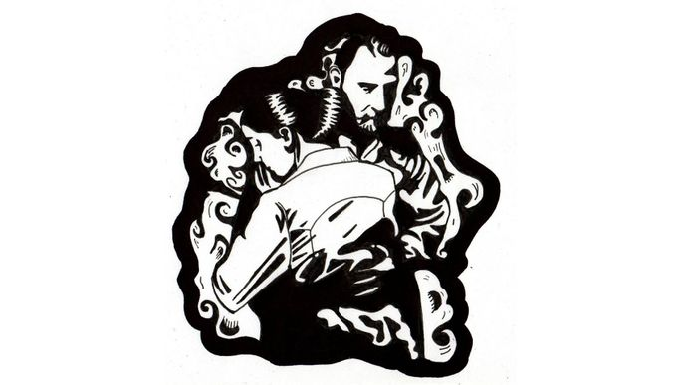

todo se incendia y se va

Ab Gm F

matan a pobres corazones

Fm

matan a pobres corazones

En esta sucia ciudad

no hay que seguir ni parar

Ciudad de locos corazones

Ciudad de locos corazones

Cm

No quiero salir a fumar

C

no quiero salir a la calle con vos

Ab Bb G

no quiero empezar a pensar quien puso

F Gm/Bb G/A G/D G

la yerba en el viejo cajón

Buen día lexotanil

buen día señora

buen día doctor

maldito sea tu amor

tu imenso reino y tu ansiado dolor

¿Qué es lo que quieres de mí?

¿Qué es lo que quieres saber?

No me verás arrodillado

No me verás arrodillado

Dicen que ya no soy yo

que estoy más loco que ayer

y matan a pobres corazones

matan a pobres corazones

**Fito Páez – Dar es dar**

A E F#m7 E D A Bm Esus4 E

Dar es dar, y no fijarme en ella y su manera de actuar.

A E F#m7 E D A Bm Esus4 E

Dar es dar y no decirle a nadie si quedarse o escapar.

D Esus4

Cuando el mundo te pregunta del porque, porque, porque, porque,

E F#m C#m

Porque da vueltas la rueda, porque no te detenes,

D A Bm Esus4 E

Yo te digo que dar es dar.

A E F#m7 E D A Bm Esus4 E

Dar es dar, y no marcar las cartas, simplemente dar,

A E F#m7 E D A Bm Esus4 E

Dar es dar y no explicarle a nadie, no hay nada que explicar.

D Esus4

Hoy los tiempos van a mil y tu extraño corazón

E F#m C#m

Ya no capta como antes las pulsiones del amor.

D A Bm-Bm7/c#

Yo te digo que dar es dar,

D A Bm -Bm7/c#-D A B7 E

Dar y amar, mira nene, hacelo fácil hummmm! dar es dar.

A C#7 F#m F#m7

Dar lo que tengo todo me da

D E

Da, da, da, da, da, da, da, da,

A C#7 F#m F#m7

No cuento el vuelto siempre de más,

D E

Da, da, da, da, da, da, da, da,

A E F#m7 E D A Bm Esus4-E

Dar es dar, es solamente una manera de andar

A E F#m7 E D A Bm Esus4-E

Dar es dar, lo que recibes es tambien libertad.

D Esus4

Cuando estoy perdido como un loco por ahi,

E F#m C#m

Siempre hay alguien con tus ojos, esperándome hasta el fin

D A Bm-Bm7/c#

Porque dar es dar,

D A Bm - Bm7/c#-D A B7 E

Dar y amar, gracias nena por tu vida una vez más, dar es dar.

A C#7 F#m F#m7

Dar lo que tengo todo me da

D E

Da, da, da, da, da, da, da, da,

A C#7 F#m F#m7

No cuento el vuelto siempre es de más,

D E

Da, da, da, da, da, da, da, da,

A C#7 F#m F#m7

Estar de menos o estar de más,

D E

Da, da, da, da, da, da, da, da,

A C#7 F#m F#m7

Cielo o infierno, lo mismo, lo mismo da,

D E A7

Da, da, da, da, da, da, da, da,

Asus4 A7 Asus4 A7 Asus4 A7

Dar es daaaaar, dar es daaaaar, dar es daaaaar

A E/G# F#m F#m7 D A/C# Dsus2/B

Dar es dar, es encontrar en alguien lo que nunca encontrás.

**Fito Páez – Dos días en la vida**

Intro:[C G/B Am7 G] x2

C Dsus4 D G

Honey, honey, honey, babe y ya dejemos de llorar,

C Dsus4 D G

te veo ahí en media hora, no te olvides, nos largamos de aquí.

C Dsus4 D Em

Dos días en la vida nunca vienen nada mal

C Dsus4-D

de alguna forma, de eso se trata vivir.

Salieron en un coche, descansaron en un bar,

con mejicanos, margaritas, dos chicas: una sabe mentir.

Eligen una mesa, un par de tragos y a bailar,

Thelma y su cowboy que ahora la saca de allí.

G G/B C Dsus4-D G

“Presa del mal, quise escapar,”

C D

el tipo trata de violarla, cae Louise

G G/B C B7 Em7 A

“que te salgas de ahí, vas a pedir, vas a pedir,

C Dsus4 D C G/B Am7 G

piedad o te vuelo la cabeza puercoespín.”

Inter: como Intro.

La bala fue precisa, el mismo tipo no habló más,

tomaron una carretera, la botella, y se marcharon de ahí.

“Dormí con el ladrón y me dió amor hasta llorar,

me voy a México, rápido” dijo Louise.

Thelma entró y robó en el supermarket,

¿sabías, tu chico vio MTV?,

los militares odian esas almas

y yo las quiero para mí.

Debo decir, debo decir,

las cosas se pusieron más difíciles,

y sabes que sí. Si lo soñe o lo viví,

las chicas conmigo son Thelma y Louise.

**Fito Páez – El amor después del amor**

G C/G

El amor después del amor tal vez

G C/G

se parezca a este rayo de sol

G

Y ahora que busqué

C/G

y ahora que encontré

G C/G

el perfume que lleva el dolor

A7sus4 A Dsus4 D

En la esencia de las almas

Em7 A9sus4 A9

en la ausencia del dolor

C G/B A7 D7sus4 G C/G G C/G

ahora sé que ya no puedo vivir sin tu amor

Me hice fuerte ahí donde nunca vi

nadie puede decirme quién soy

yo lo sé muy bien, te aprendí a querer

el perfume que lleva el dolor

en la esencia de las almas

dice toda religión

para mí que es el amor después del amor

El amor después...

G C/G

Nadie puede, y nadie debe

G C/G

vivir, vivir sin amor

Nadie puede y nadie debe...

Una llave por una llave

y esa llave es mi amor

Una llave por otra llave

y esa llave es mi amor

El amor después...

Nadie puede...

**Fito Páez – Es solo una cuestión de actitud**

Intro:[C Bb F7 C Bb F7 G#-Bb]

[C Bb F7 G7]

C Bb F7

Es sólo una cuestión de actitud,

C Bb F7 G#-Bb

si lo cuentas no se cumple el deseo.

C Bb F7

Es sólo una cuestión de actitud,

C Bb F7

caballero ¿me podría dar fuego?

C Gm/Bb

Es sólo una cuestión de actitud

F/A G

atreverse a desplazarse en el tiempo.

F C/E D7

Es sólo una cuestión de actitud

G7

entender lo que está escrito en el viento.

Es sólo una cuestión de actitud

ir con taco aguja en pista de hielo.

Es sólo una cuestión de actitud

recibir los golpes, no tener miedo.

Es sólo una cuestión de actitud

y no quejarse más de todo, por cierto.

Es sólo una cuestión de actitud

atreverse a atravezar el desierto.

C Eb

Hay un pozo profundo en la esquina del sol,

F C

si caés , la vida te muele a palos.

C Eb

Tengo rabia, que todo se pase y adiós

F C

mis peleas por estar a tu lado.

Cuando vos decidís elegir la razón

yo prefiero siempre un poco de caos.

Soy tu rey, soy tu perro, soy tu esclavo y soy tu amor,

soy tu espejo mirando el otro lado.

Es sólo una cuestión de actitud

reírse del fracaso y del oro.

Es sólo una cuestión de actitud

no tener nada y tenerlo todo.

Es sólo una cuestión de actitud

y nunca nadie sabe nunca nada, para colmo.

Es sólo una cuestión de actitud,

espada, capa, torero y toro.

Hay un pozo profundo en la...

Cuando vos decidís elegir...

D C G7

Es sólo una cuestión de actitud

D C G7 Bb-C

reírse del fracaso y del oro.

D C G7

Es sólo una cuestión de actitud

D C G7

no tener nada y tenerlo todo.

D Am/C

Es sólo una cuestión de actitud

G/B A

y nunca nadie sabe nunca nada, para colmo.

G D/F# E7

Es sólo una cuestión de actitud,

A7

espada, capa, torero y toro.

Es sólo una cuestión de actitud. [x8]

**Fito Páez – Mariposa Technikolor**

Intro: B B/A Eadd9/G# Emadd9/G

C#m7 B/D# E C#7/E#

C#m7 B/D# F#m7

B D#m7

Todas las mañanas que viví,

C#m7 F#sus4 F#7

todas las calles donde me escondí

F#7sus4 F#7

el encantamiento de un amor,

B E

el sacrificio de mis madres, los zapatos de charol.

Los domingos en el club,

salvo que Cristo sigue allí en la cruz,

las columnas de la catedral,

y la tribuna grita gol, el lunes por la Capital.

B F#/A# G#m G#m7/F#

Todos yiran y yiran,

E B/D# C#7sus4-C#7 F#7sus4-F#7

todos bajo el sol

D#sus4/A# D#7 G#m G#m7/F#

se proyecta la vida,

C#m7 F#7

Mariposa tecknicolor.

B F#/A# G#m G#m7/F#

Cada vez que me miras,

E B/D# C#7sus4-C#7 F#7sus4-F#7

cada sensación

D#sus4/A# D#7 G#m G#m7/F#

se proyecta la vida

C#m7 F#7

Mariposa tecknicolor.

Vi sus caras de resignación,

los vi felices, llenos de dolor

ellas cocinaban el arroz,

él levantaba sus principios de sutil emperador.

Todo al fin se sucedió,

sólo que el tiempo no los esperó

la melancolía de morir en este mundo

y de vivir sin una estúpida razón.

Todos yiran y yiran...

Cada vez que me miras...

E F#7 B

Yo te conozco de antes,

E F#7 B

desde antes del ayer,

E F#7 G#m7

yo te conozco de antes,

C#m7 F#7

cuando me fui no me alejé.

Llevo la voz cantante,

llevo la luz del tren,

llevo un destino errante,

llevo tus marcas en mi piel.

E F#7 B G#m7

Y hoy sólo te vuelvo a ver...

E F#7 B G#m7

Y hoy sólo te vuelvo a ver...

E F#7 B

Y hoy sólo te vuelvo a ver...

Intermedio: Acordes de estrofa x 2

Amaj7/#11- B x 2

Amaj7/#11 [B B B B B C# D# B] (notas del obligado)

G#m7

**Fito Páez – Tumbas de la gloria**

LA

Tu amor abrió una herida porque todo lo que te hace

bien siempre te hace mal

tu amor cambio mi vida como un rayo para siempre

RE

para todo lo que fue y será

LA

lo que fue y será.

LA

La bola sobre el piano la mañana aquella que dejamos de cantar

llegó la muerte un día y arrasó con todo, todo, todo,

RE

todo un vendaval

LA

y fue un fuerte vendaval.

Mi/G# Re9/F# Rem9/F La

Algo de vos llega hasta mi cae la lluvia sobre parís

MIbm7/-5 RE7 MI

pero me escapé hacia otra ciudad y no sirvió de nada

MI7 LA4 LA

porque todo el tiempo estabas dando vueltas y mas vueltas

LA4 LA

que pegue en la vida para tratar de reaccionar

LA4 LA

un tango al mango revoleando la cabeza

LA4 LA RE LA4 LA LA4 LA LA9

como un loco de aquí para allá de aquí para allá.

LA4 LA4 LA

Después vinieron días de misterio y frío casi como todos los demás

LA4 LA

lo bueno que tenemos dentro es un brillante

LA4 LA RE LA4 LA LA4 LA

es una luz que no dejare escapar jamás

Mi/G# Re9/F# Rem9/F La

1.-)Algo de vos llega hasta mi cuando era pibe tuve un jardín

MIbm7/-5 RE7 MI

pero me escapé hacia otra ciudad y no sirvió de nada

MI7 FA#m

porque todo el tiempo estaba yo en un mismo lugar

SI7 RE LA4 LA

y bajo una misma piel y en la misma ceremonia

FA#m SI7

yo te pido un favor que no me dejes caer

RE DO

en las tumbas de la gloria

SOL4 SOL DO FA MI4 MI LA4 LA LA4 LA

Glo...ria glo...ria glo... ria...a

LA4 LA LA4 LA RE % LA % (2 Veces) Repetir 1

LA4 LA RE % LA %

LA4 LA LA4 LA RE % LA %



**Fito Páez – Yo vengo a ofrecer mi corazón**

Em D6 Cmaj7 Bm7

Quién dijo que todo está perdido

Am7 Bm7 Esus4 Em

yo vengo a ofrecer mi corazón

Em D6 Cmaj7 Bm7

tanta sangre que se llevó el río

Am7 Bm7 Esus4

yo vengo a ofrecer mi corazón

Am7 Bm7 D/E

No será tan fácil, ya sé qué pasa

Am7 Bm7 D/E Em7

no será tan simple como pensaba

Am7 Bm7 Cmaj7

como abrir el pecho y sacar el alma

F#m7/11 B7/#9-B9 B7

una cuchillada de amor

Em D6 Cmaj7 Bm7

Luna de los pobres siempre abierta

Am7 Bm7 Esus4 Em

yo vengo a ofrecer mi corazón

Em D6 Cmaj7 Bm7

como un documento inalterable

Am7 Bm7 Esus4

yo vengo a ofrecer mi corazón

Am7 Bm7 D/E

Y uniré las puntas de un mismo lazo

Am7 Bm7 D/E Em7

y me iré tranquilo, me iré despacio

Am7 Bm7 Cmaj7 G/B Am7 G

y te daré todo, y me darás algo

F#m7/11 B7/#9-B9 B7

algo que me alivie un poco más

Em D6 Cmaj7 Bm7

Cuando no haya nadie cerca o lejos

Am7 Bm7 Esus4 Em

yo vengo a ofrecer mi corazón

Em D6 Cmaj7 Bm7

cuando los satélites no alcancen

Am7 Bm7 Esus4

yo vengo a ofrecer mi corazón

Am7 Bm7 D/E

Y hablo de países y de esperanzas

Am7 Bm7 D/E Em7

hablo por la vida, hablo por la nada

Am7 Bm7 Cmaj7

hablo de cambiar ésta, nuestra casa

F#m7/11 B7/#9-B9 -B7

de cambiarla por cambiar, nomás

Em D6 Cmaj7 Bm7

Quién dijo que todo está perdido

Am7 Bm7 Esus4

yo vengo a ofrecer mi corazón.

NOTA:

B7/#9-b9:Se pasa rápidamente del acorde x2123x (B7/#9) al x2121x (B7/b9)

**Silvina Garré – Se fuerza la maquina**

A F#m7 DM7 E7

Este género divino,esta música excelente

Bm7

que es la música del pueblo

E7-9 AM7

con la que baila la gente

F#m7

tiene un gran problema,amigo,

DM7 E7

tiene un serio inconveniente,

Bm7

exige tantas energías

E7-9 A

que la salud se nos resiente

Es la rumba y es el tango,

son el jazz y el rock and roll

un volcán de sentimientos

por donde habla el corazón.

Así se gasta adrenalina

y se bebe mucho alcohol

para afinar las emociones

y acordarse del dolor.

A Bm7 E7-9

Se fuerza la máquina

AM7

de noche y de día

F#7+9 Bm7 E7-9

y el cantante con los músicos

A

se juegan la vida.

Si el cantante va cargado

casi expresa lo que siente

si va fresco canta triste

y no conecta con la gente.

Melodías eternas

encadenan la armonía

cuando el músico es sincero

y toca trozos de su vida.

Cuando el público se acerca

y se prende a las canciones

una magia misteriosa

se apodera del ambiente.

Música,música,música,

música y palabras

que se combinan en un diálogo

inédito y profundo.

**Carlos Montbrún Ocampo - El Buen Remedio**

D A7

Pa ver si la palabra )

D ) Bis

me... me... me desenreda )

A7

fui a ver a ña Remedios, )

D ) Bis

la... la... la curandera. )

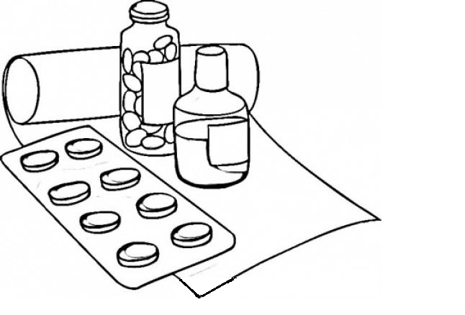Me preparú unos yuyos,

me... me... me dió unos sellos,

me presentó las hijas,

que... que... ¡que buen remedio!

Y desde aquel entonces )

pa... pa... palabra santa, ) Bis

me encuentro cada día )

me... me... mejor del habla. ) Bis

Y ahora no preciso

yu... yu... yuyos ni sellos,

¡si me curan las hijas

de ña Remedios!

**Kylie Minogue - Can't Get You Out Of My Head**

Intro: Dm Am x2

Dm

La la la, la la la la la

Am

La la la, la la la la la

Dm

La la la, la la la la la

Am

La la la, la la la la la

Dm

I just can't get you out of my head

Am

Boy, your love is all I think about

Dm

I just can't get you out of my head

Am

Boy, it's more than i dare to think about

Dm

La la la, la la la la la

Am

La la la, la la la la la

Dm

I just can't get you out of my head

Am

Boy, your love is all I think about

Dm

I just can't get you out of my head

Am

Boy, it's more than i dare to think about

Bb A

Every night

Bb C

Every day

Bb A

Just to be there in your arms

Am G

Won't you stay

Dm Am

Won't you stay

Dm Am

Stay forever and ever and ever ah ah

Dm

La la la, la la la la la

Am

La la la, la la la la la

Dm

La la la, la la la la la

Am

La la la, la la la la la

Dm

I just can't get you out of my head

Am

Boy, your love is all I think about

Dm

I just can't get you out of my head

Am

Boy, it's more than i dare to think about

Bb A Bb A

There's a dark secret in me

Bb A

Don't leave me lost in your arms

Am G

Set me free

Dm Am

Feel the need in me

Am G

Set me free

Dm Am

Stay forever and ever and ever ah ah

La la la, la la la la la

**Los abuelos de la nada – Cosas mías**

FA#m

Fui a las puertas del Edén

MIm

Y encontré todo muy bien

LA

Fui a la casa del prelado

SIm

Lo sentí muy preocupado

Llegue a la casa de un artista,

Lo encontré corto de vista

Pase por lo del doctor

Nunca vi tanto dolor

LA SIm

Te quiero así, me gustas viva

LA

Yo no pedí nacer así

SIm

Son cosas mías

Te quiero así ...

FA#m

Y a las hora de partir

MIm

Cuando atravese la esquina

LA

No necesite dar vueltas

SIm

Venia la policía

Y me llevaron a un cuartel

Sucio de gris agonia

Yo les vendi mi inocencia

A un precio que no entendían

Te quiero así...

En esta zona no hay mas luz

Y aunque usted no lo distinga

Hay un muerto en el ropero

Y otros dos en la piscina

Esta vida gira asi

Sin cabezas por la vida

Pocos juegan lo que tienen

Y envidian lo que imaginan.

Te quiero así...

Te quiero así...

**Las Pelotas – Capitán América**

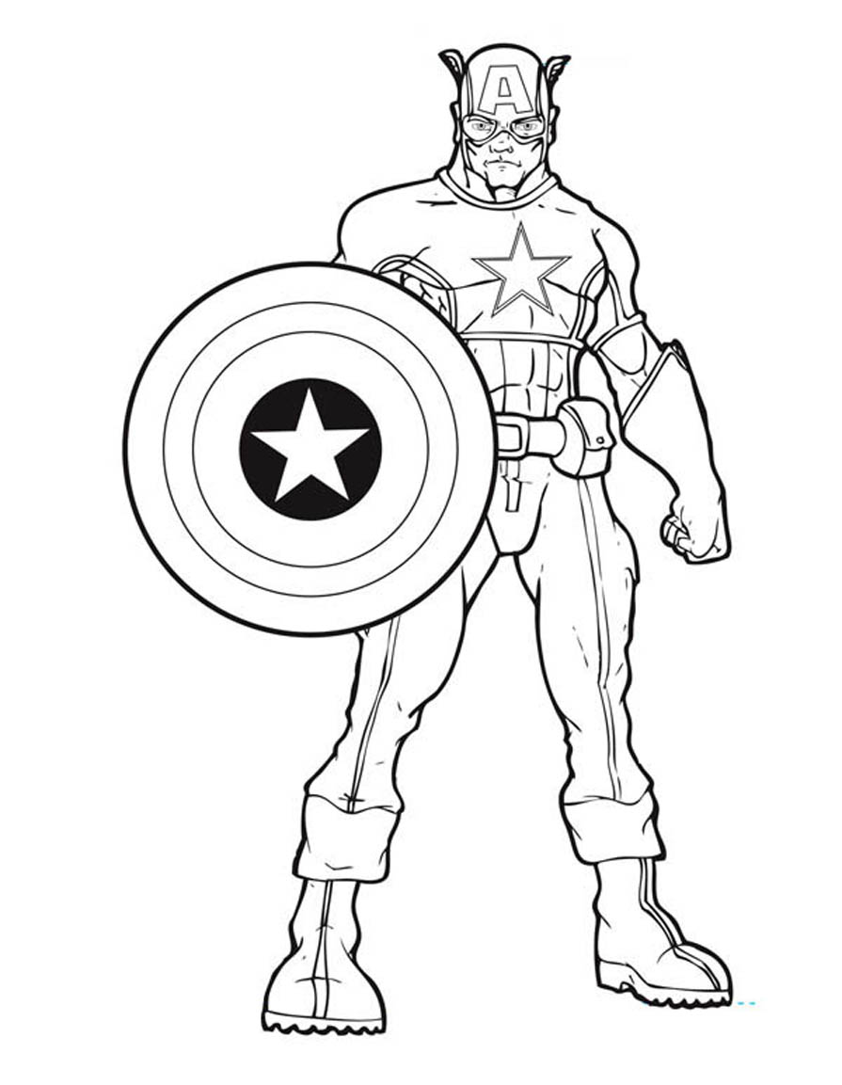

A G

Moviéndose, torres de cristal

A G

irrompibles frente a mi

A

Garantizado

A G

Caen sobre mi las cadenas de supermercados,

A G

compre mas barato

A

Garantizado

D Bm D Bm D

Moviendose, caen sobre mi

Bm A C#m

correrse pa´l fondo

D C#m

y si no puedo ver donde voy

E

parece que me pase

América, debo estar en América del Sur

bien al sur!!

Garantizado

Salpicandome sobre la ropa recién lavada

con jabon en polvo

Garantizado

Moviendose, caen sobre mi

correrse pa´l fondo

y si no puedo ver donde voy

parece que me pase

**Frozen – Libre Soy**

Em C

La nieve pinta la montaña hoy

D Am

No hay huellas que seguir

Em C D Am

En la soledad un reino, Y la reina, vive en mi

Em C D Am

El viento ruge y hay tormenta en mi interior

Em D A

Una tempestad que de mi salió

A C

Lo que hay en ti no dejes ver

D

Buena chica, tu siempre debes ser

C

No haz abrir tu corazón

Pues ya se abrió...

G D

Libre Soy, Libre Soy

Em C

No puedo ocultarlo más

G D

Libre Soy, Libre Soy

Em C

Libertad sin vuelta atrás

G D

¿Qué más da?

Em C

No me importa ya

Bm Bb

Gran Tormenta Habra

C

El frio es parte también de mí

Intermedio de G y D

Em C

Mirando a la distancia

D Am

Pequeño todo es

Em D

Y los miedos que me ataban

A

Muy lejos los dejé

D C

Voy a probar que puedo hacer

D

Sin limitar mi proceder

Ni mal, ni bien, eh obedecer

C

Jamás...

G D

Libre Soy, Libre Soy

Em C

El viento me abrazará

G D

Libre Soy, Libre Soy

Em C

No me verán llorar

G D

Firme así,

Em C

Me quedo aquí

Bm Bb

Gran tormenta habrá

Aca esta el solo del piano y si quieren hacer la melodia arpegienla en C

Bm Bb - Bm - Cm - C#m

Por viento y tierra my poder florecera,

C#m

Mi alma congelada en fragmentos rompera

D

Ideas nuevas pronto cristalizare

Em

No volveré jamás

Bm D

No queda nada atrás

G D

Libre Soy, Libre Soy

Em C

Surgire como el despertar

G D

Libre Soy, Libre Soy

Em C

Se fue la chica ideal

G D Em C C#m

Firme aquí, a la luz del sol

B C#

Gran tormenta habrá...

C

e|------------------------------|

B|-----1--1--0--1--0--1-1--0----|

G|---0-----------------------0--|

D|------------------------------|

A|------------------------------|

E|------------------------------|

El frío es parte también de mi.

**Frozen - ¿Y si hacemos un muñeco?**

C

¿Y si hacemos un muñeco?

G

Ven vamos a jugar

Am

Ya no te puedo ver jamás

F

hermana sal

G

parece que no estas…

Am

Solíamos ser amigas

C

y ya no más

Am E F

No entiendo lo que pasó

C

¿Y si hacemos un muñeco?

F

No tiene que ser un muñeco

Elsa

-Déjame en paz Anna

Anna

-Ya me voy…

(Toc, toc, toc…)

C

¿Y si hacemos un muñeco?

G

En nuestra bici hay que pasear

Am

Tu compañía hace falta aquí

F G

Con los retratos ya empecé a conversar

Anna

-No te rindas John

Am

Es algo aburrido

Am E F

solamente ver las horas decir tic, tac

(tick-tock tick-tock tick-tock tick-tock)

C

Sé que estas adentro

G

me han preguntado ¿A dónde fue?

Am

Esa valiente, y de mi trate,

F G

te vengo a buscar, déjame entrar…

Am

Tu eres lo que tengo

C

solo escúchame

Am E F

Ya no sé qué hacer

C

¿Y si hacemos un muñeco?



**Enredados – Veo en ti la luz**

INTRO: C

C G C

Tiempo aquel viendo a la distancia;

G C

tiempo fue viendo al interior;

F C G C Am G

tiempo que no me imaginaba lo que me perdí.

Y hoy aquí viendo las estrellas;

y hoy aquí todo es claridad;

F Em Am F G

desde aquí ya puedo ver que es donde debo estar.

CORO:

F C G C

Y la luz encuentro al fin, se aclaró aquella niebla.

F C Em E7 Am

Y la luz encuentro al fin, ahora el cielo es azul.

F C Em E7 F

Es real brillando así, ya cambió la vida entera.

C G C F G C

Esta vez: todo es diferente, veo en ti la luz.

PUENTE: (C - G - C) x2

F - C - (Am-G) - C - Am - G - G# - A#

D# Bb D#

Tiempo aquel persiguiendo un sueño;

Bb D#

tiempo fue en la oscuridad;

G# D# Cm-A# D#-Cm A#

tiempo que no había visto cómo es la realidad.

Ella aquí luce como estrella;

ella aquí: todo es claridad;

G# Gm Cm G# A#

si aquí está es fácil ver que aquí hoy quiero estar.

CORO:

G# D# A# Cm

Y la luz encuentro al fin, se aclaró aquella niebla.

G# D# Gm G7 Cm

Y la luz encuentro al fin, ahora el cielo es azul.

G# D# Gm G7 G#

Es real brillando así, ya cambió la vida entera.

D# Bb D# G# A# D# D#/D Cm G#

Esta vez: todo es diferente, veo en ti la luz,

A# D#

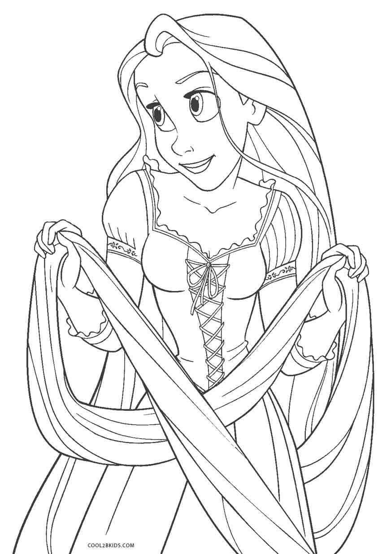veo en ti la luz.

**Enredados – Cuando empezaré a vivir**

B E

Siete AM, un día mas inicio.

B E

¡A los quehaceres y a barrer muy bien!

C G

Pulo y encero, lavo y saco brillo.

B7 E

Terminé, ¿qué hora es?

A B7

Siete con dieciséis.

E A F#m E

Un libro leeré, o tal vez dos o tres.

C#m F#m A E

O en mi galería algo pintaré.

C#m F#m G# C#m

Guitarra toco, tejo, horneo y ya no sé.

F#m B7 E

¿Yo cuándo empezaré a vivir?

B E

Rompecabezas, dardos y hacer galletas.

B E

Papel maché, ballet y algo de ajedrez.

C G

Alfarería, ventriloquía y velas,

B7 E A B7

estirar, dibujar, ¡o trepar o coser!

E A F#m E

Los libros releeré, si el rato hay que pasar.

C#m F#m A E

Y pintaré algo más, encontraré un lugar.

C#m F#m G# C#m

Y mi cabello a cepillar y a cepillar,

A G# C#m

pero al final siempre vuelvo aquí.

A E A

Yo me pregunto, pregunto, pregunto

F#m A B7 E

que ¿cuándo empezaré a vivir?

A E A

Las luces que deseo contemplar,

E A E A B7

cada año en mí cumpleaños están.

C#m F#m B7 E E7

¿De dónde son? Ahí quiero ir.

A E A B7

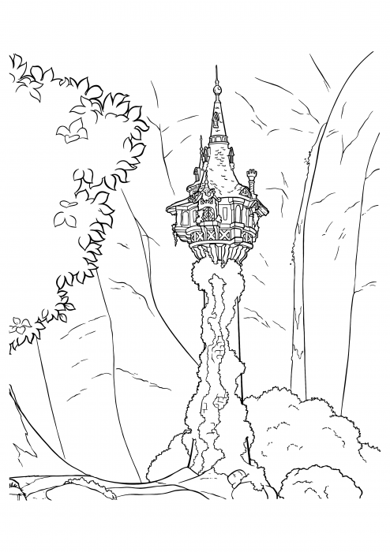Quizá hoy mi madre, me permita ya salir...

**María Pien – Sol de Septiembre**

(versión de Juan Quintero)

Con Capo en 1.

Lam SOL

El ruido de la ciudad

me va dictando las letras

se me ensanchó el corazón

de primavera porteña

no te vayas a asustar

de esta sonrisa perenne

no es solamente por vos

es este sol de septiembre

en el altillo hay un niño

que mezcla sustancias

en tubos de ensayo

él me sopló la respuesta

para que yo se las cuente

me dijo

no es una ciencia

la química es cosa de suerte

la tarde de la ciudad

como un murmullo lejano

me está invitando a cantar

para sumarme a su canto

en el altillo hay un niño...

**Kaisser Chiefs – Ruby**

[Intro]

Ab--G

Bbm Fm Eb

Bbm Fm Eb /Db /C /Bb

Bbm Fm Eb

Bbm Fm Eb /Db /C /Bb /Ab /G /F /Eb

X2

[Verse 1]

Bbm Fm

Let it never be said, the romance is dead

Cm Eb

Cause there’s so little else, occupying my head

Bbm Fm

There is nothing I need, ‘sept the function to breathe

Cm Eb

But I’m not really fussed, doesn’t matter to me

[Chorus]

Bbm Fm Eb

Ruby, Ruby, Ruby, Ruby

Bbm Fm Eb

I’d do ya, do ya, do ya, do ya

Bbm Fm Eb

The way you do it, do it to me

Bbm Fm Eb

Ruby, Ruby, Ruby, Ruby

[Verse 2]

Bbm Fm

Due to lack of interest, tomorrow is cancelled

Cm Eb

Let the clock’s be reset, and the pendulum’s held

Bbm Fm

‘Cause there’s nothing I’m told, ‘sept the space in between

Cm Eb

Finding out what you're called, and repeating your name

[Chorus] (E)

[Bridge]

Fm Db

Could it be, could it be, that you’re joking with me

Bbm Eb E

And you don’t really don’t see, you and me—

X2

[Solo]

[Chorus] x2

Bbm Fm Eb

Ruby, Ruby, Ruby, Ruby

Bbm Fm Eb

I’d do ya, do ya, do ya, do ya

Bbm Fm Eb

The way you do it, do it to me

Bbm Fm Eb

Ruby, Ruby, Ruby, Ruby

**Kaisser Chiefs - Never Miss A Beat**

INTRO

Gm

VERSE

Gm

What did you learn today? i learnt nothing.

what did you do today? i did nothing

Gm

What did you learn at school? i didnt go.

Why didnt you go to school? I dont know

A# Gm A# Gm

Its cool to know nothing Its cool to know nothing

PRE-CHORUS

Gm

Take a look take a look take a look at the

CHORUS

F C# D#

Kids on the street no they never miss a beat never miss a beat never miss a beat

F C#

Never miss a beat beat beat beat take a look at the kids on the street no

D#

they never miss a beat

F

No they never miss a beat never miss a beat never miss a never miss a beat

never miss a beat never miss a beat

INTERLUDE

Gm A# C G

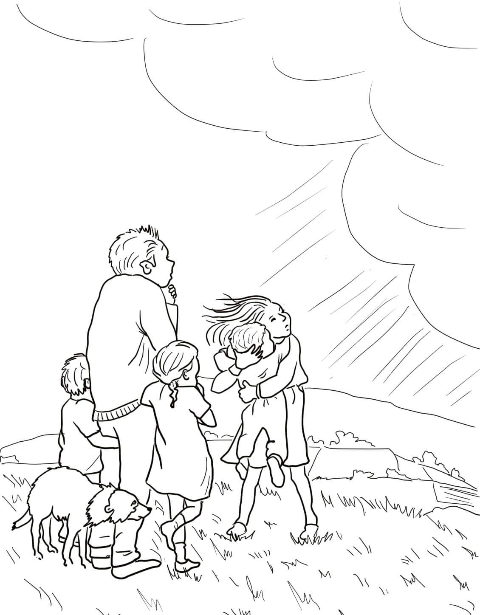**Agarrate Catalina – Vidas comunes**

Capo en el primer traste, si no tienen capo no importa, suena bien igual

E - A - E - B - E - A - B

MI LA MI SI

Las horas de las vidas más comunes

MI LA SI SI

su suerte en el guión universal

MI LA MI SI

historias incendiándose en el aire

MI LA SI SI

postales que no muestran la ciudad

LA LA

Alguien

MI MI

ríe

SI SI

alguien lloró

LA LA

alguien

MI MI

canta

SI SI

alguien amó

MI LA MI SI

Minuto de una vida entre otras vidas

MI LA SI SI

un hombre viejo mira un funeral

MI LA MI SI

una muchacha ríe en la placita

MI LA SI SI

una familia aguanta un temporal

**Silvio Rodriguez – Y nada más**

Acordes:

G D C Am Em Bm

E-|--3---2---0---0---0---2---

B-|--0---3---1---1---0---3---

G-|--0---2---0---2---0---4---

D-|--0---0---2---2---2---4---

A-|--2-------3---0---2---2---

E-|--3---------------0-------

Tab:

E-|---------0---2---3---2---0---2---0-

B-|-------0---0---0---0---0---0---0---

G-|-----------------------------------

D-|-----------------------------------

A-|--2-0------------------------------

E-|------0----------------------------

D C G

Esta extraña tarde

Am Em

desde mi ventana

D C G

Trae la brisa vieja

Am Em

de por la mañana

Bm Bm Bm Am G

No hay nada aquí:

Bm Bm Bm Am G

sólo unos días que se aprestan a pasar,

Am Am Am Bm C

sólo una tarde en que se puede respirar

Am Am Am Bm C

un diminuto instante inmenso en el vivir.

D

Después mirar la realidad

G D Em

Y nada más, y nada más.

D C G

Ahora me parece

Am Em

que hubiera vivido

D C G

Un caudal de siglos

Am Em

por viejos caminos

Bm Bm Bm Am G

No hay nada aquí:

Bm Bm Bm Am G

sólo unos días que se aprestan a pasar,

Am Am Am Bm C

sólo una tarde en que se puede respirar

Am Am Am Bm C

un diminuto instante inmenso en el vivir.

D

Después mirar la realidad

G D Em

Y nada más, y nada más.

**Queen – It´s a hard life**

Gm

I don't want my freedom

Eb D Bb

There's no reason for living with a broken heart

[Verse]

Bb F Gm

This is a tricky situation

Eb Eb/D Cm

I've only got myself to blame

Bb

It's just a simple fact of life

Bb

It can happen to anyone

[Bridge]

Eb Eb/D

You win - you lose

Cm Gm

It's a chance you have to take with love

Eb Eb/D

Oh yeah - I fell in love

Cm Gm C

And now you say it's over and I'm falling apart

F

[Chorus]

Bb Dm

It's a hard life

Eb Bb

To be true lovers together

Eb Bb F G G#

To love and live forever in each others hearts

A Bb Dm

It's a long hard fight

Eb Bb

To learn to care for each other

Eb Bb F

To trust in one another right from the start

Eb

When you're in love

[Verse]

Bb F Gm

I try and mend the broken pieces

Eb Eb/D Dm

I try to fight back the tears

Bb

They say it's just a state of mind

Bb

But it happens to everyone

[Bridge]

Eb Eb/D

How it hurts - deep inside

Cm Gm

When your love has cut you down to size

Eb Eb/D

Life is tough - on your own

Cm Gm C

Now I'm waiting for something to fall from the skies

F

And I'm waiting for love

[Chorus]

Bb Dm

Yes, it's a hard life

Eb Bb

Two lovers together

Eb Bb F G G#

To love and live forever in each others hearts

A Bb Dm

It's a long hard fight

Eb Bb

To learn to care for each other

Eb Bb F

To trust in one another - right from the start

Eb

When you're in love

[Solo]

Ab Eb/G Fm Cm Ab Eb/G Fm Cm Bb F

Bb Dm

Yes, it's a hard life

Eb Bb

In a world that's filled with sorrow

Eb Bb F G G#

There are people searching for love in ev'ry way

A Bb Dm

It's a long hard fight

Eb Bb

But I'll always live for tomorrow

Eb Bb F

I'll look back on myself and say I did it for love

Gm G# F Bb

Yes, I did it for love - for love - oh, I did it for love

**Queen - My Melancholy Blues**

Eb Bb

Cm

Another party's over

Gm

And I'm left cold sober

D/F# Fm6(no5) Gbdim7 Gbm7b5

My baby left me for somebody new

Fm

I don't want to talk about it

Abm

Want to forget about it wanna

Eb/G Ebm/Gb

Be intoxicated with that

Bb7sus4/F Bb

Special brew So come and

Eb G G7

get me Let me

Ab Abm

get in that sinking feeling

Eb6/G Gbdim7 Fm7

that says my heart is on an all-time low

Ddim7

So

Eb

Don't expect me

G7

To behave perfectly

Ab Abm

And wear that sunny smile

Eb6/G Gbdim7

My guess is I'm in for a

Fm7

cloudy and overcast

Gbdim7

Don't try and stop me cos I'm

Eb/G Edim7 Fm FmM7 Fm7

heading for that stormy weather soon

Ab

I'm causing a mild sensation

Abm

With this new occupation

Gm7 Cm

I'm permanently glued to

Gm7 Cm Fm7

this extraordinary mood. So now move o-ver

Gbdim7

let me take over with my

Fm7 Gbdim Abm7 Bb7 Eb

Mel - an - chol - y Blues

I'm causing a mild sensation  
With this new occupation  
I'm in the news  
I'm just getting used  
To my new exposure

Come into my enclosure  
And meet my Mel - an - chol - y Blues

**Queen – Seaside Rendezvous**

[Verse 1]

C

Seaside whenever you stroll along with me

G

I'm merely contemplating what you feel inside

Dm Am G

Meanwhile I ask you to be my Clementine

C

You say you will if you could but you can't

F G C F

I love you madly

Em F Gm

Let my imagination run away with you gladly

C G Em A

A brand new angle highly commendable

D#m Dm D

Seaside rendezvous

[Verse 2]

F

I feel so romantic can we do it again?

G

Can we do it again sometime (I'd like that)

C A7 D7

Fantastic c'est la vie madame et monsieur

A# A

And at the peak of the season

G# G

The Mediterranean

Am G

This time of year it's so fashionable

[Verse 3]

F

I feel like dancing in the rain

Am G C

Can I have a volunteer? (Just keep right on dancing)

A D7

What a damn jolly good idea

A# A G# G

It's such a jollification as a matter of fact

Am G

So 'tres charmant' my dear

[Verse 4]

C

Underneath the moonlight (ooh-ooh)

Together we'll sail across the sea

G

Reminiscing every night

Dm Am G

Meantime I ask you to be my Valentine

C

You say you'd have to tell your daddy if you can

G Dm G C Am

I'll be your Valentino

C D# C

We'll ride upon an omnibus and then the casino

C D# Em A7

Get a new facial start a sensational

F# G C

Seaside rendezvous so adorable

F# G C

Seaside rendezvous ooh

F# G C

Seaside rendezvous

N.C.

Give us a kiss!

**Vampire Weekend – This Life**

[Verse 1]

A D Dm7 E

Baby, I know pain is as natural as the rain

A D Dm7 E

I just thought it didn't rain in California

A D Dm7 E

Baby, I know love isn't what I thought it was

A D Dm7 E

Cause I've never known a love like this before ya

Baby, I know dreams tend to crumble at extremes

I just thought our dream would last a little bit longer

There's a time when every man draws a line down in the sand

We're surviving, we're still living all stronger

A D Dm7 E

Hoo hoo

A D Dm7 E

Hoo hoo

[Chorus 1]

D Bm7

You've been cheating on cheating on me

E A

I've been cheating on cheating on you

D Bm7

You've been cheating on me

E

But I've been cheating through

(Intro played in chorus)

A D Dm7 E A D Dm7 E

This life, and all its suffering

A D Dm7 E A D Dm7 E

Oh Christ, am I good for nothing?

[Verse 2]

Baby I know hate is always waiting at the gate

I just thought we locked the gate when we left in the morning

And I was told that war is how we landed on these shores

I just thought the drums would all be loud warnings

A D Dm7 E

Hoo hoo

A D Dm7 E

Hoo hoo

[Chorus]

D Bm7

(intro played in chorus)

A D Dm7 E A D Dm7 E

This life, and all its suffering

A D Dm7 E A D Dm7 E

Oh Christ, am I good for nothing?

[verse 3]

Baby I know death probably hasn't happened yet

Cause I don't remember livin' life before this

And darling, our disease is the same one as the trees

Unaware that they've been livin' in a forest

A D5 E

Hoo hoo

A D5 E

Hoo hoo

[Chorus]

D Bm7

You've been cheating on cheating on me

E A

I've been cheating on cheating on you

D Bm7

You've been cheating on me

E

But I've been cheating through

This life (You've been cheating on, cheating on me, I’ve been cheating on, cheating on you)

And all its suffering (You've been cheating on me, I've been cheating through)

Oh Christ (You've been cheating on, cheating on me, I've been cheating on, cheating on you)

Am I good for nothing? (You've been cheating on me, I've been cheating through)

This life (You've been cheating on, cheating on me, I’ve been cheating on, cheating on you)

And all its suffering (You've been cheating on me, I've been cheating through)

Oh Christ (You've been cheating on, cheating on me, I've been cheating on, cheating on you)

**Vampire Weekend – Unbearably White**

Cdim Bb F Eb

Baby I love you, but that's not enough

Cm Gm F Eb

And pulling away has been unbearably buff

Cdim Bb F Eb

I ran up the mountain, out of your sight

Cm Gm F Eb

The snow on the peak was just unbearably white

Cdim Bb F Eb

The city was freezing, an elegant flow

Cm Gm F Eb

The wind at the doorway was unbearably cold

Cdim Bb F Eb

You walked to the bedroom and sat down to write

Cm Gm F Eb

The page in your notebook was unbearably white

Cm Gm F

There's an avalanche coming, don't cover your eyes

Cm Gm F

It's what you thought that you wanted, it's still a surprise

Cm Gm F

It's hard on the body, it's hard on the mind

D Gm

To learn what kept us together, darling

Cm F

Is what kept us alive

Cm Bb F Eb

Sooner or later, the story gets told

Cm Gm F Eb

To tell it myself would be unbearably bold

Cm Bb F Eb

Presented with darkness, we turn to the light

Cm Gm F Eb

Could've been smart, we're just unbearably bright

Cm Gm F

There's an avalanche coming, don't cover your eyes

Cm Gm F

It's what you thought that you wanted, it's still a surprise

Cm Gm F

It's hard on the body, it's hard on the mind

D Gm

To learn what kept us together, darling

Cm F

Is what kept us alive

F/A Bb F Eb

Cm Gm F Eb

F/A Bb F Eb

Call it a day, call it a night

Cm Gm F Eb

Careless and cold and just unbearably white

F/A Bb F Eb

Call it a day, call it a night

Cm Gm F Eb

Careless and cold and just unbearably white (you-ooh)

F/A Bb F Eb

Call it a day, call it a night

Cm Gm F Eb

Careless and cold and just unbearably white (you-ooh)

F/A Bb F Eb

Baby I love you, but that's not enough

Cm Gm F Eb

And pulling away has been unbearably buff (you-ooh)

F/A Bb F Eb

I ran up the mountain, out of your sight

Cm Gm F Eb

The snow on the peak was just unbearably white (you-ooh)

F/A Bb F Eb

Call it a day, call it a night

Cm Gm F Eb

Careless and cold and just unbearably white (you-ooh)

F/A Bb F Eb

Call it a day, call it a night

**Vampire Weekend – Hold you now**

[Verse 1]

C G Am (G)

I know the reason why you think you gotta leave

F C G

Promises of future glory don't make a case for me

C G Am

I did my best and all the rest is hidden by the clouds

(G) F G C

I can't carry you forever, but I can hold you now

[Verse 2]

C G Am (G)

Leaving on your wedding day, all calm and dressed in white

F C G

All I'll keep's the memory of one last crooked night

C G Am

The pews are getting filled up, the organ's playing loud

(G) F G C

I can't carry you forever, but I can hold you now

[Chorus]

C G Am (G)

God, yu tekem laef blong mi

F C G

Mi mi givim nao long yu

C G Am (G)

Bak mi giv mi evride

F G C

Blong leftemap nem blong yu

[Verse 3]

C G Am (G)

I know the reason why you think I oughta stay

F C G

Funny how you're telling me on my wedding day

C G Am

Crying in those rumpled sheets like someone's 'bout to die

(G) F G C

You just watch your mouth when talking 'bout the father of the bride

[Verse 4]

C G Am (G)

Why's your heart grown heavy, boy, when things were feeling light?

F C G

Turning this June morning into some dark judgment night

C G Am

This ain't the end of nothing much, it's just another round

(G) F G C

I can't carry you forever, but I can hold you now

[Chorus]

G Am (G)

God, yu tekem laef blong mi

F C G

Mi mi givim nao long yu

C G Am (G)

Bak mi giv mi evride

F G C

Blong leftemap nem blong yu

[Outro]

**Vampire Weekend – Harmony hall**

[Verse 1]

G

We took a vow in summertime

C

Now we find ourselves in late December

G

I believe that New Year's Eve will be the perfect time

C

For their great surrender, but they don't remember

D G C Cmaj7

Anger wants a voice, voices wanna sing

D G C Cmaj7

Singers harmonize, till they can't hear anything

D G C Cmaj7

I thought that I was free, from all that questioning

D G C

But every time a problem ends, another one begins

D G C

And the stone walls of Harmony Hall bear witness

D G C

Anybody with a worried mind could never forgive the sight

D G C

Of wicked snakes inside a place you thought was dignified

D G C

I don't wanna live like this, but I don't wanna die

D G C

Ooh-ooh oooh, ooh-ooh, ooh ooh-ooh

D G C

Ooooh, ooh-ooh, ooh-oooh

D G C

Oooh, ooh-ooh, ooh ooh-ooh

D G C

I don't wanna live like this, but I don't wanna die

G

Within the halls of power lies

C

A nervous heart that beats like a Young Pretender's

G

Beneath these velvet gloves I hide

C

The shameful crooked ends of a moneylender, 'cause I still remember

D G C Cmaj7

Anger wants a voice, voices wanna sing

D G C Cmaj7

Singers harmonize, till they can't hear anything

D G C Cmaj7

Thought that I was free, from all that questioning

D G C

But every time a problem ends, another one begins

D G C

And the stone walls of Harmony Hall bear witness

D G C

Anybody with a worried mind could never forgive the sight

D G C

Of wicked snakes inside a place you thought was dignified

D G C

I don't wanna live like this, but I don't wanna die

D G C

Ooh-ooh oooh, ooh-ooh, ooh ooh-ooh

D G C

Ooooh, ooh-ooh, ooh-oooh

D G C

Oooh, ooh-ooh, ooh ooh-ooh

D G C

I don't wanna live like this, but I don't wanna die

D G C x4

D G C

And the stone walls of Harmony Hall bear witness

D G C

Anybody with a worried mind could never forgive the sight

D G C

Of wicked snakes inside a place you thought was dignified

D G C

I don't wanna live like this, but I don't wanna die

D G C x4

[Outro]

D G C

Ooh-ooh oooh, ooh-ooh, ooh ooh-ooh

D G C

Ooooh, ooh-ooh, ooh-oooh

D G C

Oooh, ooh-ooh, ooh ooh-ooh

D G C

I don't wanna live like this, but I don't wanna die

D G C

And the stone walls of Harmony Hall bear witness

D G C

Anybody with a worried mind could never forgive the sight

D G C

Of wicked snakes inside a place you thought was dignified

D G C

I don't wanna live like this, but I don't wanna die

G C G C

**Vampire Weekend – My mistake**

[Verse 1]

Gmaj7 Em Am7 D7

Skin under sun, summer breeze, summer break

Bm7 E7 Am7 D7

Oh, I was young then, hadn't made my mistake

Gmaj7 Em Am7 D7

Unaware of the fall, unaware of my fate

Bm7 E7 Am7 D7

There was peace in the valley 'til I made my mistake

[Chorus 1]

Em G Cmaj7 B7

Quick in the night as the storm took its shape

Am7 G F#7 B

Caught at the border as I made my escape

Em G Cmaj7 B7

It was cold, it was dark, you were cruel, you were fake

Am7 G F#7 B

Hoping for kindness was my greatest mistake

[Interlude]

Gmaj7

Cmaj7 Gmaj7 Cmaj7 Gmaj7

Cmaj7 Gmaj7 Cmaj7 Gmaj7

[Verse 2]

Em Am7 D7

I was young then, hadn't made my mistake

Gmaj7 Em Am7 D7

There was choice to get out or remain in this state

Bm7 E7 Am7 D7

There was springtime and future 'til I made my mistake

[Chorus 2]

Em G Cmaj7 B7

Quick in the night as the storm took its shape

Am7 G F#7 B

Caught at the border as I made my escape

Em G Cmaj7 B7

It was cold, it was dark, I was foolish and lame

Am7 G F#7 B

Hoping for kindness was my greatest mistake

[Outro]

Gmaj7

Cmaj7 Gmaj7 Cmaj7 Gmaj7

Cmaj7 Gmaj7 Cmaj7 Gmaj7



**Vampire Weekend - Sympathy**

I think I take myself too serious, it's not that serious

Em

Ah ah ah ah-ah, ah ah ah ah-ah, ah ah ah ah-ah, ah ah

C Em

Ah ah ah ah-ah, ah ah ah ah-ah, ah ah ah ah-ah, ah ah

Bm6/G# C#7 Am6/F# B7 Em

Em

Alone in someone's bedroom, she firmly took my hand

The isolation ended, I began to understand

C

In the ping-pong match of constant desire, I was never gonna get ahead

Em

'Cause I was lookin' in the mirror

Bm6/G# C#7

Now we've got that sympathy

Am6/F# B7

What I'm to you, you are to me

Em

Let's go

(Ah ah ah ah-ah, ah ah ah ah-ah, ah ah ah ah-ah)

Em

Judeo-Christianity, I'd never heard the words

Enemies for centuries, until there was a third

C

In the ping-pong match of constant desire, I was never gonna get ahead

Em

'Cause I was lookin' in the mirror

Bm6/G# C#7

Now we've got that sympathy…

Em

Diego Garcia, surrounded by the waves

Lonely in the ocean, but in every other way

C

It was full of love

Em

In the warmest fellow-feeling

Bm6/G# C#7

Now we've got that sympathy..

Em

I didn't have your sympathy, but I knew where to start

Explaining to you patiently that the one who broke my heart

C

Would have broken yours

Em

And thrown the pieces in the river

Bm6/G# C#7

Now we've got that sympathy…

Ah ah ah ah-ah, ah ah ah ah-ah, ah ah ah ah-ah, ah ah

Em

Desperate for an enemy, but too afraid to kill

Use the pain of someone else and triumph for their will

C

And spill the blood

Em

Of the arrogant mosquitoes

Bm6/G# C#7

Now we've got that sympathy…

**Black Sabbath - Dreamer**

[Intro]C C C C

[Verse 1]

C Am

Gazing through the window at the world outside

C Am

Wondering will mother earth survive

F Dm G Gsus4 G

Hoping that mankind will stop abusing her, sometime

After all there's only just the two of us

And here we are still fighting for our lives

Watching all of history repeat itself, time after time

[Chorus]

C

I'm just a dreamer

Am Em G Gsus4 G

I dream my life away

C

I'm just a dreamer

Am Em G

Who dreams of better days

I watch the sun go down like everyone of us

I'm hoping that the dawn will bring a sign

A better place for those Who will come after us, this time

I'm just a dreamer…

[Bridge]

Dm G Gsus4 G

Your higher power may be God or Jesus Christ

Dm G Gsus4 G

It doesn't really matter much to me

Dm G Gsus4 G

Without each others help there ain't no hope for us

Dm G Gsus4 G

I'm living in a dream of fantasy,

oh yeah, yeah, yeah

C Am C Am C Am

Em G/B Gsus4 G*

C C7 C6 C5

C C7 C6 C5

If only we could all just find serenity

It would be nice if we could live as one

When will all this anger, hate and biggotry, be gone?

I'm just a dreamer…

I'm just a dreamer…

[Outro]

C C7 C6 C5

C C7 C6 C5

**Elton John – Your Song**

[Intro] Eb Ab/Eb Bb/Eb Ab/Eb

Eb Ab7M Bb/D Gm7

It's a little bit funny this feeling inside

Cm7 Cm/Bb Am7(b5) Ab7M

I'm not one of those who can easily hide

Eb/Bb Bb G/B Cm

I don't have much money but boy if I did

Eb Fm Ab Bb

I'd buy a big house where we both could live

Eb Ab7M Bb/D Gm7

If I was a sculptor but then again no

Cm7 Cm/Bb Am7(b5) Ab7M

Or a man who makes potions in a travelling show

Eb/Bb Bb G/B Cm

I know it's not much but it's the best I can do

Eb Fm Ab Eb Eb/G

My gift is my song, yeah, and this one's for you

[Refrão]

Bb/D Cm Fm Ab

And you can tell everybody this is your song

Bb/D Cm Fm Ab

It may be quite simple but now that it's done

Cm

I hope you don't mind

Cm/Bb Am7(b5) Fm/Ab

I hope you don't mind that I put down in words

Eb/G Fm Ab Bb

How wonderful life is while you're in the world

(Eb Ab/Eb Bb/Eb Ab/Eb)

Eb Ab7M Bb/D Gm7

I sat on the roof and kicked off the moss

Cm7 Cm/Bb Am7(b5) Ab7M

But a few of the verses, well, they've got me quite cross

Eb/Bb Bb G/B Cm

But the sun's been quite kind while I wrote this song

Eb Fm Ab Bb Bb4 Bb

It's for people like you that keep it turned on

Eb Ab7M Bb/D Gm7

So excuse me forgetting but these things I do

Cm7 Cm/Bb Am7(b5) Ab7M

You see I've forgotten if they're green or they're blue

Eb/Bb Bb G/B Cm

Anyway the thing is what I really mean

Eb Fm Ab Eb Ab/Eb Eb Eb/G

Yours are the sweetest eyes I've ever seen

Bb/D Cm Fm Ab

And you can tell everybody this is your song

Bb/D Cm Fm Ab

It may be quite simple but now that it's done

Cm

I hope you don't mind

Cm/Bb Am7(b5) Fm/Ab

I hope you don't mind that I put down in words

Eb/G Fm Ab Bb

How wonderful life is while you're in the world

Cm

I hope you don't mind

Cm/Bb Am7(b5) Fm/Ab

I hope you don't mind that I put down in words

Eb/G Fm Ab Bb

How wonderful life is while you're in the world

[Final] Eb Ab/Eb Bb/Eb Ab/Eb

**Elton John – Rocket man**

[Primeira Parte]

Em A7

She packed my bags last night, pre-flight

Em A7 G/B

Zero hour, nine a.m.

C G/B Am Am/G

And I'm gonna be hi______gh

D/F#

As a kite by then

I miss the earth so much, I miss my wife

It's lonely out in space

C G/B Am Am/G D/F# D7

On such a ti______meless flight

[Refrão]

G C

And I think it's gonna be a long, long time

G

Till touchdown brings me round again to find

C

I'm not the man they think I am at home

G/B A7

Oh no, no, no, I'm a Rocket Man

C G C

Rocket Man, burning out a fuse up here alone (bis)

[Segunda Parte]

Mars ain't the kind of place to raise your kids

In fact its cold as hell

And there's no one there to raise them

If you did

And all this science, I don't understand

It's just my job 5 days a week

A Rocket ma__________an, Rocket man

[Refrão]

And I think it's gonna be a long, long time

Till touchdown brings me round again to find

I'm not the man they think I am at home

Oh no, no, no, I'm a Rocket Man

Rocket Man, burning out a fuse up here alone (bis)

G C

And I think it's gonna be a long, long time

G C

And I think it's gonna be a long, long time

G C

And I think it's gonna be a long, long time

G C

And I think it's gonna be a long, long time

G C

And I think it's gonna be a long, long time

G C

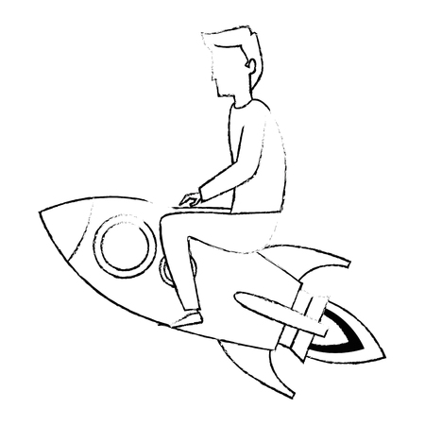And I think it's gonna be a long, long time

**Elton John – I'm still standing**

[Intro] A#m D#m/A#F/A# F#/A#G#/A#

A#m D#m/A#F/A# F#/A#G#/A#

A# D#/A#

You could never know what it's like.

F/A# A#

Your blood like winter freezes just like ice.

Cm7/A# D#/A# F

And there's a cold lonely light that shines from you.

Gm D# A# Cm/A# A#

You'll wind up like the wreck you hide behind that mask you use.

D#/A#

And did you think this fool could never win?

F/A# A#

Well look at me, I'm coming back again.

Cm7/A# D#/A# F

I got a taste of love in a simple way.

Gm D# A# Cm7/A# A#

And if you need to know while I'm still standing you just fade a - way.

A#m7 A#m Fm7

Don't you know I'm still standing better than I ever did.

D#m7 F#maj7 G#

Looking like a true survivor, feeling like a little kid.

A#m7 A#m Fm7

I'm still standing after all this time.

D#m7 F7

Picking up the pieces of my life without you on my mind.

A#m D#m7 F7

I'm still standing. yeah yeah yeah!

A#m D#m7 F7 F#/F G#/F

I'm still standing. yeah yeah yeah!

Once I never could hope to win.

You starting down the road leaving me again.

The threats you made were meant to cut me down.

And if our love was just a circus you'd be a clown by now.

Don't you know…

A#m D#m7 F7

I'm still standing. yeah yeah yeah!

A#m D#m7 F7 F#/F G#/F

I'm still standing. yeah yeah yeah!

( A# D#/A# F/A# A# Cm7/A# D#/A#<F Gm D# A# Cm7/A# A# )

A#m7 A#m Fm7

Don't you know I'm still standing better than I ever did.

D#m7 F#maj7 G#

Looking like a true survivor, feeling like a little kid.

A#m7 A#m Fm7

I'm still standing after all this time.

D#m7 F7

Picking up the pieces of my life without you on my mind.

A#m D#m7 F7

I'm still standing. yeah yeah yeah!

A#m D#m7 F7 F#/F G#/F

I'm still standing. yeah yeah yeah!

**The Beatles – Taxman**

D7 D7/9+ D7

Let me tell you how it will be

D7 D7/9+ D7

There's one for you nineteen for me

C7 G7/9+ D7

'Cos I'm the taxman Yeah I'm the taxman

D7 D7/9+ D7

Should five percent appear too small

D7 D7/9+ D7

Be thankful I don't take it all

C7 G7/9+ D7

'Cos I'm the taxman Yeah I'm the taxman

D7

If you drive a truck I'll tax the street

C7

If you try to fix it I'll tax your seat

D7

If you get too cold I'll tax the heat

C7 D7/9+ D7

If you take a walk I'll tax your feet TAXMAN! (solo)

C7 G7/9+ D7

'Cos I'm the taxman Yeah I'm the taxman

D7 D7/9+ D7

Don't ask me what I want it for (ah ah, Mr. Wilson)

D7 D7/9+ D7

If you don't want to pay some more (ah ah, Mr. Heath)

C7 G7/9+ D7

'Cos I'm the taxman Yeah I'm the taxman

D7 D7/9+

Now my advice for those who die

D7 D7/9+

 Declare the pennies on your eyes

C7 G7/9+

Cause i'm the taxman, yeah, i'm the taxman

F7 D7

And you're working for no one but me

G7/9+ D7

Taxman.

**Scorpions – Winds of change**

[Intro] F Dm F Dm Am7 Dm Am7 G5

[Primeira Parte]

C Dm

I follow the Moskva

C

Down to Gorky Park

Dm Am7 G5

Listening to the wind of chan______ge

C Dm

An August summer night

C

Soldiers passing by

Dm Am7 G5

Listening to the wind of chan______ge

( F Dm F Dm Am7 Dm Am7 G5 )

The world is closing in

Did you ever think

That we could be so close Like bro__thers

The future's in the air

I can feel it everywhere

Blowing with the wind of chan______ge

[Refrão]

C G5 Dm G5

Take me, to the magic of the moment

C G5

On a glory night

Dm G5

Where the children of tomorrow

Am7

Dream away, (dream away)

F G5 C

In the wind of change

[Primeira Parte]

Walking down the street

Distant memories

Are buried in the past, fore___ver

I follow the Moskva

Down to Gorky Park

Listening to the wind of chan______ge

[Refrão]

Take me…

[Segunda Parte]

Am7 G5

The wind of change blows straight

Am7

Into the face of time

G5

Like a storm wind that will ring

C

The freedom bell for peace of mind

Dm

Let your balalaika sing

E7

What my guitar wants to say

[Solo] F G5 E7 Am7 F G5 Am7

F G5 E7 Am7 Dm E7

[Refrão]

Take me…

[Final] F Dm F Dm Am Dm

**ABBA – Dancing Queen**

[Intro] A D/A A D/A

A D/A A F#m F#m/E

[Refrão]

E C#7

You can dance, you can jive

F#m7 B/D#

Having the time of your life

D Bm7

Oh, see that girl, watch that scene

A D/A

Diggin' the dancing queen

( A D/A )

[Primeira Parte]

A D/A

Friday night and the lights are low

A F#m7

Looking out for a place to go

E E4

Where they play the right music

E E4

Getting in the swing

E F#m E F#m

You've come to look for a king

A D/A

Anybody could be that guy

A F#m7

Night is young and the music's high

E E4 E E4

With a bit of rock music, everything is fine

E F#m E F#m

You're in the mood for a dance

Bm7 E

And when you get the chance

[Refrão]

A

You are the dancing queen

D/A A D/A

Young and sweet, only seventeen

A D/A

Dancing queen, feel the beat

A

From the tambourine

E/G# F#m F#m/E

Oh yeah

You can dance…

( A D/A A D/A )

[Segunda Parte]

You're a tease, you turn 'em on

Leave 'em burning and then you're gone

Looking out for another, anyone will do

You're in the mood for a dance

And when you get the chance

[Refrão]

You are the dancing queen

Young and sweet, only seventeen

Dancing queen, feel the beat

From the tambourine

Oh yeah

You can dance…

A D/A

Diggin' the dancing queen

[Final] A D/A A D

**ABBA – Mamma mia**

[Primeira Parte]

D G

I've been cheated by you since I don't know when

D G

So I made up my mind it must come to an end

D

Look at me now, will I ever learn

D G

I don't know how, but I suddenly lose control

A

There's a fire within my soul

G D A

Just one look and I can hear a bell ring

G D A

One more look and I forget everything , oh oh

[Refrão]

D G

Mamma mia here I go again ,my,my, how can I resist you?

D G

Mamma mia does it show again,my,my, just how much I've missed you

D A Bm A

Yes , I've been broken hearted, blue since the day we parted

C9 G Em A

Why,why, did I ever let you go

D Bm

Mamma mia, now I really know

C9 G Em A D

My,my I could never let you go

[Segunda Parte]

D G

I've been angry and sad about things that you do

D G

I can't count all the times that I've told you we're through

D

And when you go, when you slam the door

D G

I think you know that you won't be away too long

A

You know that I'm not that strong

G D A

Just one look and I can hear a bell ring

G D A

One more look and I forget everything

[Refrão]

D G

Mamma mia, here I go again, my my, how can I resist you?

D G

Mamma mia, does it show again, my my, just how much I've missed you

D A

Yes, I've been broken hearted

Bm A

Blue since the day we parted

C9 G Em A

Why, why did I ever let you go

D C9 G Em A

Mamma mia even If I say bye-bye, leave me now or never

D

Mamma mia It's a game we play

G Em A D

Bye-bye, doesn't mean for ever

D G

Mamma mia, here I go again, my my, how can I resist you?

D G

Mamma mia, does it show again, my my, just how much I've missed you

D A

Yes, I've been broken hearted

Bm A

Blue since the day we parted

Em A D

Why, why did I ever let you go

D Bm G

Mamma mia, now I really know

Em A D

My,my I could never let you go

[Intro]

**The Beatles - Don't let me down**

(refrão)

F#m E

Don't let me down, don't let me down

F#m E

Don't let me down, don't let me down

[Primeira Parte]

F#m

Nobody ever loved me like she does

E

Oh she does, yes she does

F#m

And if somebody loved me like she do me

E

Oh she do me, yes she does

[Refrão]

F#m E

Don't let me down, don't let me down

F#m E

Don't let me down, don't let me down

[Segunda Parte]

E

I'm in love for the first time

B7

Don't you know it's gonna last

B7

It's a love that lasts forever

E

It's a love that had no past

[Refrão]

F#m E

Don't let me down, don't let me down

F#m E

Don't let me down, don't let me down

F#m

And from the first time that she really done me

E

Oh she done me, she done me good

F#m

I guess nobody ever really done me

E

Oh she done me, she done me good

F#m

Heeee Yeeee

E

Heeee Yeeee

**The Beatles – Help!**

[Intro]

Bm

Help, I need somebody

G

Help, Not just anybody

E

Help, You know, I need someone

A

Help!

[Primeira Parte]

A

When I was younger (When I was younger)

C#m

So much younger than today (I never needed)

F#m

I never needed anybody's

D G A

Help in any way

A

But now these days are gone (now these days are gone)

C#m

I'm not so self-assured (Now I find)

F#m

Now I find I've changed my mind,

D G A

I've opened up the doors

[Refrão]

Bm

Help me if you can

I'm feeling down

G

And I do appreciate

You're being'round

E

Help me get my feet

Back on the ground

A

Won't you please

Please help me?

[Segunda Parte]

A

And now my life has changed in (Now my life has changed)

C#m

Oh, so many ways

F#m

My independence seems (My independence)

D G A

To vanish in the haze (Vanish in the haze)

A

But every now and then (But every now and then)

C#m

I feel so insecure

F#m

I know that I just need you like

D G A

I never done before

( I know that I ) (never done before)

[Refrão]

[Primeira Parte]

[Refrão]

[Final]

F#m A

Help me, help me, ooh

**The Beatles – Oh, Darling**

[Primeira Parte]

E5+ A E

Oh, Darling, Please, believe me

F#m D

I'll never do you no harm

Bm E7

Believe me when I tell you

Bm E7 A D A E

I'll never do you no harm

[Segunda Parte]

A E

Oh, Darling, If you leave me

F#m D

I'll never make it alone

Bm E7

Believe me when I beg you

Bm E7 A D A A7

Don't ever leave me alone

[Refrão]

D

When you told me

F

You didn't need me anymore

A

Well, you know, I nearly

A7

Broke down and cried

B7

When you told me

You didn't need me anymore

E

Well, you know, I nearly

F E E5+

Broke down and died

[Terceira Parte]

A E

Oh, Darling, If you leave me

F#m D

I'll never make it alone

Bm E7

Believe me when I tell you

Bm E7 A D

I'll never do you no harm

A A7

Believe me, darling

[Refrão]

D

When you told me

F

You didn't need me anymore

A

Well, you know, I nearly

A7

Broke down and cried

B7

When you told me

You didn't need me anymore

E

Well, you know, I nearly

F E E5+

Broke down and died

[Quarta Parte]

A E

Oh, Darling, Please believe me

F#m E

I'll never let you down

Oh, believe me, darling

Bm E7

Believe me when I tell you

Bm E7 A D A A#7 A7

I'll never do you no harm

**The Beatles – Twist and Shouts**

[Primeira Parte]

D5

Well, shake it up, baby, now

G A A7

(Shake it up, baby)

D5 G A A7

Twist and shout (twist and shout)

Come on, come on, come on, come on

D5 G A A7

Baby, now (come on, baby)

D5

Come on and work it on out

G A A7

(Work it on out)

D5 G A A7

Well, work it on out (work it on out)

D5

You know you look so good

G A A7

(Look so good)

D5

You know you got me goin' now

G A A7

(Got me goin')

D5

Just like I knew you would

G A A7

(Like I knew you would)

[Segunda Parte]

Well, shake it up, baby…

You know you twist, little girl (Twist, little girl)

You know you twist so fine (Twist so fine)

Come on and twist a little closer now (Twist a little closer)

And let me know that you're mine (Let me know you're mine)

[Solo 4x]

[Terceira Parte]

Ah! Ah! Ah! Ah! Ah!

Baby, now (shake it up, baby)

Twist and shout (twist and shout)

Come on, come on, come on, come on

Baby, now (come on, baby)

Come on and work it on out

(Work it on out)

You know you twist, little girl (Twist, little girl)

You know you twist so fine (Twist so fine)

Come on and twist a little closer now (Twist a little closer)

And let me know that you're mine (Let me know you're mine)

Well shake it, shake it, shake it

Baby, now (shake it up, baby)

Well shake it, shake it, shake it

Baby, now (shake it up, baby)

Well shake it, shake it, shake it

Baby, now (shake it up, baby)

[Final]

A7 (frase final) D7(9)

Ah! Ah! Ah! Ah!

[Frase Final]

**Daft Punk – Get lucky**

Intro: Bm D F#m E (2x)

Primeira Parte:

Bm D

Like the legend of the phoenix, ha

F#m E

All ends with beginnings

Bm D

What keeps the planet spinning, ah-ah

F#m E

The force from the beginning, look

Segunda Parte:

Bm D

We've come too far

F#m E

To give up who we are

Bm D

So let's raise the bar

F#m E

And our cups to the stars

Refrão:

Bm

She's up all night 'til the sun

D

I'm up all night to get some

F#m

She's up all night for good fun

E

I'm up all night to get lucky

Bm

We're up all night 'til the sun

D

We're up all night to get some

F#m

We're up all night for good fun

E

We're up all night to get lucky

Bm

We're up all night to get lucky

D

We're up all night to get lucky

F#m

We're up all night to get lucky

E

We're up all night to get lucky

Repete Intro: Bm D F#m E

Repete a primeira parte (variação):

The present has no ribbon

Your gift keeps on giving

What is this I'm feeling

If you want to leave, I'm with it, ah-ah

Repete a Segunda Parte: We've come too far…

Repete o Refrão: She's up all night 'til the sun…

Repete Segunda Parte: We've come too far

Repete Refrão: She's up all night 'til the sun



**MGMT – Kids**

F#m D

You were a child

A E/G#

Crawling on your knees toward it

F#m D A

Making momma so proud

E/G# F#m D

But your voice is too loud

A E/G# F#m

We like to watch you laughing

D

Picking insects off plants

A E/G#

No time to think of consequences

[Chorus]

( F#m D A E/G# )

Control yourself

Take only what you need from it

A family of trees wanted



to be haunted

Control yourself

Take only what you need from it

A family of trees wanted

to be haunted

( F#m D A E/G# )

The water is warm

But it's sending me shivers

A baby is born

Crying out for attention

Memories fade

Like looking through a fogged mirror

Decisions to decisions are made and not bought

But I thought this wouldn't hurt a lot

I guess not

Chorus 6x

**Coldplay – Fix You**

[Intro] C Em Am7 G4(6)

[Primeira Parte]

C Em Am7 G4(6)

When you try your best but you don't succeed

C Em Am7 G4(6)

When you get what you want but not what you need

C Em Am7 G4(6)

When you feel so tired but you can't sleep

C Em Am7 G4(6)

Stuck in re - ver - se

C Em Am7 G4(6)

When the tears come streaming down your face

C Em Am7 G4(6)

When you lose something you can't replace

C Em Am7 G4(6)

When you love someone but it goes to waste

C Em Am7 G4(6)

Could it be wo___rse?

[Refrão]

F7M C/E G F7M

Lights will guide you home

C/E G F7M

And ig__nite your bones

C/E G C Em Am7 G4(6)

And I will try to fix you

[Segunda Parte]

C Em Am7 G4(6)

And high up above or down below

C Em Am7 G4(6)

When you're too in love to let it go

C Em Am7 G4(6)

If you never try then you'll never know

C Em Am7 G4(6)

Just what you're wor___th

[Refrão]

F7M C/E G F7M

Lights will guide you home

C/E G F7M

And ig__nite your bones

C/E G C

And I will try to fix you

( C11 C G Am7 C11 C G )

[Terceira Parte]

C C11

Tears stream down your face

C G

When you lose something you cannot replace

Am7 C11

Tears stream down your face

C G

And I

C C11

Tears stream down your face

C Em

I promise you that I'll learn from my mistakes

C C11

Tears stream down your face

C G

And I

[Refrão]

F7M C/E G F7M

Lights will guide you home

C/E G F7M

And ig__nite your bones

C/E G C Em Am7 G4(6)

And I will try to fix you

**Coldplay – Clocks**

[Intro] D#/G A#m A#m Fm

D# A#m A#m Fm

Lights go out and I can't be saved, tides that I tried to swim against

D# A#m A#m Fm

Brought me down upon my knees, oh I beg I beg and plead -singing

D# A#m A#m Fm

Come out of the things unsaid, shoot an apple off my head - and a

D# A#m A#m Fm

Trouble that can't be named, tigers waiting to be tamed - singing

D# A#m A#m Fm D# A#m A#m Fm

You are you are

( D# A#m A#m Fm/G# )

( D# A#m A#m Fm/G# )

D# A#m Fm

Confusion never stops, closing walls and ticking clocks - gonna

D# A#m Fm

Come back and take you home, I could not stop that she now know - singing

D# A#m Fm

Come out upon my seas, curse missed opportunities - am I

D# A#m Fm

A part of the cure, or am I a part of the disease? - singing

D# A#m A#m Fm D# A#m A#m Fm

You are you are

D# A#m A#m Fm D# A#m A#m Fm

You are you are

F#maj7 C# G#

And nothing else compares

F#maj7 C# G#

Oh nothing else compares

F#maj7 C# G# F#maj7 F#maj7 F#maj7 F#maj7

And nothing else compares

( D# A#m A#m Fm/G# )

( D# A#m A#m Fm/G# )

( D# A#m A#m Fm/G# )

( D# A#m A#m Fm/G# )

D# A#m Fm/G#

Home, home, where I wanted to go

D# A#m Fm/G#

Home, home, where I wanted to go

D# A#m Fm/G#

Home, home, where I wanted to go

you are

D# A#m Fm/G#

Home, home, where I wanted to go

you are

( D# A#m A#m Fm/G# )

( D# A#m A#m Fm/G# )

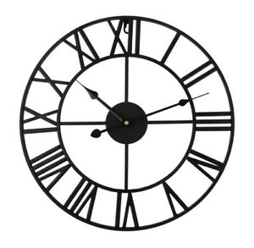

**Passenger – Let her go**

Intro 2x: C D Em D C D Em

D C

Well, you only need the light

G

When it’s burning low

D

Only miss the sun

Em

When it’s starts to snow

C

Only know you love her

G D

When you let her go

Only know you’ve been high

When you’re feeling low

Only hate the road

When you’re missin’ home

Only know you love her

When you’ve let her go

And you let her go

(Em C7M D Bm

Em C7M D D4 D)

Em C7M

Staring at the bottom of your glass

D Bm

Hoping one day you'll make a dream last

Em

'Cuz dreams come slow

C7M D D4 D

And they go so fast

Em C7M

You see her when you close your eyes

D Bm

Maybe one day you'll understand why

Em

Everything you touch

C7M D D4 D

Surely, it dies

Refrão:

But, you only need the light

When it’s burning low

Only miss the sun

When it’s starts to snow

Only know you love her

When you let her go

Only know you’ve been high…

Segunda Parte:

Staring at the ceiling in the dark

Same ol’ empty feeling in your heart

'Cuz love comes slow

And it goes so fast

Well, you see her when you fall asleep

But to never to touch and never to keep

'Cuz you loved her to much

And you dive too deep

Well, you only need the light…

Terceira Parte:

Em

And you let her go

C7M D D4 D

Ooo.. ooo..

Em

And you let her go

C7M D D4 D

Ooo.. ooo..

Well, you let her go

(Em C7M D Bm

Em C7M D D4 D)

Refrão:

'Cuz you only need the light…

**Queen – Good old fashioned lover boy**

Eb

I can dim the lights

Ab Gm Cm

And sing you songs full of sad things

Fm Ab Bb Eb Bb

We can do the tango just for two.

Eb Ab

I can serenade and gently play

Gm Cm

On your heart strings

Fm Abm Bb7 Eb Bb

Be your Valentino just for you

Eb Bb Cm Gm Ab Eb

Ooh love, Ooh lover boy

Bb Cm G

What're doing tonight hey boy?

Cm Gm Cm Gm

Set my alarm turn on my charm

Fm Abm Bb7 Eb

That's because I'm a good old fashioned lover boy.

Abm Eb

Ooh let me feel you heartbeat

Eb7

(Grow faster faster)

Abm Gb7 Cb Gb7

Ooh can you feel my love heat

Cb Gb7

Come on and sit on my hot seat of love

Cb Bb Eb

And tell me how do you feel right after all

Ab Gm Cm

I'd like for you and I to go romancing

Fm Abm Bb7 Eb Bb

Say the word your wish is my command.

Eb Bb Cm Gm Ab Eb Bb

Ooh love Ooh lov-er boy

Cm G

What're doing tonight hey boy?

Cm Gm Cm Gm

Write my letter feel much better

Fm Abm Bb7 Eb

I'll use my fancy patter on the telephone

Eb

When I'm not with you

Bb7

Think of you always I miss you

(I miss those long hot summer nights)

Eb

When I'm not with you

Bbm7 F7 Bb7 C7

Think of me always I love you love you

Fm

Hey boy where did you get it from?

Hey boy where did you go?

I learned my passion

Abm Bb7 Eb

In the good old fashioned school of lover boys

**Queen – Nevermore**

Intro: F

F Dm

There's no living in my life anymore.

Am Bb F

The seas have gone dry and the rain stopped falling.

F Dm

Please don't you cry anymore

Am

Can't you see

Bb F Bb F

Listen to the breeze, whisper to me please

G7 C C7 F

Don't send me to the path of nevermo - o - ore.

F Dm Am Bb F

Even the valleys below, where the rays of the sun were so warm and tender

F Dm

Now haven't anything to grow

Am

Can't you see

Bb F

Why did you have to leave me,

Bb F

Why did you deceive me

G7 C

You send me to the path of nevermore

A7 Dm Bb Am

When you say you didn't love me anymo - o - ore

Dm C

(Ah - Ah)

Bb

Nevermore,

F

Nevermore.

**Queen – In the lap of the Gods**

D (D4 D D9 D)

It's so easy but I can't do it

D (D4 D D9 D)

So risky but I gotta chance it

Em B7

It's so funny there's nothing to laugh about

Em A

My money that's all you want to talk about

D B7 Em

I can see what you want me to be

A

But I'm no fool

(D A D B7)

It's in the lap of the gods

Refrão:

(Em B7 Em A)

Wo wo la la la

D A D Em B7 Em G

I can see what you want me to be

A

But I'm no fool

Verso 2:

D (D4 D D9 D)

No beginning there's no ending

D (D4 D D9 D)

There's no meaning in my pretending

Em B7

Believe me life goes on and on and on

Em A

Forgive me when I ask you where do I belong

D

You say I (you can do it)

B7

can't (you can do it you can go and)

Em

set you free from me

A

But that's not true

(D A D B7)

It's in the lap of the gods

Refrão:

(Em B7 Em A)

Wo wo la la la

D B7 Em

I can see what you want me to be

A

But I'm no fool

(D A D B7)

It's in the lap of the gods

(Em B7 Em A)

Wo wo la la la wo

(D A D Em B7 Em G)

Wo wo la la wo wo wooh

A

But that's not true

(D A D B7)

It's in the lap of the gods

(Em B7 Em A)

Wo wo la la la wo

(D A D Em B7 Em G)

Wo wo la la wo wo wooh

A

But I'm no fool

(D A D B7)

It's in the lap of the gods

(Em B7 Em A)

Wo wo la la la wo

(D A D Em B7 Em G)

Wo wo la la wo wo wooh

(D A D B7)

It's in the lap of the gods

(Em B7 Em A)

Wo wo la la la wo

(D A D Em B7 Em G)

Wo wo la la wo wo wooh

A

But I'm no fool

(D A D B7)

It's in the lap of the gods

(Em B7 Em A)

Wo wo la la la wo

(D A D Em B7 Em G)

Wo wo la la wo wo wooh

**Queen – Teo torriatte**

Dm Gm6/D Dm

When I'm gone no need to wonder

Gm6/D

if I ever think of you

Dm Gm6/D C#o/D

the same moon shines

Dm Gm6/D C#o/D Gm6/D

the same wind blows for both of us

Gm/D

and time is but a paper moon

Gm6/D A7

be not gone

Dm Gm6/D Dm

Though I'm gone it's as though

Gm6/D

I hold the flower that touches you

Dm Gm6/D C#o/D

a new life grows

Dm Gm6/D C#o/D Gm6/D

the blossom knows there's no one else

Gm/D

could warm my heart as much as you

Gm6/D A7

be not gone

D G/D D/F# D G/D D

Let us cling together as the years go by

G A7 D A7/4

oh my love my love

A7 D

In the quiet of the night

A/C# G/B G

let our candle always burn

D/A A7/4 A7 D A7/4 A7

let us never lose the lessons we have learned.

D G/D D/F# D G/D D

Teo tori_atte konomama iko

G A7 D A7/4

aisuruhito yo

A7 D

Shizukana yoi ni

A/C# G/B G

hikar_io D/A A7sus4 A7 D

itoshiki oshieo idaki

Dm Gm6/D Dm

Hear my song still think of me

Gm6/D

the way you've come to think of me

Dm Gm6/D C#o/D

the nights grow long

Dm Gm6/D C#o/D Gm6/D

but dreams live on just close your pretty eyes

Gm/D

and you can be with me

Gm6/D A7

dream on

D G/D D/F# D G/D D

Teo tori_atte konomama iko

G A7 D A7/4

Aisuruhito yo

A7 D

Shizukana yoi ni

A/C# G/B G

Hikar_io D/A A7/4 A7 D

Itoshiki oshieo idaki

Em D A7 Bm G

When I'm gone they'll say we were all fools

A7 Em7/D A7

but we don't understand

Em D A7 E7/G# A7/G

Oh be strong don't turn your heart

F#7 Bm Bm/A G A7

We're all you're all we're all for all for always

D G/D D/F# D G/D D

Let us cling together as the years go by

G A7 D A7/4

oh my love my love

A7 D

In the quiet of the night

A/C# G/B G

let our candle always burn

D/A A7/4 A7 D

let us never lose the lessons we have learned.

**Queen – Heaven for everyone**

This could be heaven…

This could be heaven…

This could be heaven for everyone

D F#m G

In these days of cool reflection

D C G

You come to me and everything seems alright

D F#m G

In these days of cold affections

D C G7

You sit by me - and everything's fine

D F#m

This could be heave for everyone

D Bm

This world could be fed, this world could be fun

D F#m

This could be heaven for everyone

D Bm

This world could be free, this world could be one

D F#m G

In this world of cool deception

D C G

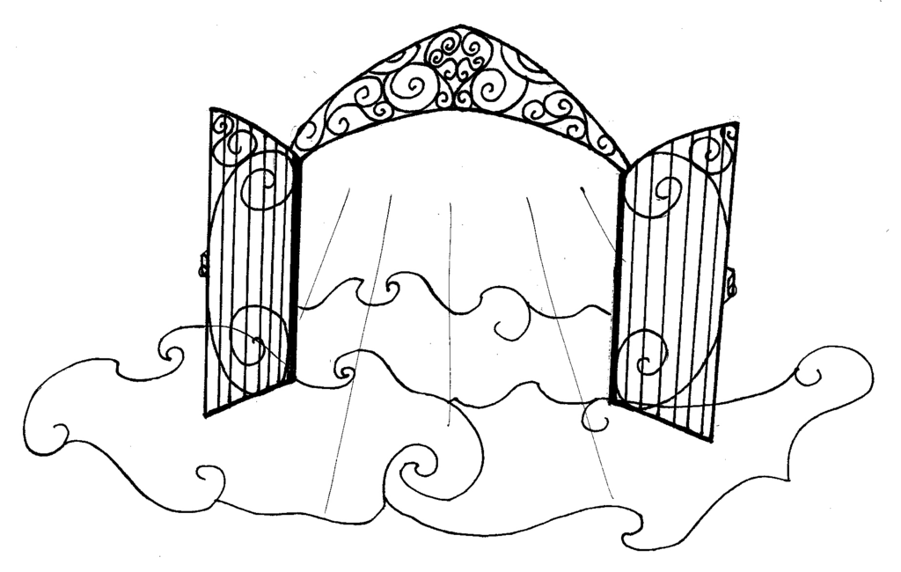Just your smile can smooth my ride

D F#m G

These troubled days of cruel rejection, hmm

D C G7

You come to me, soothe my troubled mind

D F#m

Yeah, this could be heaven for everyone

D Bm

This world could be fed, this world could be fun

D F#m

This could be heaven for everyone, yeah

D Bm

This world should be free, this world could be one

D F#m

We should bring love to our daughters and sons

D

Love, love, love, this could be heaven for

F#m Am D

eve…ry…oneeee…

You know that

Em F#m

This could be heave for everyone

Em F#m

This could be heave for everyone

Solo Guitarra

D F#m

Listen - what people do to their souls

D Bm

They take their lives - destroy their goals

D F#m

Their basic pride and dignity

D Bm

Is stripped and torn and shown to pity

D F#m Am D

When this should be heaven for eve…ry…oneee…

This could be heaven…

This could be heaven…

This could be heaven for everyone

**Queen – It's a beautiful day**

D

It's a beautiful day

Em7(5-) D

The sun is shining

Em7(5-) D

I feel good

G C/G D

And no-one's gonna stop me now, oh yeah

It's a beautiful day

Em7(5-) D Em7 D

I feel good, I feel right

C G

And no-one, no-one's gonna stop me now

D

Mama

A# A#11A G

Sometimes i feel so sad, so sad, so bad

D# D Cm

But no-one's gonna stop me now, no-one

Gm7 Cm7 D11

It's hopeless - so hopeless to even try

**The beach boys – God only knows**

D/A Bm6

I may not always love you

F#m F#m7 F#m6/A

But long as there are stars above you

E/B Cdim

You never need to doubt it

E/B A#m7-5

I'll make you so sure about it

A E/G# F#m7 (E)

God only knows what I'd be without you

bass (doubled w/piano):

Verse 2:

If you should ever leave me

Though life would still go on believe me

The world could show nothing to me

So what good would living do me

God only knows what I'd be without you

**The beach boys – Kokomo**

Acapella:

Aruba, Jamaica, oh I wanna take you,

Bermuda, Bahama, come on pretty mama

Key Largo, Montego, baby why don't we go,

Jamaica...

C C7M

Off the Florida Keys

Gm F Fm

There's a place called Kokomo

C D G

That's where you wanna go to get away from it all

C C7M

Bodies in the sand

Gm F Fm

Tropical drink melting in your hand

C D G

We'll be falling in love to the rhythm of a steel drum band

Down in Kokomo...

Refrão:

C F

Aruba, Jamaica, oh I wanna take you to Bermuda, Bahama, come on pretty mama

C F

Key Largo Montego...Oh I wanna take her down to Kokomo,

Fm C

We'll get there fast & then we'll take slow

Am Dm G

That's where we wanna go

C

Way down in Kokomo...Martinique, that Monserate mystique

C C7M

We'll put out to sea

Gm F Fm

And we'll perfect our chemistry

C D G

By and by we'll defy a little bit of gravity

C C7M

Afternoon delight

Gm F Fm

Cocktails and moonlit nights

C D G

That dreamy look in your eye give me a tropical contact high

Way down in Kokomo...

(Refrão)

Aruba, Jamaica...

C

Port Au Prince, I wanna catch a glimpse

( C C7M Gm F Fm C D G )

C C7M

Everybody knows

Gm F Fm

A little place like Kokomo

C D G

Now if you wanna go and get away from it all

go down to Kokomo...

(chorus to fade out)



**The vampire weekend – Walcott**

Intro 2x: F C A#F

F

Walcott, Don't you know

C

That it's insane? Don't you want to

A#

Get out of Cape Cod?

F

Out of Cape Cod tonight?

F

Walcott, Mystic seaport

C

Is that that way, Don't you know

A#

That your life could be lost?

F

Out of Cape Cod tonight

( F C A#F ) (2x)

F

Walcott, Don't you know

C

That it's insane? Don't you want to

A#

Get out of Cape Cod?

F

Out of Cape Cod tonight?

F

Walcott, The Bottleneck

C

Is a shit-show, Hyannisport

A#

Is a ghetto

F

Out of Cape Cod tonight

Dm

The Lobster's Claw

C

Is sharp as knives

Dm

Evil feasts

C

On human lives

A# Gm

The Holy Roman Empire

C

Roots for you

( F C A#F ) (2x)

F

Walcott, All the way to

C

New Jersey, All the way to

A#

The Garden State

F

Out of Cape Cod tonight

F

Walcott, Fuck the women

C

From Wellfleet, Fuck the bears out in

A#

Provincetown

F

Heed my words and take flight

F

Walcott, Don't you know

C

That it's insane? Don't you want to

A#

Get out of Cape Cod?

F

Out of Cape Cod tonight?

**Nick Cave and the bad seeds – Into my arms**

G5 C/G F C

I don't believe in an interventionist God

 G5 C/G F C

But I know, darling, that you do

G5 C/G F C

But if I did I would kneel down and ask Him

G5 C/G F C

Not to intervene when it came to you

C F

Not to touch a hair on your head

Dm

To leave you as you are

G

And if He felt He had to direct you

Em G

Then direct you into my arms

Dm C/G

In to my-y arms Oh,Lord In to my-y arms Oh,Lord

**Oasis – Stand by me**

[Intro] G B7 C C/B D

G B7 C C/B D

[Primeira Parte]

G

Made a meal

B7 C

And threw it up on Sunday, I've

C/B D

Got a lot of things to learn

G

Said I would and

B7

I'll be leaving one day

C C/B D

Before my heart starts to burn

[Pré-Refrão]

C D

So what's the matter with you?

G D/F# Em

Sing me something new

A7

Don't you know the cold and wind and

Rain don't know?

C D

They only seem to come and go away

[Segunda Parte]

Times are hard

When things have got no meaning, I've

Found a key upon the floor

Maybe you and I

will not believe in

The things we find behind the door

So what's the matter with you?...

G D Am7

Stand by me, nobody knows

C F D/F#

The way it's gonna be

G D Am7

Stand by me, nobody knows

C F D/F#

The way it's gonna be

G D Am7

Stand by me, nobody knows

C F D/F#

The way it's gonna be

G D Am7

Stand by me, nobody knows

C

Yeah, nobody knows

D G

The way it's gonna be

If you're leaving

Will you take me with you?

I'm tired of talking on my phone

There is one thing

I could never give you

My heart will never be your home

So what's the matter with you?...

Stand by me, nobody knows…

A7

Don't you know the cold and wind and

Rain don't know?

C D

They only seem to come and go away

Stand by me, nobody knows.. .

**Tame Impala – The less i know the better**

[Intro] C#m B E C#m

C#m B E C#m

C#m B E C#m

C#m

Someone said they left together

B E

I ran out the door to get her

B C#m C#m9

She was holding hands with Trevor

B E

Not the greatest feeling ever

B C#m

I said pull yourself together

B E

You should try your luck with heather

B C#m C#m9

Then I thought they slept together

B E B C#m B

Oh, the less I know the better

E

The less I know the better

E C#m E7

Oh my love, can't you see yourself by my side?

E C#m E7 B

No surprise, when you're on his shoulder like every night

E C#m D7

Oh my love, can't you see that you're on my mind?

E C#m E7

Don't suppose we could convince your lover to change his mind

C#m B E B

So goodbye

C#m

She said "It's not now or never

B E

Wait ten years, we'll be together"

B C#m C#m9

I said "Better late than never

B E B C#m B

Just don't make me wait forever"

E B C#m B

Don't make me wait forever

E

Don't make me wait forever

E C#m D7

Oh my love, can't you see yourself by my side?

E C#m D7

Don't suppose you could convince your lover to change his mind

E G#m

I was doing fine without you

C#m A A9

Till I saw your face, now I can't erase

E G#m

Giving in to all his bullshit

C#m A A9

Is this what you want, is this who you are?

E G#m

I was doing fine without you

C#m A A9

Till I saw your eyes turn away from mine

E G#m

Oh sweet talking where he wants you

C#m A A9 E G#m

Said come on Superman, say your stupid line

C#m A A9 E G#m

Said come on Superman, say your stupid line

C#m A A9

Said come on Superman, say your stupid line

[Final] E G#m C#m A A9

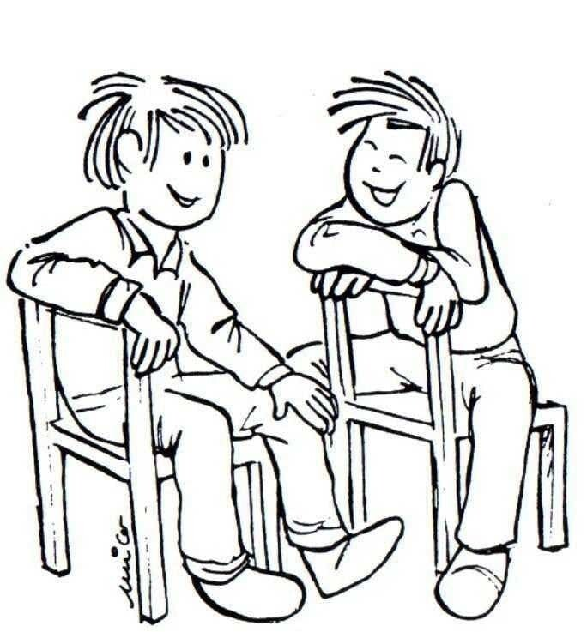**Hélio Ziskind - Como vai?**

C G

Dum dum, dururum, dururum

G C

Dum dum, dururum, dururum

F C

Dum dum, dururum

G C

Dum dum, dururum

F C

Dum dum, dururum,

G C

dururum

Bom dia, meu amigo, como vai?

Bom dia, meu amigo, como vai?

Faremos o possível Para sermos bons amigos

Bom dia meu amigo como vai

Bom dia, meu amigo, como vai?

Bom dia, meu amigo, como vai?

Faremos o possível Para sermos bons amigos

Bom dia meu amigo como vai

Bom dia, meu amigo, como vai?

Bom dia, meu amigo, como vai?

Faremos o possível Para sermos bons amigos

Bom dia, meu amigo , como vai

Como vai, como vai, como vai, Muito bem, muito bem, bem bem

Como vai, como vai, como vai, Muito bem, muito bem, bem bem

Para sermos bons amigos

Bom dia, meu amigo , como vai

**Sui Generis – Rasguña las piedras**

G D/F#

Detrás de las paredes

Em Bm

que ayer te han levantado

C G/B F [Dsus4-D]

te ruego que respires todavía

G D/F#

Apoyo mis espaldas

Em Bm

y espero que me abraces,

C Bm F D

atravesando el muro de mis días

C G/B

Y rasguña las piedras,

C G/B

Y rasguña las piedras,

C Em D C G/B

Y rasguña las pie- e-dra- as

Am7 D G

has- ta mí

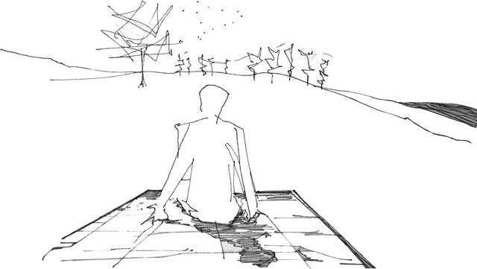Inter: [G D/F# F C/E D C]

[G D7]

Apenas perceptibles,

escucho tus palabras

Se acercan las bandas de rock and roll

se sacuden un poco las paredes gastadas

y siento las preguntas de tu voz

Y rasguña las...

[G C] x2

Am7 D

Y si estoy cansado de gritarte,

Am7 C Dsus4 Eb D7

es que solo quiero despertar te- e

Y por fin veo en tus ojos

que lloran desde el fondo,

y empiezo a amarte con toda mi piel

Y escarbo hasta abrazarte

y me sangran las manos,

¡pero que libres vamos a crecer!

Y rasguña las...

Y rasguña las...

Final: como Inter y G

**Ricardo Montaner – Tan enamorados**

D G/D D

Quizas te puedas preguntar

F#m G Asus4

que le hace falta a esta noche blanca

Bb° Bm E7/G# D/A

a nuestras vidas que ya han vivido tanto

Bm Esus4

que han visto mil colores

E Gm9/A

de sabanas de seda

C7 F Bb/F F

Y cuando llueve te gusta caminar

Am7 Bb Bb/C

vas abrazandome sin prisa aunque te mojes

C#° Dm7 G/B F/C

amor mio, lo nuestro es como es

Dm7 F/G G

es toda una aventura

Bb/C

no le hace falta nada

F Ebmaj7 D

Estoy aqui, tan enamora- do

Gm Bbm C7 F

de ti, que la noche dura un poco mas

Cm7 D Gm

el grito de un- a ciudad

Bbm C7 Dm

que ve en nuestras caras la humedad

Dm/C Dm/B BbMaj7

Y te hare compañia, mas alla de la vida

Gm Bbm Bb/C F

yo te juro que arriba te amare mas

Ebmaj7 D Gm

Tan enamora- dos que así

Bbm C7 F

la noche dura un poco mas

La mañana nos traera un canto nuevo

de pajaros alegres

Amor mio asi es la vida juntos

dos locos de repente

sonriendole a la gente que nos ve pasar

Tan enamorados que asi la noche...

Viajar a tu lado en el tren,

un sueño dificil de creer

Poco a poco el abrazo

un boca a boca despacio

aliento y suspiro tibios al anochecer

Tan enamorados que asi la noche...

Ebmaj7 D Gm

Viajar a tu la- do en el tren

Bbm C7 F G/B Bbm

un sueño dificil de creer

F

contigo

**The Rolling Stones – Angie**

[Intro] Am E7 G

Bb F C C/B

[Primeira Parte]

Am E7

Angie, Angie

G Bb F C C/B

When will those clouds all disappear?

Am E7

Angie, Angie

G Bb F C

Where will it lead us from here?

G

With no loving in our souls

Dm Am

And no money in our coats

C F G

you can't say we're satisfied

[Segunda Parte]

Am E7 D#7 E7

But Angie, Angie

G Bb F C C/B

You can't say we never tried

Am E7

Angie, you're beautiful

G Bb F C C/B

But ain't it time we said goodbye?

Am E7 G

Angie, I still love you

G Bb F C

Remember all those nights we cried?

G

All the dreams we held

Dm Am

So close seemed to all go up in smoke

C F G

let me whisper in your ear

[Terceira Parte]

Am E7

Angie, Angie

G Bb F C C/B

Where will it lead us from here?

G

Angie don't you weep

Dm Am

All your kisses still taste sweet

C F G

I hate that sadness in your eyes

[Quarta Parte]

Am E7

But Angie, Angie

G Bb F C C/B

Ain't it time we said goodbye?

G Bb F C

Ain't it time we said goodbye?

G

With no loving in our souls

Dm Am

And no money in our coats

C F G

you can't say we're satisfied

[Quinta Parte]

Dm Am

But Angie, I still love you baby

Dm Am

Everywhere I look I see your eyes

Dm Am

There ain't a woman that comes close to you

C F G

Come on baby dry your eyes

Am E7 G Bb F C C/B

But Angie, Angie, ain't it good to be alive?

Am E7 G Bb F C

Angie, Angie, they can't say we never tried

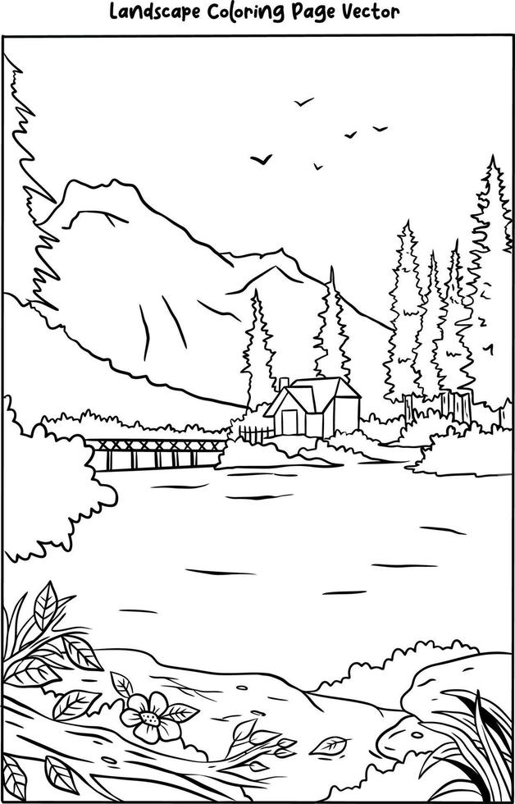**The Beatles – There´s a place**

(verse 1)

E A E

There is a place, where I can go,

A E C#m B7

When I feel low...when I feel blue.

A G#m7 A G#m7

And it's my mind...and there's no time,

A E

when I'm alone.

E A E

I think of you, and things you do,

A E C#m7 B7

Go round my head...the things you said,

C#m7 A B7

Like, 'I love only you.'

(chorus)

C#m7 F#7

In my mind there's no sorrow,

E G#m7

Don't you know that it's so.

C#m7 F#7

There'll be no sad tomorrow,

E G#m7 C#m7 G#m7 C#m7

Don't you know that it's so?

(verse 2)

E A E

There is a place, where I can go,

A E C#m B7

When I feel low...when I feel blue.

A G#m7 A

And it's my mind,

G#m7 B7 C#m7 E

And there's no time, when I'm alone.

E

There's a place...

(chorus)

(verse 2)

**The Beatles – The fool of the hill**

D Em

Day after day alone on a hill

D Em

The man with the foolish grin is keeping perfectly still, But

Em A7 D Bm7

Nobody wants to know him, they can see that he's just a fool and

Em A7

He never gives an answer

Dm Bb Dm Bb

But the fool on the hill, sees the sun going down and the

C Dm Dm D

Eyes in his head see the world spinning round

D Em

Well on the way head in a cloud, the

D Em

Man of thousand voices talking perfectly loud, But

Em A7 D Bm7

Nobody ever hears him, or the sound he appears to make and

Em A7

He never seems to notice

Dm Bb Dm Bb

But the fool on the hill sees the sun going down and the

C Dm Dm D

Eyes in his head see the world spinning round

D Em D Em

E|---------------5-7-7------7-9-10-10-10-10-10-10-9-------12-12-12-|

B|-7-7-7-7--7-8--------7-10-------------------------10-12----------|

G|-----------------------------------------------------------------|

D|-----------------------------------------------------------------|

A|-----------------------------------------------------------------|

E|-----------------------------------------------------------------|

Em A7 D Bm7

Nobody seems to like him, they can tell what he wants to do and

Em A7

He never shows his feelings

Dm Bb Dm Bb

But the fool on the hill sees the sun going down and the

C Dm Dm D

Eyes in his head see the world spinning round

D Em D Em

Oohh, oohh, oohh! Round, round, round, round, round

E|---------------5-7-7------7-9-10-10-10-10-10-10-9-------12-12-12-|

B|-7-7-7-7--7-8--------7-10-------------------------10-12----------|

G|-----------------------------------------------------------------|

D|-----------------------------------------------------------------|

A|-----------------------------------------------------------------|

E|-----------------------------------------------------------------|

Em A7 D Bm7

He never listen to them he knows that they're the fools

Em A7

They don't like him

D Bb D Bb

The fool on the hill sees the sun going down and the

C Dm Dm D

Eyes in his head see the world spinning round

D Em D Em

Oohh, round.. round.. ooohh

E|---------------5-7-7------7-9-10-10-10-10-10-10-9-------12-12-12-|

B|-7-7-7-7--7-8--------7-10-------------------------10-12----------|

G|-----------------------------------------------------------------|

D|-----------------------------------------------------------------|

A|-----------------------------------------------------------------|

E|-----------------------------------------------------------------|

**José Larralde – Garzas viajeras**

DO

Garzas viajeras

SOL7 DO

novias leves del azul

con rumbo norte

SOL7 DO/DO7

salpicando el cielo van

FA

y aqui mi río

DO

espejo muestra su vuelo

SOL7

como si fuera un pañuelo

DO

que enero lavando está.

Hay un barquito

que se acuna sin cesar

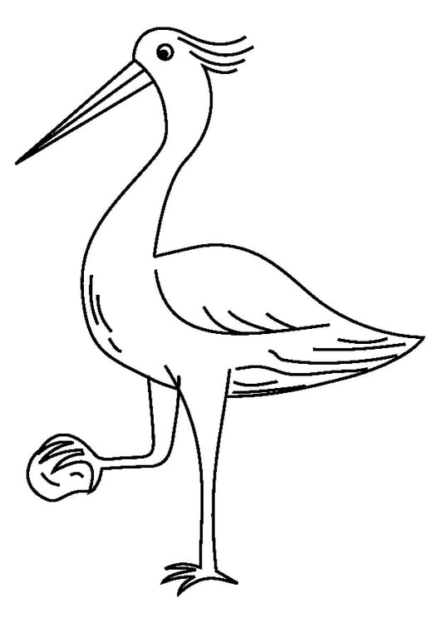varias muchachas

navegando por placer

y allá a lo lejos

canoa de pescadores

son signos de sinsabores

que distinto atardecer.

- Estribillo-

SOL7

Ya ve paisano

DO

yo anido entre pajonales

SOL7

pase si gusta

DO

compartir necesidades

SOL7

vida de pobre

DO

de esperanza se sostiene

SOL7

doblando el lomo

DO

pa que otro doble los bienes.

Bandera al sol

el lienzo rubio del trigal

se mece suave

en ondas de oro y al volver

buchonas grises

las torcazas en el río

antes de buscar sus nidos

van a su cauce a beber

Hay fiesta arriba

allá en la loma del palmar

está de cumpleaños

el hijo del patrón

y en un bendito apretao

entre totoras

aquí abajo llora y llora

el hijo del hachador.

**Julieta Venegas – Me voy**

D A Bm A

Porque no supiste entender a mi corazón lo que había en el

D A Bm A

porque no tuviste el valor de ver quien soy

D A Bm A

porque no escuchas lo que esta tan cerca de ti sólo el ruido

D A Bm Bm

de afuera y yo que estoy a un lado desaparezco para ti

PRE-CORO:

G/ A D G

No voy a llorar y decir que no merezco esto porque

G/ A D G

es probable que lo merezco pero no lo quiero por eso

CORO:

D A

me voy que lastima pero

Bm G/

adios me despido de ti

D A

me voy que lastima pero

Bm G/

adios me despido de ti

VERSO 2:

D A Bm A

Porque se que me espera algo mejor alguien que sepa darme

D A Bm G/

Amor de ese que endulza la sal y hace que salga el sol

D A Bm A

yo que pense nunca me iría de ti que es amor del bueno de toda la vida

D A Bm Bm

pero hoy entendí que no hay suficiente para los dos

PRE-CORO:

G/ A D G

No voy a llorar y decir que no merezco esto porque

G/ A D G

es probable que lo merezco pero no lo quiero por eso

CORO:

D A

me voy que lastima pero

Bm G/

adios me despido de ti

D A

me voy que lastima pero

Bm G/

adios me despido de ti...

CORO:

D A

me voy que lastima pero

Bm G/

adios me despido de ti

D A

me voy que lastima pero

Bm G/ D

adios me despido de ti y me voy.

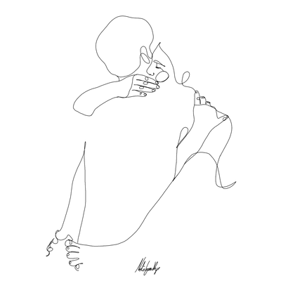

**Daniel Melingo – A lo Magdalena**

Su historia empezó una tarde

en el preciso momento

en que fue a dar a un convento

pues según ella contó

Su mamá la abandonó

en el Mercado de Abasto

y atorrando en un canasto

una monja la encontró

Después de cumplir los quince

dio el primer paso fulero

se acoyaró a un quinielero

creyéndolo un buen partido

Era un negrito fornido

que por ser rana y de oficio

cuando entró a junarle el vicio

la empezó a fajar tupido

Y al cabo de cierto tiempo

de aguaitiñar tanta biaba

cayó de suerte la taba

y su premio fue un mishé

De aquí en más lo que yo sé

es que éste adornó su frente

además de un regio ambiente

por Larrea y Santa Fe

Y así como en pleno mate

en el que el agua se acaba

se cortó lo que se daba

muy poco el piolín se estira

Nadie por ella suspira

su escracho destila pena

y hoy llora a lo Magdalena

al escuchar Yira Yira

**ABBA – Thank you for the music**

E F#m7 F#m7/A B7 E F#m7 E

I'm nothing special in fact I'm a bit of a bore

A A+ F#m7 B7 B7b9

If I tell a joke, you've probably heard it before

E F#m7 B7

But I have a talent, a wonderful thing, 'cause

E E+ A Am

Ev'ryone listens when I start to sing

C#m C#9#5

I'm so grateful and proud

F#m F#m/E B7

All I want is to sing it out loud

[Chorus]

B7 /C# /D# E F#m B7sus4 B7 E

So I say thank you for the music, the songs I'm singing

C#m C#m7/B F#/E B7sus4 B7

Thanks for all the joy they're bringing

E F#m

Who can live without it?

Ab C#m A Am

I ask in all honesty, what would life be

E E7/D C#7

Without a song or dance, what are we? second chorus:(E Am E Am)

/C# /D# /F F#m F#sus F#m B7 E C7/G F7sus4 B7

So I say thank you for the music, for giving it to me

[Verse]

E F#m7 F#m7/A B7 E F#m7 E

Mother says I was a dancer before I could walk

A A+ F#m7 B7 B7b9

She says I began to sing long before I could talk

E B7 B7#5

And I’ve often wondered, how did it all start

E E+ A Am

Who found out that nothing could capture her heart

C#m C#m5+

Like a melody can

F#m F#m/E B7

Well whoever it was, I’m a fan

[Chorus]

Am E Am E

I've been so lucky I am the girl with golden hair

Am Ab C#m C#m7/B

I wanna sing it out to ev'rybody

F#m F#m/E B7 B7#5

What a joy, what a life, what a chance

[Chorus]

(last line replaced by following two)

/C# /D# /F F#m F#sus F#m B7 E E7/D C#

So I say thank you for the music, for giving it to me

/C# /D# /F F#m F#sus F#m B7 E A/F# E/G# Am E

So I say thank you for the music, for giving it to me

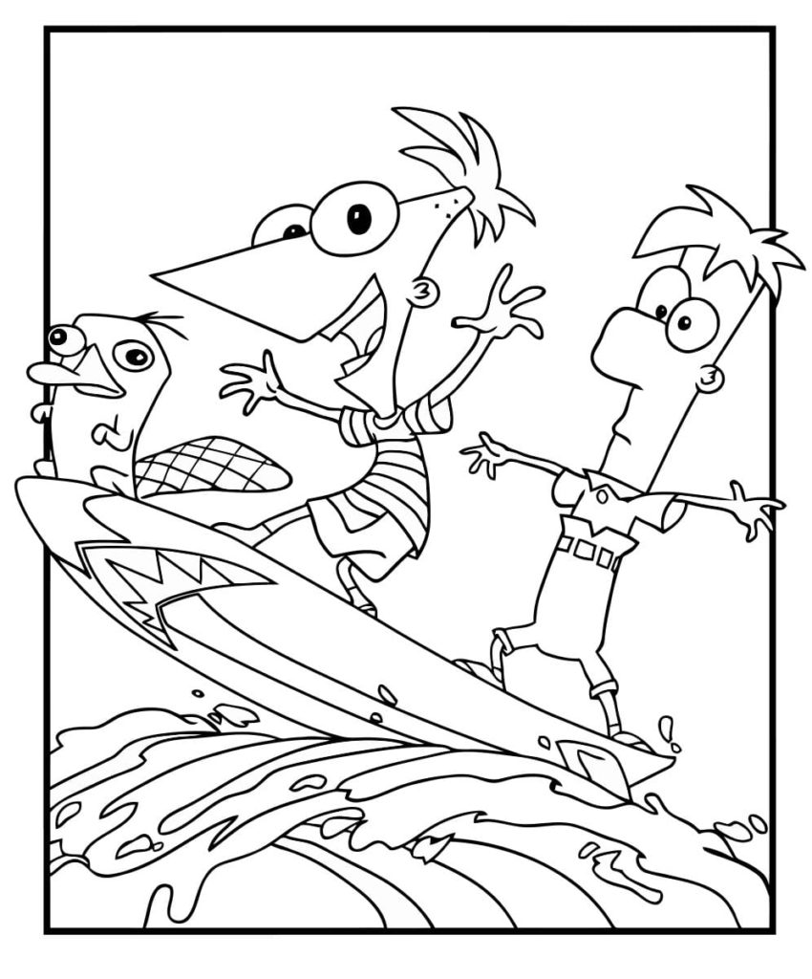**Phineas y Ferb intr.**

C#

Llegan las vacaciones

Ab

Y vuela el verano

Bbm

La escuela se acerca

Ab

Terrible

C#

Y el problema es que siempre

Ab

Parece cercano

Bb7 Eb

Es como pasarla increíble (como esto)

Ab

Lanzar un cohete, luchar con la momia

Bb

Subir la torre eiffel por fuera

Eb

Descubrir a ser que jamás existió

Ab

Duchar monos en la bañera

(Ab - G - F# - F)

F

Sourfin practicar, crear nanorobot

Bb

Los sesos de Frankestain ver

G

Un dodo encontrar a un país pintar

Eb

A tu hermana furiosa poner

Ab

Podrás tener muchas horas de diversión

C#

La escuela tardara

Ab F# F Bb Eb Ab

No busques más pues Phineas y ferb lo van a demostrar

Ab F# F Bb Eb Ab

No busques más pues Phineas y ferb lo van a demostrar

**A-ha – Take on me**

Bm E A D A/C#

Talking away, I don’t know what I’m to say

Bm E A D A/C#

I’ll say it anyway,Today’s another day to find you

Bm E F#m D

Shyin' away, I’ll be coming for your love, OK?

[Chorus]

A E/G# F#m D

Take on me (take on me)

A E/G# F#m D

Take me on (take on me)

A E/G# F#m D

I’ll be gone

A E D/F# E

in a day or two

[Verse]

Bm E A D A/C#

So, needless to say I'm odds and ends, but I'll be

Bm E A D A/C#

stumbling awake slowly learning that life is OK,

Bm E F#m D

Say after me, it’s no better to be safe than sorry

[Chorus]

A E/G# F#m D

Take on me (take on me)

A E/G# F#m D

Take me on (take on me)

A E/G# F#m D

I’ll be gone

A E D/F# E

in a day or two

[Instrumental]

C#m G

C#m G

Bm E

[Verse]

Bm E A D A/C#

Oh, things that you say, yeah is it life or just to play

Bm E A D A/C#

My worries away, you’re all the things I’ve got to remember

Bm E F#m D

You are shying away, I’ll be coming for you anyway

[Chorus]

A E/G# F#m D

Take on me (take on me)

A E/G# F#m D

Take me on (take on me)

A E/G# F#m D

I’ll be gone

A E D/F# E

in a day or two

A E/G# F#m D

Take on me (take on me)

A E/G# F#m D

Take me on (take on me)

A E/G# F#m D

I’ll be gone

A E/G# F#m D

in a day or two

N.C.

Take on me

N.C.

Take on me

**Fastball – The Way**

[Intro]

Em

They made up their minds

Am

And they started packing

B7 Em

They left before the sun came up that day

E7 Am

An exit to eternal summer slacking

Em B7

But where were they going without ever

Em

Knowing the way?

Em

They drank up the wine

Am

And they got to talking

B7 Em

They now had more important things to say

E7 Am

When the car broke down they started walking

Em B7

Where were they going without even

Em D

Knowing the way?

[Refrão]

G

Anyone can see the road that they walk on

D

Is paved with gold

Em

It's always summer

B7

They'll never get cold

C

They'll never get hungry

Am D

They'll never get old and grey

G D

You can see their shadows wandering off somewhere

Em

They won't make it home

B7

But they really don't care

C

They wanted the highway

Am D B7

They're happier there today

[Primeira Parte]

Em

Their children woke up

Am

And they couldn't find them

B7 Em

They left before the sun came up that day

E7 Am

They just drove off and left it all behind'em

Em B7

But where were they going without ever

Em D

Knowing the way?

[Refrão]

Anyone can see the road that they walk on

Is paved with gold

It's always summer

They'll never get cold

They'll never get hungry

They'll never get old and grey

You can see their shadows wandering off somewhere

They won't make it home

But they really don't care

They wanted the highway

They're happier there today

[Solo] Em Am Em B7 Em

[Refrão]

**Paul McCartney – I owe it all to you**

INTRO: Am C/B C C/B Am C/B C C/B

Am C/B C C/B

Last night you helped me through

Am C/B C C/B

Took me to the lovers zone

Am C/B C C/B Am F

I saw there, images projected on a wall of stone

F C

I stood inside Egyptian temples

F C

I looked into eternal gardens

F Am

Lay on the shores of distant islands

G F

Listening to the sea birds' song of joy

Dm G C

Oh I owe it all to you

Am

You make me happy

Dm G C

Oh I owe it all to you

Am C/B C C/B Am C/B C C/B

Late last night, we were right

Into some exotic scene

Everywhere, images appearing on a giant screen

I stood inside a glass cathedral

I looked into the golden canyon

Lay by the holy lakes of water

Glistening like a diamond in the light

Oh I owe it all to you

You make me happy

Oh I owe it all to you

Oh I owe it all to you

You make me happy

G Am C/B C C/B

Oh I owe it all to you

**Leo Masliah – La moto**

A

De lo que podía comprarme

G

lo mejor que vi fue la moto

A

es como si fuera un piloto

G

y las calles son sólo nubes

Bb

salgo de bailar en los clubes

C

me llevo una pinta prendida

D

con la moto vivo la vida

Fue mucho mejor que comprarme un

radiograbador estéreo

yo prefiero te digo en serio

antes que soñar con sonidos

ordenados por algún vivo

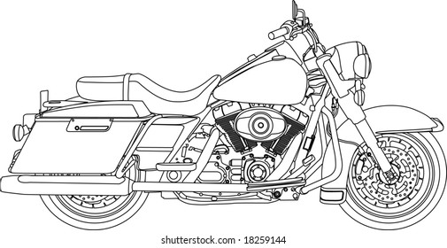y bancar cualquier ocurrencia

conseguir mi propia experiencia

con la moto vivo la mía

y no la de los del Suquía

Me compré por fin una moto

como la que yo siempre quise

y si no querés que te pise

no te me crucés por la lleca

que vas a ganar una beca

para ir a estudiar teología

allá con la virgen María

No quisiera ser tu verdugo

pero yo la calle la arrugo

por eso te doy un consejo

para conservar tu pellejo

no salgás a la calle viejo

salvo si es un caso de urgencia

y si fuera así por prudencia

tené bien a mano a la vista

tu carné de la mutualista

A

Eran muchas cuotas pero mes a mes yo me las arreglaba

G

iba por las calles y decía para mí

F

me compré la moto

E A

me compré la moto y la pago de a poco

Cuánto tiempo anduve mirando vidrieras y motos ajenas

caminando como un bobo sin velocidá

hasta que un buen día

me compré la moto y arrasé con todo

Mientras no me echaran antes del trabajo la hubiera pagado

hoy no sé quién fue que se quedó con ella

una moto nueva

y en el accidente no le pasó nada

Dígame San Pedro a usté qué le cuesta dejarme traerla

si en el paraíso no se mata a nadie

no soportaría

una eternidá sin montar en mi moto

**Viejas Locas – Que vas a hacer tan sola hoy**

INTRO: riff sobre ( Am Bm ) x4

( Am Bm )x4

E|--------------------------------------------------------|

B|--------------------------------------------------------|

G|--------------------------------------------------------|

D|----7-5-5-5-5-7---7--5-5--5-5-7----9-7-7--7-7-9----9--7-|

A|-----7---7---------7----7-----------9---9-----------9---|

E|-5-5-----------5-5-------------7-7--------------7-7-----|

Am

Nos conocimos de casualidad

Bm

vos ibas en tu auto y yo por la ciudad.

Am

Caminando con amigos viendo chicas pasar,

Bm

y vos cruzaste justo y entonces quise hablarte

Am

pero mostraste tus dientes y me gruñiste,

Bm

porque soy diferente a lo que quiere tu papá,

Am

pero aceptame como soy, soy diferente a vos,

Bm

pero qué vas a hacer tan sola hoy?

Am

aceptame como soy, soy diferente a vos,

Bm

pero qué vas a hacer tan sola hoy?

Nena yo no quiero joderte

solo quiero estar un rato más con vos,

te juro que no quiero comprometerte

ni quiero que tu novio sepa lo que hicimos hoy.

**Viejas Locas – Me gustas mucho**

Intro: E5

E5

nos conocimos bailando en un bar

tus piernas volaban las sabia llevar

a mi me gustaban como las movias

y juntos nos fuimos a pernoctar.

A5

es que me gustas mucho

E5

me gustas mucho

A5

me gustas mucho

E5

me gustas mucho.

inter: E5

E5

me gusta como te vestis y como andas

me gusta tu pelo, tu cuerpo

me gustaria poderte bañar

tambien secarte y colcerte a enjuagar.

A5

porque me gustas mucho

E5

me gustas mucho,nena

A5

me gustas mucho

B5

sera que me gustas tanto debe ser que

E5

no puedo disimular

de veras, eaaa

guitarra: (A5 E5 A5 E5 B5 E5 ) 3 veces

E5

me gustas mucho..............

**Viejas Locas – Lo artesanal**

Dm

Aveces pienso que esa gente tan cool

Gm

No tiene chispa para conquistar

Dm

Si su dinero lo puede comprar

Gm

Ellos se olvidan de lo artesanal

[Riff 2

Dm Gm Dm Gm

Se olvidan de lo artesanal ellos se vana olvidar de lo artesanal

Hoy vino el chico del chalet marron

Tenia unos pesos queria comprar

Algunas drogas para el sabado

Y lo zarpaban una vez mas

Se olvidaba de lo artesanal

Ellos se van a olvidar

De lo artesanal

F Gm Bb C

Pero su galera se moja cuando llueve

F C Bb Gm Dm

Y a su mujer le hacen la fiesta en un hotel

**Viejas Locas – Intoxicado**

C5 A5 A5 A5

a nadie importa si yo cuido mi flor

C5 As A5 A5

yo la protejo contra el viento

C5 A5 A5 A5

la riego Un poco y la llevo al sol

y con su fruto

D5 A5

intoxicado estoy y por las calles voy

D5 A5

intoxicado estoy y por las calles voy

un mezcladito que te va a gustar

con su veneno ella juega

una flor muerta como las demas

y con su fruto

D5 A5

intoxicado estas y por las calles vas

D5 A5

intoxicado estas y por las calles vas

**Viejas Locas – Perra**

C#m

Me dejaste en la ruina

no en la ruina material;

ahora tengo un problema,

un problema mental.

Sos una Perra... Perra... Perra... Perra...

uau...

Me tuviste tanto tiempo

pusiste dulce en mi boca,

yo me estaba prendiendo fuego

y vos no me ibas a apagar no!

Sos una Perra... Perra... Perra... Perra...

Sos una Perra... Perra... Perra... Perra...

A B

Siempre fuiste una gran Perra mi amor...

A B

Siempre fuiste la más! ...Perra.

Pusiste clavos a mis zapatos

no me dejabas ver el sol,

no me gusta que me grites, nena;

por qué no te buscás otro novio

si sos una Perra... Perra... Perra... Perra...

Perra... Perra... Perra... Perra...

Sos una Perra... Perra... Perra... Perra...

Perra... Perra... Perra... Perra...

Sos una Perra... como una Perra... como una Perra... como una Perra...

Siempre fuiste una gran Perra mi amor...

Siempre fuiste la más! ...Perra.

**Queen – Save me**

G D/F# Em D/F# G

It started off so well

C G/B Am G/B

They said we made a perfect pair

C D D4 G

I clothed myself in your glory

C

And your love

G/B G

How I loved you

C G D

How I cried

Am G C G/B

The years of care and loyalty

Am C G D

Were nothing but a sham it seems

C D D4 G C

The years belie we lived a lie

G/B G C G

I love you till I die

D A/C# G/B D

Save me, save me, save me

D E A G

I can't face this life alone

D A/C# D/C G/B Gm/Bb

Save me, save me, save me

D C G D

I'm naked and I'm far from home

G D/F# Em D/F# G

The slate will soon be clean

C G/B Am G/B

I'll erase the memories

C D D4 G C

To start again with somebody new

G/B G

Was it all wasted

C G D

All that love?

Am G/B C G/B

I hang my head and I advertise

Am C G D

A soul for sale or rent

C D D4 G C

I have no heart I'm cold inside

G/B G C G

I have no real intent

D A/C# G/B D

Save me,save me,save me

D E A G

I can't face this life alone

D A/C# D/C G/B Gm/Bb

Save me, save me, oohhh

D C G Am

I'm naked and I'm far from home

( Am G D/F# Em G )

( C G/B Am )

( C D G D C G )

( C G D C )

C D

Each night I cry

G C

I still believe the lie

G/B G C G

I love you till I die, yeah

[Solo] D A/C# G/B D

D E A G

D A/C# D/C G/B Gm/Bb

Save me, save me, save me

D C G D G

Don't let me face my life alone

D A/C# D/C G/B Gm/Bb

Save me, save me, huhuuuu

D C G D

I'm naked and I'm far from home

**Queen – I was born to love you**

G# Cm C#

I was born to love you

A#m A#m7 D# ( D# C# C A# )

With every single beat of my heart

G# Cm C# Fm

Yes, I was born to take care of you

A#m D#

Every single day

G# Cm C# Fm C# Fm

I was born to love you

A#m A#m7 D# ( D# C# C A# )

With every single beat of my heart

G# Cm C# Fm C# Fm

I was born to take care of you

A#m D# G#

Every single day of my life

G#

You are the one for me, I am the man for you

Cm

You were made for me, you're my ecstacy

C#

If I was given every opportunity

A#m

I'd kill for your love

D#

So take a chance with me

Let me romance with you

Cm

I´m caught in a dream

And my dreams come true

Fm

It`s so hard to believe this is

Happening to me

A#7 D#7

An amazing feeling coming through

C#9

I wanna love you

G#

I love every little thing about you

C# D#

I wanna love you, love you, love you

G#

Born to love you

D#

Born to love you

Fm

Yes I was born to love you

A#m

Born to love you

A#m7

Born to love you

D#

Every single day (day ..Day, Day) of my life

A#7 D#7

An amazing feeling coming through

G# Cm C# Fm C# Fm

I was born to love you

A#m A#m7 D# ( D# C# C A#)

With every single beat of my heart

G# Cm C# Fm C# Fm

I was born to take care of you

A#m D# G#

Every single day of my life

G# Cm C# Fm C# Fm

I was born to love you

A#m D# G#

Every single day of my life

Go, I love you babe

Yes, I was born to love you

C#9

I wanna love you , love you, love you

G#

I wanna love you

C#9

I get so lonely, lonely, lonely, lonely

G#

Yeah, I want to love you

Yeah, give it to me

**Queen – Tha game**

C Bb7+

Open up you mind and let me step inside

Am Fm6

Rest your weary head and let your heart decide

C Am

It's so easy

Dm G C C7

When you know the rules, it's so easy

F Fm C

All you have to do is fall in love

G/B C Gm7 Ab Bb C

Play the game, everybody play the game of love

[Guitarra 1]

[Guitarra 2]

C Bb7+

When you're felling down and your resistance is low

Am Fm6

Light another cigarette and let yourself go

C Am

This is your life

Dm G C C7

Don't play hard to get, it's a free world

F Fm C

All you have to do is fall in love

G/B C Gm7 Ab C

Play the game, everybody play the game of love

F Bb F7+

My game of love has just begun

Dm G

Love runs from my head down to my toes

C Em

My love is pumping through my veins

C

Play the game

Em C D

Drive me insane, come, come, come

Em C

Play the game, play the game

C/Bb Gm Ab Bb C

Play the game, play the game

[Solo] C Am Dm G C C7 F Fm

C G/B C C7 Gm7 Ab Bb

Play the game, play the game of love

C Am

This is your life

Dm G C C7

Don't play hard to get, it's a free world

F Fm C

All you have to do is fall in love

G/B

Play the game, yeah

C Gm7 Ab Bb C

Play the game of love

C Am

This is your life

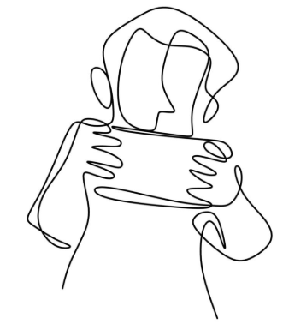 Dm G C C7

Don't play hard to get, it's a free world

F Fm C

All you have to do is fall in love

G/B

Play the game

C Gm7 Ab Bb C

Play the game of love

**Queen – All dead, all dead**

Dm A Dm

She came without a farthing

A Dm

A babe without a name

Dm C F

So much ado 'bout nothing

Gm A Dm

Is what she's try to say

Dm A Dm

So much ado my lover

Dm A Dm

So many games we played

Dm C F

Through ev'ry fleeted summer

Gm A Dm

Through ev'ry precious day

C F Gm F

All dead all dead

F Bb C7 F

All the dreams we had

F C Am Am/C# Bb C D

And I wonder why I still live on

C F Gm F

All dead all dead

Bb C7 F

And alone I'm spared

F A7 Dm C

My sweeter half instead

Bb F Bb

All dead and gone all dead

Dm A Dm

Dm A Dm

Dm C F

Gm A Dm

C F Gm F

All dead all dead

Bb C7 F

At the rainbow's end

F C Dm Am Bb C D

And still I hear her own sweet song

C F Gm F

All dead all dead

F Bb F

Take me back again

F A7 Dm

You know my little friend's

C Bb F

All dead and gone

Solo:

Dm A Dm

Her ways are always with me

Dm A Dm

I wonder all the while

Dm C F

But please you must forgive me

Gm A Dm

I am old but still a child

C F Gm F

All dead all dead

F Bb F

But I should not grieve

F C Dm Am Bb C D

In time it comes to ev'ryone

C F Gm F

All dead all dead

F Bb F

But in hope I breathe

F A7 Dm

Of course I don't believe

C Bb F

You're dead and gone

Bb F

All dead and gone

**Queen – My life has been saved**

D Em

This is where we are today

A D

People going separate ways

Em

This is the way things are now

A D

In disarray

[Chorus]

Bm G

I read it in the papers

A D

There's death on every page

Bm Em

Oh lord, I thank the lord above

A D | D7 C | D | D7 C |

My life has been saved

G A7 G A7 G A7 D Bm

Here we go, telling lies

G A7 G F

Here we go

[Solo]

| C | Em | C7 | F C |

| Dm7 | G | F | C |

| Am | D7 | F Bb | C |

[Verse 2]

D Em

Were right back where we started from

A D

People going separate ways

D Em

This is the way things are now

A D

In disarray

Bm G

I read it in the papers

A D

There's death on every page

Bm Em

Oh lord, I thank the lord above

A G

My life has been saved

G A7 G A7 G A7 D Bm

Oooh Oooh Oooh (My Life)

G A7 G A7 G A7 D Bm

(My Life has been saved ) Ooh (My Life)

G A7 G F C

(My Life has been saved )



**Alejandro Sanz – Corazón Partido**

E F#m7

Tiritas pa este corazón partío.

Tiri-ti-tando de frío.

B7 E

Tiritas pa este corazón partío.

Pa este corazón.

E E5

Ya lo ves, que no hay dos sin tres,

E6 A#m7-5

que la vida va y viene y que no se detiene...

G#m7

y, qué sé yo,

F#m7 B7

pero miénteme aunque sea, dime que algo queda

E E5

entre nosotros dos, que en tu habitación

E6 A#m7

nunca sale el sol, ni existe el tiempo,

G#m7

ni el dolor.

F#m7 B7

Llévame si quieres a perder,

G#m7 C#7 F#m7

a ningún destino, sin ningún por qué.

E E5

Ya lo sé, que corazón que no ve

E6

es corazón que no siente,

A#m7 G#m7

o corazón que te miente amor.

F#m7 B7

Pero, sabes que en lo más profundo de mi alma

E E5

sigue aquel dolor por creer en ti.

E6 A#m7 G#m7

¿Qué fue de la ilusión y de lo bello que es vivir?

F#m7 B7

Para qué me curaste cuando estaba herío

G#m7 C#7

si hoy me dejas de nuevo el corazón partío.

F#m77

¿Quién me va a entregar sus emociones?

B7

¿Quién me va a pedir que nunca le abandone?

G#m7

¿Quién me tapará esta noche si hace frío?

C#7

¿Quién me va a curar el corazón partío?

F#m7

¿Quién llenará de primaveras este enero,

B7

y bajará la luna para que juguemos?

G#m7

Dime, si tú te vas, dime, cariño mío,

C#7

¿quién me va a curar el corazón partío?

F#m7m B7 - C#7 - F#m7 - B7

Tiritas pa este corazón partío.

Tiritas pa este corazón partío.

Dar solamente aquello que te sobra

nunca fue compartir, sino dar limosna, amor.

Si no lo sabes tú, te lo digo yo.

Después de la tormenta siempre llega la calma,

pero, sé que después de ti,

después de ti no hay nada.

Para qué me curaste cuando estaba herío

si hoy me dejas de nuevo el corazón partío.

¿Quién me va a entregar sus emociones?

¿Quién me va a pedir que nunca le abandone?

¿Quién me tapará esta noche si hace frío?

¿Quién me va a curar el corazón partío?

¿Quién llenará de primaveras este enero,

y bajará la luna para que juguemos?

Dime, si tú te vas, dime, cariño mío,

¿quién me va a curar el corazón partío?

F# - E - D#7 - A - G#m7 - F#m7 - B7 Bb

¿Quién me va a entregar sus emociones? Etc..

**El Kuelgue – Parque Acuático**

Amaj7/E A#m7b5 Bsus4/A C#m7

Tengo un puestito a cinco lucas

Y la panza de mi vieja es el único lugar al que quiero volver

Y si querés vení conmigo que te hago un lugarcito

Y nos tomamo’ unos vinitos

Amaj7/E G#7+5

O pateamo’ unos penales o escuchamo’ a Páez

C#m7 B F#/A# F#m7/11

Y nacemos de nuevo como gemelos erráticos

G#m7/13 C#m7/9

Vamos a construir un parque acuático

Que buenas pinta

(Acá los mismo acordes que las dos estrofas anteriores, luego al estribillo)

Seres del tiempo, vuelvo enseguida

Y cuando digo en subida me refiero a un rato

Un par de años en silencio manso

Potro, tenía dos perros y uno se comió al otro

No me confunda con el momia dominguero

Venía despacito porque estaba disfrutando del paseo

Propone un asadito y nos da de comer patys

Terrible marginal, se saca fotos con los ratis

Bm7* E7 (bajadita) Amaj7 F#dim/A Emaj7/G# Gm6/+5

Tener cintura, la de orteguita

La dignidad un cacho te la quita

F#m7/11 G#m7/13

Montaña rusa, otra vuelta

C#m7/9

¿Te das cuenta? Volvimos a vivir en los 90s

Terrible borrachín, se chamuyaba hasta a su prima

Y al final de la noche está más duro que vivir en la Argentina

Me idealicé encima

Mira se roba solo, haga patria y sintonía fina

Amaj7/E A#seMIdim Bsus4/A

Siempre que me fijo son las diez y veintidós

C#m7 F#m7/11

Lo otro que me gusta es caminar con vos (y una entrañita)

G#m7/13 C#m7/9

Viento de frente, pluscuamperfecte

(Repetir lo mismo de la estrofa de arriba)

Llega la noche y me pongo pillo

Y un Movicom haciendo ruido en mi bolsillo

Por si las moscas troto

Que buenas pinta

Tener cintura, la de orteguita

La dignidad un cacho te la da y otra te la quita

Nacemos de nuevo como gemelos

Vamos a construir un parque acuático

Amaj7/E A#semidis Bsus4/A C#m7 G#7sus4 G#7

Amaj7/E

Me cuesta todo cinco lucas

C#m7 E/G# C#m7 Cdim Ebdim

¿No ves? Es el único lugar al que quiero volver

Bm7 E D9/F# E/G#

Y si querés vení conmigo que te hago un lugarcito

Aadd13 Gm6/+5 Gdim

Y nacemos de nuevo, como gemelos

Y la cintura, la de orteguita

La dignidad un cacho te la da y otra te la quita

Y nacemos de nuevo

Vamos a hacer un parque acuático

**The Beatles – Your mother should know**

[Intro]

Am

Oo oo oo oo

Am

Oo oo oo oo

[Verse]

Fmaj7

Let's all get up and dance to a song

A7 Dm

That was a hit before your mother was born.

G7 C C/B A7 D7 G7

Though she was born a long long time ago, your mother should know

C

Your mother should know.

E7

Sing it again.

[Verse]

Am Fmaj7

Let's all get up and dance to a song

A7 Dm

That was a hit before your mother was born

G7 C C/B A7 D7 G7

Though she was born a long long time ago, your mother should know

C

Your mother should know.

[Verse]

Am Fmaj7

Lift up your hearts and sing me a song

A7 Dm

That was a hit before your mother was born

G7 C C/B A7 D7 G7

Though she was born a long long time ago, your mother should know

C A7 D7 G7

Your mother should know. Your mother should know

C

Your mother should know.

E7

Sing it again.

[Verse]

Am Fmaj7

Da, da, da-da, da, da, da, da-da, da-da da

A7 Dm

Da, da, da, da! Da-da, da da!

G7 C C/B A7 D7 G7

Though she was born a long long time ago, your mother should know

C

Your mother should know.

[Outro]

A7 D7 G7 C

Your mother should know, your mother should know!

A7 D7 G7 C

Your mother should know, your mother should know!

**El Cuarteto de Nos – Lo malo de ser bueno**

[Intro] A G# C#m E

F#m G# C#m

[Primera Parte]

A G#

"La verdad es que no hay una verdad"

C#m E

Leí en una pared de la ciudad

F#m

¿Habrá sido una virtud o casualidad?

G# C#m

Y sentí inquietud de estar a merced de tanta sed de dualidad

A G#

¡Que barbaridad!

C#m E

Lo barato sale caro, lo normal es lo raro

¿Estaré sonado?

F#m G#

Me visto despacio si estoy apurado, amo ser odiado

C#m

Y tener la facha de un repetidor y la nota de un aprobado

[Pre-Estribillo]

Siempre hago lo que quiero, no lo puedo evitar

Tomo para olvidar que el doctor me prohibió tomar

¡Y gracias a Dios soy ateo!

No consigo empleo por mi cara, creo, es lo lindo de ser feo

Pero si espero desespero, si quiero ver el partido entero

[Estribillo]

A G#

¡Ya esta! ¡Cuanta ambigüedad!

C#m E

Esta vida me va a matar

F# G# C#m

Mi corazón vacío no soporta una ausencia más

A G# C#m E

Y sé que dijo una vez el nobel de la paz asesinado al caer

F# G# C#m

"Es lo malo de ser bueno en este mundo cruel"

[Segunda Parte]

Busco respuestas y encuentro preguntas

Nadie contesta porque cuesta separarse de una mala junta

Y no hay contradicción dije que me equivocaría

Y como me equivoque tuve razón, perdón

[Pre-Estribillo]

Si mi mente queda en blanco veo todo negro

Escucho el himno a la alegría y me deprimo, no me alegro

Como mi socio cuando dijo a su mujer preñada

"El ocio no me deja tiempo para nada"

Y con esa vil cuartada se desembarazo de la embarazada

[Estribillo]

¡Ya esta! ¡Cuanta ambigüedad!...

[Solo] A G# C#m E F# G# C#m

A G#m C#m E F# G# C#m

[Tercera Parte]

Mundo cruel

Trae mala suerte ser supersticioso

Acaricio un círculo y se vuelve un círculo vicioso

Soy cauteloso, y juro seguro que todo es dudoso

¿Cuantas veces dije no queriendo decir si?

¿Cuantas veces presentí el principio del fin?

¿Cuantas veces dije si queriendo decir no?

¡Es así! Como te digo una cosa te digo la otra

Qué horror, hasta mis debilidades son más fuertes que yo

[Estribillo]

¡Ya esta! ¡Cuanta ambigüedad!...

¡Ya esta! ¡Cuanta ambigüedad!

F# G# C#m E

Es lo malo de ser bueno en este mundo cruel

F# G# C#m

Es lo malo de ser bueno en este mundo cruel

**Luis Alberto Spintetta – Seguir viviendo sin tu amor**

D

Si a tu corazón yo llego igual

Bm

Todo siempre se podrá elegir

G

No me escribas la pared

Em A

Sólo quiero estar entre tu piel

[Pre-Estribillo]

D

Y si acaso no brillara el Sol

Bm

Y quedara yo atrapado aquí

G

No vería la razón

Em A

De seguir viviendo sin tu amor

[Estribillo]

F#

Y hoy que enloquecido vuelvo

Bm

Buscando tu querer

Em

No queda más que viento

G A

No queda más que viento

[Pre-Estribillo]

D

Y si acaso no brillara el Sol

Bm

Y quedara yo atrapado aquí

G

No vería la razón

Em A

De seguir viviendo sin tu amor

[Solo] D Bm G Em A

[Estribillo]

F#

Y hoy que enloquecido vuelvo

Bm

Buscando tu querer

Em

No queda más que viento

G A

No queda más que viento

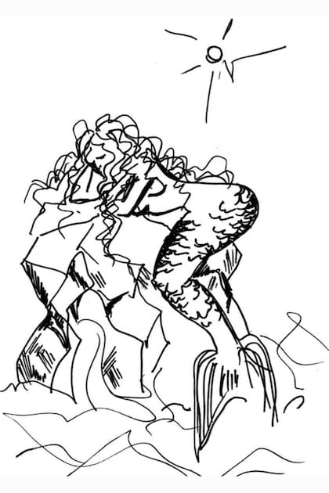[Final]

D

Y si acaso no brillara el Sol

Bm

Y quedara yo atrapado aquí

G

No vería la razón

Em A

De seguir viviendo sin tu amor

**Luis Alberto Spinetta – Bajan**

[Primera Parte]

E F#m

Tengo tiempo para saber

C#m F#° B7

Si lo que sueño concluye en algo

E F#m

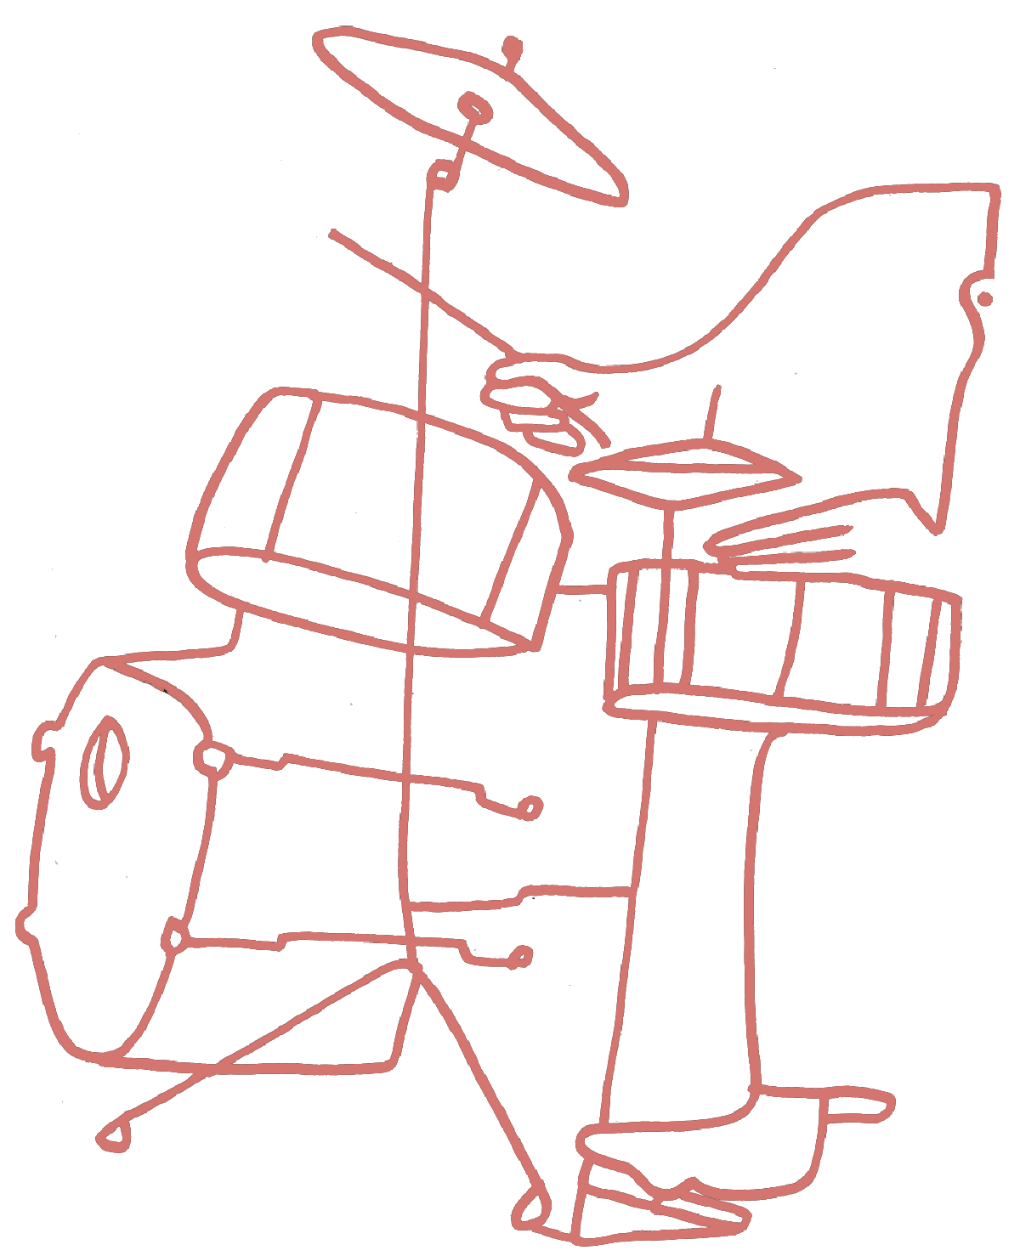 No te apures ya más loco

C#m F#° B7

Porque es entonces cuando las horas

[Pre-Estribillo]

C#m G#m B C#m

Bajan, el día es vidrio sin sol

G#m B C° C#m

Bajan, la noche te oculta la voz

[Estribillo]

C Am G#m F#m

Y además, vos, querés sol

C#m B7 C#m

Despacio también podés hallar la luna

( D#7(9-) E6 A Riff )

[Segunda Parte]

E F#m

Viejo roble del camino

C#m F#°

Tus hojas siempre

B

Se agitan algo

E F#m

Nena, nena, que bien te ves

C#m F#°

Cuando en tus ojos

B

No importa si las horas

[Pre-Estribillo]

C#m G#m B C#m

Bajan, el dia se sienta a morir

G#m B C° C#m

Bajan, la noche se nubla sin fin

[Estribillo Final]

C Am G#m F#m

Y además, vos, querés sol

C#m B7 C#m

Despacio también podés hallar la luna

[Final] D#7(9-) E6 A Riff

**Simon & Granfunkel – Mrs Robinson**

E

Ti tiriri ti tiri

E7

Ti tiri tiri ti

A7

Tu tururu tu turu turu tu

D G

Tiririri ti ti tiri

C/G Am

Ti ti tiri ti

( E7 D7/F# )

G Em Em/F#

And here's to you, Mrs. Robinson

G Em C/G

Jesus loves you more than you will know

D7/F#

Wow, wow, wow

G Em Em/F#

God bless you please, Mrs. Robinson

G Em C/G

Heaven holds a place for those who pray

Am

Hey hey hey, hey hey hey

E

We'd like to know

A little bit about you

E7

For our files

A7

We'd like to help you learn

To help yourself

D

Look around you

G

All you see are

C/G Am

Sympathetic eyes

E

Stroll around the grounds

D7/F#

Until you feel at home

[Estribillo]

And here's to you, Mrs. Robinson…

Hide it in a hiding place

Where no one ever goes

Put it in your pantry

With your cupcakes

It's a little secret

Just the Robinsons' affair

Most of all, you've got to

Hide it from the kids

[Estribillo]

Coo coo ca-choo, Mrs. Robinson

Jesus loves you more than you will know

Wow wow wow

God bless you please, Mrs. Robinson

Heaven holds a place for those who pray

Hey hey hey, hey hey hey

[Primera Parte]

Sitting on a sofa

On a Sunday afternoon

Going to the candidates' debate

Laugh about it

Shout about it

When you've got to choose

Every way you look at it you lose

[Estribillo]

Where have you gone, Joe DiMaggio

A nation turns its lonely eyes to you

Ooo ooo ooo

What's that you say, Mrs. Robinson

Joltin' Joe has left and gone away

Hey hey hey, hey hey hey

**Frank Sinatra – Something stupid**

[Intro] F#m7 B7 F#m7 B7 E

[Primera Parte]

E E6 E7M E6

I know I stand in line, until you think you have the time

F#m7 B7 F#m7 B7

To spend an evening with me

F#m7 B7 F#m7 B7

And if we go someplace to dance, I know that there's a chance

E

You won't be leaving with me

E7

And afterwards we drop into a quiet little place

A C9

And have a drink or two

F#m7 B7 F#m7 B7

And then I'll go and spoil it all, by saying something stupid

E E6 E E6

Like: "I love you"

E7

I can see it in your eyes, that you despise the same old lies

A

You heard the night before

F#7

And though it's just a line to you, for me it's true

B7

It never seemed so right before

[Segunda Parte]

E E6 E7M E6

I practice every day to find some clever lines to say

F#m7 B7 F#m7 B7

To make the meaning come true

F#m7 B7 F#m7 B7

But then I think I'll wait until the evening gets late

E

And I'm alone with you

E7

The time is right, your perfume fills my head, the stars get red

A C9

And, oh, the night's so blue

F#m7 B7 F#m7 B7

And then I'll go and spoil it all, by saying something stupid

E E6 E E6

Like: "I love you"

[Solo] E E6 E7M E6

F#m7 B7 F#m7 B7 E

[Terceira Parte]

E7

The time is right, your perfume fills my head, the stars get red

A C9

And, oh, the night's so blue

F#m7 B7 F#m7 B7

And then I'll go and spoil it all, by saying something stupid

E C

Like: "I love you"

[Final]

E C

I love you

E C

I love you

E C

I love you

E C

I love you

**Pacifica – With or without you**

[Primera Parte]

G#m

Heard a noise in my dream last night

F#m

But I didn't have a clue

C#m

It would lead me back to you wo-oah

G#m

I fight back and the water's rough

F#m C#m

But I couldn't bare the thought of

Looking into your eyes

[Pre-Estribillo]

E F#m

I can't bother reaching out

C#m

I don't remember lying

E F#m

I won't bother saving face

C#m E

I don't remember trying

[Estribillo]

A

There's a place I wanna go

G#m C#m E

And there's a place I wanna be at with or without you

A

There's a place I wanna go

G#m C#m E

And there's a place I wanna be at with or without you

G#m

Found a thought I had lost before

F#m

I wouldn't recommend it

C#m

Better leave it hanging

G#m

Maybe that was the place to stop

F#m

But visions they are blurring

C#m

The past is so alluring

[Pre-Estribillo]

I can't bother reaching out

I don't remember lying

I won't bother saving face

I don't remember trying

There's a place I wanna go

And there's a place I wanna be at with or without you

There's a place I wanna go

And there's a place I wanna be at with or without you

A G#m

I can't bother reaching out

(There's a place I wanna go and

There's a place I wanna be at)

C#m E

I don't remember lying

(with or without you)

A G#m

I won't bother saving face

(There's a place I wanna go

And there's a place I wanna be at)

C#m E

I don't remember trying

(with or without you)

[Final] A G#m C#m

A G#m C#m

A G#m C#m

A G#m C#m

**Pacifica – Anita**

[Intro] C# C B

F# G G#

C# C B

F# G G#

C# E

Hey, what's your name? She said

B D

You're just my type

C#

She said

C#

Hey, how you're doin'?

E

It's really nice to meet ya'

B

You should take my number

D C#

I go by Anita She said

C#

I live nearby

E

Wouldn't you know

B

Come take a ride

C#

I got something on my mind

C# E

You play keytar for an indie band

B

The show it's tonight

A G#

You're wasting all your time

C#

Don't you understand

B

I don't wanna hold your hand

A

Or listen to your band

B

I just wanna hear you say it

C# B

I need Anita, ah

A

I need Anita

B

I need Anita, ah

I really need Anita

C# E

Ah ah ah ah

B

You'll be running running running

C#

From yourself

E B

'Cause you can't dream of anybody else

D C#

(Oh, damn)

C#

I heard you've been

E

Knocking on my door

B

Crying alone

D C#

To some weezer on your phone (so lame)

C#

I let you in

E

You've made it this far

B

Don't fuck around

A G#

Stop playing my guitar

C#

Don't you understand

B

I don't wanna hold your hand

A

Or listen to your band

B

I just wanna hear you say it

C# B

I need Anita ah

B

I need Anita

A

I need Anita ah

B

I really need a what?

C# B

Don't you understand (I need Anita, ah)

(I need Anita)

A B

Don't wanna hold your hand I (I need Anita, ah)

(I need Anita)

C# B

Listen to your band I (I need Anita, ah)

(I need Anita)

A B

Just wanna hear you say it (I need Anita, ah)

(I need Anita)

C#

Don't you understand

B

I don't wanna hold your hand

A

Or listen to your band

B

I just wanna hear you say it

C# B

I need Anita, ah

A

I need Anita

B

I need Anita, ah

I really need Anita

( C# B A B )

( C B A )

B C#

I really need Anita

**Pacifica – Silent Affection**

C

I'm seeing different colors

Couldn't tell you nothing further

F

I couldn't lie, couldn't write something random

I can tell that it's too much to handle

C

I wouldn't wanna bother

But I'm not thinking of another

F

I like to burden with silent affection

Made a turn and a slight deviation

C5

I'm dreaming of a place we can go

Where we can disappear and drive on this road

G5

We're gonna wake up

Pretend that nothing happened

F5

And just get up

C5

I'm dreaming of a place we can be

It's just a freak scene, where it's just you and me

G5

Not gonna wake up

Pretend that nothing happened

F5

And just get up

( C5 F5 )

( C5 F5 )

C

You know there's no way that I could tell you

F

I know there's no other way you'd call me love

C

Hmm, all the little light you're giving out

You know there's no way that I could tell you

F

I know there's a better way than using words

G

Hmm, if there's nothing to be said

F

Why don't we just stay?

C5

I'm dreaming of a place we can go

Where we can disappear and drive really slow

G5

Not gonna wake up

Pretend that nothing happened

F5

And just get up

C5

I'm dreaming of a place we can be

It's just a freak scene, when it's just you and me

G5

Not gonna wake up

Pretend that nothing happened

F5

And just get up

C

I wouldn't wanna bother

But I'm not thinking of another

F

I like to burden with silent affection

G

Made a turn and a slight deviation

( C5 F5 )

**Daft Punk – Instant Crush**

Capo en el 1.er traste

[Intro] F Dm Am

G F Dm

Am

I didn't want to be the one to forget

G

I thought of everything I'd never regret

F

A little time with you is all that I get

Dm

That's all we need because it's all we can take

One thing I never see the same when you're 'round

I don't believe in him, his lips on the ground.

I want to take you to that place in the Roche

But no one gives us any time anymore

He asked me once if I'd look in on his dog

You made an offer for it, then you ran off

I got a picture of us kids in my head

And all I hear is the last thing that you said:

Am

"I listened to your problems, now listen to mine"

G

I didn't want to anymore

Am G F

And we will never be alone again

Em Dm

Cause it doesn't happen everyday

Am G

Kinda counted on you being a friend

Em Am

Can I give it up or give it away

G F

Now I thought about what I wanna say

Em Dm

But I never really know where to go

Am G

So I chained myself to a friend

Em Am

'Cause I know it unlocks like a door

G F

And we will never be alone again

Em Dm

Cause it doesn't happen everyday

Am G

Kinda counted on you being a friend

Em Am

Can I give it up or give it away

G F

Now I thought about what I wanna say

Em Dm

But I never really know where to go

Am G

So I chained myself to a friend

F Dm

Some more again

It didn't matter what they wanted to see

You thought he saw someone that looked just like me

The summer memory that just never dies

We worked too long and hard to give it no time

He sees right through me, it's so easy with lies

Cracks in the road that I would try and disguise

He runs the scissor at the seam in the wall

He cannot break it down or else he would fall

Am

1000 lonely stars

G

Hiding in the cold

F Dm

Take it, oh I don't wanna sing anymore

( Am G F Dm )

"I listened to your problems, now listen to mine"

I didn't want to anymore

And we will never be alone again…

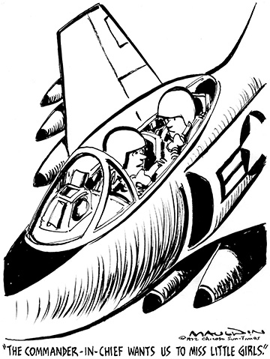**Supertramp - Breakfast in America**

Capo en el 1.er traste

Bm F#m G

Take a look at my girlfriend, she's the only one I got

Bm F#m G

Not much of a girlfriend, I never seem to get a lot

F# Bm

Take a jumbo 'cross the water, like to see America

F# Em A7

See the girls in California, I'm hoping it's going to come true

Em A7

But there's not a lot I can do

Bm F#m G

Could we have kippers for breakfast, mummy dear, mummy dear

Bm F#m G

They got to have them in Texas, 'cause everyone's a millionaire

F# Bm

I'm a winner, I'm a sinner, do you want my autograph

F# Em A7

I'm a looser, what a joker. I'm playing my jokes upon you

Em A7

While there's nothing better to do

F#7 Bm

Babadadow babadow babadow didow didow

F#7 Bm G Em A

Babadadow babadow babadow didow didow nanana nanana nanana

Bm F#m G

Don't you look at my girlfriend, she's the only one I got

Bm F#m G

Not much of a girlfriend, I never seem to get a lot

F# Bm

Take a jumbo 'cross the water, like to see America

F# Em A7

See the girls in California, I'm hoping it's going to come true

Em A7

But there's not a lot I can do

F#7 Bm

Babadadow babadow babadow didow didow

F#7 Bm G Em A

Babadadow babadow babadow didow didow nanana nanana nanana

**Porsuigiego – Quiero ver, quiero ser, quiero entrar**

Tono: Em

G G7 C

Presentame al señor Tiempo

Am7 D7 Bb D7

se fue con vos, murio en abril

G G7 C

si se lo contaste al viento

Am7 D7 Bb D7

yo no lo vi, yo no lo vi

[2]

G B7 Em

Si me preguntas quien ha ocupado mis dias

Am7 Bm7 Bb D7

yo no lo se, yo no lo se;

G B7 Em

si me preguntas que ha pasado entre mis manos

Am7 Bm7 Bb D7

yo no lo se, no lo toque

[1] G G7 C

Invitame a ver tu historia

Am7 D7 Bb D7

nunca diré que ya la sé

G G7 C

escondeme en tu memoria

Am7 D7 Bb D7

quiero vivir, quiero vivir

[2] G B7 Em

Y describirme los lugares donde has ido

Am7 Bm7 Bb D7

quiero viajar, quiero seguir

G B7 Em

y explicarme hasta dónde has llegado

Am7 Bm7 Bb D7

quiero saber dónde morir

[3]

G

Quiero ver,

Am7 G/B

quiero ser,

Bb Am7 D7

quiero estar,

Bb Am7 D7

quiero andar,

Bb Am7 D7

penetrar,

Bb Am7 D7

quiero entrar

[1] G G7 C

Remontame en un barrilete

Am7 D7 Bb D7

quiero volar,quiero volar

G G7 C

contame un cuento de hadas

Am7 D7 Bb D7

quiero soñar, quiero soñar

G B7 Em

y recordame si alguna vez te he mirado

Am7 Bm7 Bb D7

quiero llorar, quiero llorar

[4]

G

Y abrime ahora

B7 Em C

las tres puertas de tu vida

Am7

quiero ver,

D7

quiero ser,

G Em

quiero entrar

C

quiero ver,

D7

quiero ser

G

quiero entrar

**Radiohead – Karma Police**

[Intro] Am D9/F# Em ( D9/F# ) G

Am F Em G

Am D G D9/F#

C/E G/B Am Bm D

[Primera Parte]

Am D9/F# Em

Karma Police

G Am

Arrest this man

F Em

He talks in maths

G Am

He buzzes like a fridge

D G C G/B Am Bm D

He's like a detuned ra_di____o

[Segunda Parte]

Am D9/F# Em

Karma Police

G Am

Arrest this girl

F Em

Her hitler hairdo

G Am

Is making me feel ill

D G C G/B Am Bm D

And we have crashed her par_____ty

[Estribillo]

C D G F#

This is what you'll get

C D G F#

This is what you'll get

C D G

This is what you'll get

Bm C Bm D

When you mess with us

[Tercera Parte]

Am D9/F# Em

Karma Police

G Am

I've given all I can

F Em

It's not enough

G Am

I've given all I can

D G C G/B Am Bm D

But we're still on the pay roll

[Estribillo]

C D G F#

This is what you'll get

C D G F#

This is what you'll get

C D G

This is what you'll get

Bm C G/B Am Am/G Bm D

When you mess with us

[Final]

Bm D G

And for a minute there

D G D E7

I lost myself I lost myself

Bm D G

And for a minute there

D G D E7

I lost myself I lost myself

( Bm D G D )

( G D E7 )

Bm D G

And for a minute there

D G D E7

I lost myself I lost myself

Bm D G

And for a minute there

D G D E7

I lost myself I lost myself

**Culture Club – Karma Chameleon**

Bb F Bb

There´s a loving in your eyes all the way

Bb F Bb

If I listen to your lies would you say

Eb F

I'm a man without conviction

Eb F

I'm a man who doesn't know

Eb F

How to sell a contradiction

Cm

You come and go

Gm F

You come and go

Bb

Karma Karma Karma Karma

F/A Gm

Karma Chameleon

Cm7

You come and go

Bb F

You come and go

Bb

Loving would be easy

Dm Gm7

If your colours were like my dream

Cm7

Red, gold and green

Bb F

Red, gold and green

Bb F Bb

Didn't hear your wicked words every day

Bb F Bb

And you used to be so sweet I heard you say

Eb F

That my love was an addiction

Eb F

When we cling our love is strong

Eb F

When you go you're gone forever

Cm7

You string along

Gm F

You string along

Karma Karma Karma Karma…

Bb

Loving would be easy

Dm Gm7

If your colours were like my dream

Cm7

Red, gold and green

Bb F

Red, gold and green

Eb Dm

Every day is like survival

Cm Gm

You're my lover, not my rival

Eb Dm

Every day is like survival

Cm Gm F

You're my lover, not my rival

( Bb F Bb F Bb )

Eb F

I'm a man without conviction

Eb F

I'm a man who doesn't know

Eb F

How to sell a contradiction

Cm

You come and go

Gm F

You come and go

Karma Karma Karma Karma…

Loving would be easy…

**Chvrches – Get out**

[Verse 1]

Eb

Talked ourselves to death

Cm

Never saying what I wanted

Ab

Saying what I needed

Eb

I pushed you to the edge

Cm

Never knowing what I wanted

Ab Cm

Knowing what I needed you to say

[Pre-Chorus]

Bb

Reflections you used to see

Gm Ab

Never look alike to me

[Chorus]

Eb

Get out, get out

Get, get, get out

Bb

Get, get, get out of here

Cm

Can we get out, get out

Get, get, get out

Ab

Get, get, get out of here?

[Refrain]

Eb Bb

Good intentions never good enough

Cm

Can we get out, get out

Get, get, get out

Ab

Get, get, get out of here?

[Verse 2]

Going out my mind

Never getting what I wanted

Getting what I needed

I left myself behind

Never knowing what I wanted

Knowing what I needed you to do

[Pre-Chorus]

Cm Bb

Reflections you used to see

Gm Ab

Never look alike to me

[Chorus]

Get out, get out

[Refrain]

Good intentions never good enough

[Bridge]

Eb

So do you want to turn it around?

Gm

And do you want to show me how?

Cm

You are a kaleidoscope

Ab

You are a kaleidoscope

Eb

So do you want to turn it around?

Gm

And do you want to show me how?

Cm

You are a kaleidoscope

Ab

You are a kaleidoscope

[Chorus]

Eb

Get out, get out

[Refrain]

Can we get out, get out

Get, get, get out

**Chvrches – Never say die**

E

Wasn't it gonna be fun and wasn't it gonna be new?

C#m

Wasn't it gonna be different and wasn't it gonna be true?

A B

Didn't you say that? Didn't you say that?

E

Didn't you say that? Didn't you say that?

E

Weren't you gonna be sorry and weren't you gonna be pure?

C#m

Weren't we gonna be honest and weren't we gonna be more?

A B

Didn't you say that? Didn't you say that?

E

Didn't you say that? Didn't you say that?

A B C#m E

All you want is to play at playing god

A B C#m E

But I'm falling in, I'm falling out

A B C#m E

All you need is to play at playing god

A B C#m

And I'm falling in, I'm falling out

A

Never, never, never, ever

B C#m

Never, ever, ever say die

E

(Didn't you say that? Didn't you say that?)

A

Never, never, never, ever

B C#m

Never, ever, ever say die

E

(Didn't you say that? Didn't you say that?)

A

Never, never, never, ever

B

Never, ever, ever stop

E

(Didn't you say that? Didn't you say that?)

A

Never, never, never, ever

B C#m

Never, ever, ever say die

E

(Didn't you say that? Didn't you say that?)

Weren't you trying forgiveness and weren't you trying to stay?

Weren't you trying to look up and weren't you trying to pray?

Didn't you say that? Didn't you say that?

Didn't you say that? Didn't you say that?

A B C#m E

All you want is to play at playing god

A B C#m E

But I'm falling in, I'm falling out

A B C#m E

All you need is to play at playing god

A B C#m

And I'm falling in, I'm falling out

Never, never, never, ever

Never, ever, ever say die

(Didn't you say that? Didn't you say that?)

Never, never, never, ever

Never, ever, ever say die

(Didn't you say that? Didn't you say that?)

Never, never, never, ever

Never, ever, ever stop

(Didn't you say that? Didn't you say that?)

Never, never, never, ever

Never, ever, ever say die

(Didn't you say that? Didn't you say that?)

( A B C#m E )

( A B C#m E )

( A B )

C#m E A B

(Didn't you say that? Didn't you say that?)

C#m E A B

(Didn't you say that? Didn't you say that?)

C#m E A B

(Didn't you say that? Didn't you say that?)

C#m E A B

(Didn't you say that? Didn't you say that?)

**Chvrches – The mother we share**

[Intro]

C# Fm F#

[Verse]

Bbm G# C#

Never took your side, never cursed your name;

F# G#

I keep my lips shut tight until you go.

Bbm G#

We've come as far as we're ever gonna get

F#

until you realize that you should go.

[Chorus]

C# Fm

I'm in misery where you can seem as old as your omens,

F#

and the mother we share will never keep your proud head from falling.

C# Fm

The way is long, but you can make it easy on me,

F#

and the mother we share will never keep our cold hearts from calling.

[Verse]

Bbm G# C#

In the dead of night, I'm the only one here

F# G#

and I will cover you until you go;

Bbm G#

'cause if I told the truth, I will always be free

F#

and keep a prize with me until you go.

[Chorus]

C# Fm

I'm in misery where you can seem as old as your omens,

F#

and the mother we share will never keep your proud head from falling.

C# Fm

The way is long, but you can make it easy on me,

F#

and the mother we share will never keep our cold hearts from calling.

Bbm G# F#

Page 1/2

[Verse]

Bbm Fm

Into the night, for once, we're the only ones left.

F#

I bet you even know where we could go.

Bbm Fm

And when it all fucks up, you put your head in my hands;

F#

it's a souvenir for when you go.

[Chorus]

C# Fm

I'm in misery where you can seem as old as your omens,

F#

and the mother we share will never keep your proud head from falling.

C# Fm

The way is long, but you can make it easy on me,

F#

and the mother we share will never keep our cold hearts from calling.

C# Fm F#

C# Fm F#

**The tallest men on earth – Where do my blue bird fly**

[Intro]

Em Em C D x4

[Verse]

Em C D

Well I know you shook the set-up baby, of all the leaves up in the ground

Em C D

And I know our song is over and heavy as I see dry leaves fallin' down, oh

C D G C

With all this fever in my mind, I could drown in your kerosene eyes

C D

Oh, you're just a target in the sky

D Em

Oh, where do my bluebird fly?

D Em

Oh, where do my bluebird fly?

Em Em C D

[Verse]

Em C D

At the early sign of dawn and thunder I see you stir the fog around

Em C

And when you find them boys and gears of sunset I hear a high and lonesome sound, oh

D C D G C

With all this fever in my mind, I could drown in your kerosene eyes

C D

Oh, you're just a target in the sky

D Em

Oh, where do my bluebird fly?

D Em

Oh, where do my bluebird fly?

[Breakdown]

Em Em C D x6

[Verse]

Em C D

Oh, well I know you soaked u feathers baby with all the ghosts along mytrail

Em C D

And I know this song was dead and buried before I knew it was for sale, oh

C D G C

With all this fever in my mind, I could drown in your kerosene eyes

C D

Oh, you're just a target in the sky

D Em

Oh, where do my bluebird fly?

D Em

Oh, where do my bluebird fly?

D Em

Oh, where do my bluebird fly?

D Em

Oh, where do my bluebird fly?

**El Cuarteto de Nos – Mario Neta**

( Am E7 )

Voy por la ruta en

Mi camioneta blanca

Está un poco vieja

Pero todavía arranca

Y subo la radio a un

Volumen intenso

A veces prefiero no

Escuchar lo que pienso

Y un tipo hablando con

Lenguaje complicado

Dice que sólo queremos

Estar ocupados

Para no ver la realidad

Y la vida tal cual es

Y que hay que terminar

Con tanta estupidez

Todo demanda nuestra

Participación

Las marcas, las redes

O la televisión

Pseudoactividades que

Nos atan y condenan

Para satisfacer

Voluntades ajenas

[Estribillo]

F C

Y el último en quedar

G

Que apague la luz

Am F C

Ah Ah Ah Ah Ah Ah

E7

Y yo sigo acelerando

Am F C

Ah Ah Ah Ah Ah Ah

E7

Pero no tengo apuro

Am E7/B

Trabajando duro

C

Ganando el dinero

Y comprar lo que no

E Am

Sé si necesito pero quiero

E7/B C

Y cada mañana siempre me pregunto

E7

¿Por qué el despertador quiere gritarme?

[Puente]

E7 F E7

¡Dale!

E7 F E7

¡Marioneta!

E7 F E7

¡Son A S BE TE!

F E7 C Am

¡Levantate!

E7

Freno

( Am E7 )

Arranco

En la radio hay un aviso

Que me pide que le

Pida plata a un banco

Y bueno, quizás un

Préstamo no viene mal

Justo estaba yendo al

Mall para ver qué puedo comprar

Terminó la tanda y el

Tipo sigue hablando y

Va filosofando sobre el

Mal que nos va hundiendo

Estamos queriendo humo

Y humo nos están vendiendo

Y como estamos durmiendo

El alma nos están robando

Felicidad en latada para

Un mundo infeliz

Puro barniz

Todo se consume

Rápido y sin bis

Ésta sociedad es como

Un pelo sin frizz

[Estribillo]

Si en Marzo es novedad

Es viejo en Abril!

Ah Ah Ah Ah Ah Ah

Y yo sigo acelerando

Ah Ah Ah Ah Ah Ah

Pero no tengo apuro

Trabajando duro

Ganando el dinero

Y comprar lo que no

Sé si necesito pero quiero

Y cada mañana siempre me pregunto

¿Por qué el despertador

Quiere gritarme?

[Puente]

¡Dale! ¡Marioneta!

( Am E7 )

¿Me habla a mí?

¿Este tipo me habla a mí?

¿Será que no entendí?

¿Será que me perdí?

¿Para qué me voy a complicar

¿Para qué me voy a cuestionar?

Si soy feliz así

Sé el silencio es

A veces violento

Pero estoy dudando

Si no será necesario

Escuchar un poco

Más lo que pienso

Y apagar un

Rato la radio

( F C G )

**The Beatles – Across the universo**

[Primera Parte]

D Bm F#m

Words are flowing out like endless rain into a paper cup

Em7 A A7

They slither wildly as they slip away across the universe

D Bm F#m

Pools of sorrow, waves of joy are drifting through my opened mind

Em7 Gm

Possessing and caressing me

[Estribillo]

D A7sus4 A7

Jai guru deva om

A A7

Nothing's gonna change my world

G D

Nothing's gonna change my world

A A7

Nothing's gonna change my world

G D

Nothing's gonna change my world

[Segunda Parte]

D Bm F#m Em7

Images of broken light which dance before me like a million eyes

A A7

They call me on and on across the universe

D Bm F#m

Thoughts meander like a restless wind inside a letterbox

Em7 A A7

They tumble blindly as they make their way across the universe

[Estribillo]

D A7sus4

Jai guru deva om

A A7

Nothing's gonna change my world

G D

Nothing's gonna change my world

A A7

Nothing's gonna change my world

G D

Nothing's gonna change my world

[Tercera Parte]

D Bm F#m

Sounds of laughter, shades of life are ringing through my opened ears

Em7 Gm

Inciting and inviting me

D Bm F#m Em7

Limitless, undying love which shines around me like a million suns

A A7

And calls me on and on across the universe

[Estribillo]

D A7sus4

Jai guru deva om

A A7

Nothing's gonna change my world

G D

Nothing's gonna change my world

A A7

Nothing's gonna change my world

G D

Nothing's gonna change my world

[Final]

D

Jai guru deva

D

Jai guru deva

**The Beatles – Here, there and everywhere**

[Intro] G

Bm Bb

To lead a better life

Am11 D7

I need my love to be here

[Primera Parte]

G Am7

Here

Bm C G Am7

Making each day of the year

Bm C F#m7 B7

Changing my life with a wave of her hand

F#m7 B7 Em Am Am7 D7

Nobody can deny that there's something there

[Segunda Estrofe]

G Am7

There

Bm C G Am7

Running my hands through her hair

Bm C F#m7 B7

Both of us thinking how good it can be

F#m7 B7

Someone is speaking

Em Am Am7 D7

But she doesn't know he's there

[Pre-Estribillo]

F7 Bb Gm

I want her everywhere

Cm D7 Gm Riff

And if she's beside me, I know I need never care

Cm D7 G Am7

But to love her is to need her everywhere

[Estribillo]

Bm C G Am7

Knowing that love is to share

Bm C F#m7 B7

Each one believing that love never dies

F#m7 B7

Watching her eyes

Em Am Am7 D7

And hoping I'm always there

[Pre-Estribillo]

F7 Bb Gm

I want her everywhere

Cm D7 Gm Riff

And if she's beside me, I know I need never care

Cm D7 G Am7

But to love her is to need her everywhere

[Estribillo]

Bm C G Am7

Knowing that love is to share

Bm C F#m7 B7

Each one believing that love never dies

F#m7 B7

Watching her eyes

Em Am Am7 D7(4)

And hoping I'm always there

[Final]

G Am

I will be there

Bm C

And everywhere

G Am7 Bm C G

Here, there and everywhere